Евразийский национальный университет им. Л.Н. Гумилева

УДК 528.8:502.2(574.23) На правах рукописи

САГАТБАЕВ ЕРЖАН НАРИМАНОВИЧ

Применение методов дистанционного зондирования для изучения природной среды Тениз-Коргалжынской впадины

6D060900 − География

Диссертация на соискание степени
доктора философии (PhD)

Научный консультант
доктор географических наук,
профессор
О.Б. Мазбаев

Зарубежный консультант
доктор географических наук,
профессор
А.Н. Дунец

Республика Казахстан
Нур-Султан, 2021
СОДЕРЖАНИЕ
ОБОЗНАЧЕНИЯ И СОКРАЩЕНИЯ……………………………………. | 3
ВВЕДЕНИЕ…………………………………………………………………... | 4
1 ТЕОРЕТИЧЕСКИЙ И МЕТОДОЛОГИЧЕСКИЙ АНАЛИЗ ПРИМЕНЕНИЯ МЕТОДОВ ДИСТАНЦИОННОГО ЗОНДИРОВАНИЯ ЗЕМЛИ………………………………………………... | 9
1.1 Электромагнитное излучение и взаимодействие электромагнитных волн с объектами земной поверхности ……………………………………. | 12
1.2 Аэрокосмические съемочные системы и основные характеристики материалов дистанционного зондирования ………………………………... | 19
1.3 Возможности использования космических снимков ………………….. | 33
1.4 Современное состояние аэрокосмического зондирования в Республике Казахстан ………………………………………………….......... | 40
1.5 Выводы по первому разделу…………………………………………….. | 42
2 КОМПЛЕКСНАЯ ГЕОГРАФИЧЕСКАЯ ХАРАКТЕРИСТИКА ТЕРРИТОРИИ ТЕНИЗ-КОРГАЛЖЫНСКОЙ ВПАДИНЫ…………... | 43
2.1 Состояние исследования территории Тениз-Коргалжынской впадины | 43
2.2 Неотектоническая и геоморфологическая характеристика территории | 49
2.3 Климатическая и гидрологическая характеристика территории……… | 54
2.4 Характеристика почвенно-растительного покроватерритории ТКП | 62
2.5 Экосистемные функции территорий. Коргалжынский заповедник | 68
2.6 Выводы по второму разделу……………………………………………... | 71
3 МЕТОДЫ ОБРАБОТКИ И ИНТЕРПРЕТАЦИИ ДАННЫХ ДИСТАНЦИОННОГО ЗОНДИРОВАНИЯ……………………………… | 74
3.1Характеристика используемых данных дистанционного зондирования | 75
3.2 Предварительная обработка данных дистанционного зондирования… | 77
3.3 Методы тематической обработки данных дистанционного зондирования…………………………………………………………………. | 80
3.4 Выводы по третьему разделу……………………………………………. | 95
4 Оценка ПРОСТРАНСТВЕННО-ВРЕМЕННОЙ ДИНАМИКИ ЛАНДШАФТОВ И Современного эколого-хозяйственного состояния ТЕРРИТОРИИ…………………. | 98
4.1 Ландшафтное картографирование………………………………………. | 99
4.2 Пространственно-временная динамика структуры ландшафтов……… | 110
4.3 Исследование динамики изменения сельскохозяйственных угодий территории Тениз-Коргалжынской впадины ………………………………. | 119
4.4 Комплексная оценка антропогенной нарушенности территории впадины и ее устойчивости к антропогенному воздействию……………... | 122
4.5 Выводы по четвертому разделу…………………………………………. | 127
ЗАКЛЮЧЕНИЕ……………………………………………………………... | 129
СПИСОК ИСПОЛЬЗОВАННЫХ ИСТОЧНИКОВ…………………….. | 132
ПРИЛОЖЕНИЯ……………………………………………………………... | 140

ОБОЗНАЧЕНИЯ И СОКРАЩЕНИЯ
ДЗЗ | - Дистанционное зондирование Земли
НСКМ РК | - Национальная система космического мониторинга Республики Казахстан
ЕКА | - Европейское космическое агенство
КА | - Космические аппараты
МКС | - Многозональная космическая съемка
ГИС | - Географическая информационная система
ТКП | - Тениз-Коргалжынская впадина
ИСЗ | - Искусственные спутники Земли
АКИ | - Аэрокосмические исследования
АКС | - Аэрокосмические снимки
ЦМР | - Цифровая модель рельефа
ПДК | - Предельная допустимая концентрация
КЛА | - Космические летательные аппараты
УФ | - Ультрафиолетовый
ИК | - Инфракрасный
БИК | - Ближний инфракрасный
РЛС БО | - Радиолокационные станции бокового обзора
РАС | - Радиолокационные съемки
СВТ | - Сверх высоко частотная
ERTS | - Earth Resources Technology Satellite
IRS | - Indian Remote Sensing
ETM | - Enhanced thematic mapper plus - усовершенствованный тематический картограф
VNIR | - Visibleand NearInfrared мультиспектральный видимый и ближний инфракрасный диапазон
SWIR | - Shortwave infrared- средний инфракрасный диапазон
PAN | - Рanchromatic - панхроматический диапазон
TIR | - Tagged image format - тепловой инфракрасный диапазон
HDF | - Hierarchical data format
NDVI | - Normalized difference vegetation index
SRTM | - Shuttle radar topography mission
OIF | - Optimum Index Factor
WGS-84 | - World Geodetic System 1984 всемирная система геодезических координаты Земли 1984 .
EPSG | - European petroleum survey group geodesy набор данных геодезических параметров

ВВЕДЕНИЕ

Актуальность темы. С начала 70-х годов XX века дистанционное зондирование Земли стало быстро развиваться как единое много-дисциплинарное направление исследований в науке и практике. В связи с усиливающимися антропогенными нагрузками на природную среду непрерывно увеличивается научно-практическая и прикладная значимость дистанционных данных при решении экологических задач и мониторинге земных покровов. В настоящее время в республике Казахстан огромное внимание уделяется решению проблем сохранения биоразнообразия. Разработка природоохранной стратегии должна опираться на детальные исследования природной среды, важной частью которых является изучение динамики природных систем. Диссертация выполнена в рамках реализации Государственной программы развития АПК Республики Казахстан на 2017-2021гг и Государственной программы «Цифровой Казахстан» от 12.12.2017 при мониторинге земельных ресурсов [1].
Поэтому разработка методик применения данных дистанционного зондирования Земли и все более широкое внедрение результатов их обработки в практику географических исследований является весьма актуальным.
Экстенсивное ведение земледелия в Казахстане привело к повсеместной деградации и трансформации наземных покровов. Земли сельскохозяйственного назначения являются приоритетным объектом применения различных методик и методических подходов, цель которых заключается в выявлении современного состояния его аграрно-природного потенциала и разработке предложений по их рациональному использованию.
Спутниковые системы зондирования Земли, являясь новейшими инструментами познания природы, открыли перспективы современного развития тематического картографирования. На основе объективной многогранной космической информации стало возможным получение оперативных высокоточных сведений о природных объектах и создание их картографических моделей. Материалы дистанционных съемок обеспечивают разработку новейших методологических подходов к составлению не только карт традиционного тематического содержания (геологического, геоморфологического, геоботанического и др.), но и серий карт для целей рационального природопользования и охраны окружающей среды. Данные картографические материалы могут быть использованы для разработки программы мониторинга и устойчивого развития территории Казахстана, а также природоохранной стратегии для поддержания разнообразия ландшафтных экосистем.
Степень разработанности темы. Развитие дистанционного зондирования получило освещение в трудах Ю.Ф. Книжникова, Кравцовой В.И. (2004, 2010 и др.), П.Л. Райзера (1933, 1963), П.Д. Дузя (1944, 1981), А.И. Шершеня (1958), В.П. Глушко (1981), С.С. Шульца (1984) и др.
Опубликованы работы, в которых отдельные разделы посвящены развитию и становлению географических информационных систем, дан обзор аэрокосмических исследований Земли, применения снимков для изучения антропогенного воздействия на природную среду и решения эколого-географических задач: «Картография и геоинформатика» В.С. Тикунова (1991), «Геоиконика» А.М. Берлянта (1996), «Аэрокосмическое зондирование: методология, принципы, проблемы» Ю.Ф. Книжникова (1997), «Эколого-географическое картографирование городов» В.З. Макарова, Б.А. Новаковского, А.М. Чумаченко (2002), «Аэрокосмические методы географических исследований» Ю.Ф. Книжникова, В.И. Кравцовой, О.В. Тутубалиной (2004), «ГИС-лучшее решение для моделирования и отображения нашего мира» К. Догерти (2006), приведена периодизация развития географических информационных систем в учебно-методическом пособии «Введение в геоинформационное картирование» А.Н. Дмитриева, А.В. Шитова (2001).
Для изучения природной среды Тениз-Коргалжынской впадины нами изучены учения о ландшафте российских ученых. Диссертационные исследования основаны на идеях и научных трудах отечественных и зарубежных ученых в области географии, ландшафтоведения, природопользования. А.Г. Исаченко [2] Н.А. Солнцева [3] В.А. Николаева [4] Ф.Н. Милькова [5] и других. Например, А.Г. Исаченко определяет ландшафт как генетически единую геосистему состоящую из специфического набора сопряженных локальных геосистем[2]. В работах Гельдыевой Г.В и Веселовой Л.К. дан анализ общих закономерностей структурной организации, строения и антропогенной динамики природно-территориальных комплексов равнинного Казахстана [6].
Теория и методология геосистемного подхода и теория антропогенной трансформации геосистем были применены в диссертационных работах докторантов профессора К.М.Джаналеевой.
Однако на сегодняшний день ощущается недостаток комплексной информации об исследованиях структуры и динамики наземных покровов в пространственно-временном отрезке. Вместе с тем отсутствие географических исследований по Тениз-Коргалжынской низменности потребовало рассмотрения темы исследования с помощью ДЗЗ. В настоящей диссертации эти задачи будут решены на основе разновременных изображений, полученных с различных систем дистанционного зондирования.
Объект исследования.
Территория Тениз-Коргалжынской впадины, включающая в себя различные виды наземных покровов.
Предмет исследования.
Изучение структуры, состояния и динамики наземных покровов Тениз-Коргалжынской впадины методами дистанционного зондирования и ГИС-технологий.
Цель исследования: пространственно-временной анализ динамики компонентов природной среды Тениз-Коргалжынской впадины на основе данных дистанционного зондирования и ГИС-технологий.

Задачи исследования:
1. Рассмотреть и обобщить существующие теоретико-методологические вопросы применения материалов дистанционного зондирования на основе опыта отечественных и зарубежных ученых.
2. Разработать и апробировать технологию оценки структуры, современного состояния и антропогенной трансформации территории природной среды на основе ландшафтного подхода и многозональной космической съемки.
3. Выполнить комплексное дешифрирование данных дистанционного зондирования и создать серию оценочных карт с использованием современных геоинформационных технологий.
4. Определить районы с высокой степенью трансформации компонентов природной среды и установить ее причины.
Теоретическая значимость заключается в анализе степени изученности рассматриваемой проблемы с использованием методов дистанционного зондирования при изучении природной среды Тениз-Коргалжынской впадины, в проработке теоретико-методологических вопросов и подходов к изучению методов дистанционного зондирования и обосновании выбора геосистемного подхода как одного из ключевых.
Научная новизна:
- Разработан алгоритм пространственно-временного анализа динамики компонентов природной среды на основе данных дистанционного зондирования.
- Разработан алгоритм количественного анализа структурных трансформаций ландшафтов территории, позволяющей определять тенденции пространственно-временных изменений.
- Выполнен комплексный анализ современного состояния и антропогенной трансформации территории, на основе результатов которого создан авторский тематический картографический материал с использованием ГИС-технологий.
- Установлены причинно-следственные связи антропогенных изменений исследуемой территории.
Практическая значимость.
Результаты исследований могут быть использованы для разработки программы мониторинга и устойчивого развития территории Тениз-Коргалжынской впадины. Практическая реализация методов и результатов данного исследования при принятии управленческих решений создаст предпосылки для рационального использования земельного фонда территории. Используемые методы и технологии обработки данных дистанционного зондирования будут полезны для изучения студентами вузов страны по соответствующим направлениям подготовки.
Ожидаемые результаты.
Комплексная характеристика природной среды района исследования; создание базы данных о состоянии компонентов природы; серия цифровых карт, построенных на основе анализа данных дистанционного зондирования; оценка антропогенной трансформации природной среды Тениз-Коргалжынской впадины
Положения, выносимые на защиту.
1. Материалы многозональной космической съемки позволяют дать оценку современного состояния природно-хозяйственных систем района исследования
2. Авторский алгоритм количественного анализа трансформации ландшафтной структуры территории позволяет установить основные тенденции ее пространственно-временных изменений.
3. Серия оценочных карт, построенных с использованием геоинформационных технологий, позволяет установить природные и антропогенные факторы изменения природной среды.
Методы исследования. Применялись методы, применяемые в ландшафтно-экологических и геоэкологических исследованиях: картографический, сравнительно описательный, логический анализ и синтез, статистический, картографический, метод балльных оценок, методы ГИС, методы дистанционного зондирования. Геоинформационные методы позволили выявить особенности пространственной структуры изучаемых качественных и количественных данных на наземные покровы с применением программного обеспечения ArcGIS 10.4.1., ENVI-5.5.
Исходные материалы исследования (Фактический материал исследования или достоверность полученных результатов). В работе были использованы первичные материалы отчетов АО Национальной компании "Қазақстан Ғарыш Сапары" договор о закупе услуг по проведению сборв спектральных данных сельскохозяйственных культур на территории Акмолинской, Костанайской, Северо-Казахстанской, Павлодарской и Карагандинской области Республики Казахстан, № 05-148 от 10 июня 2019 (2018-2020), а также информационные материалы, карты Казгипрозем 2015г. Помимо фондовых материалов основой для исследования послужили материалы, собранные автором в период с 2017-2020 гг. в Тениз Коргалжынской впадине по 3 ключевым участкам[7].
Личный вклад автора в достижении научного результата.
Проведено комплексная характеристика природной среды района исследования; создание базы данных о состоянии компонентов природы; серия цифровых карт, построеных на основе анализа данных дистанционного зондирования; оценка антропогенной трансформации природной среды Тениз-Коргалжынской впадины. Опубликовано 9 статей и научных работ.
Публикации результатов исследований: Основные вопросы и результаты исследования, были опубликованы на международных и республиканских-практических конференциях (2017-2020) в городах Нур-Султан, Алматы, Петропавловск, а также в следующих республиканских изданиях: «Доклады НАН РК» (2019), «Известия КазНПУ» (2019), «Вопросы географии геоэкологии» (2020), зарубежных изданиях (Турция, Барнаул, Румыния, Украина) и другие.
Результаты исследовательской работы опубликованы в 9 статьях автора в научных изданиях опубликованных в 2017-2020 годах. В том числе 1 статьи в научных журналах в список базы данных Scopus, 3 статьи в журналах входящих в список Комитета контроля в отрасли Науки и образования, 5 статьи в сборниках международных конференций, проведенных в Казахстане.
Структура диссертации. Диссертация состоит из введения, 4 частей, заключения, списка 124 использованных источников и 4 приложений. Объем диссертации набран на компьютере и состоит из текста на 153 листах (16 таблиц, 35 рисунок, в том числе 7 карты).
Работа выполнена на кафедре физической и экономической географии Евразийского национального университета имени Л.Н. Гумилѐва
Благодарности.
Автор приносит благодарность научному руководителю д.г.н.,проф. Мазбаеву О.Б., зарубежному научному консультанту д.г.н.,проф. Дунец А.Н. за профессиональные консультации, а, также, за ценные рекомендации и пожелания по теме работы.
Автор выражает признательность ученым Института географии Алтайского государственного университета за проведение зарубежной исследовательской стажировки на базе их университета и ценные рекомендации при анализе и обработке спутниковых данных: д.г.н.,проф. Барышникову Г.Я., к.г.н.,доц. Крупочкину Е.П., к.г.н.,доц. Барышниковой О.Н., к.г.н., доц. Байкаловой Т.В.
Автор выражает искреннюю благодарность декану факультета управления земельными ресурсами, архитектуры и дизайна КАТУ им.С.Сейффулина Ф.К.Ермекову, заведующему научно-образовательного центра ГИС-технологий Ш.К.Валиевой, , за помощь и ценные рекомендации при анализе и обработке спутниковой данных А.М. Бекбаевой, за ценные рекомендации при построении карт, а также за помощь в организации полевых экспедиций - М.К.Кадылбекову.
Особую признательность автор выражает безвременно ушедшей докторанту факультета естественных наук Евразийского национального университета им. Л.Н.Гумилева Назаровой Татьяне Александровне.
Автор выражает благодарность и признательность профессорско-преподавательскому составу кафедры физической и экономической географии, декану факультета естественных наук Евразийского национального университета им. Л.Н.Гумилева.

1 ТЕОРЕТИЧЕСКИЙ И МЕТОДОЛОГИЧЕСКИЙ АНАЛИЗ ПРИМЕНЕНИЯ МЕТОДОВ ДИСТАНЦИОННОГО ЗОНДИРОВАНИЯ ЗЕМЛИ

Развитие дистанционного зондирования получило освещение в трудах Ю.Ф. Книжникова, Кравцовой В.И. (2004, 2010 и др.), П.Л. Райзера (1933, 1963), П.Д. Дузя (1944, 1981), А.И. Шершеня (1958), В.П. Глушко (1981), С.С. Шульца (1984) и др.
Дистанционное зондирование – это метод измерения свойств объектов на земной поверхности, в котором используются данные, полученные с помощью воздушных летательных аппаратов и искусственных спутников Земли. Из этого определения понятно, что цель метода - вместо проведения измерений по месту расположения объекта измеряются его характеристики на расстоянии [8].
Система дистанционного зондирования состоит из нескольких взаимосвязанных элементов, или блоков (рисунок 1.1).

Рисунок 1.1 – Структурная схема системы дистанционного зондирования

Сцена – это то, что находится перед датчиком; построение модели сцены является той целью, ради которой создается система. Изучение сцены на расстоянии возможно благодаря тому, что она обнаруживает себя в физических полях, которые могут быть измерены. Наиболее часто используются излученные или отраженные электромагнитные волны, в последнем случае необходим источник освещения, пассивный (например, Солнце) или активный (лазеры, радиолокаторы и др.). Физические поля измеряются датчиками, входящими в состав съемочного комплекса, который, кроме измерений, служит для первичной обработки и передачи данных на Землю. Данные, закодированные в электромагнитном сигнале или записанные на твердотельные носители (фотопленки, магнитные ленты и пр.), доставляются в наземный комплекс, в котором происходит их прием, обработка, регистрация и хранение. После обработки данные обычно переписываются в кадровую форму и выдаются в качестве материалов дистанционного зондирования, которые по традиции называются космическими снимками. Пользователь, опираясь на внешнюю базу данных, а также собственный опыт, интуицию, проводит анализ и интерпретацию материалов дистанционного зондирования и создает модель сцены, которая и является формой регистрации решения поставленной проблемы. Достоверность модели проверяется сопоставлением, или идентификацией модели и сцены; идентификация замыкает систему и делает ее пригодной для прикладного пользования [8, с. 16.].
Для удовлетворения нужд различных категорий специалистов было разработано множество систем дистанционного зондирования, с помощью которых изучают пространственные, спектральные и временные параметры самых разнообразных объектов. В зависимости от типа съемочной аппаратуры информация может быть представлена в различном виде. Например, в виде двумерной аналоговой записи на фотографическом носителе (фотоснимки) или поэлементной цифровой записи на магнитном носителе. Некоторые съемочные системы позволяют получать трехмерное изображение, элемент которого имеет все три пространственные координаты, например, лазерные системы. С летательных аппаратов можно измерять электромагнитное излучение над объектом в дискретных точках, при этом определяют его различные характеристики, например, при спектрометрировании - оптические свойства объектов, а при исследованиях загрязнений территорий - количество и распределение определенных химических соединений, радионуклидов, тяжелых металлов и др.
Важнейшая особенность дистанционного зондирования состоит в том, что между регистрирующей аппаратурой и объектом (местностью) всегда находится слой атмосферы, которая не является прозрачной. Поэтому съемку выполняют только в отдельных зонах спектра электромагнитных волн, называемых окнами прозрачности.
Получение информации о пространственном положении и свойствах объектов и явлений происходит путем регистрации исходящего от них электромагнитного излучения. Радиационный поток проходит путь от источника излучения до объекта через атмосферу, где происходят его энергетические изменения. В результате взаимодействия с объектом часть радиационного потока отражается в пространство и имеет иной спектральный состав, поляризацию и энергию. Характер изменений зависит от химических и физических свойств снимаемых объектов. Поэтому отраженный поток электромагнитного излучения несет сведения о свойствах изучаемых объектов. От спектрального диапазона съемки зависит объем регистрируемой на снимке информации. При съемке в видимом диапазоне электромагнитных волн определяющее значение имеет интегральная яркость объекта, а при съемке в узком диапазоне - спектральная. Природные тела (вода, растительность, горные породы и др.) характеризуются различной отражательной способностью, которая дифференцируется также для фиксированных длин электромагнитных волн [9].
Результаты дистанционного зондирования представляются в виде снимков, построенных путем регистрации яркостей объектов в том или ином спектральном диапазоне и различающихся формой представления, изобразительными, геометрическими и иными свойствами. Изобразительные свойства характеризуют способность снимков воспроизводить мелкие детали, цвета и тоновые градации; радиометрические свойства характеризуют точность регистрации яркостей объектов; геометрические свойства снимков зависят от способа их формирования (кадровые, сканерные, панорамные и др.) и определяют возможности выполнения по ним измерительных действий [10].
Полученные в результате дистанционного зондирования изображения дешифрируют. Задачей дешифрирования является распознавание изображенных на снимке объектов местности как с учетом дешифровочных признаков, так и специфики отображения объектов в зарегистрированном диапазоне волн. Конечным продуктом тематической обработки изображений, как правило, является картографический материал, ориентированный на решение конкретных задач. В последнее время для построения различных видов карт по результатам обработки аэрокосмической информации используют геоинформационные системы (ГИС), которые позволяют синтезировать различные виды данных и получать принципиально новые виды картографической продукции [11]. Процесс сбора данных дистанционного зондирования и их интеграция в ГИС представлен на рисунке 1.2.

Рисунок 1.2 – Интеграция данных дистанционного зондирования в ГИС
Таким образом, материалы дистанционного зондирования являются частью большой системы сбора, переработки, регистрации и использования данных.

1.1 Электромагнитное излучение и взаимодействие электромагнитных волн с объектами земной поверхности
Электромагнитное излучение, исходящее от объекта и регистрируемое приемной аппаратурой съемочной системы, позволяет получать информацию о пространственном положении и свойствах объектов и явлений [12]. Это излучение характеризуется интенсивностью, спектральным составом, поляризацией и иными био- геофизическими параметрами, которые, в свою очередь, зависят от свойств, состояния, пространственного размещения объекта и др. Данные свойства позволяют изучать объекты косвенно, что и составляет сущность методов дистанционного зондирования и их использования в конкретных приложениях, тем более, что излучение, регистрируемое в различных спектральных диапазонах, содержит взаимодополняющую информацию (рисунок 1.3).

Рисунок 1.3 – Диапазоны электромагнитного спектра, применяемые в дистанционном зондировании
При съемке земной поверхности объект местности представляется энергетическим полем, несущим информацию. Энергетическое излучение съемочная система регистрирует в определенном угловом интервале и с определенной точки пространства. При этом поверхность объекта представляется суммой элементарных площадок. В зависимости от расположения центра наблюдения (положения съемочной системы) и элементарной площадки объекта регистрируемое излучение изменяется по интенсивности и спектральному составу. Результаты измерений отображаются на снимке в виде полей яркости (в черно-белом или цветном варианте). При этом образовавшееся изображение уникально, так как спектральный состав, суммарная интенсивность и направленность излучения изменяются во времени. Поэтому существует малая вероятность повторения сочетания условий, определяющих свойства энергетического поля, а значит, мала вероятность получения иного снимка с аналогичным распределением полей яркости (цвета).
Изменяется излучение вследствие множества причин (суточные и сезонные изменения состояния объекта, природноестественного и антропогенного характера), которые можно разделить на две группы: первая - факторы, определяющие свойства самого объекта (физические, химические и др.), вторая - внешние условия формирования энергетического поля, например, условия освещения объекта [13].
Полнота и достоверность информации, получаемой при съемке земной поверхности, в значительной степени зависят от правильности учета свойств энергетического поля, создаваемого объектом съемки. При пассивных аэрокосмических съемках интерес представляют лучи, отраженные и излучаемые объектами земной поверхности.
Критериями отражательной способности служат коэффициенты интегральной яркости, спектральной яркости, интегральные и спектральные индикатрисы рассеяния.
Коэффициентом интегральной яркости r называют отношение интегральной яркости объекта B в данном направлении к интегральной яркости, идеально отражающей поверхности , определяемых при одинаковых условиях освещения и наблюдения. Идеально отражающей считают поверхность, которая полностью и равномерно по всем направлениям отражает падающую на нее радиацию. Коэффициент интегральной яркости определяется в широкой спектральной зоне и вычисляется по формуле: .
Если яркости измеряют в узких спектральных зонах, то их называют монохроматическими яркостями. Отношение монохроматических яркостей объекта и идеально отражающей поверхности , измеряемых при одинаковых условиях освещения и наблюдения, называют коэффициентом спектральной яркости :
Коэффициенты интегральной и спектральной яркости могут определяться для различных направлений отражения излучения.
Число факторов, определяющих коэффициент спектральной яркости, может быть значительным. Например, для сельскохозяйственного угодья это тип почвы, количество в почве гумуса, минеральных солей, влажность, вид растительности, фаза вегетации, угнетенность, фитопатология и запыленность растений и т.п. Большинство факторов оказывает свое воздействие одновременно, что проявляется в значительных вариациях критериев отражательной способности однотипных объектов.
Коэффициенты спектральной яркости объекта определяют одновременно в нескольких зонах спектра. Используя полученные данные, строят кривые коэффициента спектральной яркости, показывающие зависимость коэффициентов от длины волны излучения.
Яркость объекта определяется характером отраженного потока и спектральной отражательной способностью, зависящей от структуры поверхности объекта, размеров, формы, пространственной ориентации элементов поверхности, высоты солнца и его азимутального положения относительно объекта и т. п. Рассеяние света и изменение формы отраженного светового пучка принято характеризовать индикатрисой рассеяния, которую представляют в виде полярной диаграммы. Индикатриса – это поверхность, построенная вокруг элемента, рассеивающего поток так, чтобы рассеяние частиц от этого элемента было пропорционально коэффициенту рассеяния в соответствующих направлениях. При этом между длиной волны рассеянной радиации и индикатрисой рассеяния существует связь, которую необходимо учитывать при планировании съемочных работ и дешифрировании полученных материалов. По виду индикатрисы рассеяния выделяют четыре типа поверхностей:
- поверхности, отражающие равномерно по всем направлениям падающее излучение (рисунок 1.4а). Такие поверхности называют ортотропными. К ним относят поверхности с мелкой структурой, например, различные ровные песчаные поверхности;
- поверхности, зеркально отражающие излучение по направлению от источника света (рисунок 1.4б). К ним относят водные поверхности без ряби и волн, снежный наст, влажные солончаки, такыры и пр.;
- поверхности, отражающие световой поток преимущественно в сторону источника излучения (рисунок 1.4в). Такими могут быть поверхности с крупной структурой - вспаханная пашня, сухая широколиственная растительность и др.;
- поверхности со смешанной формой отражения как в сторону источника освещения, так и в противоположном направлении (рисунок 1.4г), - увлажненные газоны, сенокосы, пастбища и другие среднеструктурные поверхности.
Неравномерность пространственного отражения в различных спектральных зонах неодинакова. Асферичность интегральных и спектральных индикатрис уменьшается с увеличением высоты солнца.

а б в г

а – падающее излучение; б – источника света; в – источника излучения; г – источника освещения.

Рисунок 1.4 – Индикатрисы рассеяния основных типов поверхностей

Как отмечалось, критерии отражательной способности объектов земной поверхности зависят от многих факторов. Поэтому их значения могут изменяться в широких пределах. Для применения их в практических целях необходим достаточный набор статистических данных, по которым вычисляют вероятностные значения критериев отражательной способности и их дисперсии. При этом критерии должны быть определены при однотипных условиях наблюдений [8, с. 23; 10, с. 27; 15, с. 30].
Интегральные и спектральные индикатрисы рассеяния используются для расчета зоны захвата съемочной системы, в пределах которой неравномерность пространственного отражения снимаемых объектов не оказывает влияния на изменение оптической плотности их изображений на снимке. Такие съемочные системы можно считать фотометрическими. Для исключения влияния неравномерности пространственного отражения на снимках, полученных съемочными системами с большим углом захвата, ограничивают рабочую площадь.
Собственное излучение объектов может быть диффузным и направленным.
Большинство природных образований в тепловой области спектра имеет сферическую индикатрису излучения, которое практически подчиняется закону Ламберта - интенсивность излучения пропорциональна косинусу угла между нормалью к поверхности объекта и направлением наблюдения. Объекты антропогенного происхождения обычно имеют направленное излучение.
Различные классы объектов имеют свои специфичные формы кривых коэффициента спектральной яркости и индикатрис рассеяния. По форме кривых коэффициента спектральной яркости принято разделять объекты на четыре класса: растительность; почвы и горные породы; водные поверхности; снега и облака. При выполнении съемок для целей картографирования наибольший интерес для изучения объектов поверхности Земли представляют первые три класса.
Спектральные характеристики растений определяются в основном способностью их листвы отражать, поглощать и пропускать солнечную энергию. Поверхность листа почти прозрачна для солнечного излучения в видимом и ближнем инфракрасном диапазонах. Только пренебрежимо малая часть потока солнечной энергии отражается от поверхности листьев.
Рассмотрим типичный энергетический спектр здоровых зеленых листьев в диапазоне излучения 0,4-2,6 мкм (рисунок 1.5). В интервале длин волн 0,4-0,7 мкм световой поток проходит внутрь листа и поглощается. Поглощение солнечных лучей длиной около 0,45 мкм дает необходимую для фотосинтеза энергию. Хлорофиллом поглощаются солнечные лучи, в основном голубой (0,4-0,48 мкм) и красной (0,62-0,75 мкм) частей спектра. Зеленые лучи, наоборот, отражаются. Это оптическое взаимодействие обусловливает зеленый цвет свежей здоровой листвы и небольшой максимум в энергетическом спектре. В интервале длин волн 0,7-1,3 мкм большая часть потока солнечной энергии отражается от листа. В этом диапазоне отражение растениями наиболее сильно, величина его в зависимости от вида растительности составляет от 30 до 70% всей энергии падающего потока излучения. В более длинноволновой части инфракрасного диапазона 1,3-2,5 мкм кривая спектрального отражения здоровой зеленой листвы снова снижается. В этой части спектра поток солнечной энергии поглощается мягкой тканью листа, содержащей воду. Кривая имеет два характерных минимума-полосы поглощения около 1,45 и 1,96 мкм. Сравнение спектральных характеристик здоровой зеленой листвы и воды показало, что полосы поглощения спектра листа и чистой воды совпадают. У больных растений спектральная характеристика изменяется. Вследствие усыхания листвы происходит резкое падение отражательной способности в ближнем инфракрасном диапазоне и ее увеличение в голубой и красной зонах спектра.

а - здоровой растительности; б - поврежденной растительности

Рисунок 1.5 – Спектральная отражательная способность

Резкое различие в отражательной способности листьев в видимом и инфракрасном диапазонах может служить основой для оценки состояния растительного покрова на данной территории [9, с. 40; 10, с. 45; 11, с. 53].
Почва отражает падающий на нее световой поток очень слабо. С увеличением длины волны падающего потока энергии увеличивается доля (в процентах) мощности отраженного потока. Наиболее ярко выражена спектральная характеристика почв в красной части спектра – в ближнем, среднем и тепловом диапазонах инфракрасного излучения. Качественные и количественные различия спектральных характеристик разновидностей почв в этих диапазонах позволяют распознавать их и дешифрировать.
На спектральное отражение, поглощение и излучение почв влияют параметры, из которых, прежде всего, по значимости выделяются: минеральный состав, зернистость (или размер частиц), содержание соединений железа и органических соединений (гумуса), а также структура поверхности почв.
Доля отраженного потока энергии изменяется с изменением размера зерен, или частиц, почвы. Плотная упаковка тонкозернистых минералов в почве создает относительно ровные поверхности, которые отражают сильнее, чем грубые, шероховатые или неровные поверхности. Более крупные минералы или частицы почвы неправильной формы, наоборот, создают относительно сложную, неровную шероховатую поверхность почвы. На этих неровностях в порах и межпоровом пространстве возникает многократное отражение, что приводит к увеличению поглощения энергии падающего потока излучения и соответственно к уменьшению регистрируемой доли отраженного потока излучения.
Сильно влияют на соотношение отражения и поглощения и на цвет почв содержание в них и вид органического вещества и соединений железа. Уменьшенное содержание гумуса (особенно в пределах от 0 до 8%) снижает интенсивность спектрального отражения почв в зоне более 0,6 мкм [11, с. 50; 12, с. 53; 13, с. 56; 14, с. 60].
Свободные окислы железа и его гидроокислы в коротковолновой части видимого диапазона уменьшают, а в длинноволновой и ближней инфракрасной увеличивают отражательную способность (спектральную яркость) почв.
Сильное влияние на спектральные характеристики почвы в видимой и ближней инфракрасной частях оптического диапазона оказывает влажность, то есть содержание в ней воды. С повышением влажности увеличивается спектральная яркость всех почв независимо от длины волны излучения (рисунок 1.6).

Рисунок 1.6 – Спектральная отражательная способность песчаных почв
Наиболее сложными для дистанционных исследований являются горные породы. Спектральные характеристики горных пород зависят от многих факторов: минералов, входящих в горную породу; плотности, вида поверхности; степени закрытости породы растительностью или почвой и т.д. Поэтому для выбора оптимального спектрального диапазона съемки и получения оптимального изображения при обработке данных дистанционного зондирования, прежде всего, необходимо знать отражательные и поглотительные способности интересующих материалов в предполагаемом диапазоне длин волн. Для этого обычно используются данные лабораторных исследований. Сведения о коэффициентах интегральной и спектральной яркости приводятся в литературе и справочниках в виде таблиц, а для КСЯ прилагаются графики кривых.
Происходящие в воде процессы поглощения и рассеяния потока солнечного их излучения определяются оптическими параметрами воды и находящимися в ней в виде растворов или в виде взвеси органическими и неорганическими веществами. Вода, растворы и частицы имеют собственные коэффициенты поглощения и рассеяния. Они имеют тенденцию ослаблять направленное и диффузное излучение.
В чистой воде рассеяние и поглощение происходят только на уровне молекул и ионов. Поглощение чистой водой минимально для волн длиной около 0,47 мкм (рисунок 1.7). В диапазоне волн более 0,6 мкм оно очень сильно увеличивается. Рассеяние с увеличением длины волны сильно уменьшается.

Рисунок 1.7 – Поглощение и рассеяние света чистой водой

Голубой цвет глубоких прозрачных вод возникает в результате сильного рассеяния в коротковолновой части светового потока молекулами воды. Так как вода содержит органические и неорганические примеси, происходят дополнительные побочные оптические процессы. Прозрачность и цвет воды изменяются [8, с. 23; 9, с. 42; 10, с. 47; 11, с. 51; 12, с. 54; 13, с. 57;14, с. 61].
Примеси в воде, которые влияют на направленный вверх от воды поток излучения, можно объединить в три группы:
- Желтое вещество (гели) – к нему относятся все растворенные в воде органические соединения, которые сильно поглощают ультрафиолетовые и голубые лучи, в связи с чем вода приобретает желто-бурый цвет.
- Взвешенное вещество (твердый сток), под которым понимают все частицы, присутствующие в воде. Они обусловливают очень сильное рассеяние света в воде, которое слабо зависит от длины волны излучения. В эту группу входят глинистые минералы, песок, зерна и обломки кварца и других минералов, целые и разрушенные скелеты планктона и других организмов.
- Фитопланктон образует третью, особую группу взвеси. Необходимый в его составе для фотосинтеза пигмент, благодаря хлорофиллу, дает очень сильные полосы поглощения в голубой и красной зонах спектра излучения.
Интенсивность полезного сигнала от воды определяется показателем преломления чистой воды и трех видов имеющихся в ней примесей. Она изменяется в зависимости от их концентрации в разных слоях воды и может быть выражена через коэффициенты поглощения и рассеяние каждого из видов примесей.
Таким образом, поверхности горных пород, почв или растительного покрова имеют свою вещественно обусловленную специфику исходящего от них спектрального сигнала. Поэтому критерии отражательной и излучательной способности должны учитываться при получении и обработке материалов аэрокосмических съемок [12, с. 55; 13, с. 58; 14, с. 63].

1.2 Аэрокосмические съемочные системы и основные характеристики материалов дистанционного зондирования
Средства дистанционного зондирования Земли в настоящее время получили широчайшее применение во всем мире, выросло разнообразие создаваемых типов аэрокосмических аппаратов и их общее количество. Аэрокосмические съемки – первые технические этапы при решении задач дистанционного зондирования [15]. Аэрокосмические съемки Земли разделяют на пассивные и активные. При пассивной съемке информацию получают двумя способами: первый – путем регистрации отраженного от объекта солнечного светового потока; второй – измерением радиационного потока, излучаемого самим объектом (собственное излучение).
Основной естественный источник облучения земной поверхности – Солнце. Поэтому при съемке земной поверхности чаще всего регистрируется отраженное от объектов солнечное излучение. Освещенность объекта зависит от высоты солнца, которая определяется широтой места наблюдения, датой и местным временем наблюдения.
Объекты земной поверхности излучают в пространство собственную радиацию. Собственное излучение также относят к естественному. Собственное излучение в видимой зоне спектра практически отсутствует. В спектральной зоне от 2 до 5 мкм интенсивности собственного и отраженного излучения примерно одинаковы. При выполнении аэрокосмических съемок объектов Земли излучения в данной зоне спектра регистрируют суммарно. Собственное излучение испускается земными объектами на длинах волн более 5 мкм. Его называют тепловым излучением. Максимум собственного излучения приходится на длину волны =10 мкм. Интенсивность самоизлучения зависит от температуры объекта и длины волны.
При активной съемке поверхность исследуемого объекта облучается с борта аэро- или космического летательного аппарата с помощью искусственного облучателя, а отраженное излучение регистрируют соответствующие бортовые приемные устройства.
В качестве искусственных источников излучения, используемых для освещения (облучения) объектов земной поверхности, применяют оптические генераторы (лазеры) и радары (радиолокаторы). Искусственные источники различаются по интенсивности, спектральному составу и поляризации генерируемого излучения, потребляемой мощности питания и т.п. Технические характеристики искусственных источников излучения следующие: максимальная пиковая сила излучения, амплитудно-временной показатель силы излучения, относительная спектральная интенсивность излучения, диаграмма направленности излучения. Интегральная облученность, создаваемая на поверхности объекта, помимо перечисленных характеристик, зависит от времени облучения и высоты полета. Искусственные облучатели применяют при съемках поверхности Земли как с воздушных, так и с космических летательных аппаратов [15, с. 65].
Все виды излучения (солнечное или от искусственного источника, отраженное или собственное) частично рассеиваются, поглощаются и отражаются атмосферой. Газы и аэрозоли, входящие в состав атмосферы, изменяют спектр проходящего электромагнитного излучения: полностью или частично поглотают лучи некоторых спектральных зон. Основные поглотители солнечного излучения - водяной пар, двуокись углерода и озон. Существуют спектральные интервалы, в которых атмосфера прозрачна для прохождения лучей. Их называют «окна прозрачности», и в них излучение практически не поглощается. Излучение радиодиапазона искажается помехами, вызванными, в основном, радиомагнитным полем Земли, ионосферным и тропосферным влиянием атмосферы на флуктуации прохождения радиосигнала.
При дистанционном зондировании Земли наиболее широко применяют пассивные съемочные системы (фотографические и оптико-электронные), а из активных – радиолокационные и лазерные системы.

Фотографические съемочные системы. Фотографический способ регистрации электромагнитного излучения – один из основных способов при производстве съемок земной поверхности с воздушных и космических летательных аппаратов. Наибольшее применение имеют цифровые кадровые топографические фотоаппараты. В них имеется плоская поверхность, на которой строится изображение, неподвижный относительно нее объектив; главная оптическая ось занимает неизменное положение перпендикулярно плоскости снимка, и изображение строится в центральной проекции. Экспонирование площади снимка происходит одномоментно. Цифровые изображения (снимки), сформированные посредством объектива, попадают на светочувствительный сенсор (ПЗС-матрицу). ПЗС (прибор зарядовой связи) – это монолитный чип, представляющий собой совокупность мельчайших датчиков-фотоэлементов, тем или иным способом собранных в единую матрицу. Свет улавливается множеством крошечных элементов сенсора (пикселов), каждый их которых формирует электрический заряд в соответствии с количеством попавшего на него света, а затем заряд преобразуется в код и запоминается в цифровой форме. Основное достоинство ПЗС-матрицы – это жесткий растр, который задается с высокой точностью в процессе изготовления, так что геометрические качества изображения зависят только от качества оптики [16].
Одной из важнейших характеристик светочувствительного сенсора является его физический размер. Размеры сенсора определяются длиной его диагонали и измеряются в дюймах. Стандартный ряд типоразмеров светочувствительных матриц – 1/3, 1/2, 2/3 дюйма, есть и больше, например, 5/3. При одинаковом разрешении (количестве ячеек) матрица большего размера лучше чем матрица меньшего размера. Она способна воспринять больше ступеней перепадов яркости между абсолютно белым и абсолютно черным цветами. Количество этих градаций называется динамическим диапазоном.
Другой важный параметр сенсора - его светочувствительность. Она тоже зависит от физического размера сенсора, точнее, от размера ячейки. Обычная светочувствительность эквивалентна 80-200 ISO. Есть модели с очень высокой чувствительностью для специальных съемок. Но чаще всего высокая чувствительность означает низкое разрешение (и более низкое качество снимков с высоким разрешением). Некоторые камеры могут менять чувствительность (от 100 до 400, иногда 800 ISO). Увеличение чувствительности происходит на стадии обработки информации с матрицы путем усиления сигнала. В профессиональных матрицах размер ячейки достигает 13 мкм (правильней – квадрат со стороной в 13 мкм), что обеспечивает светочувствительность до 1600 единиц ISO.
Но наиболее важный параметр - это разрешение цифровой камеры. Оно определяется размером площадки на местности, которую ПЗС-матрица формирует на изображении в виде одного пикселя. Например, если фотоаппарат имеет разрешение 1 метр, то это обозначает, что 1 пиксель на изображении соответствует на местности квадратной площадке со сторонами 1х1 метр. Чем выше разрешение матрицы, тем более детальным будет изображение.
Еще одна немаловажная характеристика светочувствительных матриц – соотношение уровней сигнала и шумов. Это соотношение тесно связано с динамическим диапазоном сенсора. Обычно матрицы с низким динамическим диапазоном имеют высокий уровень шумов (около 10-15 дБ). Уровень шума возрастает при увеличении чувствительности сенсора. Шумы проявляются в виде различных цветовых искажений и высокой зернистости изображения. Изображение становится структурным (словно создано из отдельных песчинок), на линиях цветовых переходов образуются ореолы [16, с. 67; 17].
Цифровые фотоаппараты работают сразу в нескольких диапазонах электромагнитного спектра, т.е. получают одномоментно несколько изображений (3 и более) одного и того же объекта. Чтобы снимок, полученный цифровым способом, мог хотя бы приблизиться по качеству к снимку с пленочного негатива, каждый элемент сенсора должен иметь размер, который был бы сравним с частицей галогенида серебра пленочной эмульсии. Речь идет об элементе величиной с десяток микрон. На практике даже очень качественный и большой по физическим размерам сенсор обладает худшей разрешающей способностью, чем самая крупнозернистая фотопленка. Именно поэтому в цифровых камерах используются сложные механизмы программной коррекции изображения.
Топографические фотоаппараты предназначены для получения снимков, которые используют при создании планово-картографических материалов, сельскохозяйственных и земельно-кадастровых планов, мониторинге территорий и т.п.

Сканирующие системы. Сканирующие съемочные системы (сканеры) отличаются от других прежде всего принципом построения изображения, который строится построчным сканированием местности. Сканирование основано на использовании оптико-механических устройств, представляющих собой быстро вращающиеся оптические элементы: плоские зеркала, зеркальные призмы, пирамиды и т.п. Сканирующее устройство воспринимает отраженный электромагнитный поток от элементарных площадок снимаемого объекта, расположенных вдоль строки. Размер площадки зависит от высоты съемки, мгновенного угла изображения оптической системы сканера и положения относительно оси сканирования. Угол захвата определяет ширину полосы на местности. Переход от одной строки к другой (построчная развертка) происходит в результате поступательного движения летательного аппарата. Для исключения разрывов между строками скорость сканирования согласуется с высотой и скоростью полета. Попадающие на поверхность сканирующего элемента фрагменты изображения местности направляются через зеркальный объектив на точечный приемник, который преобразует лучистую энергию в электрический сигнал. Этот сигнал заносится на магнитный носитель в виде цифрового кода, зависящего от амплитуды сигнала, и в последующем передается на Землю. Как правило, различается 256 уровней видеосигнала, соответствующих изменению яркости объектов. В многозональных системах поступающий сигнал с помощью системы фильтров разделяется на спектральные каналы с очень узкой полосой. В сканирующих системах применяют различные типы приемников электромагнитного излучения: тепловые (теплоэлектрические) и фотонные (фотоэлектрические). Тепловые системы работают на основе преобразования тепловой энергии в электрический сигнал, в фотонных системах уровень сигнала определяется количеством поглощенных фотонов [17, с. 68].
Различают несколько типов оптико-механических сканирующих систем, базирующихся на использовании линейной, конической горизонтальной и конической вертикальной разверток.
В системах с линейной строчной разверткой (рисунок 1.8а) сканирование выполняется путем вращения оптического элемента (зеркала или призмы) в плоскости, перпендикулярной к направлению полета носителя. Формируемое изображение соответствует полосе местности, перпендикулярной к направлению полета. Расстояния от сканирующего устройства до приемника неизменно, поэтому все точки принимаемой строки изображения равноудалены от сканирующего устройства и образуют дугу окружности. Очередная строка изображения формируется за счет перемещения носителя относительно объекта, а их совокупность образует цилиндрическую поверхность.

а б в

а - с линейной строчной конической разверткой; б – с вертикальной конической разверткой; в – с горизонтальной конической разверткой

Рисунок 1.8 – Геометрия сканера

В системах с вертикальной конической разверткой (рисунок 1.8б) плоскость сканирования в общем случае наклонна, и сканирующий луч, образованный вращающимся зеркалом, скользит по образующей конуса. Формируемое изображение соответствует полосе местности в виде дуги окружности с центром в точке надира. Все точки принимаемой строки проектируются на плоскость, так как располагаются на образующей конуса, на одинаковом расстоянии от его вершины, равном расстоянию от сканирующего элемента до приемника. Строки изображения формируются за счет перемещения носителя относительно объекта, а их совокупность образует панораму [18].
В системах с горизонтальной конической разверткой (рисунок 1.8в) сканирование выполняется за счет вращения носителя вокруг нормали к направлению на объект. Формируемое изображение (строка развертки) соответствует полосе местности в виде гиперболы. Так как при этом расстояние между центром фокусирующей системы и приемником остается неизменным, а развертка строки осуществляется вращением аппаратуры, то поверхностью проектирования является цилиндр. Очередная строка изображения формируется путем дискретного изменения угла наклона зеркала, размещенного перед оптической системой, а совокупность строк образует панораму, соответствующую поверхности цилиндра.
Сканирующие оптико-электронные системы получили в последние годы наибольшее распространение, что объясняется простотой их конструкции, отсутствием подвижных элементов и стабильностью, высокой точностью обработки и пр. Оптико-электронными называют системы, в которых информация об исследуемом объекте переносится оптическим излучением, а ее первичная обработка сопровождается преобразованием энергии излучения в электрический сигнал. Строка изображения в таких системах формируется одномоментно, с помощью линеек, построенных на основе приборов с зарядовой связью, располагающихся в фокальной плоскости приемной оптики перпендикулярно к направлению движения носителя (рисунок 1.9). Сформированная в приемнике строка изображения преобразуется в цифровые сигналы, характеризующие отражательную способность элементов объекта в том или ином диапазоне волн, и запоминается на магнитных устройствах. Несколько тысяч фотоприемников (детекторов) размером в несколько микрометров каждый создают строку первичного изображения. Развертка в панораму осуществляется за счет движения носителя съемочной аппаратуры.

Рисунок 1.9 – Геометрия сканера с ПЗС-приемниками

Одним из основных узлов оптико-электронной съемочной системы является радиометр (фотометр, видеоспектрометр), с помощью которого измеряется интенсивность излучения, зарегистрированного в пределах каждого пикселя. Конструкция многозонального сканера, предназначенного для получения снимков в нескольких спектральных зонах, дополняется светофильтрами или специальной системой, которая расщепляет лучистый поток на спектральные составляющие и направляет их на различные приемники. Разрабатываемые в США гиперспектральные радиометры способны осуществлять регистрацию излучений в 200 и более рабочих каналах [17, с. 91].
Геометрическая особенность материалов оптико-электронного сканирования заключается в том, что строки изображения, состоящие из детекторов, формируются по законам центрального проектирования из точки S (задняя узловая точка объектива), расположенной на удалении f (фокусного расстояния) от главного детектора. Панорама, построенная путем объединения строк, соответствует законам линейно-строчного сканирования.
Изображение в оптико-электронной съемочной системе строится с помощью зеркального объектива, размеры которых в 2-3 раза меньше, чем линзового. Такие системы характеризуются высокой радиометрической точностью, малым углом зрения и большим фокусным расстоянием.
Стремление повысить эффективность эксплуатации сканерных систем привело к разработке конструкции, обеспечивающей возможность съемки местности, расположенной не только по трассе полета, но и в стороне от нее. Это достигается путем отклонения оптической оси съемочной системы (направления обзора) от вертикали в произвольном направлении, в зависимости от размещения нужного объекта, причем величина такого отклонения в различных системах колеблется от 20 до 40 градусов. Такая возможность позволяет получать стереоскопические снимки не только с разных витков орбиты, но и с различных точек одного витка при разных отклонениях оптической оси от вертикали [10, с. 48; 17, с. 70; 18, с. 14].
Материалы космической съемки поступают в центры приема информации по радиоканалу, где выполняется их предварительная обработка, предусматривающая геометрическую и радиометрическую коррекцию, восстановление искаженных и утерянных строк, привязку изображений по параметрам орбиты космического аппарата или по опорным точкам, ортотрансформирование и др.

Тепловые системы. Широкое развитие и применение получили тепловые сканирующие системы, относящиеся к пассивным. Данные системы работают в инфракрасной и тепловой зонах электромагнитного излучения. При дистанционном зондировании используют излучение ближней ИК-зоны (= 0,76...3,0 мкм), средней ИК-зоны (= 3,5...5,6 мкм) и дальней ИК-зоны (= 8,0...14,0 мкм). Для этого используют многозональные радиометры, радиометрические комплексы, тепловизионные системы и т. п. В зависимости от вида получаемой информации и возможностей используемой аппаратуры съемку можно проводить в одном или нескольких спектральных интервалах одновременно.
Тепловая съемка представляет собой измерение двумерного поля излучения путем поэлементного сканирования объекта земной поверхности. Принцип получения изображения основан на измерении температур объектов местности. В зависимости от физических и химических свойств снимаемые объекты могут быть «теплее» или «холоднее». Преобразованные (визуализированные) результаты измерений температур имеют вид, аналогичный фотографическому изображению местности. Точность регистрации температуры различными системами составляет 0,1 ...0,01°. Съемку можно выполнять как в дневное, так и в ночное время.
Совершенствование ИК-приемников, оптических систем, методов термометрии позволяет получать ИК-изображения, сопоставимые по своим параметрам с фотографическими. Для стереоскопического режима снимки получают с перекрытиями (часть местности, изображенной на предыдущем снимке, фиксируется на последующем). Регистрация трех координат точек изображения позволяет визуализировать на мониторе компьютера трехмерное изображение [16, с. 68; 17, с. 71; 18, с. 45].
Изображения, получаемые с помощью тепловых съемочных систем, используют в целях картографирования подземных коммуникаций, выявления техногенных нарушений сооружений (нефте- и газопроводов, теплосетей, зданий и т.п.) и изучения негативных экологических процессов в природной среде (выявление загрязнения почв и водных объектов нефтепродуктами, засоления почв, зон подтопления и т.п.).

Радиолокационные системы. Радиолокационная съемка существенно отличается от описанных выше технологий получения снимков местности как техникой съемки, так и геометрическими и информационными особенностями изображений. Применяемые для дистанционного зондирования радиолокационные системы разделяют на два класса: использующие метод активной радиолокации и регистрирующие собственное излучение объектов в радиодиапазоне [12, с. 56; 13, с. 59; 14, с. 64; 15, с. 66; 16, с. 68; 17, с. 70; 18, с. 64].
В основу их работы заложены принципы радиолокации. Генератор, установленный на борту летательного аппарата, вырабатывает радиоволны определенной длины, амплитуды и поляризации. Во время полета антенна, установленная вдоль продольной оси летательного аппарата, посылает в перпендикулярном к полету направлении на земную поверхность высокочастотные импульсы с диаграммой излучения, имеющей форму узкого лепестка.
Режим излучения может быть непрерывным или импульсным. После взаимодействия с объектами поверхности происходит модулирование несущего сигнала, изменяются его исходные характеристики. Степень модулирования определяется физическими и химическими свойствами объекта. Отраженный от облучаемой земной поверхности или объектов модулированный сигнал воспринимается приемной антенной и усиливается в приемнике. Принятые сигналы после усиления записываются в цифровой форме. Интенсивность изображения объекта будет зависеть от энергии возвратившегося сигнала.
Прямолинейность распространения радиоволн, их чувствительность к изменению рельефа при отражении создают определенную специфику радиолокационного изображения. Она выражается в значительной изменчивости яркости изображений и сложной геометрии снимка. Первичную обработку результатов съемки выполняют на борту летательного аппарата или на земле. После геометрической коррекции снимка геометрические искажения уменьшаются. Результат съемки – непрерывная полоса радиолокационного изображения. В дистанционном зондировании применяются два типа радиолокационных систем: съемочные радиолокационные системы бокового обзора (РЛСБО) и съемочные радиолокационные системы с синтезированной апертурой (РСА).
Радиолокационные системы бокового обзора, основанные на применении некогерентного излучения, относительно просты и не требуют сложной обработки данных при построении изображения. Их применение ограничивается относительно невысоким пространственным разрешением. Принцип построения изображения поверхности показан на рисунке 1.10.

Рисунок 1.10 – Принцип съемки РЛСБО

Системы с синтезированной апертурой основаны на волновых фазовых (когерентных) эффектах и позволяют получить высокое пространственное разрешение независимо от расстояния между антенной и объектом. Однако получение и обработка данных более сложные, чем у радиолокационных систем бокового обзора. Радиолокационные системы с синтезированной апертурой работают с относительно короткой антенной. Через регулярные промежутки времени она излучает относительно широкий лепесткообразный луч на местность в сторону от траектории полета.
При поступательном движении платформы со съемочной системой располагающийся в полосе съемки объект перемешается внутри излучаемого антенной радиолуча. Во время полета объект облучается с многих следующих друг за другом позиций в пределах «лепестка» радиоантенны. Отраженные от него импульсы принимаются радиоантенной также с многих следующих друг за другом позиций. Вследствие кажущегося перемещения наземного объекта через радиолуч после отражения на объекте происходит изменение частоты и фазы излученных антенной радиоимпульсов. Частота, амплитуда и фазовые характеристики отраженных от объекта радиосигналов за то время, в течение которого объект облучается антенной, накапливаются в электронном устройстве. После завершения полета эти данные перерабатываются таким образом, что длина антенны становится равной ширине облучаемого на Земле пятна. В этом случае ее синтезированная длина, соответствующая отрезку траектории между позициями и , безусловно, заметно больше чем физические размеры излучающей и приемной антенн (рисунок 1.11).

- угол визирования

Рисунок 1.11 – Принцип съемки РСА

Волновое взаимодействие между падающим зондирующим радиолучом и поверхностью объекта съемки определяется такими параметрами, как длина волны, поляризация и угол обзора. Эти параметры должны быть оптимизированы для решения каждой конкретной тематической задачи [12].
Используемые в народнохозяйственных целях радиолокационные системы работают преимущественно в диапазоне ультракоротких длин волн, от 0,8 до 30 см. Для дистанционного зондирования предназначаются радиолокационные системы, работающие в так называемых Ka-, Х-, C- и L-диапазонах. Эти кодовые обозначения соответствуют следующим интервалам длин волн: Ka-диапазон – 0,8-1,1 см, Х-диапазон – 2,4-3,8 см, С-диапазон – 5,2-5,9 см и L-диапазон – 15-30 см.
Длина волны определяет проникающую способность волнового излучения. Способность волн проникать в вещество или проходить через него повышается с увеличением длины волны излучаемого антенной сигнала. Кроме того, способность радиолокационного излучения проникать в почву, горные породы, растительность и воду зависит также и от угла визирования, структуры поверхности и ее диэлектрических свойств. Приближенно проникающую способность можно приравнять к половине длины волны.
Поляризация или направление колебаний в импульсе, посылаемом направленной антенной радиолокационной системы, может быть ориентированным, в частности вертикальным (V) или горизонтальным (H). В этом случае говорят соответственно о V- или H-поляризованном сигнале. Часть отраженного от поверхности сигнала имеет ту же поляризацию, что и излученный, и антенна радиолокационной системы соответственно принимает однородно поляризованный сигнал (так называемые VV- или HH-формы).
Другая часть падающего сигнала вследствие множественных отражений и фазовых переходов на поверхности объекта подвергается деполяризации, и колебания в отраженном сигнале происходят в самых различных направлениях. Наиболее сильная деполяризация сигнала происходит на участках местности, покрытых растительностью. Это объясняется множественными отражениями падающего луча от листьев, ветвей и сучьев. Особенно ярко это явление наблюдается для относительно коротковолнового радиолокационного излучения в Ка-, Х- и С-диапазонах. Для того чтобы принимать деполяризованный сигнал, отраженный поверхностью, радиолокационная система, кроме основной передающей антенны, принимающей отраженный сигнал с однородной поляризацией, оборудуется дополнительной антенной для приема излучения с так называемой поперечной поляризацией. Таким образом, можно производить съемки HV-или VH-типа. При HV-типе передающая антенна посылает сигнал с горизонтальной поляризацией, а приемная антенна принимает вертикально поляризованное радиоэхо. При регистрации поперечно поляризованного сигнала радиолокационные снимки получаются в более широком динамическом диапазоне. Сопоставление их информативности с информативностью снимков в однородно поляризованных лучах показывает, что первые несут дополнительную информацию, особенно в областях, покрытых растительностью, и изображения растительных сообществ различных типов оказываются на них существенно более дифференцированным. Кроме того, они обладают заметно более высокой контрастностью [8, с. 70; 9, с. 23; 10, с. 40; 11, с. 60; 12, с. 58; 13, с. 59; 14, с. 64; 15, с. 66; 16, с. 68; 17, с. 72; 18, с. 56; 19, с. 23].
Угол падения радиолуча на земную поверхность, отсчитываемый от вертикали из точки наблюдения, имеет решающее влияние на взаимодействие между поверхностью и падающим радиосигналом. Если поверхность рельефа обращена к антенне, то большая часть мощности падающего луча отражается в направлении антенны. Если излучение падает перпендикулярно рельефу, то коэффициент отражения максимален. Склоны, обращенные к траектории полета, на радиолокационном снимке передаются светлыми до очень светлых оттенками тона. Площадки, наклоненные в направлении от антенны, отражают к ней гораздо меньше энергии. Они передаются на снимке серым или темным тоном. Так же выглядит и водная поверхность, являющаяся по отношению к длине волн радиолокационных станций Х-, С- и L-диапазонов совершенно гладкой. Она передается очень темным тоном. Площадки, наклоненные от антенны под углами большими, чем угол визирования, вовсе не облучаются радиоизлучением. Соответственно они не могут его отразить, получают на снимке абсолютно черный тон и называются радиотенями. Размер радиотеней зависит, с одной стороны, от высоты полета и высоты объекта, а с другой от соотношения между углом визирования и расстоянием от облучаемого участка местности до траектории полета.
Особенностью дистанционного зондирования в радмодиапазоне является взаимодействие между радиоволнами и естественными поверхностями. Соотношение между длиной волны падающего излучения и размерами неровностей поверхности определяет диффузность или зеркальность отражения. В общем можно принять, что если шероховатости поверхности почвы, горных пород или растительности существенно меньше, чем длина волны зондирующего излучения, то оно может быть зеркально отражено в сторону от излучателя, причем угол отражения лучей будет равен углу падения. Облучаемая поверхность в этом случае воспринимается как гладкая и действует как зеркальный отражатель. Если же величина неровностей облучаемой поверхности примерно одинакова или заметно больше, чем длина волны радиолокационного сигнала, то поверхность действует как диффузный отражатель. В экстремальном случае падающее излучение будет отражено равномерно во всех направлениях. От природных поверхностей обычно определенная часть падающей мощности радиоизлучения отражается диффузно, а другая часть – зеркально. Так, например, поверхности, которые по отношению к длине волн Ка-диапазона (3 см) являются диффузными (шероховатыми), по отношению к длине волн L-диапазона (25 см) – гладкими.
Если длина радиоволны соизмерима с размерами листьев, хвои, сучьев, стволов естественной или сельскохозяйственной растительности, то имеют место интенсивное отражение и рассеяние радиоизлучения внутри растительного покрова, а также множественные переотражения между растительным покровом и подстилающей поверхностью. Такой процесс называют объемным рассеянием радиоволны. Интенсивность объемного рассеяния изменяется в зависимости от поляризации падающего радиолокационного излучения, а также в зависимости от объема участвующей в процессе рассеяния растительности.
Сверхвысокочастотная радиометрия относится к пассивным методам исследования поверхности Земли. Ее выполняют с помощью СВЧ-радиометров, измеряющих собственное излучение объектов в спектральном интервале 0,15...30 см в нескольких спектральных каналах. В этом диапазоне волн атмосфера практически прозрачна. Способы построения изображения и передачи информации на наземные пункты приема такие же, как и при радиолокационной съемке. Линейное разрешение СВЧ-радиометров в зависимости от типа прибора может быть от нескольких метров до десятков километров и более. Точность определения температур уступает тепловым съемочным системам.
Достоинством СВЧ-съемки является формирование воспринимаемого радиометрами сигнала в глубине изучаемого объекта, т. е. получение информации о глубинных процессах и значительные яркостные контрасты при одинаковых температурах объектов.
Основное преимущество радиолокационных систем - их независимость от погодных условий. Съемку можно проводить при сплошной облачности, в туман и даже дождь, поэтому радиолокационную съемку называют «всепогодной». Она незаменима в районах, где погодные условия не позволяют использовать иные съемочные системы. Современные технологии обработки снимков делают возможным использование РЛС-снимков для картографических целей. Радиолокационную съемку применяют для изучения водных поверхностей, определения границ береговых линий, овражной сети, зон подтопления, состояния посевов и т.п.

Лазерные системы. Лазерные съемочные системы относятся к активным съемочным системам, работающим в оптическом диапазоне. В основе лазерной съемки заложен принцип работы светодальномера без отражателя – лазерная локация. Отражателем является поверхность снимаемого объекта. В качестве облучателя используют полупроводниковый лазер, генерирующий излучение в ближней ИК-зоне в импульсном режиме. С помощью лазера осуществляют направленное облучение поверхности. Сигнал, отраженный от элементарной площадки земной поверхности (объекта), принимает оптическая система. При каждом элементарном измерении в процессе сканирования регистрируются наклонная дальность до площадки отражения и направление относительно осей системы координат лазерного локатора [19, с. 49].
Положение локатора в геодезической системе координат (XYZ) определяется бортовым GPS-приемником. Углы наклона и разворота зондирующего луча относительно осей геодезической системы координат определяют с помощью инерциальной аппаратуры. Это позволяет получить после обработки результатов измерений геодезические координаты элемента поверхности, вызвавшего отражение зондирующего луча. Точность пространственных координат обратно пропорциональна высоте съемки. Результатом съемки является трехмерное цифровое изображение.
В зависимости от типа лазерного локатора при съемке можно фиксировать до пяти отражений для каждого направления визирования. Это означает, что при одном элементарном измерении могут быть получены отклики от нескольких пространственных компонентов площадки объекта. Например, от проводов линии электропередачи, лиственного покрова леса, поверхности земли.
Изображения лазерным сканером получают в два этапа. На первом регистрируют результаты измерений множества элементарных площадок (точек) – получают так называемое «облако точек», каждая из которых имеет координаты X, Y, Z. На втором этапе осуществляют компьютерную обработку результатов измерений и визуализацию изображения. Программными средствами можно исключить из обработки любой из откликов, задавая тем самым тематическую направленность преобразованных снимков.
Лазерные съемочные системы применяют для построения профилей рельефа на территориях, закрытых лесами, и создания цифровой модели рельефа местности. При съемке городов и поселений получаемое трехмерное изображение позволяет успешнее проводить работы по организации территорий.
Лазерное сканирование характеризуется узкой направленностью пучка, его высокой энергетической мощностью, узким спектральным диапазоном излучения и малым угловым разрешением системы. Это позволяет считать лазерное сканирование одним из наиболее перспективных средств дистанционного зондирования, но в настоящее время в силу ряда причин применение таких сканеров ограничивается наземным сканированием и сканированием с самолета.

Основные характеристики материалов дистанционного зондирования. Материалы дистанционного зондирования принято характеризовать пространственным (геометрическим), спектральным, радиометрическим разрешением и периодичностью съемки одного участка.
Пространственное разрешение характеризует размер объекта местности, который отображается на снимке в виде одного пикселя и зависит от размера детекторов, фокусного расстояния оптической системы и высоты орбиты носителя.
Объекты, меньшие одного пикселя, могут быть выделены на изображении, если они контрастируют с фоном (например, дорога). Но и объекты, размеры которых сопоставимы или превышают пиксель, подчас не могут быть выделены, если в непосредственной близости от них имеются доминирующие по яркости объекты [20].
Наиболее подробная классификация космических снимков по их пространственному разрешению предполагает выделение следующих шести групп:
– снимки низкого разрешения (>1 км) являются обзорными и позволяют одновременно охватывать значительные территории – вплоть до целого полушария. Как правило, это снимки с геостационарных метеорологических и ресурсных спутников, содержащие изображения масштабных природных объектов – тепловой структуры океанов, крупнейших геологических структур и др.;
– снимки среднего разрешения (100-1000 м) являются основным источником данных для мониторинга природной среды. На снимках не отображаются хозяйственные объекты, а преимущественно природные;
– снимки относительно высокого разрешения (30-100 м) получаются с помощью сканирующей аппаратуры или фотографических съемочных систем ресурсных спутников. Такие снимки используются для создания и обновления топографических карт, решения оперативных задач и обзорного тематического картографирования;
– снимки высокого разрешения (10-30 м) используются для создания и обновления топографических карт, для детального тематического картографирования;
– снимки очень высокого разрешения (1-10 м) получают с помощью длиннофокусных фотографических систем и аппаратуры оптико-электронного сканирования. Снимки отображают весь комплекс природных и хозяйственных объектов, в т.ч. населенные пункты, транспортные коммуникации, объекты инженерной инфраструктуры и др. и широко используются для решения топографических задач.
Снимки сверхвысокого разрешения (<1 м) получают с помощью оптико-электронных съемочных систем и используют для крупномасштабного картографирования и изучения отдельных объектов.
Радиометрическое разрешение определяет диапазон различимых на снимке яркостей или число градаций сигнала в каждой спектральной зоне. Большинство радиометров обладает радиометрическим разрешением 6 или 8 бит, что достаточно близко к динамическому диапазону зрения человека. Имеются радиометры и с более высоким разрешением (10-11 бит/пиксель), позволяющим различать больше деталей в очень ярких или очень темных областях снимка. Это важно при съемке объектов, находящихся в тени, а также когда на снимке одновременно находятся большие водные поверхности и суша.
Спектральное разрешение характеризует количество регистрируемых спектральных зон, их ширину и размещение по электромагнитному спектру. Спектральное разрешение измеряется в нанометрах (нм) или микрометрах (мкм). Такая зона может быть достаточно широкой, как, например, единственная зона панхроматического снимка (0,4-0,7 мкм) или узкой, как, например, красная зона (0,62-0,75 мкм). Наиболее высокое спектральное разрешение (порядка 0,001 мкм) имеют снимки, полученные с помощью гиперспектрального радиометра. Чем шире зона, тем ниже спектральное разрешение, тем меньше вероятность обнаружения интересующего объекта.
Временное разрешение определяет, с какой периодичностью один и тот же сенсор может снимать некоторый участок земной поверхности, что весьма важно для мониторинга чрезвычайных ситуаций и других быстроразвивающихся явлений. Большинство космических систем обеспечивает съемку через несколько дней, некоторые – через несколько часов. Само же разрешение зависит от ширины полосы обзора, параметров орбиты носителя и конструктивных особенностей сенсора, связанных с изменением направления обзора [18, с. 38; 19, с. 35; 20, с. 83].

1.3 Возможности использования космических снимков
С начала 70-х годов XX века дистанционное зондирование Земли стало быстро развиваться как единое много-дисциплинарное направление исследований в науке и практике. В настоящее время многие проблемы фундаментальных наук, технические и прикладные задачи могут быть решены только с применением космических средств, так как их использование существенно сокращает материальные, финансовые и временные затраты по сравнению с традиционными методами. Основанное на классических методах получения, обработки и тематической интерпретации материалов аэрофотосъемки, дистанционное зондирование применяется сегодня в геологии, географии, картографии, лесном и сельском хозяйстве, при планировке местности под строительство и др. Изучение и оценка состояния земных покровов по материалам, полученным с различных систем дистанционного зондирования, становятся особенно актуальными в связи с усиливающимися антропогенными нагрузками на природную среду, что требует получения оперативной и достоверной информации. Непрерывно увеличивается научно-практическая и прикладная значимость дистанционных данных при решении экологических задач, в частности: при изучение глобальных, континентальных и региональных изменений биосферы и климата, в прогнозах природных и антропогенных катастроф, при их ликвидации и оценках нанесенного ущерба.
Однако классические методы составляют только малую часть разработанных и применяемых в настоящее время методов дистанционного зондирования. Постоянно растет значение принципиально новых видов дистанционного зондирования, технические возможности которых позволяют при одновременной съемке местности в нескольких спектральных диапазонах электромагнитного излучения получать качественно новые изображения поверхности Земли и, следовательно, принципиально новые данные о свойствах и состоянии исследуемого объекта или явления, а также различную по содержанию, но взаимно дополняющую информацию о подстилающей поверхности, например, радиолокационные и спектрозональные оптические изображения.
В исследованиях по дистанционному определению характеристик земных покровов особое место занимают контроль состояния почвенно-растительного покрова и задачи распознавания видового состава растительности. По космическим снимкам, прямо или косвенно определяют урожайность сельхозугодий, содержание гумуса, степень засоления и осолонцевания почв, параметры и динамика линейной и плоскостной эрозии, степень загрязнения почвенного покрова нефтепродуктами.
Экстенсивное ведение земледелия в Казахстане привело к повсеместной деградации почв пахотных угодий и значительному снижению их потенциального плодородия. Одной из основных причин негативных последствий является активизация разрушения почв антропогенно преобразованных ландшафтов процессами смыва и дефляции. Усиление эрозионных процессов обусловлено резким уменьшением защитных функций естественной растительности и противоэрозионной устойчивости почв, подвергшихся длительному хозяйственному воздействию. В результате эрозии происходит ухудшение плодородия почв (поверхностная эрозия и дефляция) или полное уничтожение почв (линейная эрозия).
Особенностью проявления на космических снимках эрозионных процессов является непостоянство яркостных характеристик на различных участках изображения, которое возникает в результате выхода на поверхность более глубоких горизонтов почвы, диффузии пахотного и подпахотного слоев, а также повышения биомассы растительности на эрозионных участках, которое связано с намывом плодородной почвы в местах движения водных потоков. В этом случае характер спектрального отражения от такой поверхности изменяется. Для большинства типов почв с нормально развитым генетическим профилем эти изменения влияют, прежде всего, на интенсивность изображения, когда величины спектрального коэффициента отражения пропорционально возрастают на всех длинах волн. Увеличение значений спектрального коэффициента отражения свойственны почвам с монотонным гумусированным профилем, например, черноземам. В почвах с резко дифференцированным генетическим профилем, или, если эрозией захвачены очень большие толщи почвы, изменениям величин интегрального отражения сопутствуют изменения тональности окраски. На территориях, подверженных водной эрозии, наблюдается последовательная смена рисунка изображения, что в свою очередь позволяет разделить земли на категории эрозионно безопасных, потенциально эрозионно опасных и подверженных эрозии [21].
Процессы водной эрозии почвы при малом смыве довольно хорошо дешифрируются на снимках, полученных в летний период. В этом случае по направлению смыва наблюдается увеличение яркости изображения, что соответствует увеличению биомассы растительности, т.к. на этих участках почва содержит больший процент гумуса благодаря ее растрескиванию после схода талых вод и последующим заполнением нижних горизонтов материалом гумусово-аккумулятивного горизонта. На весенних снимках эти участки имеют более низкие значения яркости благодаря избыточному увлажнению. В этот период очень хорошо дешифрируется сильно эродированная почва, хотя смыва до нижних, более светлых горизонтов, не наблюдается, а также поверхностная эрозия. На осенних снимках выделяются только овраги с размытостью почвы до почвообразующей породы. В этом случае основным дешифровочным признаком линейных эрозионных процессов является характерная форма изображения. Пример проявления линейной и поверхностной эрозии на космических изображениях представлен на рисунке 1.12.

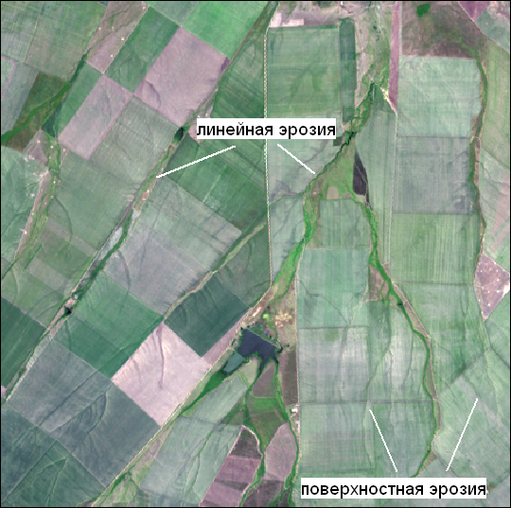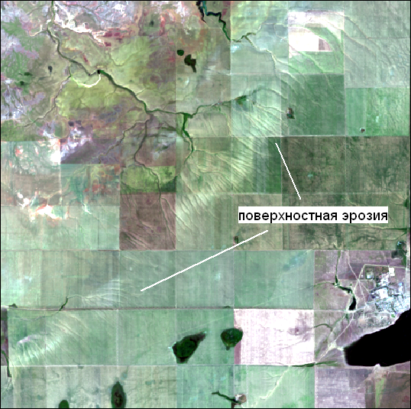

а б

а – линейния эрозия; б – поверхностная эрозия

Рисунок 1.12 – Линейная и поверхностная эрозия территории Тениз-Коргалжынской впадины по данным спутника Landsat

В настоящее время для решения этих задач в качестве исходных данных активно используются многозональные снимки, полученные в оптическом и инфракрасном диапазонах электромагнитного спектра. Определение таких параметров, как уровень грунтовых вод, влажность почв, картирование мест фильтрации из водотоков и водоемов производят с использованием радиометрических и радиолокационных технических средств. Распознавание типов растительности по радиолокационным изображениям практически не производится, так как методы цифровой обработки и тематической интерпретации радиолокационных данных еще недостаточно хорошо разработаны.
Особую опасность представляет деградация лесов в качественном отношении, поскольку на участках вырубок и гарей, образовавшихся в результате пожаров и впоследствии очищенных от горелого леса, во многих случаях возникают малоценные пустыни или прогалины [22].
Ежедневное слежение в пожароопасный период за появлением крупных гарей, определение и картографирование их площадей возможно с использованием сканерных космических снимков, которые позволяют оперативно регистрировать очаги пожаров и получать объективные сведения о площадях гарей одновременно в границах крупных административных районов. Основным дешифровочным признаком очага пожара является его инфракрасное излучение, максимум которого приходится на спектральный диапазон 3,1-3,7 мкм [23]. На снимках пожарища выявляются по темно-серому и темному тону, что соответствует изображению площадей, пройденных сильными низовыми и верховыми пожарами. Низкие спектральные яркости изображения обусловлены черной поверхностью гарей, образующейся в результате полного выгоранию напочвенного покрова, подростка и подлеска, а также обугливания валежника. Неровный характер кромки гарей связан с различными видами и интенсивностью пожаров в течение суток, неравномерным пожарным созреванием типов насаждений, различными категориями площадей, встречающимися на пути распространения пожара и, наконец, направлением ветра во время их действия. Так, например, на рисунке 1.13 представлена динамика развития пожаров в ленточных борах Восточного Казахстана и Алтайского края, на которых выделены дымовые шлейфы, очаги пожаров (рисунок 1.13а) и участки образовавшихся гарей (рисунок 1.13б).

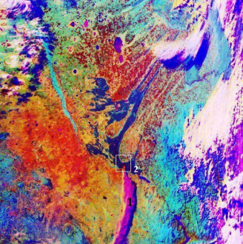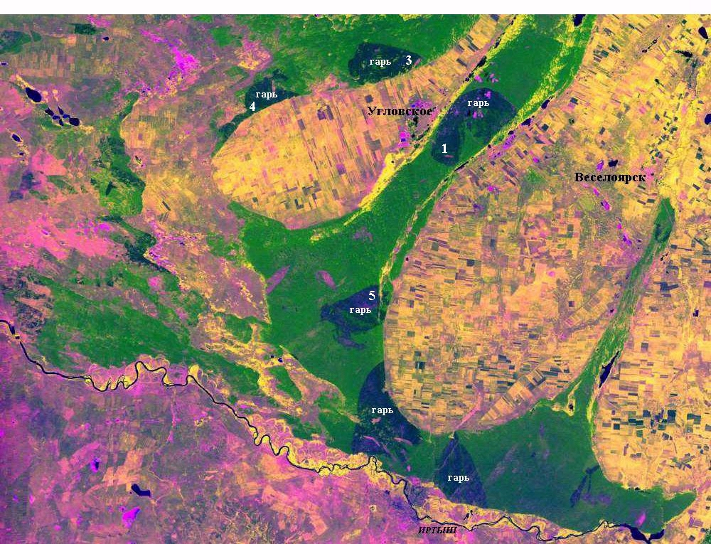

а б

а – очаги пожаров; б – участки гарей: 1 – дымовые шлейфы

Рисунок 1.13 – Дымовые шлейфы, очаги пожаров и участки гарей от пожаров в ленточных борах Казахстана и Алтайского края по данным спутника NOAA

Важнейшее практическое применение спутниковая информация находит в гидрологии и гляциологии при наблюдении снегового и ледового покрова, при мониторинге паводковых явлений и состоянии горных ледников, изучении русловых и склоновых процессов, гидрологического режима заболоченных и осушаемых территорий, мониторинге загрязнений водоемов. Для целей гидрологического дешифрования повышенной информативностью обладают снимки, полученные в диапазоне 0,6-0,8 мкм. В этом случае водная поверхность резко выделяется на фоне изображения других природных образований. Появляется широкая возможность автоматизированного распознавания объектов посредством математической формализации процесса дешифрирования и использования современных систем цифровой обработки изображений. Снеговой покров зимой и в начале периода снеготаяния является удобным индикатором техногенного загрязнения местности. Аккумулируемые в снежном покрове ингредиенты сохраняются до снеготаяния и таким образом несут в себе значительную геохимическую информацию [24]. В районах действия техногенных источников загрязненный снежный покров позволяет оценить химический состав атмосферных выпадений, их интенсивность, выявить ареалы рассеяния и вместе с данными космической съемки получать информацию о степени загрязнения снежного покрова вблизи промышленных центров. Накопление загрязняющих веществ в снежном покрове зависит от климатических условий на данный период, свойств подстилающей поверхности, почв, горных пород, рельефа, растительности, локальных техногенных источников. Накопленные в снежной толще загрязняющие вещества в период таяния увеличивают концентрации загрязняющих веществ в весеннем стоке. При таянии они попадают в дождевую канализацию, водоемы и могут быть причиной загрязнения питьевых вод. Известно, что концентрация загрязняющих веществ в атмосфере, поступающая от источников, резко убывает с увеличением расстояния от источника. Аналогичная картина содержания и изменения загрязняющих веществ наблюдается и в снежном покрове. Различная степень загрязнения всегда связана со спектрально-яркостными свойствами снежного покрова, что отражается на интенсивности спутникового изображения. Обработка космических изображений методами классификации позволяет разделить область загрязнения на отдельные ареалы по степени загрязнения, а при построении корреляционных зависимостей спектральных характеристик изображений может быть выявлено соответствие между ореолом загрязнения снегового покрова и концентрацией тяжелых металлов (рисунок 1.14).
Важной задачей наблюдения снегового покрова является оперативное определение площади заснеженности, что необходимо для прогноза стоков рек со снеговым питанием и горных рек. Гидрологические процессы можно рассматривать как пространственно-временные явления, и многозональные и разнополяризационные космические съемки являются наилучшим средством информационного обеспечения пространственно-временных моделей гидрологических процессов.
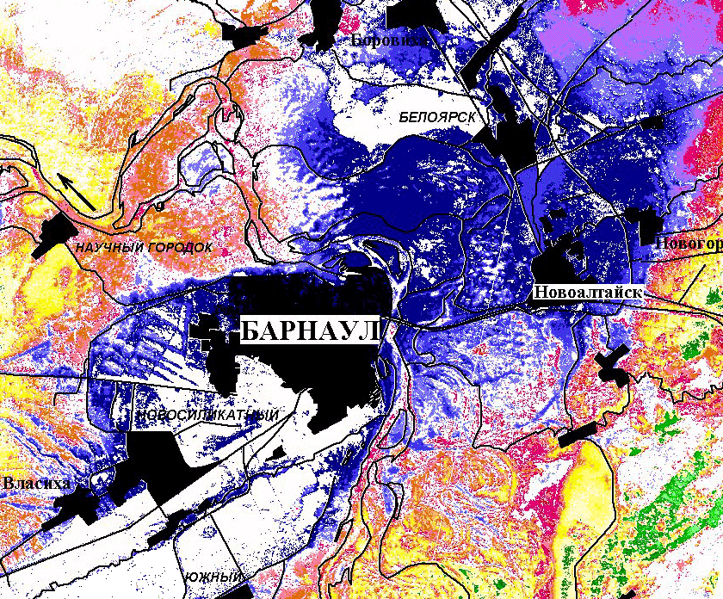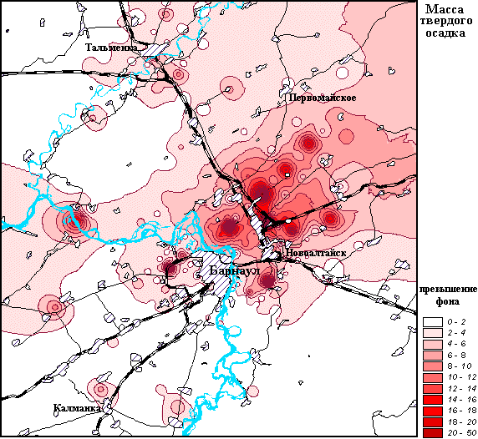

а б

а - классификация космического изображения по степени загрязнения; б - карта-схема концентрации тяжелых металлов в снежном покрове

Рисунок 1.14 – Загрязнение снежного покрова

Особое значение в последнее время приобретают материалы космогеологических съемок, покрывающие все изучаемое пространство и обеспечивающие как глобальное изучение строения Земли, так и информационное обеспечение геологоразведочных работ. Основными задачами дистанционных геологических исследований являются картографирование, изучение геодинамических процессов, изучение различных признаков для выявления и прогноза территорий, перспективных на поиск полезных ископаемых, изучение мерзлотных процессов, мониторинг вулканической деятельности. Дистанционное зондирование в оптическом диапазоне дает информацию о составе самого верхнего слоя земной коры. Растительный покров, с одной стороны, является своего рода экраном, а с другой – может служить индикатором минералогического состава поверхностного слоя и тектонического строения. Зондирование в радиодиапазоне дает возможность исследовать земной слой толщиной до нескольких метров, что позволяет изучить структурные и морфологические особенности территории.
К важнейшим достижениям космического дистанционного зондирования относится оперативное определение поля вертикальных профилей атмосферы, мониторинг состояния озонового слоя, оценка глобальной и региональной метеорологической обстановки. Большую пользу приносят спутниковые наблюдения при анализе состояния погоды над районами с редкой сетью метеорологических станций. Редкая сеть ухудшает качество составляемых прогнозов погоды, зачастую не позволяя предвидеть опасные и стихийные явления. От дискретных наземных наблюдений космические снимки выгодно отличаются тем, что дают целостную картину распространения метеорологических явлений на достаточно больших территориях [25].
Таким образом, изображения, полученные с различных систем дистанционного зондирования, результаты их обработки и тематической интерпретации могут быть использованы в различных областях народного хозяйства.

1.4 Современное состояние аэрокосмического зондирования в Республике Казахстан
Космонавтика для Казахстана с его огромной территорией и богатейшими ресурсами - это сфера геополитических, экономических и научно-практических интересов. Без нее крайне сложно создать единое информационное пространство в нашей стране, изучать и рационально использовать ее природные ресурсы, проводить экологический мониторинг.
Общие тенденции развития космонавтики требуют активного поиска Республикой Казахстан своего места на мировом космическом рынке, который обусловлен: во-первых, нарастающей конкуренцией между ключевыми участниками космической деятельности (США, РФ, ЕКА, Япония, КНР, Индия, Израиль), которые занимают на рынке лидирующие позиции, проводят агрессивную маркетинговую политику и фактически поделили рынок между собой; во-вторых, казахстанская программа развивается на фоне активного включения государств мирового сообщества, имеющих разный уровень экономико-индустриального развития, в космическую деятельность.
Наряду с космодромом к наземной космической инфраструктуре Казахстана относятся наземный комплекс управления космическими аппаратами связи в городе Акколь, специальное конструкторско-технологическое бюро космической техники, два центра приема и обработки космической информации, станция космических лучей, научные лаборатории, астрономическая обсерватория. Из почти 30 действующих космодромов мира по количеству общих и коммерческих пусков лидирует космодром «Байконур». Являясь крупнейшим в мире, данный космодром представляет собой уникальное конкурентное преимущество Казахстана. На космодроме «Байконур» сегодня функционируют космические ракетные комплексы «Протон», «Союз», «Зенит», «Днепр», планируется строительство ракетного комплекса «Байтерек». Ракета-носитель тяжелого класса «Протон» успешно используется для коммерческих пусков, начиная с 1996 года, и прочно заняла ведущее место на мировом рынке коммерческих запусков. Каждый коммерческий пуск ракетоносителя «Протон» приносит до 85 млн. долларов США. Ракета-носитель среднего класса «Зенит» успешно используется для коммерческих пусков с плавучего космодрома «Морской старт», начиная с 1998 года. Ракета-носитель легкого класса «Днепр» успешно используется для коммерческих пусков, начиная с 1999 года, и представляет собой адаптированную под запуски космических аппаратов готовую межконтинентальную баллистическую ракету РС-20. Коммерческий пуск ракеты-носителя «Днепр» оценивается более чем в 20 млн. долларов США.
Исходя из изложенного вполне логично, что Россия считает выгодным платить ежегодно 115 млн. долларов США за аренду космодрома «Байконур» и вкладывать ежегодно 100 млн. долларов США на поддержание его объектов. С точки зрения Казахстана получение ежегодной арендной платы есть не что иное как реализация своего уникального конкурентного преимущества России.
В создавшихся условиях сохранение Казахстаном своего уникального конкурентного преимущества в дальнейшем возможно только путем развития космодрома на основе собственных космических программ. Собственные космические программы должны базироваться на участии в коммерческих пусках, на создании собственного производства космических аппаратов.
Необходимость в создании собственного производства космических аппаратов связана также и с тем, что с каждым годом увеличивается потребность страны в различных космических услугах, в частности, в услугах космических систем связи, космических систем дистанционного зондирования и систем спутниковой навигации.
Отечественные операторы арендуют ресурс на иностранных спутниках по цене, в два-три раза превышающих тарифы, применявшиеся на спутнике «KazSat-1».
Спутник KazSat-1 был запущен в космос 18 июня 2006 года с космодрома Байконур. 8 июня прошлого года спутник KazSat-1 из-за сбоя в бортовой цифровой вычислительной системе прервал работу и не реагировал на сигналы из центра управления с Земли. К концу октября специалистам Казахстана и России частично удалось восстановить работоспособность спутника KazSat-1.

Таблица 1.1 – Техническая характеристика

Параметры рабочей орбиты:
- тип орбиты | ГСО
- наклонение | 0 град.
- долгота точки стояния (диапазон) | 25 ° -115 ° в.д.
Масса полезной нагрузки | До 180 кг
- фиксированной связи | 8
- телевизионных | 4
Диапазон частот БРТК | Ku
Полоса пропускания стволов БРТК | 72 МГц
Номинальное энергопотребление полезной нагрузки | До 1 3 00 Вт
Точность поддержания положения КА в точке стояния:
- по долготе | ±0,05 град.
- по широте | ±0,05 град.
Продолжение таблицы 1.1
Точность ориентации КА при работе БРТК | 0,1 град
Средство выведения на ГСО | РН “Протон”
Технический ресурс | 12 лет

При этом основными услугополучателями в Казахстане являются государственные учреждения, финансируемые из бюджета страны.
Таким образом, в Казахстане имеются серьезные объективные предпосылки для формирования космической отрасли. К этим предпосылкам следует отнести также необходимость обеспечения прорыва в сфере высоких технологий, потребности экономики, национальной безопасности и обороны, и, самое главное, наличие в собственности самого крупного в мире космодрома «Байконур».
Первые результаты развития космической деятельности в Республике Казахстан были получены при реализации Государственной программы «Развитие космической деятельности в Республике Казахстан на 2005-2007 годы», утвержденной Указом Президента Республики Казахстан от 25 января 2005 года №1513. В ходе реализации Государственной программы были достигнуты следующие результаты:
- реализован проект создания наземного комплекса управления космическим аппаратом и запуска спутника связи и вещания «KazSat-1»;
- разработаны технические предложения и технико-экономические обоснования создания экологически безопасного космического ракетного комплекса «Байтерек» на космодроме «Байконур», космических систем для обеспечения научных исследований и высокоточной спутниковой навигации;
- модернизированы технические средства радиополигона «Орбита» и экспериментальная база «Космостанция» в городе Алматы;
- разработана комплексная программа проведения научных исследований и экспериментов на борту Международной космической станции;
- достигнут ряд научных результатов в области радиационного мониторинга космического пространства, изучения оптических явлений в верхней атмосфере и в других совместных с зарубежными учеными исследованиях;
- проведены работы и получены определенные результаты в части развития базовой инфраструктуры Национальной системы космического мониторинга Республики Казахстан, системы мониторинга экологической безопасности территории Республики Казахстан при эксплуатации ракетно-космических комплексов.
В работе были использованы первичные материалы отчетов АО Национальной компании "Қазақстан Ғарыш Сапары" договор о закупе услуг по проведению сборов спектральных данных сельскохозяйственных культур на территории Акмолинской, Костанайской, Северо-Казахстанской, Павлодарской и Карагандинской области Республики Казахстан, № 05-148 от 10 июня 2019 (2018-2020), а также информационные материалы, карты Казгипрозем 2015г. Помимо фондовых материалов основой для исследования послужили материалы, собранные автором в период с 2017-2020 гг.[7]

1.5 Выводы по первому разделу
Для наблюдения Земли используют дистанционные методы, которые позволяют на расстоянии получать информацию об изучаемом объекте. Дистанционные методы, как правило, являются косвенными, т.е. с их помощью измеряют не интересующие параметры объектов, а некоторые связанные с ними величины.
Набор современных средств изучения природной среды с использованием дистанционной информации очень широк. Он включает применение самолетных и космических съемок, производимых в различных диапазонах электромагнитного спектра. Это обстоятельство позволяет получать взаимно дополняющую информацию о явлениях и объектах местности. К достоинствам дистанционных методов можно отнести и то, что при большом территориальном обзоре динамические процессы можно анализировать с учетом более широкого спектра географических закономерностей и взаимосвязей между компонентами природной среды. Широта охвата является характерной чертой спутниковых методов исследования Земли. К тому же эти методы, как правило, позволяют получать результат за сравнительно короткий интервал времени. В настоящее время для Казахстана с его бескрайними просторами спутниковые методы естественно приемлемы.
Информация о Земле поступает, как правило, в цифровом виде, что также характерно для дистанционных методов. Наземная цифровая обработка изображений проводится в специализированных прикладных пакетах программ; в настоящее время она относится к числу наиболее динамично развивающихся информационных технологий, применяемых в географических и геоэкологических исследованиях.
С внедрением космических методов и современных цифровых технологий аэрокосмическое зондирование приобретает все более важное экономическое значение и превращается в мощное средство изучения Земли от локальных исследований отдельных компонентов до глобального изучения планеты в целом. Поэтому при изложении различных аспектов аэрокосмического зондирования целесообразно рассматривать его как метод исследований, результативно применяемый во всех науках о Земле, и, прежде всего, в географии.

2 КОМПЛЕКСНАЯ ГЕОГРАФИЧЕСКАЯ ХАРАКТЕРИСТИКА территории Тениз-Коргалжынской впадины

2.1 Состояние исследования территории Тениз-Коргалжынской впадины
Тенгиз-Коргалжынская впадина расположена в Акмолинской и Карагандинской областях Центрального Казахстана, к юго-западу от столицы страны города Нур-Султан. Общая площадь впадины составляет 8032753,40 га.
Объектом исследования является территория Тенгиз-Коргалжынской впадины, расположен в географических координатах между от 68º00΄ до 71º41΄ восточной долготы и от 48º10΄ до 51º43΄ северной широты и основанная в 1968 году (рисунок 2.1) [26].
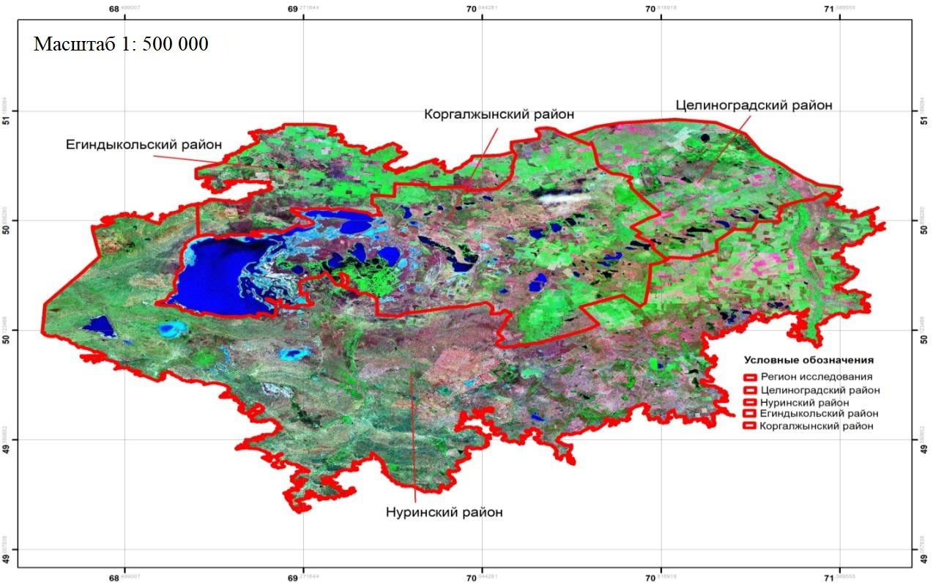

Рисунок 2.1 – Административно-территориальное деление
Тениз-Коргалжынской впадины

В настоящее время в территориально-административный состав Тениз-Коргалжынской впадины входит 4 района (Целиноградский, Коргалжынский, Егиндикольский и Нуринский районы), 29 сельских округов, 43 населенных пунктов (таблица 2.1) [32].
Таблица 2.1 – Количество населенных пунктов и площадь административных районов

Район |  | Площадь,  га | Количество
 |  | Площадь,  га | сельский округ | всего населен ных пунктов | в том числе
 |  |  |  |  | город | районный центр | сельский населен ный пункт
Целинаградский |  | 737258,73 | 5 | 3 | - | - | 3
Коргалжынский |  | 2250892,70 | 8 | 21 | - | - | 21
Егиндикольский |  | 793256,97 | 4 | 2 | - | - | 2
Нуринский |  | 4251345,00 | 12 | 17 | - | - | 17
Всего | Тениз-Коргал жынская впадина | 8032753,40 | 29 | 43 | - | - | 43

Структурная организация геосистем и современные экологические проблемы тесно связаны с ландшафтными исследованиями. Диссертационные исследования основаны на идеях и научных трудах отечественных и зарубежных ученых в области географии, ландшафтоведения, природопользования. По мнению Н.А. Солнцева ландшафт есть закономерно построенная система локальных ПТК, и это очень важно. Однако, с другой стороны, всякий ландшафт одновременно является частью, или элементом, более сложных региональных единств. Исследуемая территория Тениз-Коргалжынская впадина также является частью ПТК Казахского мелкосопочника.
Согласно А. Г. Исаченко, «сходные фации и урочища многократно повторяются, индивидуальные черты у них отступают на последний план, и исследуются эти геосистемы, как правило, в типологическом разрезе. Это значит, что географ не должен изучать каждую конкретную фацию, каждое конкретное урочище, достаточно выбрать по несколько представителей из каждого типа»[3]. По определению В.А. Николаева (1979) что ландшафт – эволюционирующая геосистема со свойственной морфологической структурой [4]. В научных трудах Ф.Н. Милькова (1986) – можно прослеживать учения о природно-антропогенных ландшафтах. По его мнению физико-географический ландшафт есть совокупность взаимообусловленных и взаимосвязанных сложным физико-географическим процессом элементов природы[5].

Для решения поставленных задач нами использовались в комплексе традиционные методы, географических, ландшафтных и геоэкологических исследований.
В работах Гельдыевой Г.В и Веселовой Л.К. дан анализ общих закономерностей структурной организации, строения и антропогенной динамики природно-территориальных комплексов равнинного Казахстана [6].
Современное экологическое состояние Тениз-Коргалжынских озер изложены в Атласе Водно болотных угодий Казахстана в 2009 году. По проекту ГЭФ/ПРООН атлас является первым картографическим обобщением, подготовленным на основе научных исследований природной среды данного региона.
Сохранение природной среды в условиях нарастающих процессов трансформации наземных и водных экосистем под влиянием климатических изменений, антропогенных и техногенных нагрузок является одной из приоритетных задач. Зондирование территории является создание удобного, продуманного использования природной среды. Основное преимущество зондирования заключается в рациональном распределении местности на определенные части. Сегодня во всех регионах мира имеются функциональные зоны. Все они располагаются в населенных пунктах в зависимости от вида и назначения. Именно эти два показателя берутся за основу при разделении территории[28].
В данном исследований изучены и даны ценные материалы по системам озер ТКВ. Особое значение имеет гипсометрическая карта, карта растительности, почвы, гидрохимичесие и морфометрические характеристики озер и климат озерных систем. Данные применены во время дешифровки космических снимков 1975-2018 гг. по ТКВ[29].

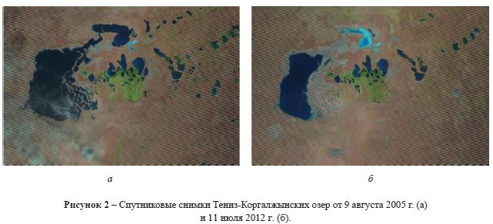

Для сравнение динамики использованы спутниковые снимки 2005 и 2012 гг.
В 2006-2007 гг. в рамках проекта ГЭФ/ПРООН по сохранению водно-болотных угодий разработан первый План управления (ПУ) Коргалжынским государственным заповедником на 2007-2011 гг. Аналитический отчет по реализации данного ПУ представлен в Комитет лесного и охотничьего хозяйства МСХ РК. В 2011 году разработан второй ПУ Коргалжынским заповедником на 2012-2016 гг [30]. Было получено положительное заключение государственной экологической экспертизы от 06 июня 2012 года за № 03-09/2011 Акмолинского филиала ГУ «Есильский департамент экологии» Комитета экологического регулирования и контроля Министерства охраны окружающей среды Республики Казахстан Рустамов Э.А. (ред.). Обновление сведений о статусе водно-болотных угодий (ВБУ) в Казахстане, Кыргызстане и Туркменистане путем сбора и распространения наилучших практик для сохранения и устойчивого использования ВБУ местными сообществами. Алматы, 2018[31].
Тениз-Коргалжынские озера характеризуются неустойчивым гидрологическим режимом, что обусловливает существенные межгодовые колебания их морфометрических, гидрохимических и гидробиологических показателей. Общая площадь озер системы (2330-2600 км² ) зависит от объема поступающего речного стока и общей увлажненности территории бассейна. При суммарной среднегодовой норме осадков 288 мм, величина показателя за последние 25-30 лет варьировала от 170 до 370 мм [26,с.98].
Период с 2000 по 2005 гг. был многоводным и характеризовался среднегодовым количеством осадков на уровне выше средних значений (350 мм). В последующие маловодные годы произошло обмеление и высыхание многих озер региона. В 2011-2012 гг р. Нура не достигала оз. Тениз и заканчивалась в урочище Базарал. По сравнению с 2011 г., в 2012 г. уровень оз. Султанкелды упал на 10 см, а на оз. Есей поднялся на 0,5 м. Озеро Большой Тениз отступило от коренного берега на 1 км. Река Куланотпес разделилась на отдельные плесы без выраженного течения. Первые исследования зоопланктона Тениз-Коргалжынской системы водоемов были проведены в середине прошлого века и впоследствии продолжены специалистами различных научных направлений [26,c.109].
Тениз-Коргалжынская впадина формирует уникальную экосистему для Казахстана, учитывая ландшафт, водно-болотные угодья и специфическую флору и фауну в 1968 году здесь был создан Коргалжынский государственный заповедник.
Оценка экосистемных функций ландшафтов представляет многокомпонентную задачу и важна при анализе и обосновании направлений развития охраняемых природных территорий и сопредельных к ним пространств.
Для проведения оценки экосистемных функций ландшафтов в качестве руководства для данной исследовательской работы использовались труды Преображенского, 1975; Мухина, 1973; Котляров, 1978; Чижова, (2011). Мироненко Н.С. и Бочварова М. (1986) обосновали возможность рекреационных систем, а также разнообразие методов оценки.
В географии и ландшафтной экологии большое внимание уделяется совершенствованию методов и технологий, позволяющих регистрировать, отображать и интерпретировать антропогенную динамику ландшафтов. При изучении динамики ландшафтов и их компонентов используются различные методы, взаимодополняющие друг друга и позволяющие изучить разновременные изменения. При этом корректную объективную пространственную картину на больших территориях можно получить только с использованием данных дистанционной аэрокосмической съемки. Для изучения качественных и количественных модификаций и трансформаций ландшафтов необходимо провести анализ временных рядов спутниковых изображений. Анализ разновременных снимков, фиксирующих состояние объектов в разные моменты времени является одним из основных способов отображения динамики явлений и процессов [92, с. 672-673]. Использование современных высокотехнологичных средств анализа и интерпретации данных, математического аппарата и программного обеспечения значительно расширяет спектр возможностей изучения пространственно-временных изменений природной среды. Комплексный анализ динамики ландшафтов при сопоставлении разновременных космических снимков одной и той же местности позволяет получить точные данные о пространстве, иных механизмах переходов одних структурных элементов в другие в процессе как разрушительных, так и восстановительных смен.
Полевые исследования осуществлялись согласно утвержденному плану летних полевых исследований по заранее определенным маршрутам и ключам. Всего в период полевых исследований проложено 19 маршрутов и определено 3 ключевых участков и ключей.
Исследованием было охвачено 4 административных районов, в.т.ч. 43 населенных пунктов. Схема-расположение маршрутов полевых (экспедиционных) исследований с нанесенными на ней ключевыми участками и ключами (точками) (рисунок 2.2).

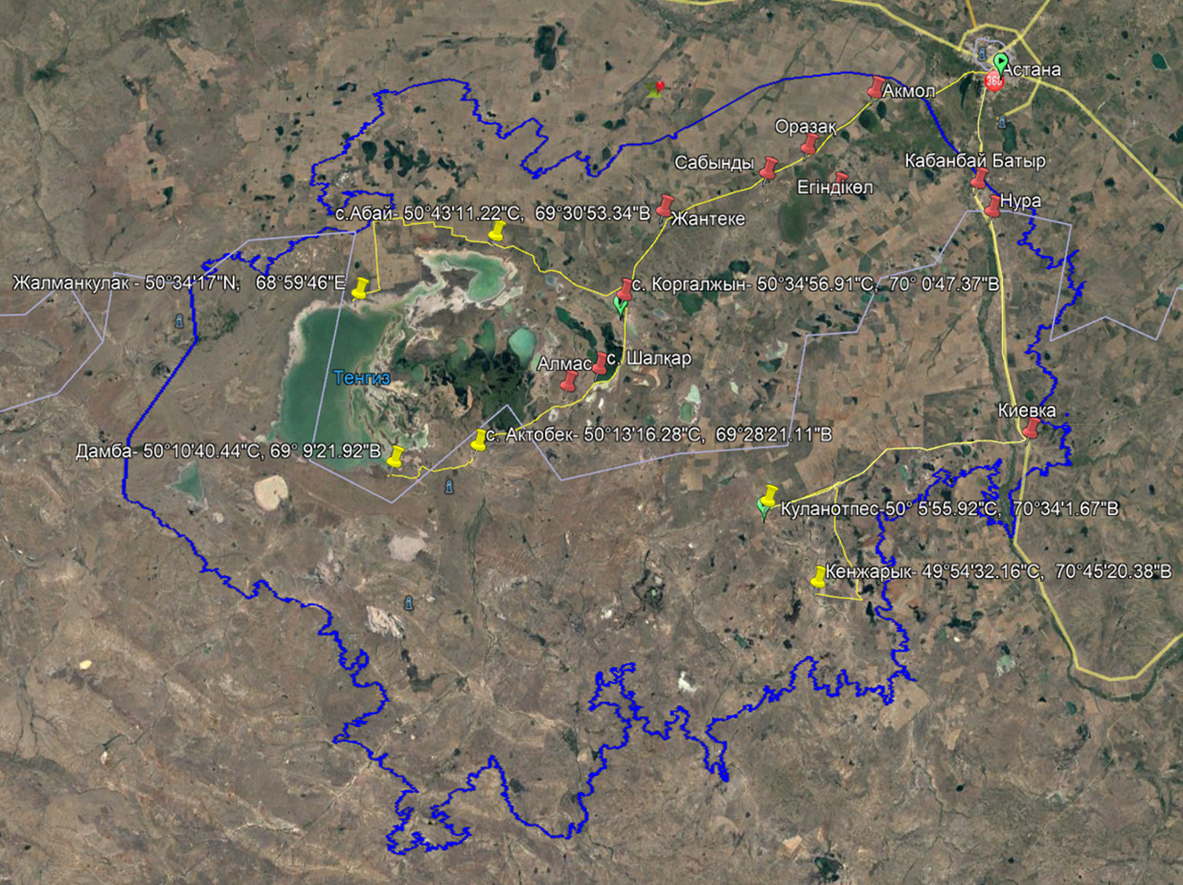

Рисунок-2.2 Фрагмент схема-расположение маршрутов полевых (экспедиционных) исследований.
На территории Тениз-Коргалжынской впадины автором выделено три ключевых участка. В качестве критериев выделения ключей применены - географическое положение, абсолютная высота над уровнем моря, наличие аквальных систем и др. Для определения структурных изменений внутри выделенных ключей предлагается использование метода профилирования с построением комплексных профилей и нанесением расчетных показателей почвенно-вегетаицонных индексов, полученных на основе материалов многозональной космической съемки за период с 1975 по 2018 гг.
Краткое описание участков: Первый ключевой участок - выделен в бассейне оз.Тениз, которое является наиболее крупным водоемом района исследования и представляет собой основное местообитание популяция фламинго и других животных заповедника. Второй ключевой участок - располагается в бассейне реки Нура и включает в себя водораздельные поверхности, склоны долины и пойму реки. Такой выбор позволяет учесть в процессе мониторинговых исследований все разнообразие местообитаний животного населения. Третий ключевой участок - располагается в восточной части Тениз-Коргалжынской впадины, испытывающей барьерное влияние (Максютов, 1981)[27] возвышенности Музбель (рисунок 2.3).

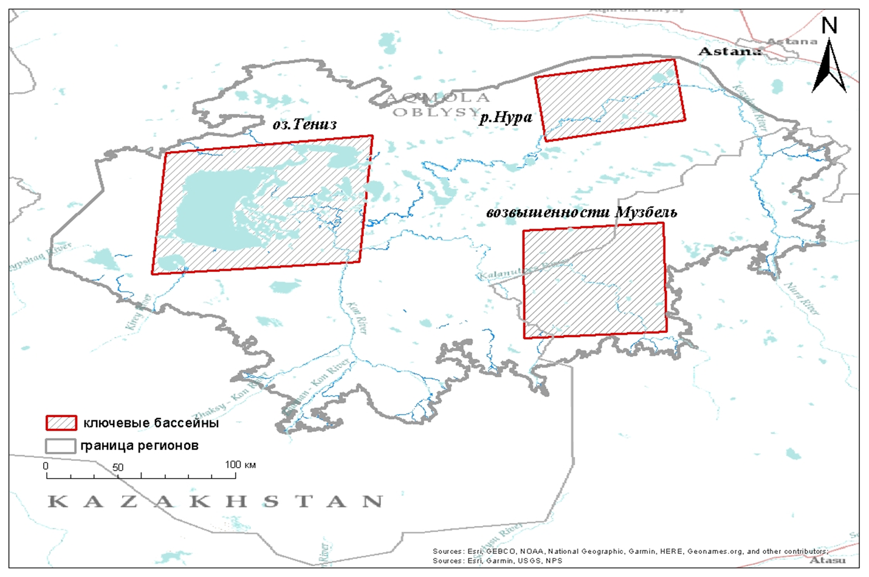

Рисунок-2.3 Фрагмент выбор ключевых участков исследуемой территории

Таким образом, выбор ключевых участков охватывает максимальное разнообразие природной среды района исследования и обеспечивает репрезентативность выборки с проведением сплошных исследований внутри самих «ключей».
Организация мониторинга экологических условий Тениз - Коргалжынской впадины имеет важное значение для выработки стратегии по сохранению ее биоразнообразия. Авторы статьи поставили задачу исследовать возможности оценки изменчивости экологических условий территории на основе данных дистанционного зондирования Земли (ДЗЗ) [90].
Помимо фондовых материалов основой для исследования послужили материалы, собранные автором в период с 2017-2020 гг. Используемые по архивным данным, по данным «НПЦзем» по Акмолинской и Карагандинской областей (карты 2015г), по данным земельного фонда Акмолинской, Карагандинской областей на 2018 год Управления земельных отношений, по Атласу водно-болотных угодий, создана почвенная карта и карта растительности, в ГИС ArcGis по открытым данным Геопортала Google Earth [29,32,44].

2.2 Неотектоническая и геоморфологическая характеристика территории
Неотектоническая характеристика территории. Тектонике и палеогеографии Казахской складчатой страны, частью которой является территория Тениз-Коргалжинской впадины, посвящены труды Ю.А. Орлова, Г.Е. Быкова, А.Д. Архангельского, Е.Д. Шлыгина, Н.Н. Кассина, И.С. Яговкина, Г.Ц. Медоева и других. Согласно мнению ученых, в допалеозойский период территория исследования представляла геосинклинальную зону накопления, за исключением отдельных участков, сформировавших складчатый платформенный фундамент из глубоко метаморфизованных протерозойских пород: гнейсов, кристаллических сланцев, мраморов, амфиболитов, гранитоидов. Территория Казахского мелкосопочника представляла собой море с большим количеством островов, главным образом вулканического происхождения. Весь этот период характеризуется проявлением интенсивной вулканической деятельности и накоплением огромного количества вулканогенных отложений. Однородный уровень моря сохранился до середины палеозоя, но уже с середины палеозоя море значительно мелело и возрастала площадь островов, из которых наиболее крупные располагались в юго-восточной части бассейна реки Есиль и в районе озера Тенгиз. В дальнейшем за счет общего поднятия территории все больше и больше увеличивается площадь суши. В период девона выделяются крупные участки суши в районе г. Нур Султан и г. Атбасар. Все эти поднятия также сопровождались интенсивной вулканической деятельностью, которая к середине девона постепенно затухает. В этот период опять наблюдается опускание территории. Вновь происходит наступление моря и формируется прогиб Тенизской впадины [33-38].
Таким образом, в период палеозоя в результате каледонских (вторая половина силура, до нижнего девона) и герцинских (средний карбон, пермь) складкообразований здесь были созданы крупные высокие горные системы со сложным строением и характером простирания. Морские воды распространялись лишь по межгорным долинам, вдаваясь заливами в сильно расчлененную территорию региона.
В послегерцинский период исследуемая территория вступает в платформенный цикл развития, происходит разрушение образовавшихся гор, вырабатывается гидрографическая сеть.
В карбоне море снова начинает отступать, в результате чего в нижнекарбоновое время происходит образование широких сырых низин, в которых создавались благоприятные условия для угленакопления. В верхнем палеозое территория области полностью освобождается от моря и происходит накопление континентальных отложений пролювиального характера.
В продолжение всего мезозоя существуют континентальные условия. Влажный теплый климат мезозоя способствовал интенсивному проявлению эрозионно-аккумулятивных процессов, формированию денудационного рельефа. Территория бассейна превратилась в пенеплен с остаточными возвышенностями, широко развитыми речными долинами.
В палеогеновый период на значительной части Казахстана вновь наблюдается наступление моря. В этот период происходит формирование современной гидрографической сети на территории Казахского мелкосопочника. В продолжение всего четвертичного периода господствуют континентальные условия. Климатические условия за весь период также были неоднородными. В палеозое и нижнем мезозое климат был жаркий и сухой, в результате чего в континентальных условиях происходило формирование коры выветривания латеритного типа.
С середины мезозоя наступает похолодание и умеренно сухой климат сменяется на более влажный, что способствовало образованию коры выветривания каолинового типа. Палеогеновый и четвертичный периоды характеризуются сменой прохладных и влажных эпох сухими и более теплыми. Неоднородность климатических условий, частые перераспределения площади суши и моря и интенсивная вулканическая деятельность способствовали развитию большого разнообразия пород как по своему генезису, так и по петрографическому составу.
В стратиграфическом разрезе Казахского мелкосопочника выделяются допалеозойские, палеозойские и кайназойские отложения [32, с. 9; 33, с. 10; 34, с. 40; 35, с. 18; 36, с. 260; 37, с. 184; 38, с. 109].
В конце палеозоя отмечается ослабление вулканической деятельности и значительное осушение территории, в результате чего были созданы благоприятные условия для континетального выветривания, основная роль в котором принадлежала физическому выветриванию в условиях сухого и жаркого климата. Все это в значительной степени способствовало выравниванию территории. В этот период происходит формирование палеозойской коры выветривания, наличие которой в Центральном Казахстане отмечает К.В. Никифорова.
В нижнем мезозое в условиях континентального режима и субтропического климата начали развиваться интенсивные процессы химического выветривания, способствующие формированию мощного покрова коры выветривания на породах складчатого палеозойского фундамента. Но так как в течение мезозоя климатические условия менялись, то, следовательно, менялись и условия образования коры выветривания, благодаря чему она приобретает зональное строение. К верхнему мезозою и нижнему кайнозою кора выветривания подвергается значительному размыву и изменению. Особенно интенсивный размыв ее отмечается в начале третичного времени, когда в результате сводного поднятия Казахского щита происходит размыв древней коры выветривания и накопление ее песчано-глинистых переотложенных продуктов (кварцевые пески, каолиновые глины с линзами песчанистых бобовых железняков и пестроцветных глин).
Третичные отложения в пределах мелкосопочника представлены как морскими, так и континентальными фациями. Наиболее распространенными морскими третичными отложениями являются пестрые гипсоносные глины, которые переслаиваются песками, конгломератами, доломитами и мергелями. Наибольшей мощности третичные отложения обнаруживаются в Тенизской впадине, где они представлены различными глинами, песками и галечниками. Очень широко распространены серые и бурые глины незначительной мощности, сохранившиеся отдельными пятнами.

Геоморфологические особенности территории. Важным вкладом в изучение геоморфологических особенностей исследуемой территории являются работы Г.Ц. Медоева, в которых заложена концепция многоярусности рельефа Казахского мелкосопочника, обязанного своим происхождением неоднократному сводовому поднятию первичной поверхности мезозойского пенеплена и расчленению его эрозионными процессами. Большое значение в изучении рельефа имеют работы З.А. Сваричевской (1940, 1958, 1961, 1965), содержащие ценнейшие сведения по палеогеографии, тектонике, геоморфологии исследуемой нами территории.
Исследуемая территория занимает Тениз-Коргалжынскую впадину и окружающие ее равнины. Тениз-Коргалжынская впадина ограничена возвышенностями Арганаты(400-450м), Шадралы(300-400м), Эскеней(259-300м) и др. Северные участки впадины приподняты Ерементаускими(400-450м) горами и окаймляются Атбасарской(280-350м) равниной (рисунок 2.2).
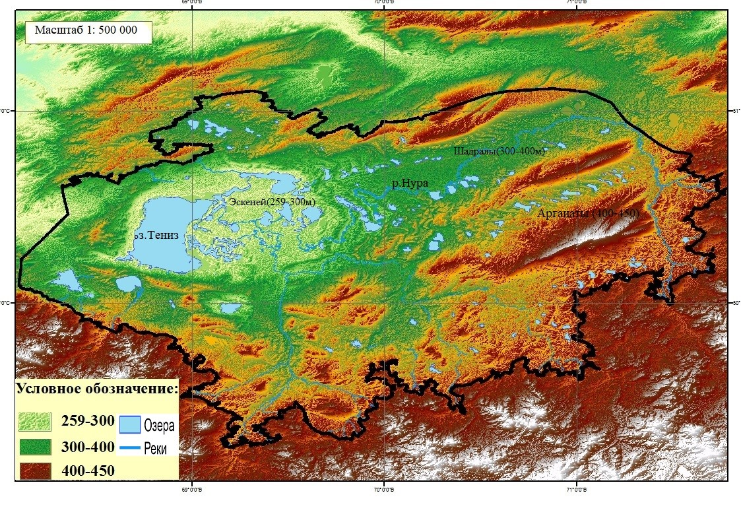
Рисунок 2.2 – Карта исследуемой территории по данным SRTM

Границы Тениз-Коргалжынского физико-географического района проходят по точкам, абсолютные высоты которых составляют 300 м. (рисунок 2.3) Рельеф слабохолмистой равнины нарушают плоские лога, мелкие холмы и сопки. Формирование Тениз-Коргалжынской впадины относится к девонскому периоду. Осадочный чехол представлен карбонатными соленосными отложениями. В неоген-четвертичное время происходит развитие эрозионно-аккумулятивных процессов на фоне общего неотектонического поднятия на востоке относительного опускания на западе [26, с. 141; 32, с. 21; 33, с. 113; 34, с. 211; 35, с. 23; 36, с. 261; 37, с. 185; 38, с. 110].
Тениз-Коргалжынская впадина представляет наложенную на каледониды отрицательную структуру герцинского этапа. Фундамент сложного блокового строения залегает на глубине 2000-2500 м. Современный рельеф впадины связал с новейшими тектоническими движениями с экзогенными процессами в четвертичное время. Разнородность западной и восточной частей впадины связана с особенностями их развития на последних этапах новейшего времени. Западная часть еще в плиоцен-четвертичное время представляла собой область аккумуляции делювиально-пролювиальных осадков. Формирование в этой части расчлененного рельефа объясняется активизацией движений в Улутауских горах в юго-западной части Кокшетауского массива во вторую половину плейстоцена, когда в поднятия были вовлечены западные части Тенгизской впадины.
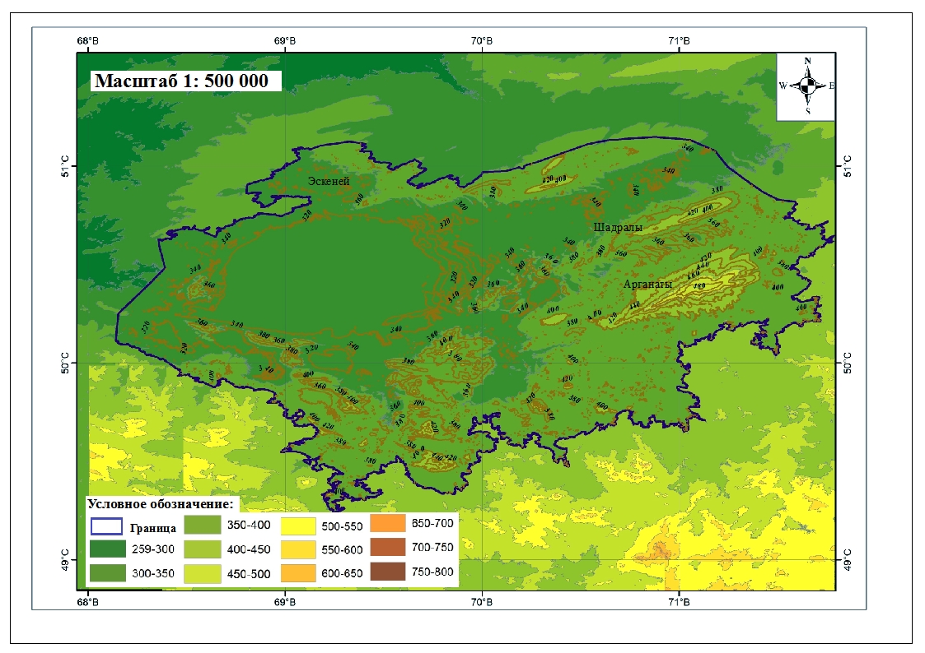

Рисунок 2.3 – Карта высот Тениз-Коргалжынской впадины по данным SRTM

Восточная часть впадины на протяжении мезокайнозоя находилась либо в состоянии покоя, либо выступала как область относительного погружения. Поэтому в пределах центральной, северной и восточной окраин впадины сформировался типично аккумулятивный рельеф, представленный тремя генетическими типами: озерно-аллювиальным, аллювиальным и делювиально-пролювиальным. Причем центральную часть данной структуры занимают котловины многочисленных озер. Наиболее крупными из них являются озера Тениз и Коргалжын.
Северная и восточная части Тениз-Коргалжынской впадины представлены озерно-аллювиальной равниной, располагающейся на абсолютных отметках от 135 м на севере до 450 м – на юге и от 250 м на западе до 350 м на востоке. Слабонаклонная поверхность равнины осложнена понижениями, западинами и озерными котловинами, редкими денудационными останцами, формами рельефа эрозионной деятельности. Озерно-аллювиальная равнина современного возраста формируется вдоль долины реки Куланотпес, изобилует протоками, старицами с западинами, сорами, сильно заболочена.
Аллювиальная равнина примыкает с юго-востока к оз. Тениз и небольшими фрагментами развита севернее оз. Кыпчак. Они приурочены к абсолютным высотам 300-360 м. Исключение составляет урочище Музбель, которое доходит до отметки 400-450 м абсолютной высоты. Над поверхностью первой надпойменной террасы Ишима эти равнины возвышаются всего на 8-10 м, а наличие прирусловых форм рельефа, стариц, озерных котловин свидетельствует о том, что в периоды формирования современной гидросети в высокие паводки воды реки Нуры сбрасывались в долину Есиля. Денудационные равнины, располагаясь на более высоком гипсометрическом уровне 350-450 м, окаймляют центральную часть Тениз-Коргалжынской впадины. Структурные пластовые равнины сложены горизонтально залегающими глинами палеогена и неогена, развиты в основном в юго-западной части впадины и в междуречье рек Нуры и Куланотпес, тяготеют к абсолютным отметкам 250-300 м. Поверхность равнины осложнена эрозионным расчленением, а междуречье – типичными столовыми останцами. В северной и восточной частях Тенизской впадины пластовые равнины располагаются на абсолютных отметках 250-400 м. Для западной части впадины характерны разновидности мелкосопочника, в основном эрозионно-тектонического и денудационного расчленения, с увалисто-куполовидным рельефом. В пределах Тенизской впадины широко развиты древние карстовые формы рельефа, приуроченные к верхнемеловым породам и девонским известнякам. Именно к этим районам тяготеют залежи бокситов [26, с. 112; 32, с. 25; 33, с. 151; 34, с. 211; 35, с. 15; 36, с. 260; 37, с. 186; 38, с. 121].
В геологическом строении участвуют в основном осадочные, эффузивные и метаморфические породы палеозоя и допалеозоя, которые разбиты сетью тектонических нарушений и подвержены процессам выветривания и закарстованности.

2.3 Климатическая и гидрологическая характеристика территории
Климат. Территория расположена в зоне континентального засушливого климата, это выражается резкой сменой суровой зимы жарким летом при малом количестве атмосферных осадков. Это обусловлено внутриматериковым расположением и удаленностью от смягчающего действия океанов и морей. Зимой регион находится в основном под воздействием арктических и континентальных воздушных полярных масс, летом – под влиянием теплого континентального воздуха, трансформированного из циклонов воздушных арктических масс, а также под воздействием циклонов, приходящих со стороны Атлантического океана и нередко поступающего иранского воздуха с сухими и жаркими ветрами. В связи с этим характерны резкие колебания температур воздуха по отдельным годам и в пределах года, месяца, суток [39-42].
Годовое количество осадков – 280 мм, максимум наблюдается летом в виде ливней и сильных дождей. Осадки выпадают неравномерно, бывает, что 3-4 дождя сразу дают летнюю норму. Испаряемость приближается к 1,000 мм, а коэффициент увлажнения падает до 0,5-0,3.
Основные климатические показатели приведены в таблице 2.2 по данным метеостанций г. Нур-Султан (по северной части территории), с. Коргалжын (по центральной части), с. Берлик (по южной части).

Таблица 2.2 – Основные климатические показатели района Тениз-Коргалжынской впадины

Показатели | Северная часть территории | Центральная часть территории | Южная часть территории
Среднегодовая температура | +2,9°С | +2,3°С | +2,4°С
Средняя июльская температура | +20,9°С | +20,3°С | +21,5°С
Средняя январская температура | -15,0°С | -15,1°С | -15,0°С
Абсолютный максимум | +42°С | +44°С | +44°С
Абсолютный минимум | -52°С | -49°С | -49°С
Сумма температур выше 10°С | 2300-2400°С | 2500-2600°С | 2700°С
Продолжительность теплого периода со средней суточной температурой выше 0°С |  | 200 дней
Среднегодовое количество осадков | 308 мм | 280-300 мм | 248 мм
Годовая суммарная радиация | - | 100-120 ккал/см² | -
Продолжительность солнечного сияния за теплый период (апрель-октябрь) | - | 1500-1600 час | -
Радиационный баланс | - | 40-50 ккал/см² | -

Годовое количество осадков 280 мм, максимум наблюдается летом в виде ливней и сильных дождей. Осадки выпадают неравномерно. Испаряемость приближается к 1,000 мм, а коэффициент увлажнения падает до 0,5-0,3.
Засушливость климата усиливается частыми и сильными ветрами. В течение всего года преобладают ветры юго-западного и западного направления со среднегодовой скоростью 5,5 м/сек. Ветры с этим направлением составляют 38% от общего количества. Они обладают наибольшими скоростями весной и осенью, а в течение суток в 14-15 часов. Максимальная скорость ветра составляет 35-37 м/сек [39, с. 120; 40, с. 96; 41, с. 43-50; 42, с. 118-121].
Устойчивый снежный покров устанавливается обычно к моменту понижения средней суточной температуры воздуха, примерно до -5°С. Образование снежного покрова в северных районах территории происходит в среднем 5-10 ноября, в южных -15-20 ноября. В среднем, максимальные снегозапасы и начало весеннего снеготаяния наблюдаются около 5-10 марта. Наибольшая высота снежного покрова перед началом весеннего снеготаяния на открытых участках в среднем достигает 25-35 см в северо-западной и 20-25 см на остальной территории. В малоснежные зимы высота всего около 15 см в северной части области и 10 см в южной. В многоснежные зимы максимальная высота снега увеличивается до 50-60 см на севере области и до 30-40 см в южной ее части. Плотность снежного покрова к началу снеготаяния составляет в среднем около 0,30 г/см³, по годам она колеблется от 0,20-0,25 до 0,35-0,45 г/см³. Наивысших значений плотность снега достигает в годы с сильными метелями, буранами и с оттепелями, наблюдающимися изредка во второй половине зимы.

Гидрологическая характеристика территории. Территория Тениз-Коргалжынской впадины является крупным районом, обладающим специфическими гидрогеологическими особенностями, представляющая собой крупную мульдообразную структуру, сложенную скальными породами палеозоя, перекрытыми глинистыми отложениями кайназоя небольшой мощности. Для гидрогеологии большей части этого района характерны две основные черты: во-первых, развитие напорных, как правило, высокоминерализованных вод и, во-вторых, общая бедность подземными водами [43-51].
Значительная часть исследуемой территории расположена в пределах бессточного бассейна озера Тениз. Лишь небольшая ее северо-западная часть дренируется степными речками, которые, сливаясь с рекой Терисаккан, несут свои воды в Северный Ледовитый океан. На данной территории находятся низовья рек Нуры и Куланотпеса, а также около 20 мелких рек и ручьев. Вследствие континентальности и значительной сухости климата реки и ручьи маловодны.
На данном участке имеется более 60 пресных и соленых озер разной степени минерализации. Состав вод хлоридный, реже сульфатно-хлоридный. Большая часть пресных озер проточная и располагается в низовьях реки Нуры. Обширное пространство – единый водоем, состоящий из нескольких крупных заливов и плесов, разделенных зарослями тростника и образующих в результате несколько озер. Наиболее крупные из них – Султанкельды, Есей, Кокай и Жаманколь.
К востоку от оз. Коргалжын находится Биртабан-Шалкарская система озер, где наиболее крупные озера – Коктал, Шолак, Шалкар. К северо-востоку – Уялинская система озер (Жыландышалкар, Уялышалкар и др.).
Восточная часть исследуемой территории захватывает также несколько озер (Карасор, Алаколь, Сулукурколь и др.), которые образуют цепочку, растянутую на 95-100 км. Эта группа, по наиболее крупным из ее конечных озер, именуется как Жарлыколь-Карасорская.
Многие озера расположены по днищам замкнутых понижений и характеризуется мелководностью, 1-3 м глубины, а также непостоянством площади. Весной озера разливаются, а летом резко уменьшаются в размерах и даже пересыхают. Соленые озера превращаются в солончаки и ссоры, а пресные почти сплошь зарастают тростником и камышом.
В состав Тениз-Коргалжынской впадины входит самое большое озеро степной зоны – озеро Тенгиз, конечный водоприемник региона. В зависимости от водности года его площадь составляет 1136-1590 км², длина береговой линии около 500 км, наибольшая глубина может достигать 6,7 м, а минерализация воды колеблется в значительных пределах от 22 до 127 г/л.
Тенгиз – бессточное озеро, питающееся в основном водами рек Нура и Куланотпес (через проточные Коргалжынские озера). Вода в озере чаще всего расходуется на испарение. Озеро состоит из главного глубоководного плеса и большого залива в северо-восточной части.
На озере свыше 60 больших и малых островков, концентрирующихся в восточной части.
Юго-западнее оз. Тенгиз располагаются крупные озера-соры, ранее являвшиеся его заливами – Кирей и Кыпшак. Летом они сильно пересыхают.
По данным гидрохимических анализов минерализация воды водоемов Тенгиз-Коргалжынской системы озер увеличивается вниз по течению р. Нура: в наиболее проточном оз. Кокай составила 1,98 г/л, в оз. Султанкельды – 2,59 г/л. Более минерализованы оз. Есей (3,63 г/л) и оз. Асубалык (4,00 г/л).
Значительной минерализацией отличается оз. Тенгиз до 40,8 г/л в Большом Тенгизе и 55,9 г/л в Малом Тенгизе. Прослеживается опресняющее действие р. Нура на восточные участки Большого Тенгиза.
Класс воды во всех озерах остается хлоридно-натриевым группы II или III типов.
Уровень органического загрязнения водоемов по всем исследуемым участкам не превышает ПДК.
Загрязнение воды тяжелыми металлами, цинком и ртутью, в водоемах практически находится на уровне фоновых значений. Выявлено превышение в 1,2-5,2 раза ПДК по содержанию в воде марганца почти во всех водоемах (за исключением оз. Б. Тенгиз).
По данным анализов в озерах Асаубалык, Есей и Кокай повышено содержание меди (в 2-4 раза и выше ПДК) и фторидов (в 1,1-2,5 раза выше ПДК). Содержание фенолов не превышает ПДК. Концентрация железа значительно превышает ПДК во всех водоемах и составляет 4-6 ПДК, достигая максимума в р. Нура.
Озера Тениз-Коргалжынской системы проточные, включают более 20 плесов-озер. Отличительной чертой крупных озер (Коргалжын, Тениз) является наличие аккумулятивных озерных террас. Первую и вторую террасы озера Тениз, береговые валы и днища современных озер слагают современные озерные отложения. Через крупные озера протекает р. Нура, а остальные плесы соединяются небольшими протоками. Водный баланс Тениз-Коргалжынской системы озер составляют приходная и расходная части. Приход представлен стоком впадающих рек Нура, Куланотпес, стоком с водосборной площади самих озер и осадками, выпадающими на водную поверхность озер (таблица 2.3).

Таблица 2.3 – Водный баланс Тениз-Коргалжынской системы озер по среднемноголетнему стоку (по данным ПРООН)
Приход, млн. м³ |  |  |  |  | Испарение | Сброс Тениз | Коргалжынские озера
W_{Алмас} | W_{Кулан} | W_{м сток} | Осадки | итого | Испарение | Сброс Тениз | отм.  БС | F,  км²
Водный баланс Коргалжынских озер по среднемноголетнему году
315,8 | 270,2 | 13,4 | 118,9 | 718,3 | 392,5 | 325,8 | 308,8 | 403,0
Водный баланс озера Тениз по среднемноголетнему году
325,8 | - | 116,8 | 275,1 | 717,7 | 717,1 | 0,6 | 305,17 | 202,9

Как следует из таблицы 2.3, отметка среднего уровня воды в данной системе озер соответствует 308,8 м БС (по отметке оз. Султанкельды), при этом площадь водной акватории составляет 403 км. Среднее многолетнее потребление стока Коргалжынской системы озер составляет: Wпот.стока=392,5 млн. м³ – 118,9 млн. м³ – 13,4 млн. м³ = 260,2 млн. м³ в год.
Расходная часть представлена испарением с водной поверхности, часть стока затрачивается на увлажнение поймы при паводках, водозаборы на хозяйственные и бытовые нужды, а также на фильтрационные потери. Кроме этого, в многоводные периоды (Qмах>800 м/с) в зоне бифуркации стока р. Нуры в р. Ишим часть стока переливается в бассейн р. Ишим ниже г. Астаны.
Ихтиофауна водоемов Тениз-Коргалжынской системы озер складывается из местных и вселенных видов и представлена 17 видами, относящимися к 7 семействам, которые представляют 5 отрядов. По количеству видов доминируют карповые (Cyprinidae) – 9 видов и окуневые (Pertidae) – 3 вида и по 1 виду: щуковые (Eocidae); вьюновые (Cobitidae); тресковые (Gadidae), сиговые (Coregonidae) и колюшковые (Gasterosteidae). Некоторые из видов встречаются крайне редко, например, щиповка, колюшка девятииглая, ерш, пескарь и др.
Доминирующую роль при формировании разнообразия рыбного населения играет гидрология, гидрофизические и гидрохимическое параметры, а также особенности антропогенного воздействия.
В рыбохозяйственном отношении озера Тениз-Коргалжынской системы занимают ведущее место среди водоемов Акмолинской области. Все водоемы данной территории эвтрофные (богатые органикой), и многие виды рыб быстро восстанавливают здесь свою численность за короткие сроки при отсутствии промысла и заморов.
Среди озер Тениз-Коргалжынской системы выделяется своими огромными размерами конечное – горько-соленое оз. Тениз [43, с. 71; 44, с. 92; 45, с. 60; 46, с. 102; 47, с. 68; 48, с. 85; 49, с. 58; 50, с. 186; 51, с. 94].
Озеро Тениз – крупнейший солевой водоем Центрального Казахстана. Площадь водосбора составляет 91900 км². Южная и западная части водосбора холмистые, остальная часть представлена в рельефе плоской равниной. Озеро состоит из двух частей: главного плеса (оз. Большой Тениз) и большого залива в северо-восточной части (оз. Малый Тениз). Длина озера (с заливом) составляет около 75 км, ширина в наиболее южной части – 40 км.
Берега водоема низкие, пологие, сложены плотными глинами с вкраплениями гипса. Дно, покрытое илистым грунтом, плоское. Глубина озера варьирует от 0,5 до 7 м. Уровень воды в отдельные годы значительно колеблется. В зависимости от этого меняется и максимальная глубина озера. Так, в северной части Большого Тениза она составляла 6,75 м – в 1899 г.; 2,50 м – в 1934 г.; 4,50 м - в 1949 г.; 3,9 м – в 1960-1965 гг. (по данным А.В. Шнитникова, 1950, 1973).
Приход в оз. Тениз определяется стоком рек Нуры, Куланотпес из Коргалжынской системы озер и местным стоком с площади водосбора оз. Тениз. Средний многолетний приток в оз. Тениз (по данным проекта «Мониторинг р. Нуры», 2004 г.) составляет 466 млн. м³, а потери на видимое испарение – 482 млн. м³.
На сегодняшний день сброс воды по протоке Табияк, выходящей из оз. Кокай, происходит по двум логам между Аблайской и Табиякой плотинами и по прорану в плотине Табияк. Пропускная способность прорана и естественных понижений составляет 30 м³/с.
Расходную часть водного баланса оз. Тениз представляет испарение с поверхности водоема, расчетное значение которого определяется по данным метеостанции Коргалжын.
По солености озеро относится к группе горько-соленых. Общая минерализация заметно меняется в связи с внутривековыми колебаниями увлажненности.
Если рассматривать Коргалжын и Тениз как единую систему, то оз. Тениз можно считать природным опреснителем оз. Коргалжын. Таким же опреснителем для Большого Тениза является его северо-восточный залив – Малый Тениз. В многоводные годы оз. Большой Тениз становится проточным, а его вода – относительно пресной. И, наоборот, в маловодные периоды поступление воды в Малый Тениз из Большого Тениза уменьшается, причем быстрее, чем питание Большого Тениза из оз. Коргалжын. Когда пересыхает пролив между Большим и Малым Тенизом, минерализация воды оз. Большой Тениз начинает медленно повышаться. В это время более мелкий Малый Тениз совсем усыхает, и его донные отложения подвергаются процессам дефляции и опреснению. С началом новой многоводной фазы восстанавливается связь между основной акваторией озера и его заливом. В Малом Тенизе возникает слабоминерализованное озеро, а вода Большого Тениза начинает опресняться до следующей маловодной фазы.
Рельеф дна озера преимущественно плоский. Наибольшие глубины приурочены к южной части Большого Тениза. Достаточно глубока также западная часть озера, где и берег значительно выше, чем северный. Восточный берег с впадающими в озеро реками – Нурой и Куланотпесом, низменный и заболоченный. Здесь глубина возрастает очень медленно. Как отмечал еще П.Г. Игнатов (1900), дно его с востока на запад понижается постепенно и лишь через 2-3 км глубина достигает 4 м. Далее нарастание глубин происходит еще медленнее, а с достижением глубины 5-6 м дно становится совершенно плоским.
На озере множество островов. Основной их особенностью является то, что все они приурочены к низменному восточному берегу и сами являются низменными, поросшими густыми зарослями тростника. По мере уменьшения площади зеркала озера острова постепенно увеличиваются в своих размерах, превращаются в длинные широкие песчано-илистые косы, переходят в полуострова, придавая восточному побережью сильно изрезанный абразионный характер.
При понижении уровня воды все более сужается пролив, ведущий в северо-восточный залив, а при выходе в залив постепенно вырастает низкий плоский остров, в конечном итоге перекрывающий выход в залив и обращающий залив в оз. Малый Тениз.
Дно озера в основном сложено глинистыми илами, приобретающими черный цвет там, где они значительно преобладают в составе донных отложений. Такой характер донных отложений свойственен для всего восточного прибрежья, наиболее густо поросшего тростниковыми зарослями, благоприятствующими прогрессирующему заилению озерной котловины.
Довольно тщательное исследование донных отложений оз. Тениз, выполненное в начале 1960-х гг. Академией наук Казахской ССР (Мун, Бектуров, 1971, с 37-39), показало, что до глубины 1 м они состоят из темно-серых или черных илов, большей частью глинистых, иногда почти чистых, зачастую с примесью алеврита. Такое строение дна оз. Тениз указывает на значительную древность озера как водного компонента ландшафтной оболочки. С этим хорошо согласуются приведенные выше геоморфологические характеристики Тениз-Коргалжынской депрессии.
Вероятность спорадического процесса опреснения оз. Тениз за счет усыхания и пересыхания весьма велика даже в свете внутривековой изменчивости уровня воды. И действительно, в 30-е гг. XX столетия северо-восточный залив не только превращался в изолированный водоем (Малый Тениз), но и полностью пересыхал и, следовательно, подвергался значительной дефляции. В то же время наибольшая глубина самого оз. Большой Тениз снижалась до 2,5 м, т.е. все озеро сдвигалось к своим западным берегам, и большая часть его дна в восточном секторе также обнажалась [43, с. 82; 44, с. 124; 45, с. 34; 46, с. 73; 47, с. 91; 48, с. 86; 49, с. 49; 50, с. 112; 51, с. 95].
О температурном режиме оз. Тениз в литературе нет никаких сведений. Однако вследствие совершенно незначительной глубины озера, в особенности в засушливые фазы, и постоянного энергичного перемешивания его водных масс температура его воды практически в точности повторяет ход температуры воздуха и лишь незначительно превышает ее летом. Следовательно, в воде не наблюдается температурной стратификации, о чем упоминал еще П.Г. Игнатов, отмечая, впрочем, что в зоне густой водной растительности у дна температура воды немного выше чем на поверхности.
Оз. Тениз покрывается льдом в декабре, а освобождается – в конце апреля. Средняя толщина льда достигает 70-80 см, а в более холодные зимы - 1 м. Разрушаться лед начинает в конце апреля, а полное очищение озер обычно происходит в начале мая.
Озеро Коргалжын имеет площадь водосбора 55000 км², площадь зеркала 330 км² при отметке уровня 307,5 м. Наибольшая длина – 30 км, а наибольшая ширина – 20 км. Озеро, вытянутое в меридианном направлении, имеет извилистую береговую линию.
Северные и восточные берега возвышенные, местами обрывистые, западные и южные – пологие. Рельеф дна озера плоский, дно покрыто слоем ила толщиной до 1 м. В многоводные периоды глубина достигает 3 м, в маловодные озеро может полностью пересыхать. Коргалжын имеет несколько заливов и крупных плесов среди тростника: Исей, Султанкельды, Кокай, Табанказа, Большой и Малый Караколь. Большая половина озера покрыта густыми тростниковыми зарослями, среди которых встречаются чистые пространства площадью до нескольких квадратных километров. В оз. Коргалжын впадает р. Нура, затем, минуя оз. Асаубалык, она вливается узкой протокой в оз. Тениз. На участке ниже оз. Асаубалык сток Нуры бывает только в период половодья.
Уровень воды в озерах характеризуется большими колебаниями как по отдельным годам в целом, так и по сезонам года. Он зависит в основном от поступления вод р. Нуры. Систематические наблюдения за уровнем воды на озере ведутся РГП «Казгидромет» в единственном створе оз. Коргалжын с 1963 г.
Минерализация воды изменяется в зависимости от гидрологических условий года, а также фазы режима рек Нуры и Куланотпес.
В конце весеннего половодья минерализация оз. Коргалжын составляет 1-1,5 г/л. Вода имеет слабохлоридный характер. В межень минерализация увеличивается дo 2-3,2 г/л. Вода становится хлоридной (28-32% – экв. Cl), жесткость – 12-16 мг/экв.
Дно озера плоское и также, как и Тениз, сложено густым и мощным чехлом черного ила, форма его имеет удлиненный характер. Длина озера в годы достаточного обводнения достигает 35 км при ширине 18-20 км. Площадь его в такие годы достигает 450-460 км². (Игнатов, 1990) На озере имеется ряд островов, особенно хорошо выступающих на его поверхность в годы средней обводненности. В годы большой обводненности они полностью или почти полностью затапливаются.
Толща воды озера вся заполнена различными видами растительности. И в этом озере, как и в оз. Тениз, в местах значительного развития внутриводной растительности температура воды у дна несколько выше чем у поверхности. Вода из-за незначительной глубины прозрачна до дна [43, с. 92; 44, с. 134; 45, с. 31; 46, с. 93; 47, с. 101; 48, с. 106; 49, с. 69; 50, с. 122; 51, с. 125].
Интересно отметить, что берега оз. Коргалжын, несмотря на малую его глубину и совершенно плоское дно, все же имеют различную высотную выраженность. Вся южная часть озера опоясана низменными и в значительной мере заболоченными берегами. С севера же они относительно высоки и местами обрывисты. Обрывисты также западные и юго-западные берега, причем их высота местами достигает 6 м. Восточные берега – со стороны течения р. Нуры – низменны.
Нет сомнений в том, что в прошлом озера Тениз и Коргалжын, а также все прилежащие к ним степные озера, представляли собой единый водный бассейн, о чем свидетельствуют многочисленные палеогеографические данные. В частности П.Г. Игнатов отмечает, что вдоль одного из полуостровов северной части оз. Коргалжын четко выражена терраса усыхания на такой высоте, которая свидетельствует, что в эпоху ее образования это озеро и оз. Тениз представляли собой единый водоем. На это же указывают и расположенные по всему южному побережью озера Тениз галечные россыпи до высоты холмов на южном побережье.
В ХХ в. в связи с интенсивным освоением территории целинных земель режимы р. Нуры и расположенных в ее бассейне озер чрезвычайно сильно изменились в сторону ухудшения их обеспеченности водой. Прежде всего это связано с практически сплошной распашкой значительной части Тениз-Коргалжынской депрессии и широким использованием водных ресурсов бассейна р. Нуры для сельскохозяйственных и иных целей.
В нижнем течении рек Нуры и Куланотпес в 40-е гг. ХХ в. была создана система гидротехнических сооружений для урегулирования водного режима озер низовьев этих рек, в том числе оз. Коргалжын и Тениз.
Тениз-Коргалжынская система озер представляет собой одну из крупнейших озерных групп на территории Республики Казахстан, благоприятных для обитания огромного количества разнообразнейших орнитологических сообществ. С ней могут быть сопоставлены лишь бассейн Алаколь-Сасыкольской системы озер и Прибалкашье. Однако все-таки из всех этих групп наиболее благоприятной с фаунистической точки зрения является Тениз-Коргалжынская.

2.4 Характеристика почвенно-растительного покрова территории Тениз-Коргалжынской впадины
Почвенный покров. Почвенно-климатические условия разнообразны. На описываемой территории в степной зоне последовательно с севера на юг сменяют друг друга три почвенные подзоны: темно-каштановых, каштановых и светло-каштановых почв (рисунок 2.4). Почвенный покров подзон характеризуется неоднородностью и сложной структурой (комплексов, сочетаний, пятнистостей). Пойменные территории а также геосистем зон рассеивания стока в Тениз-Коргалжынской озерно-проточной системе имеют наибольшее разнообразие биоты и высокую продуктивность. Формирование почв происходит в условиях засушливого и резко континентального климата сухих и пустынных степей [52].
Западная часть территории связана с развитием мелкосопочного рельефа и распространением щебнистых и каменистых отложений, а восточная, в пределах бессточной впадины, сложена озерно-аллювиальными засоленными отложениями и является областью накопления жидкого и твердого стока с прилегающих территорий. Близкое к поверхности залегание грунтовых вод и высокая степень засоления третичных глин, выступающих в роли почвообразующих пород, предопределяют доминирование в структуре почвенного покрова гидроморфных и полугидроморфных почв различной степени засоления.

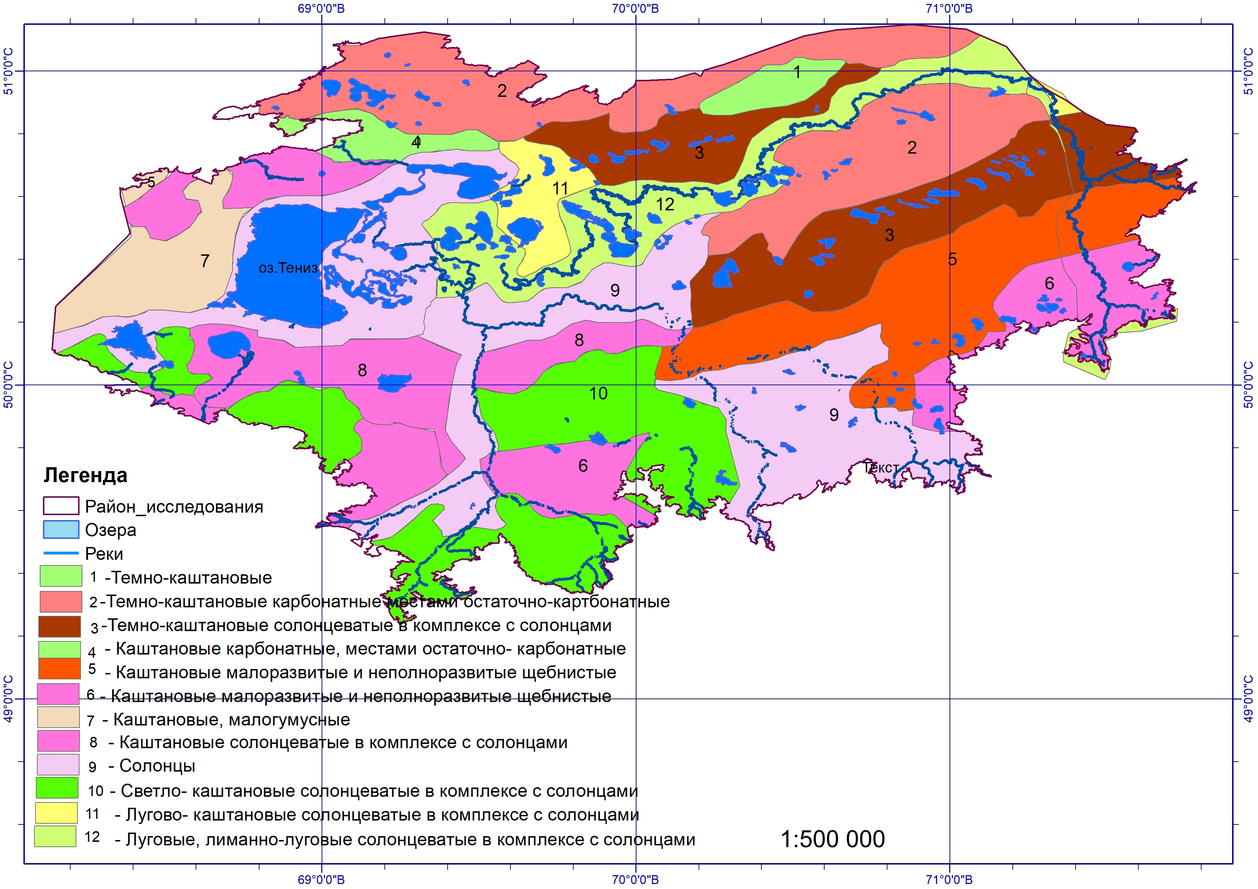

Рисунок 2.4 – Почвенная карта Тениз-Коргалжынской впадины[113].

Темно-каштановые почвы представлены темно-каштановыми нормальными легкосуглинистыми и супесчаными, темно-каштановыми карбонатными, темно-каштановыми карбонатно-солонцеватыми, темно-каштановыми солонцеватыми и солонцами. Темно-каштановые нормальные легкосуглинистые и супесчаные почвы приурочены к водораздельным и межсопочным равнинам. Морфологические и химические показатели этих почв находятся в тесной взаимосвязи с механическим составом. Почвы не засоленные и не солонцеватые. Темно-каштановые карбонатные почвы формируются по обширным плоско-увалистым равнинам на темно-бурых покровных глинах. Темно-каштановые карбонатные почвы территории полностью используются в пашне под зерновыми культурами. Темно-каштановые карбонатно-солонцеватые почвы выделены в самостоятельный род из-за наличия свойств, присущих солонцеватым почвам. Вовлечение этих почв в пашню обуславливает отрицательные агрофизические свойства – более слитное, плотное сложение и образование плотной почвенной корки на поверхности почвы и, как следствие, менее благоприятные для сельскохозяйственных культур водный и воздушный режимы почв. Темно-каштановые солонцеватые и солонцы. Почвы имеют тяжелосуглинистый или глинистый механический состав. Темно-каштановые солонцеватые почвы залегают в комплексе с солонцами степными (мелкими и средними) [44,с 106].
Каштановые почвы представлены каштановыми нормальными легкосуглинистыми и супесчаными, каштановыми карбонатными, каштановыми карбонатно-солонцеватыми, каштановыми солнцеватыми, каштановыми малоразвитыми, каштановыми неполноразвитыми. Каштановые нормальные легкосуглинистые и супесчаные почвы не засолены и не солонцеваты. Их механический состав связан с условиями залегания на третичных глинах. Каштановые карбонатные почвы тяжелосуглинистые и глинистые. Каштановые карбонатно-солонцеватые почвы по механическому составу преимущественно глинистые. Каштановые малоразвитые почвы формируются по крутым склонам и вершинам сопок. Поверхность почвы – сильнокаменистая. Каштановые неполноразвитые почвы формируются на склонах сопок. Поверхность почвы – каменистая. Каштановые малоразвитые и неполноразвитые почвы содержат меньше гумуса, чем каштановые нормальные почвы, в них отсутствует засоление и солонцеватость[44,с 111].
Светло-каштановые солонцеватые почвы имеют широкое распространение. Они практически не встречаются однородными участками и залегают в комплексе с мелкими и корковыми солонцами.
Лугово-каштановые почвы характерны для западин и окаймляют узкой полосой русла водостоков. Лугово-каштановые – лиманно-луговые глинистые почвы формируются в естественных мезопонижениях рельефа и искусственно созданных лиманах в условиях дополнительного увлажнения при аккумуляции талых и дождевых вод. Почвы не солонцеватые и не засоленные.
Луговые почвы занимают днища русел и формируются на незаселенных почвообразующих породах с близким залеганием (до 2 м) пресных грунтовых вод. Для хорошо сформированных долин выделяется ряд аллювиально-луговых (обычно нормальных, иногда солонцеватых) почв, формирующихся на заливаемых поймах. Они сочетаются с различными (нормальными, солонцеватыми и засоленными) луговыми или почвами по надпойменным террасам. Фрагментарно встречаются так же пойменные лесо-луговые почвы под ивняками. Луговые почвы представлены луговыми типичными, луговыми засоленными, пойменно-луговыми (аллювиально-луговыми). Луговые типичные занимают днища русел и формируются на незаселенных почвообразующих породах с близким залеганием (до 2 м) пресных грунтовых вод. Луговые засоленные почвы формируются на засоленных почвообразующих породах при близком (1-2 м) залегании минерализованных грунтовых вод. Вследствие выпотного водного режима происходит засоление гумусового горизонта, и в большинстве почвы классифицируются как солончаковатые и солончаковые. Пойменно-луговые (аллювиально-луговые) преобладают в широких выположенных долинах рек, которые имеют систему проток и стариц. Межрусловые пространства заняты луговыми и лугово-каштановыми почвами.
Болотные почвы окаймляют озерные котловины. В зависимости от характера озерных отложений и солености озер выделяются болотные незасоленные и засоленные почвы. Болотные, засоленные почвы развиты на засоленных иловатопылеватых глинистых породах и, как следствие, являются солончаковатыми или солончаковыми.
fcouo сфор-
Ьж'дЛЬНЫХ,
и** сочета- - ми или Ьг тоймен-
■всоленных ■ггаых вод. ■Оо-мелко- ■вьделения ре соли вы- ве-5-7 %, ■Ьмусовом
^■азующих ■к. Вследс- рвс“*а, и в -5 £ мор- ■сээого го- т ::'-"НИе
Ьр выпо- ■русловые
рео з цен- Ьс- дерн и- р 1Х>ев со ггеевыми ■ 10-13 см вире⁻-ере- иа_ными ■МВЛЯЮТСЯ

Солонцы широко распространены в пределах региона и залегают сплошными массивами или образуя комплексы с другими почвами. Формирование солонцов связано с аккумуляцией солей в почвах в условиях слабого естественного дренажа, современного или прошлого увлажнения за счет восходящего тока минерализованных грунтовых вод. Солонцы подразделяются на лугово-степные и степные корковые. Образование луговых солонцов связано с условиями повышенного грунтового и поверхностного увлажнения.
Солончаки приурочены к террасам и высохшим днищам засоленных озер. Они формируются при близком залегании сильноминерализованных грунтовых вод не глубже 3,0 м. По своему генезису солончаки на территории подразделяются на луговые и соровые. Солончаки луговые в пределах территории связаны с побережьями соленых озер, береговыми осушками, засоленными речными долинами и бессточными депрессиями. Большие площади они занимают по побережью озера Тениз. Солончаки соровые занимают днища высохших солевых озер и совершенно лишены растительности. Весной они затапливаются паводковыми водами, при этом образуются водные пространства огромной площади. Отличаются почти полным отсутствием дифференциации на генетические горизонты.

Растительный покров. Согласно ботанико-географического деления, территория Тениз-Коргалжынской впадины расположена в Евроазиатской степной области, Заволжско-Казахстанской провинции, Центрально-Казахстанской степной подпровинции, северная и восточная части территории в Приишимском, а южная в Западно-мелкосопочном округах (Карамышева, Рачковская, 1971).
В связи с обширностью на территории выделяются различные природные регионы [48-54].
Возвышенные равнины, плато и склоны плато заняты преимущественно пашнями и залежами на месте ковылковых степей с темно-каштановыми и каштановыми карбонатными почвами. Распространены на севере и юго-востоке проектного участка. Для этих пространств характерно сочетание степей с луговыми и лугово-болотными западинами и понижениями.
На северо-западе территории преобладают межсопочные равнины, преимущественно ковыльковые и типчаковые и петрофитные степи на мелкосопочниках различного литологического состава (песчаники, засоленные песчаники, карбонатные песчаники, окремнелые известняки). Разнообразны естественные и искусственные лиманные луга и обводняемые сухие русла.
На юге и юго-западе господствуют разнообразные петрофитные степи мелкосопочников различного литологического состава. По межсопочным делювиально-пролювиальным равнинам преобладают комплексные степи (типчаковые, тырсовые) на каштановых солонцеватых почвах и полынники на солонцах, на юге – сублессинги-ановополынно-дерновинно-злаковые на светлокаштановых солонцеватых почвах и солонцах.
Центральная территория Тенизско-Коргалжынских крупных озерных котловин и низких равнин (пляжные и две озерные террасы) занята засоленными лугами, солончаками и солонцами, а также обширными водно-болотными угодьями.
Восточные и северо-восточные плоские и волнистые озерно-аллювиальные равнины – с комплексным степным покровом, разделенные древними ложбинами стока и многочисленными озерными котловинами с водно-болотной и луговой растительностью.
Многообразие растительных сообществ в степной зоне связано с особенностями почв и литологического состава пород. В зависимости от механического состава, химизма почв и почвообразующих пород формируются сообщества, образованные видами определенной экологии. Сообщества сходной экологии группируются в так называемые эдафические варианты: кальцефитный на суглинистых карбонатных почвах, гемипсаммофитный на супесчаных почвах, петрофитный на щебнистых и каменистых субстратах, галофитный на солонцеватых почвах и солонцах и гипергалофитный на солончаках.
Среди пространственных совокупностей сообществ выделяются на территории несколько типов сложения растительного покрова: однородная (гомогенная) растительность, комплексы сообществ, серии сообществ, экологические и эколого-динамические ряды.
Однородная гомогенная растительность характерна для обширных платообразных равнин в северной и юго-восточной части территории. Комплексам присуще мозаичное расположение сообществ, и состоят они обычно из хорошо сформированных устойчивых фитоценозов.
Комплексность растительности вызвана, прежде всего, явлениями засоления территории. Участки с комплексным покровом приурочены к сниженным аллювиальным приречным и приозерным равнинам, а также межсопочным равнинам. В мелкосопочниках растительные сообщества образуют сложные динамические ряды, называемые в современной ботанико-картографической литературе сериями сообществ.
Серия сообществ представляет последовательные стадии смен в процессе формирования растительности на определенном участке территории. Так, например, на каменистых местообитаниях мелкосопочника последовательно сменяются примитивные, не сформировавшиеся группировки более устойчивыми сообществами, которые лучше и полнее отражают черты биоклиматических условий данной зоны.
Кроме мелкосопочников, динамические ряды серийных сообществ разнообразны на повышенно-карбонатных почвах. Растительные сообщества в этих своеобразных условиях можно расположить в динамический ряд смен от первых стадий зарастания третичных глин до формирования каштановых карбонатно-солонцеватых и карбонатных почв. Заключительной стадией в таких рядах всегда являются разные по составу ковылковые степи.
Экологические ряды представляют собой ряды растительных сообществ, последовательно сменяющих друг друга по мере изменения степени засоления и увлажнения почв (побережья озер, западины на равнинах).
Эколого-динамические ряды приняты для отражения растительного покрова речных пойм и долин. Ряд включает сообщества и почвы всех экологических уровней пойменного (отражающего влияние аллювиальности) и надпойменного (отражающего влияние дополнительного увлажнения грунтовыми водами и связанного с этим засоления почв) в пределах какого-либо отрезка долины реки, обладающего достаточно однородными условиями среды.
Таким образом, высокому уровню флористического разнообразия способствует несколько факторов:
1) расположение территории в пределах трех различных по климатическим особенностям подзон – умеренно-сухих степей на темно-каштановых почвах, сухих степей на каштановых почвах и пустынных степей на светло-каштановых почвах;
2) многообразие местообитаний растений (степные равнины – глинистые, щебнистые и каменистые; разнообразные горные породы мелкосопочника; берега рек, озер, солончаки);
3) антропогенная деятельность, способствующая увеличению количества заносных и сорных видов.
В целом, на территории широко представлено 6 типов растительности: степной, пустынный, луговой, болотный, кустарниковый, погруженно-водный (Приложение А), (таблица 2.4).
Таблица 2.4 – Типы растительности и основные формации

Тип растительности | Подтип растительности | Формации
1 | 2 | 3
Степной | Дерновиннозлаковый | Ковылковая, типчаковая, тырсовая, тырсиковая, коржинскоковыльная, восточноковыльная
Пустынный | Галофитнополынный | Шренкиановополынные, селитрянополынные, чернополынные
Пустынный | Многолетнесолянковый | Кокпековые биюргуновые, ежовниковые
Пустынный | Сочносолянковый | Сарсазановые, лебедовые, однолетнесолянковые
Луговой | Настоящие луга | Пырейные, вейниковые, полевицевые, лисохвостовые, костровые, мятликовые, солодковые
Луговой | Болотистые луга | Тростниковые, рогозовые, осоковые
Луговой | Галофитные | Бескильницевые, чиевые, ажрековые, ячменные
Болотный | Травяные | Тростниковые, рогозовые
Кустарниковый | Степно-кустарниковый | Спирейные
Кустарниковый | Пойменно-кустарниковый | Ивовые
Погружено-водный |  | Рдестовые, сальвиневые, роголистноковые, рясковые
Примечание – По материалам монографии «Тениз-Коргалжынская система озер», 2007 год

2.5 Экосистемные функции территорий. Коргалжынский заповедник
Оценка экосистемных функций ландшафтов представляет многокомпонентную задачу и важна при анализе и обосновании направлений развития охраняемых природных территорий и сопредельных к ним пространств.
Тениз-Коргалжынская впадина формирует уникальную экосистему для Казахстана, учитывая ландшафт, водно-болотные угодья и специфическую флору и фауну в 1968 году здесь был создан Коргалжынский государственный заповедник.
Водно-болотные ландшафты обеспечивают многие виды нерыночных и рыночных услуг, а их общая ценность превышает ценность хозяйственного преобразования. Существуют многочисленные примеры, которые показывают, насколько экономическая ценность естественных ландшафтов превышает ценность трансформированных .
Для проведение оценки экосистемных функций ландшафтов проведена в пределах исследуемой территории. Для этого использовались труды Преображенского, 1975; Мухина, 1973; Котляров, 1978; Чижова, (2011) были использованы в качестве руководства для данной исследовательской работы. Мироненко Н. С. и Бочварова М. (1986) обосновали возможность рекреационных систем, а также разнообразие методов оценки. Поэтому мы представляем область исследований ландшафтов как систему. Была проведена хорошая исследовательская работа по оценке рекреационных ландшафтов Северного Казахстана. В статье использованы материалы по рекреационной оценке озерных систем Северного Казахстана.
Понимание экосистемных функций ландшафтов основывается на восприятии территории как сложной активной самоорганизующейся системы. Она в то же время является частью более масштабной системы “природа-общество”. Анализ взаимосвязей в Системе позволяет определить основные функции экосистемы.
Расчеты основаны на концепции общей экономической ценности природных ресурсов. В основу расчетов положена концепция общей экономической стоимости природных ресурсов.
Нами была проведена экономическая оценка животного мира, природных ресурсов сельскохозяйственных угодий, оценены туристско-рекреационный потенциал, и фильтрационная способность водно-болотных угодий, а также связывание двуокиси углерода. При расчете экономической стоимости биологических ресурсов использовался метод экономической оценки на основе такс для исчисления размера взыскания за ущерб, причиненный незаконным добыванием или уничтожением объектов животного мира. [111]. Результаты исследования и расчетов позволяют констатировать, что в структуре общей экономической стоимости экологических услуг всех водно-болотных ландшафтов территории исследования основную долю занимает стоимость природных компонентов – преимущественно флоры и фауны, а также стоимость сельскохозяйственной продукции, депонирование углерода, характерная для регионов с большими площадями лесных и луговых угодий.
В 50-е годы ХХ века малонаселенный до этого Центральный Казахстан стал активно осваиваться. Поднимать целинные земли приехали тысячи людей, привнеся в нетронутые доселе пространства цивилизацию - разрушение естественных природных комплексов, а именно: распашку степи, строительство поселков, ферм, дамб на реках и ручьях, увеличение количества скота, уничтожавшего растительный покров. Встал вопрос о сохранении эталонных участков уникальной казахстанской степи. В 1957 г. озеро Тениз объявили охотничьим заказником, а год спустя на этом месте был организован Коргалжынский заповедник, охвативший степные участки южнее Тениза. В течение последующих 10 лет режим охраны и местоположение охраняемых территорий неоднократно менялись [62].
Коргалжынский заповедник в современных границах занимает около 2600 кв. км самой низкой части Тениз-Коргалжынской впадины, куда стекают основные реки между Казахским мелкосопочником и Кокшетауской возвышенностью. Рельеф здесь выровненный, к западу и югу от Тениза слегка всхолмленный. Абсолютные высоты впадины 304-420 м над уровнем моря [64].
В заповедник включены два огромных озера, являющиеся конечным пунктом медленно несущей свои воды реки Нура. Как и другие озера Центрального и Северного Казахстана, они имеют циклическое наполнение (уровень воды в них значительно колеблется в зависимости от сезона) и многолетние колебания. Из-за этого мелководные озера год от года чрезвычайно различаются по размерам, форме и рисунку береговой линии.
Озеро Тениз, что по-казахски означает море, занимает самую низкую часть впадины. Из-за повышенной солености озеро совершенно лишено надводной растительности, лишь некоторые нитчатые водоросли могут жить в таком рассоле. 70-80% площади озера Коргалжын занимают тростниковые и рогозовые заросли. Весь этот комплекс распадается на ряд плесов, которые считаются самостоятельными озерами. Крупнейшие из них - Султанкельды, Исей, Кокай, Жаманколь. Несмотря на то что через систему озер проходят воды реки Нура, часть плесов имеет солоноватую воду. Плесы не глубокие – от 0.5 до 3 метров, в годы низкого уровня воды значительно меньше. В 1940 г. вся система Коргалжына пересохла.
Кроме основных водоемов, в районе множество небольших озер и соров. Соры – соляные озера, пересыхающие и превращающиеся летом в соленые грязевые пятна. Основные реки – Нура, Кон и Куланотпес. Только Нура течет круглый год, две другие реки наполняются в период весеннего паводка, а уже к середине лета остаются в виде отдельных плесов.
Во флоре заповедника представлено более 350 видов высших растений, львиную долю которых составляют травы. Здесь отмечено лишь около 15 видов кустарников, которые встречаются преимущественно в пойменных зарослях рек – это кустарниковые ивы, шиповники, жимолость. В степи встречаются караган и таволга, а по берегам озер, часто помечая старое жилье людей или древние могилы, растет селитрянка Шобера – колючий шаровидный кустарник с мелкими жесткими листьями и округлыми черными ягодами.
Степь в основном покрыта травами, которые могут жить при небольших запасах влаги. Это ковыль, типчак, биюргун, ферула, полынь. Все они прекрасно приспособлены к жизни в сухом климате. Узкие или покрытые волосками листья испаряют совсем немного влаги, а хорошо развитые корни добираются до воды, задерживающейся в глубине почвы. Казахстанскую степь невозможно представить себе без стелящегося под ветром седого ковыля, а запах полыни (по древней легенде) был таким близким и родным для жителей этой земли, что казахские воины решили вернуться в родную степь из более благодатных земель. Весной степь расцветает, стараясь успеть наверстать жизнь за сухое и холодное время. Распускаются тюльпаны Шренка, окраска которых не поддается описанию – от чисто белых до темно-фиолетовых, через все оттенки красного и желтого. Здесь же цветут голубые и синие ирисы, желтые лютики, фиолетовая сон-трава. Однако это буйство красок недолговечно - тянет сухим жаром в воздухе, высыхает земля и уходят на покой эфемероиды до следующей весны.
Озера и соры окружены в основном растениями, приспособленными к соленым почвам, – это различные солянки, кермеки, сведы. Особняком среди них стоит солерос. Этот однолетник с толстыми сочными веточками и стебельками растет иногда прямо в солевом растворе. К концу лета обычно зеленый и серебристый цвета меняются у него на ярко-красный, и озера бывают окаймлены сплошными красными зарослями. В некоторых странах молодые солеросы используют в пищу. Но есть и такие виды трав, которые не так сильно зависят от сухого и жаркого лета – это водные и околоводные растения. Самые распространенные среди них – тростник и рогоз. Их заросли до 6 метров в высоту покрывают огромные пространства, образуя лабиринты проток и защищенные от окружающего мира плесы. Стоя в воде, они остаются зелеными все теплое время года. Среди этих джунглей находят себе приют многие птицы и звери. Тростник не только защищает их, но и дает пищу, ведь молодые побеги и сочные корневища с удовольствием поедают кабаны, а часто и другие обитатели тростникового рая. В воде развиваются различные макрофиты – рдесты, ряска, пузырчатка и другие. А на поверхности воды, особенно по протокам рек, расцветают роскошные белые кувшинки и желтые кубышки.
На территории заповедника отмечены более 45 видов редких и эндемичных растений, требующих особой охраны. Это эндемик казахстанской степи – астрагал казахстанский, реликтовые – кубышка желтая, кувшинка чисто-белая, селитрянка Шобера. В Красную книгу Казахстана внесены тюльпан Шренка, тюльпан поникающий, прострелы – желтоватый и раскрытый.
Животный мир заповедника очень богат. В озерах развивается зоопланктон (мелкие беспозвоночные, живущие в толще воды) и зообентос (обитающие в придонном слое). Среди них различные мелкие рачки (артемия, дафния), личинки насекомых, таких, как комары-звонцы, стрекозы, различный гнус и другие. Они дают пищу более крупным животным - насекомым, рыбам, птицам и являются основой их процветания.
Сколько видов насекомых живет на территории заповедника – до сих пор не известно. Одних только жуков здесь больше 300 видов. А когда над степью и озерами поднимаются тучи комаров-звонцов, то становится ясно, что по численности ничто не может приблизиться к ним. Во второй половине июня вся степь покрывается серебристокрылыми летунами, издающими тихое шуршание – это массовый выплод стрекоз. В такое время по утрам отдельные кусты селитрянки бывают покрыты ими как мохнатым одеянием. В степи господствуют саранча и кузнечики, среди которых наиболее интересными являются дыбка степная, различные кобылки, гребневка и другие прямокрылые. По поверхности почвы бегают жуки – жужелицы, чернотелки, скакуны, а поверхность воды освоили клопы-водомерки и мелкие жуки-плавунцы. Над степью порхают яркие нарядные бабочки – адмирал, павлиний глаз, различные голубянки. В заповеднике отмечено четыре вида насекомых из Красной книги Казахстана (сколия степная, дозорщик-император, боливария короткокрылая, дыбка степная), и еще 4 вида, скорее всего тоже живут здесь, но до сих пор не встречены исследователями.
В водоемах заповедника (исключая горько-соленый Тениз) много рыбы. Из десяти видов основными промысловыми являются щука, золотой и серебряный караси, язь, линь, окунь, плотва. Многочисленным стал акклиматизированный здесь карп (природную форму которого называют сазан). Ценят рыбаки и судака. На озерах в прилегающей зоне заповедника популярен зимний подводный лов.
Коргалжынский государственный заповедник является одним из уникальных природных образований. Заповедный режим, несомненно, способствует сохранению реликтовой орнитофауны, однако птицы являются лишь частью единого комплекса водно-болотных угодий и их охрана может быть эффективной при учете состояния всех других компонентов экосистемы. Охраняются также и эндемичные представители флоры. Однако естественный природный потенциал снижается в связи с негативным влиянием факторов техногенеза. Новые задачи по охране заповедной территории встают сегодня в связи с социально-экономическими преобразованиями на селе, снижением жизненного уровня населения и усилением масштабов неконтролируемого использования природных ресурсов региона. Особое значение для сохранения уникальной природы Коргалжынского заповедника приобретает контроль качества водных масс - среды обитания гидробионтов, млекопитающих и птиц. Рациональное использование богатств заповедника возможно лишь при всестороннем его изучении.

2.6 Выводы по второму разделу
Объектом исследования является территория Тениз-Коргалжынской впадины, расположенная в центре Республики Казахстан. Общая площадь территории составляет 8032753,40 га.

Согласно ботанико-географического деления, территория Тениз-Коргалжынской впадины расположена в Евроазиатской степной области, Заволжско-Казахстанской провинции, Центрально-Казахстанской степной подпровинции, северная и восточная части территории в Приишимском, а южная в Западно-мелкосопочном округах (Карамышева, Рачковская, 1971).
Тектонике и палеогеографии Казахской складчатой страны, частью которой является территория Тениз-Коргалжинской впадины, посвящены труды Ю.А. Орлова, Г.Е. Быкова, А.Д. Архангельского, Е.Д. Шлыгина, Н.Н. Кассина, И.С. Яговкина, Г.Ц. Медоева и других.
Важным вкладом в изучение геоморфологических особенностей исследуемой территории являются работы Г.Ц. Медоева, в которых заложена концепция многоярусности рельефа Казахского мелкосопочника.
Большое значение в изучении рельефа имеют работы З.А. Сваричевской (1940, 1958, 1961, 1965).
Рельеф впадины – наклонная равнина с перепадом высот от 420 до 300 м над уровнем моря. Вся территория входит в состав Тенизской бессточной депрессии, а на западе расположена в пределах Казахского мелкосопочника. Рельеф мелкосопочников, лежащих на скальном основании, и межсопочные формы рельефа осложнены ложбинами и саями. На территории наблюдается тесная связь геологического строения и литологии с формами рельефа. Четко обособлены две области: преимущественного разрушения (денудации и размыва) – плоские водораздельные пространства и их пологие склоны; преимущественной аккумуляции – слабо врезанные долины современных рек и озерные котловины.
Исследуемая территория расположена в зоне континентального и засушливого климата, что выражается крайне резкой сменой суровой зимы жарким летом при малом количестве атмосферных осадков. Это обусловлено внутриматериковым расположением и удаленностью от смягчающего воздействия океанов и морей.
Значительную часть территории занимает Тениз-Коргалжынская система озер. Здесь находятся низовья рек Нуры и Куланотпеса, а также около 20 мелких рек и ручьев. Вследствие континентальности и значительной сухости климата реки и ручьи маловодны. Также имеется множество мелких мелководных озер, которые различны по конфигурации, размерам и засоленности.
Почвенный покров представлен тремя почвенными подзонами: темно-каштановыми, каштановыми и светло-каштановыми, которые последовательно сменяют друг друга с севера на юг. Почвенный покров подзон характеризуется неоднородностью и сложной структурой.
Растительный покров очень разнообразен, чему способствует расположение территории в пределах трех различных по климатическим особенностям подзон (умеренно-сухих, сухих и пустынных степей), многообразие местообитаний растений (глинистые, щебнистые и каменистые степные равнины, разнообразные горные породы мелкосопочника, берега рек, озер, солончаки) и антропогенная деятельность, способствующая увеличению количества заносных и сорных видов. Представлено шесть типов растительности: степной, пустынный, луговой, болотный, кустарниковый, погруженно-водный.
На территории исследования располагается Коргалжынский заповедник, в который входят только озера Тениз и Коргалжын с небольшой двухкилометровой зоной вокруг них, уникальные степи остаются вне его охраны. Поэтому в условиях нарастания антропогенной нагрузки возникает необходимость изучения динамики изменений состояния природных комплексов для более эффективной охраны и контроля над экологической обстановкой природной среды.

3 Методы обработки и интерпретации данных дистанционного зондирования

Космический снимок содержит подробную информацию о состоянии объектов земной поверхности в момент съемки. Обработка снимков является важнейшей составляющей дистанционного зондирования, которая основывается на определенных физических характеристиках объектов и явлений. Основная задача обработки изображений состоит в том, чтобы сделать конечный результат тематической интерпретации данных пригодным для применения в различных областях науки и хозяйственной деятельности [25, с. 47].
Существует два подхода к обработке и интерпретации данных дистанционного зондирования. Первый из них – пространственный (традиционный), поскольку в нем основной задачей является изучение пространственных взаимосвязей между различными объектами земной поверхности и нанесение их на карту. В прошлом для анализа аэрофотоснимков применялись методы дешифрирования, требовавшие обширных знаний и громадного опыта специалиста, который должен был определить местоположение различных объектов в зависимости от поставленной задачи. Поскольку в настоящее время большинство материалов дистанционного зондирования представлено в цифровой форме, стандартным методом извлечения полезной информации стал компьютерный анализ. В частности, с помощью компьютерных программ можно не только улучшить визуальное восприятие снимка, но и классифицировать представленные на нем объекты для создания цифровой тематической карты. Применение методов компьютерной фотограмметрии позволило в последние годы частично автоматизировать и сами процессы создания географических и тематических карт. Вместе с тем, несмотря на то что применение компьютерных методов позволило существенно ускорить анализ снимков и повысить его точность, результатом такого анализа все равно является карта. Кроме того, компьютерные методы интерпретации в большинстве случаев не могут полностью заменить собой визуальных [65].
Второй подход к обработке и интерпретации снимков - функциональный. В этом случае исследователя интересует не столько пространственное расположение объектов, сколько различные свойства самих данных. В то же время для полного понимания результатов такого анализа их необходимо рассматривать в контексте обычной пространственной карты.
Потребность в тематической интепретации данных дистанционного зондирования возникает, прежде всего, при исследовании глобальных изменений окружающей среды и при долгосрочном мониторинге влияющих на нее природных и антропогенных факторов. При этом оба подхода – пространственный и функциональный – естественным образом дополняют друг друга.

3.1 Характеристика используемых данных дистанционого зондирования
В диссертационной работе использовались космические изображения, полученные системой Landsat-2 в 1975 г., системой Landsat-8 в 2018 г. и данные SRTM за 2000 г. [66-72].
Landsat-2 (ERTS-B) – второй спутник программы «LANDSAT» (США), запущен 22 января 1975 г. Спутник на околополярной орбите служил как стабилизированная, ориентированная на Землю платформа для получения информации о сельском хозяйстве, лесных ресурсах, геологии, минеральных ресурсах, гидрологии, водных ресурсах, географии, картографии, загрязнении окружающей среды, океанологии, морских ресурсах, а также метеорологических явлениях.
Для достижения этих целей на аппарате были установлены:
- трехкамерный видикон с возвращаемым лучом (RBV) для получения фотографических изображений Земли в видимом и коротковолновом инфракрасном диапазоне;
- четырехканальный мультиспектральный сканер (MSS) для получения радиометрических изображений Земли.
Изображения формировались в виде отдельных сцен размером 170x183 км в системе координат WGS-84. Характеристики спектральных каналов аппаратуры представлены в таблице 3.1.

Таблица 3.1 – Характеристики каналов Landsat-2

Спектральный канал | Спектральный диапазон, мкм | Пространственное разрешение, м
RBV
1 (синий-зеленый) | 0,475-0,575 | 80
2 (оранжевый-красный) | 0,580-0,680 | 80
3 (красный-околоинфракрасный) | 0,690-0,830 | 80
MSS
1 (зеленый) | 0,5-0,6 | 60
2 (красный) | 0,6-0,7 | 60
3 (околоинфракрасный) | 0,7-0,8 | 60
4 (ближний инфракрасный) | 0,8-1,1 | 60

Landsat-8 (LDCM)- восьмой спутник в рамках программы «LANDSAT». Выведен на орбиту 11 февраля 2013 года. Спутник получает данные, используя два набора инструментов Operational Land Imager (OLI) и Thermal InfraRed Sensor (TIRS). Первый набор получает изображения в 9 диапазонах видимого света и инфракрасного, второй набор – в 2 диапазонах дальнего (теплового) инфракрасного. Изображения формируются в виде отдельных сцен размером 170x183 км в системе координат WGS-84. Точность позиционирования: OLI – 12 метров; TIRS – 41 метр.
Характеристики спектральных каналов аппаратуры и область применения представлены в таблице 3.2 и таблице 3.3.

Таблица 3.2 – Характеристики каналов Landsat-8

Спектральный канал | Спектральный диапазон, мкм | Пространственное разрешение, м
OLI
1 (New Deep Blue) | 0,433-0,453 | 30
2 (Blue) | 0,450-0,515 | 30
3 (Green) | 0,525-0,600 | 30
4 (Red) | 0,630-0,680 | 30
5 (NIR) | 0,845-0,885 | 30
6 (SWIR 2) | 1,560-1,660 | 30
7 (SWIR 3) | 2,100-2,300 | 30
8 (PAN) | 0,500-0,680 | 15
9 (SWIR) | 1,36-1,39 | 30
TIRS
10 (TIR1) | 10,30-11,30 | 100
11 (TIR2) | 11,50-12,50 | 100

Таблица 3.3 – Область применения спектральных каналов съемочной аппаратуры Landsat

№ канала | Название канала | Область применения канала
1 | 2 | 3
1 | Голубой | - наиболее чувствителен к атмосферным газам, и, следовательно, изображение может быть малоконтрастным;  - хорошо отличает голые почвы от участков с растительностью
2 | Синий | - чувствителен в зоне сильного поглощения хлорофилла, т.е. хорошо распознает почвы и растительность;  - чувствителен в зоне высокой отражательной способности для большинства почв
3 | Зеленый | - может быть использован для оконтуривания водных объектов:  - чувствителен в зоне высокой отражательной способности для большинства почв
4 | Красный | - охватывает пик отражательной способности поверхностей листьев, может быть полезен для различения обширных классов растительности
5 | Ближний инфракрасный | - различает растительное многообразие;  - может быть использован для оконтуривания водных объектов и разделения сухих и влажных почв, т.к. вода сильно поглощает ближние инфракрасные волны
6 | средний инфракрасный | - чувствителен к изменению содержания воды в тканях листьев;  - чувствителен к варьированию влаги в растительности и почвах (отражательная способность уменьшается при возрастании содержания воды);  - отличает лед и снег (светлый тон) от облаков (темный тон)
Продолжение таблицы 3.3

1 | 2 | 3
7 | Средний инфракрасный | - совпадает с полосой поглощения излучения гидроминералами (глинистые сланцы, некоторые оксиды и сульфаты), благодаря чему они выглядят темными;  - полезен для литологической съемки;  - чувствителен к варьированию влаги в растительности и почвах
8 | Панхроматический | - наиболее типичная комбинация каналов, используемая в дистанционном зондировании для анализа растительности, зерновых культур, землепользования и водно-болотных угодий
9 | Средний инфракрасный | - применяется для классификации облачного покрова
10 | Тепловой | - подходит для дневного и ночного использования;  - применение тепловой съемки: анализ влажности почв, типов горных пород, выявление теплового загрязнения воды, бытового скопления тепла, источников городского производства тепла, инвентаризация живой природы, выявление геотермальных зон, очагов пожаров
11 | Тепловой

С 2009 г. все космические снимки программы «LANDSAT» находятся в открытом бесплатном онлайн - доступе.
Shuttle radar topographic mission (SRTM) – международный исследовательский проект по созданию цифровой модели рельефа Земли с помощью радарной топографической съемки. Полученная цифровая модель охватила 80% земной суши, за исключением самых северных (>60°), самых южных широт (>54°), а также океанов. Съемка произведена в феврале 2000 г. двумя радиолокационными сенсорами SIR-C и X-SAR методом радарной интерферометрии (radar interferometry). Исходные данные распространяются квадратами размером 1х1 градус (или 1201х1201 пикселей) с максимальным доступным разрешением 1 секунда (или 30 метров). Система координат WGS-84.
Все данные SRTM распространяются в открытом бесплатном онлайн - доступе.
Кроме данных дистанционного зондирования в работе использовались статистические данные, результаты ранее проведенных исследований, тематический картографический материал и открытые данные Геопортала Google Earth.

3.2 Предварительная обработка данных дистанционного зондирования
При решении задач количественной оценки состояния объекта или явления с помощью космических изображений необходимо исключить погрешности координат точек снимка, которые возникают в результате смещения точек из-за наклона носителя, рельефа местности, отклонения проектирующих лучей от нормали к земной поверхности и рефракции лучей в атмосфере [65, с. 228] Указанные факторы вызывают разномасштабность центральной и угловых частей снимка, искажение направлений и площадей на изображении. Наиболее часто коррекцию исходных координат изображения проводят путем их пересчета в координаты топографической карты. Этот процесс называют трансформированием или географической привязкой снимков. Геопривязка может осуществляться корректировкой изображений по расчетным элементам ориентации космического аппарата (орбитальным данным) в момент получения снимка или методом взаимной привязки по опорным точкам на эталонном и трансформируемом изображении в диалоговом режиме. Основная проблема географической привязки для решения большинства прикладных задач состоит в том, что требуется точность привязки не ниже точности разрешения космической системы. Данное условие не выполняется при трансформировании изображения с использованием только орбитальных параметров, поэтому чаще всего этот метод дополняется корректировкой координат по опорным точкам. В качестве эталона могут быть использованы как цифровые векторные топографические карты, так и растровые базовые изображения. Иногда эталонное изображение может отсутствовать. В этом случае точные координаты задаются непосредственно в выбранной географической системе координат. Точность геопривязки изображений оценивается по значениям разности координат объектов, достоверно распознаваемым на преобразованном космическом снимке, и в выбранной системе координат.
Все космические изображения, используемые в работе, уже имеют географическую привязку, рассчитанную по орбитальным данным в момент получения изображения в системе координат WGS-84. Однако в процессе работы использовалась разнородная информация. Поэтому все растровые и картографические изображения Тениз-Коргалжынской впадины пересчитывались в единую систему координат. В качестве основной была принята система координат WGS-84 проекция Меркатора WGS84 (EPSG: 41001).
При совместной обработке разновременных космических снимков, полученных с различных систем дистанционного зондирования, возникла проблема несовпадения контуров объектов вследствие несовершенства системы привязки изображений. Так при совмещении изображений, полученных системами Landsat-2 (6.06.1975 г.) Landsat-8 (5.06.2018 г.), ошибка в положении контуров варьировалась от 60 до 180 м. (рисунок 3.1) Эти ошибки необходимо устранить, иначе решить задачу выявления динамики изменений объектов и явлений на территории по таким изображениям невозможно.

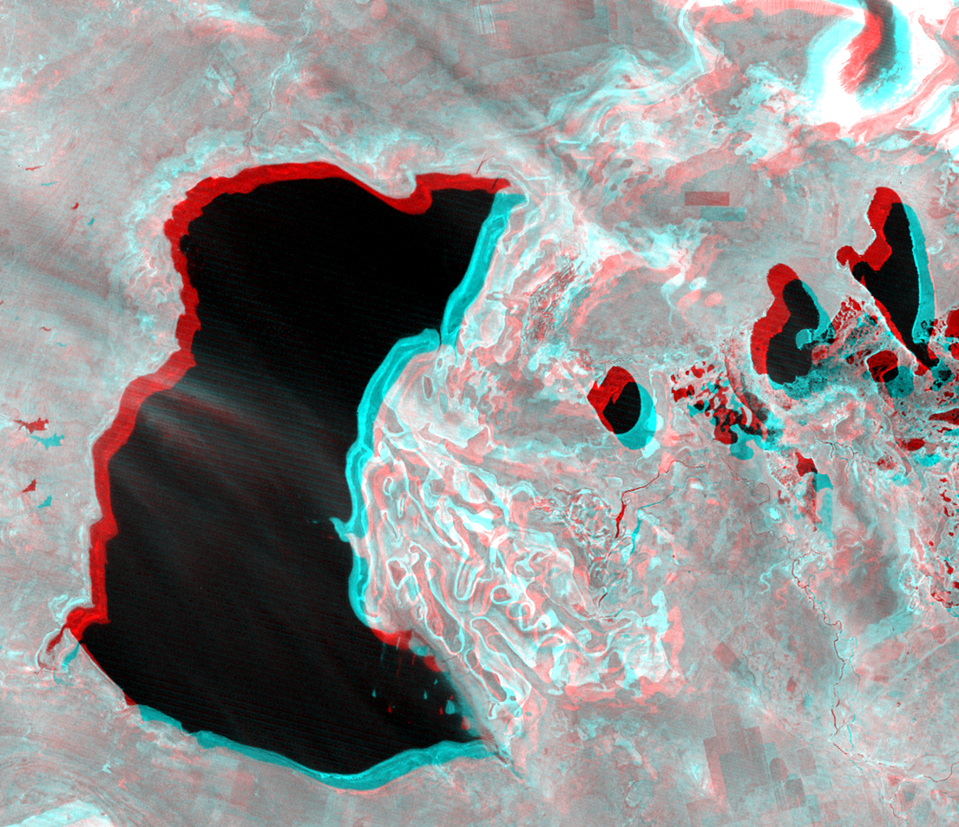

Рисунок 3.1 – Смещение контуров объектов на разновременных изображениях

Для устранения данной проблемы производился пересчет изображений по опорным точкам. Опорные точки выбирались в интерактивном режиме в пакете ENVI. Опорные точки равномерно размещались по полю кадра, а их количество варьировалось от 15 до 35 в зависимости от величины зоны перекрытия базового и трансформируемого изображения. Трансформирование проводилось методом полиномов 1 степени. Было проведено трансформирование и устранение смещения контуров [18, с. 48; 53, с. 129].
Размеры пикселей разномасштабных изображений в процессе трансформирования приводились к размеру наименьшего. Контроль точности совмещения изображений проводился по изгибам крупных дорог или их пересечениям, долинам рек и разметке сельскохозяйственных полей. Ошибка совмещения не превышает одного пикселя.
Размеры пикселей разномасштабных изображений в процессе трансформирования приводились к размеру наименьшего. Контроль точности совмещения изображений проводился по изгибам крупных дорог или их пересечениям, долинам рек и разметке сельскохозяйственных полей. Ошибка совмещения не превышает одного пикселя.
Далее после трансформации все отдельные фрагменты поканально сшивались в программе ENVI. В результате была получена многолистная и многослойная растровая основа исследуемой территории (рисунке 3.2).

Рисунок 3.2 – Пример сшивки многолистной растровой основы (Landsat-2)

Контроль сшивки осуществлялся визуально при совмещении трансформированных изображений в геоинформационной системе (ГИС) ArcGis. Затем в ArcGis на данной растровой основе оцифровывались тематические слои. При оцифровке на многолистной растровой основе была исключена сложная процедура сшивки отдельных векторных слоев, что позволило значительно повысить картографическую точность планового положения векторизованных точек и линий.

3.3 Методы тематической обработки данных дистанционного зондирования

Дешифрирование изображений. Дешифрированием называется процесс изучения, выявления, распознавания и определения качественных и количественных характеристик объектов местности по их изображению. Этот процесс входит во все технологические схемы составления планов и карт по аэро- и космическим снимкам. От точности, достоверности и полноты дешифрирования в значительной степени зависит качество изготовляемой карты или плана [25, с. 148; 65, с. 129; 73].
Обнаружение объектов является начальным этапом дешифрирования и состоит в поиске на фотоснимке участков, где вероятнее всего должны быть изображены те или иные объекты местности.
Опознавание – следующий этап дешифрирования. Он заключается в определении сущности обнаруженных объектов и отнесении их к определенным разрядам или классам объектов (растительности, гидрографии, дорожной сети и т.п.).
Определение характеристик опознанных объектов – заключительный этап дешифрирования, в процессе которого осуществляется анализ и обобщение качественных и количественных характеристик объектов, выявление их состояния, отличительных особенностей (например, состав пород леса, грунты, материал покрытия дорог и т.п.).
В зависимости от назначения дешифрирование разделяют на топографическое и специальное.
Топографическое дешифрирование производится с целью обнаружения, распознавания и определения характеристик всех тех объектов, которые должны быть изображены на создаваемой или обновляемой топографической карте или плане определенного масштаба.
Специальное (отраслевое или тематическое) дешифрирование отличается от топографического тем, что при этом особо тщательно отбирается информация об определенных типах объектов, которые наиболее важны для решения некоторых специальных задач. Разновидностями специального дешифрирования являются геологическое, сельскохозяйственное, лесохозяйственное, ботаническое и др. Результаты специального дешифрирования используют при составлении тематических карт (сельскохозяйственных, геоботанических, почвенных, лесотаксационных и др.), а также для определения топографических, гидрологических, геологических и некоторых других природных условий местности, оказывающих существенное влияние на процессы проектирования и строительства различных инженерных сооружений. Общим для всех видов специального дешифрирования служит обязательное дешифрирование основных объектов топографического характера: населенных пунктов, дорожной сети, гидрографии и др.
При дешифрировании объектов используют изобразительные свойства снимка, которые представляют собой сочетание отдельных особенностей. Характерные черты и особенности различных объектов местности, способствующие их распознаванию по изображению, называются основными признаками дешифрирования. Они подразделяются на прямые и косвенные.
К прямым дешифровочным признакам относят форму, размер, тон, структуру изображения, а также тень объектов, возвышающихся над земной поверхностью.
Форма объекта в большинстве случаев позволяет надежно разделить объекты естественного и искусственного происхождения. Объекты, созданные человеком, имеют, в основном, правильную геометрическую форму. Так, например, большинство зданий и сооружений изображается прямоугольниками, профилированные дороги – прямолинейными отрезками, сопряженными сплавными кривыми и т.д. Объекты местности естественного происхождения (реки, ручьи, озера, овраги, границы сельскохозяйственных угодий и др.) имеют криволинейные неправильные очертания. Однако использование только формы изображения объектов еще не достаточно для их распознавания, так как одну и ту же форму могут иметь различные объекты. Поэтому одновременно с формой в качестве дешифровочного признака используют и размер изображения.
Размер зависит от масштаба снимков, который в большинстве случаев известен хотя бы приближенно. Это позволяет судить о величине объектов в натуре, что дает дополнительную информацию об их содержании. Этот дешифровочный признак чаще всего используют посредством визуального сравнения размеров изображений различных объектов на одном и том же снимке.
Тон изображения обусловлен яркостью объектов. Все многообразие элементов местности передается на снимке целой гаммой цветов – от светлого до черного. Тон позволяет выделить объект на окружающем его фоне. Светлыми тонами на снимках изображаются сухие дороги, песчаные отмели, освещенные крыши зданий, серыми – пашни, луга, темными – лесные массивы, озера, реки. Однако тон является непостоянным признаком и изменяется в зависимости от освещенности, метеорологических условий, времени дня, времени года и т.д. Если применяют цветные, спектрозональные или синтезированные изображения, то в качестве дешифровочного признака используют цвет. На цветных снимках элементы местности имеют цвета, близкие к естественным, что является важным дешифровочным признаком. На спектрозональных или синтезированных снимках объекты изображаются в условных цветах, которые позволяют надежно выделять их среди других. На таких изображениях большое значение имеют соотношения цветов, особенно при дешифрировании растительного и почвенного покровов, гидрографической сети и др.
Структура изображения является совокупностью нескольких признаков (формы, размера, тона и др.) и служит важным дешифровочным признаком многих естественных объектов местности, не имеющих характерной формы. Этот признак достаточно устойчив и относится к наиболее информативным. По зернистой структуре изображения легко распознаются леса, кустарники, сады. Для огородов, распаханных пашен и лесопосадок характерен линейный рисунок изображения.
Тени не являются непосредственными свойствами объектов, а лишь отображают их особенности, и поэтому используются как вспомогательный признак. Однако при распознавании высоких объектов, занимающих малую площадь, теням может принадлежать решающая демаскирующая роль. Собственные тени, или неосвещенные части поверхности объектов, создают на снимках зрительную иллюзию объемности изображения, что в большей степени помогает распознаванию объектов. Падающие тени успешно используют при дешифрировании опор линий электропередач, отдельных деревьев, изгородей и др. В то же время падающие тени нередко закрывают соседние объекты и тем затрудняют дешифрирование.
Косвенные дешифровочные признаки основаны на существующих в природе закономерных взаимосвязях между объектами местности и проявляются в приуроченности одних объектов к другим, а также в изменении свойств одних объектов в результате влияния на них других. Например, если дорога обрывается на одном берегу реки и продолжается на другом, то это свидетельствует о наличии брода. Жилые постройки от нежилых в сельских населенных пунктах различаются по степени приближенности к улице. Леса на болотах имеют меньшую высоту деревьев, мелкие и редкие кроны и т.п.
Необходимо иметь в виду, что полнота и достоверность дешифрирования может быть достигнута лишь при использовании дешифровочных признаков в их совокупности.
Существует несколько методов дешифрирования. При визуальном методе информация с изображений отбирается и анализируется человеком (рисунок 3.3).

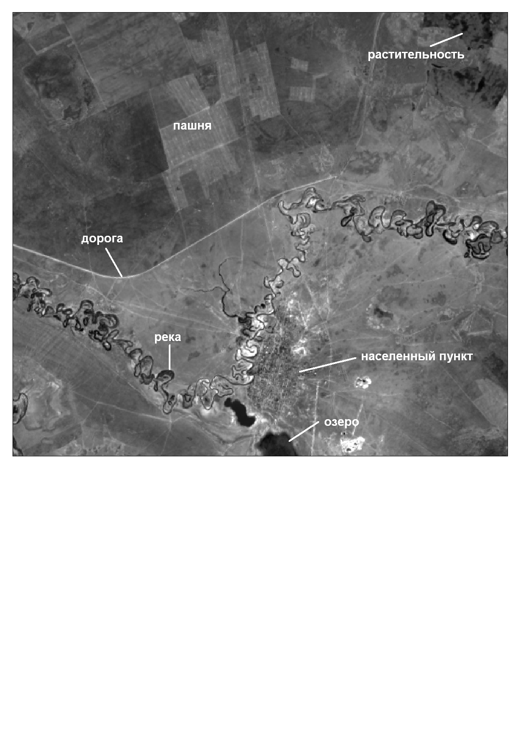

Рисунок 3.3 – Пример визуального дешифрирования снимка по прямым и косвенным признакам. Территория Тениз-Коргалжынской впадины

Визуальное дешифрирование производилось на первом этапе обработки изображений, когда необходимо было изучить географические особенности исследуемой территории.
Автоматическое дешифрирование или цифровая обработка изображений учитывает возможность компьютерного распознавания образов. В процессе обработки используются численные методы, основанные на анализе яркостных и спектральных характеристик объектов и явлений. Методы автоматического распознавания образов рассматриваются ниже.

Синтез изображений. Синтез – это самый простой, но в то же время очень эффективный способ обработки изображений. Цветное изображение на мониторе компьютера получается путем сложения трех основных цветов. За основные приняты цвета, соответствующие монохроматическим излучениям с длиной волны 0,7 мкм (красный – R); 0,546 мкм (зеленый – G); 0,436 (синий – B). Такое представление цвета называют цветовой моделью RGB. В файле цветного изображения для каждого пикселя записано три числа, которые означают интенсивности трех основных цветов, диапазон значений от 0 до 255 [65, с. 130; 73, с. 75].
Практически любой цвет, видимый человеком, может быть представлен как сумма трех основных цветов. Если значения яркости R=250, G=0, B=0, то пиксель будет окрашен в красный цвет. Если значения яркости равны между собой R=G=B, пиксель будет окрашен в серый цвет. Если значение яркости R, G, B не равны между собой, то в зависимости от значений яркости R, G, B пиксель будет окрашен в определенный цвет.
Если вывести на экран дисплея изображение одного канала многоспектрального снимка, то оно будет окрашено в серые тона (полутоновое изображение). Чтобы получить цветное изображение, нужно сложить вместе три канала многоспектрального снимка, один из которых будет красный (R), другой зеленый (G), третий синий (B).
Можно окрашивать изображения в натуральные и ложные цвета. Если в каналы R, G, B изображения подставлены R, G, B каналы снимка, то изображение представлено в натуральных цветах. Если в каналы R, G, B изображения подставлены другие каналы снимка, то изображение представлено в ложных цветах. Если в канал изображения R подставить канал снимка, в котором значения яркости пикселей высокие, а в каналы G и B каналы с низкими значениями яркости, то изображение будет окрашено преимущественно в красные тона и так далее (таблица 3.5, рисунок 3.4).
В проведенном исследовании сущность объектов определялась на изображениях в натуральных цветах, а разделение и оконтуривание объектов - на изображениях в ложных цветах. Правильно подобранная цветовая шкала позволила визуально выделить объекты, мало отличающиеся по яркости на полутоновом изображении. Иногда для выделения каких-либо объектов или явлений бывает достаточно правильно синтезировать изображение. Чем больше спектральных каналов имеет снимок, тем большее количество вариантов синтеза можно сделать.
Таблица 3.5 – Пример получения синтезированного изображения

Каналы изображения | Спектральные каналы снимка | Цвет воды на изображении | Цвет растительности на изображении | Цвет почвы на изображении
Натуральные цвета
R | Красный | Синий | Зеленый | Коричнево-серый
G | Зеленый | Синий | Зеленый | Коричнево-серый
B | Синий | Синий | Зеленый | Коричнево-серый
Ложные цвета
R | Ближний инфракрасный | Черный | Красный | Серо-голубой
G | Красный | Черный | Красный | Серо-голубой
B | Зеленый | Черный | Красный | Серо-голубой

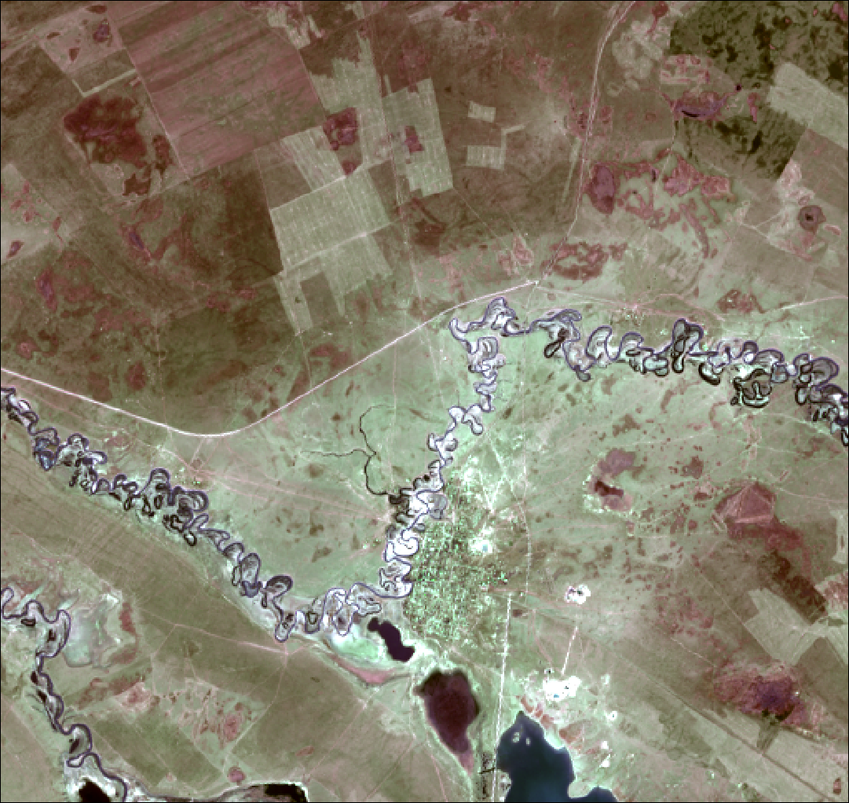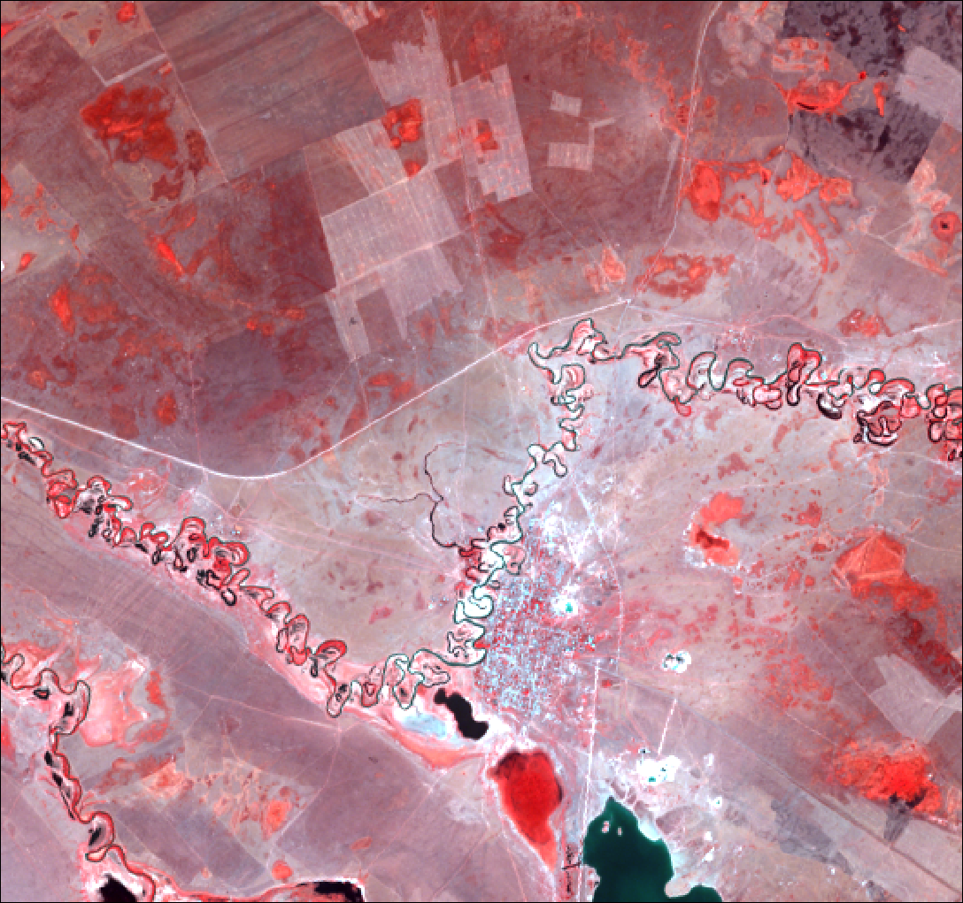

а б

а – окраска изображения в натуральные цвета; б – окраска изображения в ложные цвета

Рисунок 3.4 – Пример синтеза фрагмента изображения Тениз-Коргалжынской впадины по каналам RGB

Классификация изображений. Наиболее часто применяемыми и эффективными в задачах обработки изображений являются методы автоматической классификации, непосредственно опирающиеся на задачи выделения в многомерном пространстве компактных групп точек, и методы построения моделей восстановления параметров, характеризующих состояние исследуемых природных объектов. В прикладных задачах они стали применяться одними из первых и до сих пор сохраняют большое значение благодаря наглядной интерпретации полученных данных и относительно простой реализации. Классификация многозонального снимка предполагает компьютерное, программное распознавание объектов на снимке. Использование многозональных снимков для распознавания объектов основано на особенностях их спектральной отражательной способности, следствием которых являются различия яркостных характеристик на зональных снимках, благодаря чему человек воспринимает различия в цвете. Классификация цифрового снимка заключается в группировке пикселей в соответствии с принятым правилом классификации. Возможны два подхода. В первом случае классификация основана на признаках объектов, принадлежность которых к определенному классу на местности известна (например, признаки объектов на эталонных участках). Это контролируемая классификация (supervised classification), иногда называемая классификацией с обучением. Другой подход заключается в группировке пикселей со сходными уровнями яркости в съемочных зонах без предварительного знания числа и характеристик классов объектов на местности. Это неконтролируемая классификация (unsupervised classification), или кластеризация (cluster), которую иногда называют классификацией без обучения [25, с. 75; 65, с. 131; 74, с. 141; 77, с. 186].
Смысл неконтролируемой классификации заключается в разделении всех пикселей изображения на группы (кластеры), название, спектральные характеристики и даже само существование которых предварительно неизвестны. Критерием отнесения пикселей к тому или другому кластеру служит схожесть спектральных характеристик. Выделенным кластерам присваиваются порядковые номера, а в задачу дешифровщика входит последующее определение их соответствия классам на земной поверхности. Этот способ чаще применяют при отсутствии достоверных эталонных данных: полевых наблюдений, спектрометрирования и т.д., а также как этап, предшествующий классификации с обучением.
Наиболее часто используемый при обработке изображений самоорганизующийся способ кластеризации ISODATA (Iterative Self Organizing Data Analysis Technique) – итеративный самоорганизующийся способ анализа данных. Данный способ применяют для более точной, многошаговой обработки снимков. Основной параметр, задаваемый перед вычислениями, – число кластеров n, которое необходимо получить.
Перед первой итерацией рассчитывают статистические параметры распределения яркости всего снимка в каждой спектральной зоне: минимальное, максимальное и среднее значения, стандартное отклонение. Далее все пространство спектральных признаков произвольно разбивается на п равных диапазонов и назначают средние значения кластеров в центре каждой из образованных областей. Затем проводят первую итерацию: кластеризация по минимальному расстоянию от этих центров с использованием евклидовой метрики. После этого вычисляются вектора средних значений и находят среднеквадратическую ошибку. Каждый пиксель относят в определенный кластер.
После первой итерации рассчитывают реальные средние значения спектральных признаков по полученным кластерам. На второй итерации выполняется повторная кластеризация по минимуму расстояния от векторов средних значений. При этом число кластеров может измениться, изменяются и вектора средних значений, и значения ошибки и т.п. Итерации повторяют до тех пор, пока границы кластеров не стабилизируются (среднеквадратическая ошибка не перестанет заметно уменьшаться), т.е. пиксели не перестанут переходить из кластера в кластер. Обычно задают этот параметр, так называемый порог сходимости, равным от 95 до 99% всех пикселей. При определенном распределении значений яркости на снимке такой стабилизации не происходит, поэтому одновременно используют второй ограничивающий параметр – максимальное число итераций.
Контролируемая классификация предполагает отнесение каждого из пикселей снимка к определенному классу объектов на местности, которому соответствует некоторая область в пространстве признаков. Независимо от того, какой способ выбран для решения этой задачи, контролируемая классификация включает несколько этапов.
Первый этап заключается в определении, какие классы объектов будут выделены в результате выполнения всей процедуры. Это могут быть сообщества растительности, сельскохозяйственные культуры, породы леса, гидрографические объекты и т.д. На втором этапе для каждого из классов объектов выбираются типичные для него пиксели, т.е. формируется обучающая выборка. Третий этап – вычисление параметров, «спектрального образа» каждого из классов, сформированного в результате набора эталонных пикселей. Набор параметров зависит от алгоритма, который предполагается использовать для классификации. Четвертый этап процедуры классификации – просмотр всего изображения и отнесение каждого пикселя к тому или иному классу.
Контролируемая классификация выполняется, как правило, при наличии достаточных эталонных данных, прежде всего в случае наличия данных полевых наблюдений. Особое значение имеет формирование обучающей выборки, поскольку от ее качества в решающей степени зависит точность классификации.
Широко распространены три метода классификации с обучением
Метод классификации по минимальному расстоянию (Minimum Distance) основан на детерминированном подходе. Он прост в вычислительном отношении. Смысл метода заключается в отнесении пикселя к тому эталонному классу, евклидово расстояние, до центра которого в пространстве признаков минимально. Этот способ целесообразно использовать при ограниченном числе классов в обучающей выборке.
Метод параллелепипедов (Box Classifier) реализует наиболее простой алгоритм, основанный на статистическом подходе. Он заключается в отнесении пикселей изображения к эталонным классам, в качестве характеристик которых задаются некоторые интервалы значений яркости. Они выбираются в результате анализа гистограммы распределения яркости на изображении. В пространстве признаков интервалы значений яркости определяют замкнутую область, которая в зависимости от размерности поля признаков может иметь форму параллелограмма, параллелепипеда или гиперпараллелепипеда для четырех и более зон. Метод дает хорошие результаты, если спектральные характеристики изобразившихся на снимке объектов не пересекаются в пространстве признаков.
Метод максимального правдоподобия (Maximum Likelihood) также основан на статистическом подходе. Смысл его сводится к определению вероятности попадания пикселя в тот или иной класс. В общем случае вероятностное распределение спектральных признаков, которыми характеризуется каждый класс, определяет возможность нахождения пикселя в любом месте пространства признаков. При расчете вероятности учитывается яркость пикселя и яркости окружающих его пикселей. В двумерном пространстве спектральной яркости полученные данным способом классы описываются эллипсами, а в многомерном – эллипсоидами. Этот метод обычно применяют в сложных случаях, когда спектральные характеристики классов объектов мало различаются, как это часто бывает при распознавании растительных сообществ.
Заключительный этап классификации – это оценка достоверности результатов, т.е. определение процентного отношения правильно определенных объектов к общему количеству классифицируемых. Достоверность классификации вначале оценивают визуально, выявляют грубые промахи и несоответствия. Затем переходят к количественной оценке, сравнивая результаты классификации с тестовыми участками, в качестве которых могут использоваться результаты наземных наблюдений, карты и снимки крупного масштаба, данные публикаций и фондовые материалы. Если полученные результаты не удовлетворяют исполнителя, он уточняет обучающую выборку (например, путем деления крупных классов на более мелкие) и затем повторяет процесс. Практический опыт показывает, что достоверности классификации в 90-95% можно добиться для 2-3 классов. Удовлетворительными считаются результаты, если правильно определены 70-85% классифицируемых объектов.
В данной работе при обработке изображений в программном комплексе ENVI 5.0. использовались два метода классификации:
- методом ISODATA для распознавания типов наземных покровов по разновременным многозональным космическим изображениям, полученные системой Landsat в 1975 и 2018 гг.;
- методом максимального правдоподобия для выделения основных сельскохозяйственных угодий на территории Тениз-Коргалжынской впадины по многозональным космическим изображениям, полученные системой Landsat в 2018 г.
Метод ISODATA был выбран для классификации разновременных снимков, так как для сравнительного анализа и изучения динамики явлений необходимо иметь на изображениях одинаковое количество классов. При этом границы классов должны быть выделены с высокой точностью на всех изображениях, что иногда бывает невозможно при классификации с обучением.
Для распознавания максимального количества видов земных покровов наиболее эффективным оказался метод максимального правдоподобия, так как значения яркостей сельскохозяйственных угодий на изображениях перекрываются, а их границы имеют сложную форму.
Пример работы классификатора представлен на рисунке 3.5.

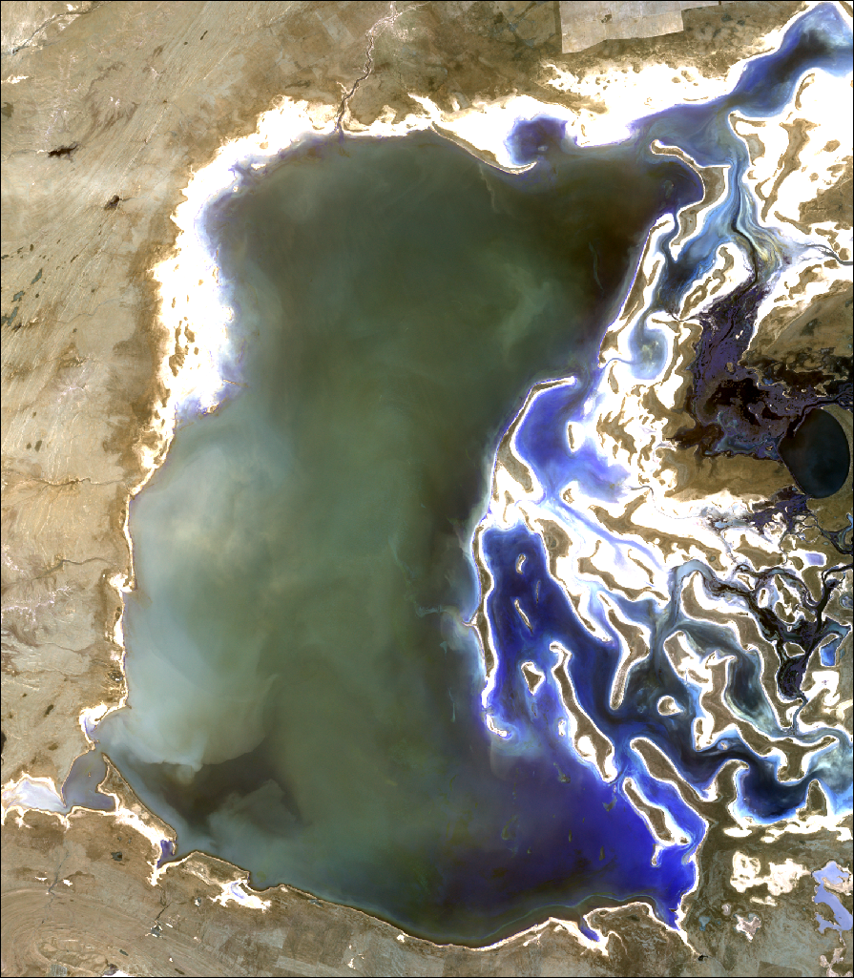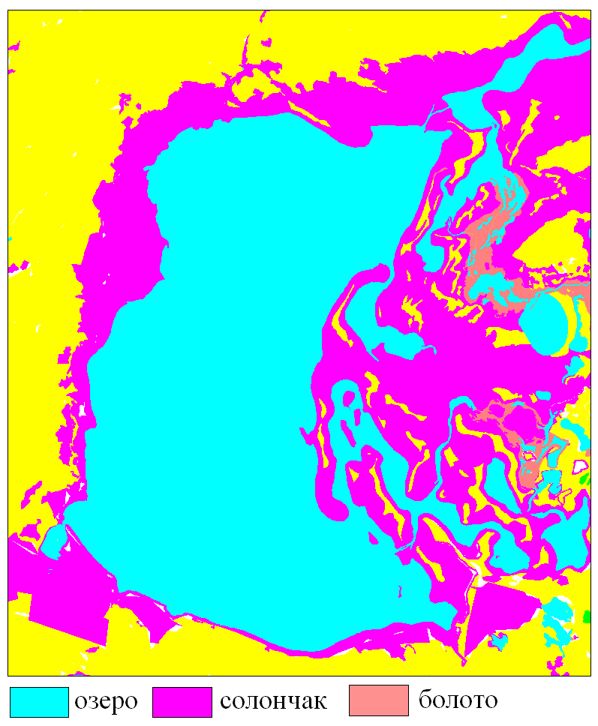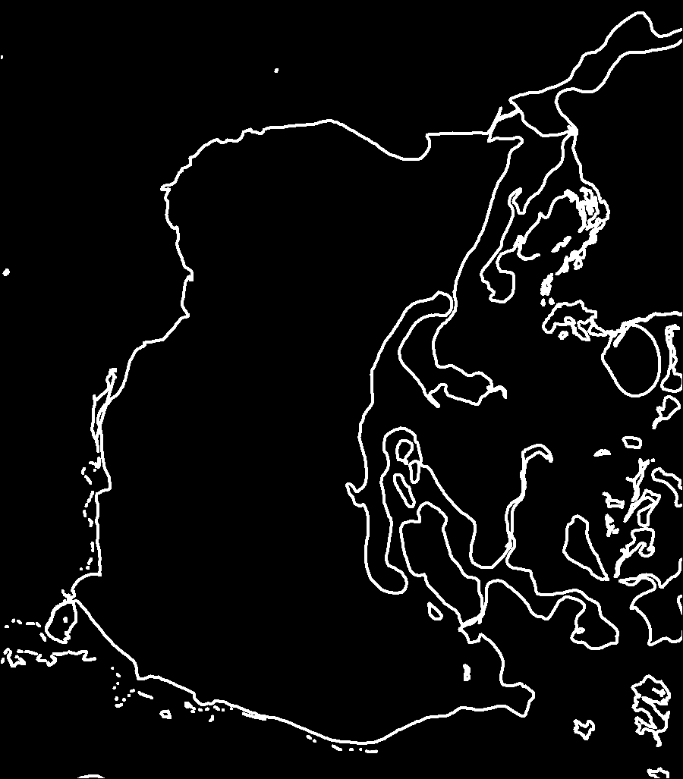

а б в
а – исходное изображение; б – результат классификации; в – трансформация классифицированного изображения в векторный формат

Рисунок 3.5 – Пример обработки космического изображения фрагмента Тениз Коргалжынской впадины методом классификации

Классифицированные изображения в процессе работы подвергались постклассификационной обработке, которая заключается в преобразовании границ выделенных классов в векторный формат с последующим экспортом в геоинформационную систему для дальнейшего анализа.

Индексные изображения. В настоящее время данные дистанционного спутникового зондирования Земли представляют собой практически безальтернативный источник получения объективной и оперативной информации о состоянии растительного покрова на больших территориях. Они активно используются при изучении и контроле состояния сельскохозяйственных угодий, природных и техногенных объектов, организации рационального использования земель, прогнозе урожайности сельскохозяйственных культур, проведении различных агроклиматических мероприятий. Характерным признаком растительности и ее состояния является спектральная отражательная способность, характеризующаяся большими различиями в отражении излучения разных длин волн. Знания о связи структуры и состояния растительности с ее спектрально отражательными способностями позволяют использовать космические снимки для картографирования и идентификации типов растительности и их стрессового состояния. При изучении объектов по многозональным снимкам часто важны не абсолютные значения, а характерные соотношения между значениями яркости объекта в различных спектральных зонах. Для работы со спектральной информацией часто прибегают к созданию так называемых «индексных» изображений. На основе комбинации значений яркости в определенных каналах, информативных для выделения исследуемого объекта, и расчета по этим значениям «спектрального индекса» объекта строится изображение, соответствующее значению индекса в каждом пикселе, что и позволяет выделить исследуемый объект или оценить его состояние. Спектральные индексы, используемые для изучения и оценки состояния растительности, получили общепринятое название вегетационных индексов [78-89].
Вегетационный индекс – показатель, рассчитываемый в результате операций с разными спектральными диапазонами (каналами) данных дистанционного зондирования, и имеющий отношение к параметрам растительности в данном пикселе снимка. Главным преимуществом вегетационных индексов является легкость его получения. Индексы отражают общее количество растительности и используются для оценки ее состояния при решении широкого круга задач. Они суммируют и отражают влияние таких факторов, как содержание хлорофилла, площадь листовой поверхности, сомкнутость и структура растительного покрова. Основное назначение этих индексов – картирование растительного покрова, выявление площадей, покрытых и непокрытых растительностью, оценка и мониторинг состояния растительного покрова, оценка продуктивности и урожайности. Следует отметить, что любые вегетационные индексы не дают абсолютных количественных показателей исследуемого свойства, и их значения зависят от характеристик сенсора (ширины спектральных каналов, разрешения), условий съемки, освещенности, состояния атмосферы. Эти индексы представляют только относительные оценки свойств растительного покрова, которые могут быть интерпретированы и с привлечением полевых данных пересчитаны в абсолютные.
Расчет большей части вегетационных индексов базируется на двух наиболее стабильных (не зависящих от прочих факторов) участках кривой спектральной отражательной способности растений. На красную зону спектра (0,630-0,690 мкм) приходится максимум поглощения солнечной радиации хлорофиллом, а на ближнюю инфракрасную зону (0,750-0,900 мкм) максимальное отражение энергии клеточной структурой листа, т.е. высокая фотосинтетическая активность (связанная, как правило, с большой фитомассой растительности) ведет к более низким значениям коэффициентов отражения в красной зоне спектра и большим значениям в ближней инфракрасной. Как это хорошо известно, отношение этих показателей друг к другу позволяет четко отделять растительность от прочих природных объектов.
После получения картографической основы для анализа пространственно-временной изменчивости значений вегетационных индексов исследовались и другие ландшафтные метрики, которые традиционно разделяются на две группы – метрики состава (composition) и метрики размеров и форм (configuration) [90].
В данной работе использовалась концепция наиболее популярного и часто используемого индекса – NDVI (Normalized Difference Vegetation Index) – нормализованный разностный индекс растительности.
Индекс вычисляется по следующей формуле (3):

Equation.3 (3)

где L₂ - коэффициент отражения в ближней инфракрасной области спектра;
L₁ - коэффициент отражения в красной области спектра.
Отношение этих показателей друг к другу позволяет четко отделять и анализировать растительные от прочих природных объектов. Использование же не простого отношения, а нормализованной разности между минимумом и максимумом отражений увеличивает точность измерения, позволяет уменьшить влияние таких явлений, как различия в освещенности снимка, облачности, дымки, поглощение радиации атмосферой и пр.
Для зеленой растительности отражение в красной области всегда меньше чем в ближней инфракрасной, поэтому значения NDVI для растительности не могут быть меньше 0. Чем больше зеленая фитомасса, тем индекс выше. На значения индекса влияет также видовой состав растительности, ее сомкнутость, состояние, экспозиция и угол наклона поверхности, цвет почвы под разреженной растительностью. Индекс умеренно чувствителен к изменениям почвенного фона, кроме случаев, когда густота растительного покрова ниже 30%. Индекс может принимать значения от -1 до 1. Для зеленой растительности индекс обычно принимает значения от 0,2 до 0,8.
При обработке космических снимков в программном комплексе ENVI использовался специальный калькулятор вегетационных индексов.
В результате расчета NDVI по космическим снимкам 1975 и 2018 гг. были получены индексные изображения территории Тениз-Коргалжынской впадины, фрагмент которых представлен на рисунке 3.6.

Рисунок 3.6 – Фрагмент результата расчета индекса NDVI по изображению системы Landsat от 5.06.2018 года
В таблице 3.6 представлены значения индекса NDVI основных типов объектов на изображении.

Таблица 3.6 – Значения индекса NDVI основных типов объектов

Тип объекта | Значение NDVI
Очень мощная густая растительность | 0,8-1
Мощная, густая растительность | 0,67-0,8
Скудная и разряженная древесная и кустарниковая растительность | 0,4-0,5
Кустарники и пастбища | 0,2-0,4
Открытая почва | 0,09-0,2
Горные породы, песок, снег | -0,1-0,1
Водный объект | -0,42 – -0,33
Искусственные материалы (бетон, асфальт) | -0,55 – -0,5

NDVI имеет хорошую корреляцию с биомассой растительности. Зависимость между этими параметрами, как правило, не прямая и связана с особенностями исследуемой территории, ее климатическими и экологическими характеристиками. Но благодаря этой особенности, карты NDVI можно использовать как один из промежуточных дополнительных слоев для проведения более сложных типов анализа. Так, например, в данной работе карты NDVI будут использованы для создания масок пахотных угодий при классификации наземных покровов.
При обработке изображений кроме вегетационного индекса для оценки содержания влаги в растительном покрове и почве используют так называемый водный индекс. Для расчета индекса используется зеленый (0,525-0,600 мкм) и средний инфракрасный диапазоны (1,560-1,660 мкм). Модифицированный нормализованный разностный водный индекс рассчитывается по формуле (4):

Equation.3 (4)

где L₂ - коэффициент отражения в зеленой области спектра;
L₁ - коэффициент отражения в средней инфракрасной области спектра [79, 80].
Индекс MNDWI также эффективно применяется для выделения водных объектов на космических снимках. Этот метод обнаружения водоемов по информации мультиспектральных данных основан на том, что вода в значительной мере поглощает излучение в среднем инфракрасном диапазоне. В этом случае значения индекса, соответствующие водной поверхности, будут принимать только положительные значения. Это свойство будет использовано в данной работе для создания масок водных объектов в процессе контроля достоверности классификации открытых водных пространств.
При обработке космических снимков в программном комплексе ENVI использовался специальный калькулятор математики спектральных каналов.
В результате расчета MNDWI по космическим снимкам 1975 и 2018 гг. были получены индексные изображения территории Тениз-Коргалжынской впадины, фрагмент которых представлен на рисунке 3.7.

Рисунок 3.7 – Фрагмент результата расчета индекса MNDWI по изображению системы Landsat от 5.06.2018 года
В таблице 3.7 представлены значения индекса MNDWI основных типов объектов на изображении.

Таблица 3.7 – Значения индекса MNDWI основных типов объектов

Тип объекта | Значение MNDWI
Очень мощный водный объект | 0,885-1
Мощны, водный объект | 0,8-0,830
Чувствителен к изменению содержания воды в тканях листьев | 0,630-0,680
Открытая почва | 0,450-0,515
Кустарники и пастбища | 0,240 – 0,460
Горные породы, песок, снег | -0,1-0,1
Растительность | -0,32 – -0,25
Искусственные материалы (бетон, асфальт) | -0,35 – -0,4

Цифровая модель рельефа. Изображения, полученные в результате радарной топографической съемки SRTM (Shuttle radar topographic mission), представляют собой полутоновые изображения, третьей координатой которых является высота над уровнем моря. Такие изображения называют цифровой моделью рельефа или DEM (Digital elevation model) [88]. Данные находятся в открытом доступе и распространяются квадратами размером 1х1 градус (или 1201х1201 пикселей) с максимальным доступным разрешением 1 секунда (или 30 метров). Система координат - WGS-84 (рисунок 3.8).

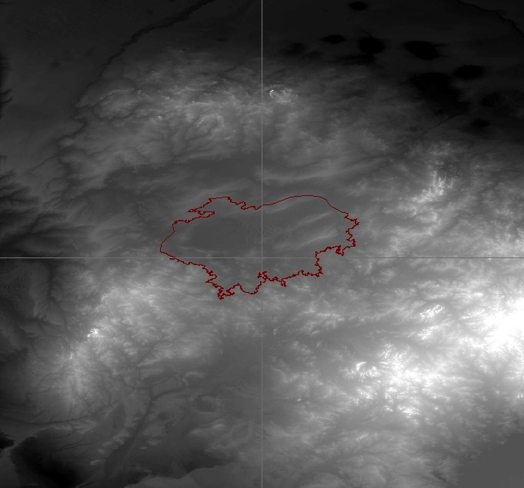

Рисунок 3.8 – Изображение DEM участка территории Тениз-Коргалжынской впадины

Для охвата всей территории Тениз-Коргалжынской впадины изображения сшивались по координатам в программном комплексе ENVI. В результате сшифки была получена многолистная растровая основа модели рельефа. Для визуализации модели использовалась ГИС ArcGis. Фрагмент цифровой модели рельефа представлен на рисунке 3.9.

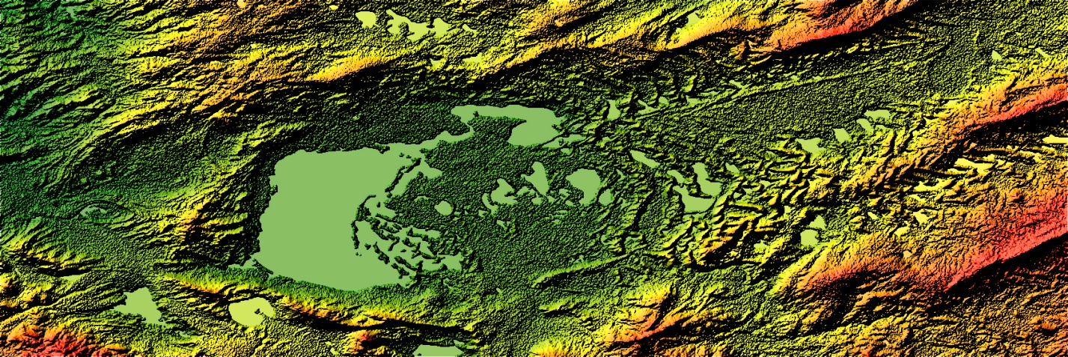

Рисунок 3.9 – Визуализация цифровой модели рельефа SRTM

Далее с помощью полученной модели рельефа были построены карты абсолютных высот (рисунок 2.3), экспозиций склонов и уклонов местности. Данные карты (Приложение А). Этот картографический материал в дальнейшем использовался для описания и географической характеристики исследуемой терртории, а также для создания ландшафтной карты Тениз-Коргалжынской впадины.

3.4 Выводы по третьему разделу
Анализ и обработка данных дистанционного зондирования является сложным многоаспектным процессом, связанным с особенностями получения, интерпретации и интеграции данных в геоинформационных системах. Интеграция данных дистанционного зондирования в систему данных геоинформатики приводит к необходимости их комплексной обработки и оценке. Достоверность распознавания на снимке природных объектов главным образом обусловлена их спектральными свойствами, выраженностью границ, степенью изменчивости, а также наличием устойчивых взаимосвязей с другими объектами.
Все разнообразие приемов и способов обработки снимков сводится к двум основным методам: визуальному и автоматизированному.
Основными преимуществами визуального метода являются легкость получения пространственной информации и одновременное использование всех дешифровочных признаков, особенно косвенных, которые позволяют извлекать из снимка информацию не только об объектах и их свойствах, но и о процессах и явлениях.
К преимуществам компьютерного анализа можно отнести возможность преобразования яркостей изображения для улучшения их восприятия, разнообразные математические операции и классификацию по заданным признакам. Также несомненные преимущества этого метода при обработке многозональных снимков и, особенно, при сопоставлении разновременных съемочных и картографических материалов с целью изучения динамики объектов.
В исследуемой территории были обработаны космические снимки в количестве от 100 до 250 снимков, причем при обработке изображений в программном комплексе ENVI 5.0. использовались два метода классификации:
- методом ISODATA для распознавания типов наземных покровов по разновременным многозональным космическим изображениям, полученные системой Landsat в 1975 и 2018 гг.;
- методом максимального правдоподобия для выделения основных сельскохозяйственных угодий на территории Тениз-Коргалжынской впадины по многозональным космическим изображениям, полученные системой Landsat в 2018 г.
Метод ISODATA был выбран для классификации разновременных снимков, так как для сравнительного анализа и изучения динамики явлений необходимо иметь на изображениях одинаковое количество классов. При этом границы классов должны быть выделены с высокой точностью на всех изображениях, что иногда бывает невозможно при классификации с обучением.
Для распознавания максимального количества видов земных покровов наиболее эффективным оказался метод максимального правдоподобия, так как значения яркостей сельскохозяйственных угодий на изображениях перекрываются, а их границы имеют сложную форму.
На исследуемых территориях были смещения контуров. Для устранения данной проблемы производился пересчет изображений по опорным точкам. Опорные точки выбирались в интерактивном режиме в пакете ENVI. Опорные точки равномерно размещались по полю кадра, а их количество варьировалось от 15 до 35. Трансформирование проводилось методом полиномов 1 степени с использованием определенной формулы.
Размеры пикселей разномасштабных изображений в процессе трансформирования приводились к размеру наименьшего. Контроль точности совмещения изображений проводился по изгибам крупных дорог или их пересечениям, долинам рек и разметке сельскохозяйственных полей. Ошибка совмещения не превышает одного пикселя.
Далее после трансформации все отдельные фрагменты поканально сшивались в программе ENVI. В результате была получена многолистная и многослойная растровая основа исследуемой территории
Алгоритм оценки структурно-динамических изменений территории основан на интеграции ГИС-технологий и методов обработки разновременных космических снимков и включает: отбор и получение снимков, предклассификационную обработку, классификацию, постклассификационную обработку, сопоставление разновременных данных, анализ пространственно-временных изменений.
Для данного исследования использовались снимки, полученные в 1975, 1982, 1992, 2018 гг. за близкие даты одного сезона, что уменьшило вероятность принятия сезонных изменений за многолетние.
На предкласификационном этапе была создана маска сельскохозяйственных угодий, поскольку данный тип наземных покровов затруднительно отделить от окружающих из-за перекрытия спектральных сигнатур. Маска сельхозугодий создана путем расчета индекса NDVI и подбора значений, соответствующих густой растительности при обработке гистограммы изображений.
На следующем этапе проводилась неконтролируемая классификация снимков методом ISODATA.
Контроль достоверности классификации открытых водных пространств проводился с помощью расчета индекса MNDWI. Маска водной поверхности была создана путем подбора значений, соответствующих открытой воде, при обработке гистограммы изображений.
Космические изображения обрабатывались методом автоматизированной классификации, которая проводилась в несколько этапов.
В результате классификации получены пять типов наземных покровов: водная поверхность озер и прудов, сельскохозяйственные угодья (пахотные земли) и населенные, кустарники и полукустарники, естественные травяные сообщества (луга, степи) и солончаки и болота.
Анализ разнообразных методов обработки данных дистанционного зондирования показывает, что все они имеют свои преимущества и ограничения, поэтому в каждом конкретном случае их применение зависит от поставленной задачи, географических особенностей изучаемой территории, имеющихся материалов и технических средств.

4 Оценка ПРОСТРАНСТВЕННО-ВРЕМЕННОЙ ДИНАМИКИ ЛАНДШАФТОВ И Современного эколого-хозяйственного состояния ТЕРРИТОРИИ Тениз-Коргалжынской впадины

Современные ландшафты отражают как длительную историю естественной эволюции природы, так и исторические этапы ее хозяйственного освоения. Однако ландшафтообразующая роль антропогенного фактора оценивается различными исследователями далеко неоднозначно. Согласно одному из распространенных представлений, антропогенными следует считать как заново созданные человеком ландшафты, так и все те ландшафты, в которых изменению и перестройке под влиянием человека подвергся любой из их компонентов, в том числе растительный покров и животный мир [94, 95].
Противоположный взгляд исходит из того, что компоненты ландшафта в качестве проводников антропогенного воздействия нельзя рассматривать в качестве равнозначных, а о возникновении антропогенного ландшафта правомочно говорить только в том случае, когда человек создает новую природную систему с устойчивой структурой, т.е. характеризующуюся свойством необратимости [96].
Компромиссная точа зрения нашла отражение в разработке таких понятий, как модификации и трансформации ландшафтов. Антропогенной модификацией природного ландшафта называется направленное изменение одного-двух его компонентов, не выходящее за рамки инварианта ландшафтной структуры. Модифицированный ландшафт способен к самовосстановлению. Антропогенная трансформация ландшафта ведет к формированию нового качества с другой внутренней структурой [94, с. 140; 95, с. 93; 97].
В географии и ландшафтной экологии большое внимание уделяется совершенствованию методов и технологий, позволяющих регистрировать, отображать и интерпретировать антропогенную динамику ландшафтов. При изучении динамики ландшафтов и их компонентов используются различные методы, взаимодополняющие друг друга и позволяющие изучить разновременные изменения. При этом корректную объективную пространственную картину на больших территориях можно получить только с использованием данных дистанционной аэрокосмической съемки. Для изучения качественных и количественных модификаций и трансформаций ландшафтов необходимо провести анализ временных рядов спутниковых изображений. Анализ разновременных снимков, фиксирующих состояние объектов в разные моменты времени является одним из основных способов отображения динамики явлений и процессов [97, с. 154-161]. Использование современных высокотехнологичных средств анализа и интерпретации данных, математического аппарата и программного обеспечения значительно расширяет спектр возможностей изучения пространственно-временных изменений природной среды. Комплексный анализ динамики ландшафтов при сопоставлении разновременных космических снимков одной и той же местности позволяет получить точные данные о пространстве, иных механизмах переходов одних структурных элементов в другие в процессе как разрушительных, так и восстановительных смен.

4.1 Ландшафтное картографирование
Для анализа динамики перехода наземных покровов на уровне ландшафтов было проведено ландшафтное картографирование территории.
Основными источниками для картографирования послужили снимки, полученные системой Landsat-8 с разрешением 30 м.; цифровая модель рельефа DEM SRTM, полученная в результате радарной топографической съемки с разрешением 90 м.; карты абсолютных высот, экспозиций склонов и уклонов местности, созданные в ГИС ArcGis; почвенная карта и карта растительности, созданная в ГИС ArcGis по открытым данным Геопортала Google Earth; топографические карты масштаба 1: 500000, а также применение технологий геопространственного анализа (рисунок 4.1).

Рисунок 4.1 – Блок-схема геоинформационного картографирования ландшафтов

В результате совместного анализа всех данных была создана ландшафтная карта исследуемой территории. Ландшафтная карта Тениз-Коргалжынской впадины построена по структурно-динамическому принципу типизации сообществ и отражает генетическое происхождение и классификационную иерархию [98, 99].
В Тениз-Коргалжынской впадине были выделены и показаны на карте 45 индивидуальных ландшафтов (Приложение А).
Ландшафты плосковолнистых равнин и плато занимают обширные пространства в северной и юго-восточной части исследуемой территории. Они сложены однородной толщей желто-бурых карбонатных глин и тяжелых суглинков древнеаллювиально озерного происхождения (жиланшикская свита - поздний плиоценранний плейстоцен), перекрытых лесовидными суглинками. Почвы каштановые карбонатные тяжелосуглинистые и глинистые. Степная растительность возвышенных равнин была до массовой распашки целинных земель представлена сообществами ковыльковой формации, а именно ксерофитноразно-травно-ковыльковыми степями. Главным образом, на водораздельных равнинах были распространены грудницево-типчаково-ковыльковые (Stipa lessingiana, Festuca valesiaca, Linosyris tatarica) степи. В настоящее время сохранились только небольшие участки целинных степей.
Ландшафты склонов плато и межсопочных равнин можно разделить на две подгруппы: подгруппу склонов плато и плоских приозерных равнин, сложенных третичными глинами и подгруппу цокольных межсопочных равнин с карбонатными суглинками, подстилаемых карбонатными породами или также третичными глинами. Здесь встречаются тяжелосуглинистые почвы разной степени карбонатности и солонцеватости на разной глубине, подстилаемые третичными глинами. Разнообразие растительных сообществ на тяжелосуглинистых повышенно-карбонатных почвах на исследуемой территории очень велико. Для всех сообществ характерны среди злаков следующие виды: ковылок, житняк, ломкоколосник, вострец. Почвы этих территорий характеризуются высокой набухаемостью и вязкостью во влажные периоды, особенно весной. Возможно, в связи с этим в них широко представлены среди разнотравья коротковегетирующие виды (гемиэфемероиды) Serratula dissecta, S. kirghisorum, Palimbia salsa, Ferula tatarica, F. caspica.. Высокая капиллярность свойственна глинам и приводит к очень сильному иссушению этих почв в летний период, поэтому здесь всегда присутствует ксерофитное разнотравье Galatella tatarica, G divaricate Janacetum achilleifolium, а также крайне ксерофильные виды, в том числе полынь полусухая Artemisia semiarida. Для данной территории наиболее характерны ромашниково-ковыльковые степи и ковыльковые степи с участием в их составе полыни полусухой. Таким образом, на большей части территории получили широкое распространение ландшафты на карбонатных почвах и карбонатно-солонцеватых почвах, как в умеренно-сухих степях, так и в особенно сухих степях.
Ландшафты склонов плато и межсопочных равнин дешифрируются на изображениях, синтезированных в естественных цветах. Пример дешифрирования представлен на рисунке 4.2.
Ландшафты волнистых равнин с преобладанием тырсовых степей на легкосуглинистых и супесчаных почвах связаны в своем распространении с древними дюнами (Николаев, 1999). «Дюны» – хорошо выраженные увалы с «мягкими» формами – замыкают с востока Тениз-Коргалжынскую озерную котловину. Они имеют мягкие очертания, крутизна склонов их не превышает 3-5 градусов, а ширина 2-3 км. Местами увалы сливаются друг с другом и достигают значительной протяженности. Сложены они глинистыми песками и супесями, которые лежат на древнеозерном глинистом основании. Данный тип ландшафтов представлен менее широко чем ландшафты на карбонатных почвах. Почвы каштановые нормальные легкосуглинистые и супесчаные. В растительности преобладают типчаково-тырсовые (Stipa capillata, Festuca valesiaca) степи. В их составе обязательно участвуют виды растений псаммофилы и гемипсаммофилы; Artemisia marschalliana, Gypsophila paniculate, Centaurea scabiosa, Silene wolgensis. Характерны и поселения спиреи Spiraea hypericifolia.

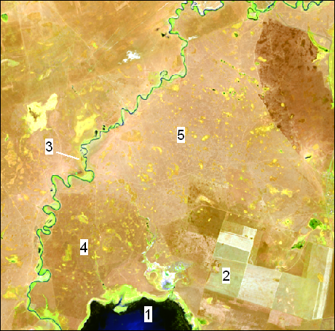

1 – водная поверхность; 2 – пашня; 3 – долина реки: 4 – низкие озерно-аллювиальные равнины на темно-каштановых солонцеватых почвах; 5 – склоны к озерным котловинам на корбонатно-солонцеватых почвах

Рисунок 4.2 – Склонов плато и межсопочных равнин на синтезированном изображении Landsat

Ландшафты межсопочных равнин приурочены к слабопологонаклонным равнинам. Это обычно шлейфы сопок, сложенных делювиально-пролювиальными отложениями. Их отличает относительная дренированность территорий и некоторая щебнистость почв, подстилаемых иногда на разной глубине коренными породами. Они распространены в западной и южной частях исследуемой территории. Почвы каштановые солонцеватые в комплексе с солонцами степными средними и мелкими. В таких условиях преобладают тырсовые (Stipa capillata), типчаковые (Festuca valesiaca) степи на каштановых солонцеватых почвах и типчаково-шренкиановополынные, шренкиановополынные (Artemisia schrenkiana) и чернополынные (Artemisia pauciflora) сообщества на разного типа солонцах.
В западной и южной частях исследуемой территории распространены ландшафты, связанные с особенностями образования и строения мелкосопочников. Холмистые и грядовые мелкосопочники сложены осадочными породами пермского и карбонового возраста - незаселенными песчаниками и очень широко представленными карбонатными песчаниками, реже конгломератами. Сопки из песчаников имеют четко выраженную направленность по линии простирания слоев. Они часто очень невысокие (5-10 м), с пологими склонами и лишь на вершинах обнажаются коренные породы в виде плит. С незаселенными песчаниками и конгломератами связаны сублессингианово-полынно-типчаковые (Festuca valesiaca, Artemisia sublessingiana) и сублессингианово-полынно-тырсовые (Stipa capillata, Artemisia sublessingiana) степи с обязательным участием спиреи (Spiraea hypericifolia). На крупнозернистых песчаниках формируются тырсовые степи с участием псаммофитов и гемипсаммофитов, например, полыни Маршалла (Artemisia marschalliana). Для карбонатных песчаников обычны сублессингиановополынно-тырсиковые (Stipa sareptana, Artemisia sublessingiana) и сублессиангианово-полынно-ковылковые (Stipa lessingiana, Artemisia sublessingiana) степи.
Увалистые мелкосопочники сложены окремнелыми известняками и мергелями карбонового возраста, засоленными песчаниками эоценового или пермского возраста (северо-запад территории) и девонскими засоленными песчаниками (юго-восток региона). Как правило, с ними сопряжены выходы засоленных кор выветривания (каолиновые глины разного окраса), которые дают засоленный элювий. Для известняков характерны невысокие, не превышающие 30-35 м протяженные увалы с плоскими или куполообразными вершинами. Склоны сопок обычно сильно эродированы и изрезаны большим количеством лощин. Для окремнелых известняков и мергелей характерен набор растительных сообществ, свидетельствующих о значительной засоленности почвообразующих пород. На их склонах выражены своеобразные литогенные комплексы сообществ: ломко-колосниково-шренкиановополынные (Artemisia schrenkiana, Psathyrostachys juncea), ломко-колосниковые на солонцах и сублессингиановополынные (Artemisia subiessingiana), типчаково-сублессингиановополынные, сублессингиановополынно-тырсиковые на каштановых разной степени щебнистости почвах. На выходах пород преобладают разреженные группировки петрофилов Limonium chrysocomum, Zygophyllum pinnatum. Для засоленных песчаников, чередующихся со сланцами, типичны комплексы грудницево-типчаковых (Festuca valesiaca, Linosyris tatarica), сублессингианово-полынно-типчаковых (Festuca valesiaca, Artemisia subiessingiana), сублессингианово-полынно-тырсиковых и ломкоколосниковых (Psathyrostachys juncea) сообществ на солонцах.
Мелкосопочники достоверно распознаются на изображениях засчет характерных линий простирания слоев и эродированных склонов, если они сложены мягкими породами. На синтезированных изображениях в комплексе с инфракрасным диапазоном выходы коренных пород имеют белый цвет. Пример дещифрирования представлен на рисунке 4.3.
На северо-западе исследуемой территории в долинах рек и сухих русел с преобладанием луговой и фрагментарно древесно-кустарниковой растительностельностью основным фактором, определяющим распределение почвенно-растительного покрова, является водный режим территории. Для речных долин важен характер течения реки – постоянный или временный. Для сухих русел и понижений на водоразделах – глубина вреза, время и интенсивность обводнения. Поэтому почвенный и растительный покров отличаются высоким уровнем разнообразия.

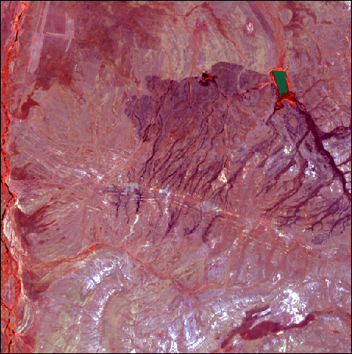

Рисунок 4.3 – Северо-запад исследуемой территории: увалистые мелкосопочники с выходом известняков на синтезированном изображении Landsat

В долинах рек с постоянным течением формируются аллювиально-лугововые и болотно-луговые типы почв. В строении растительного покрова представлены обычно болотистые, настоящие и остепненные луга. Кроме того, могут встречаться и степные и галофитно-полукустарничковые сообщества. Для древесно-кустарниковой растительности характерны ивняки (Salix vinogradovi). Они связаны с прирусловыми валами, песчаными и галечниковыми наносами. Естественно, что у уреза воды часто представлены прибрежноводные тростниковые заросли (Phragmites australis, Scirpus lacustris, Juncus gerardii, Typha angustifolia). На участках с хорошо разработанной долиной и широкой поймой могут встречаться разнообразные луга: осоковые (Carex melanostachya), полевицевые (Agrostis gigantea), лисохвостовые (Alopecurus pratensis), вейниковые (Calamagrostis epigeios), мятликовые (Роа pratensis), костровые (Bromopsis inermis). Особенно разнообразны пырейные луга (Демина, 1963). Очень характерны для некоторых участков пойм заросли кустарниковой полыни (Artemisia procera). На второй террасе реки распространены волоснецовые (Leymus akmolinensis), вострецовые (Leymus ramosus) сообщества. Местами между протоками рек на Терисаккане, на реках Нура, Кон и в низовьях Куланотпеса большие междуречные пространства заняты вышеназванными сухими лугами, которые сочетаются с более мезофильной растительностью по старым протокам и сухим руслам.
В южной части исследуемой территории луга в долинах рек распознаются на синтезированных изображениях с включением ближнего и среднего инфракрасного диапазонов (рисунок 4.4а). Болотистые луга выделяются на снимках, гистограмма которых обработана методом эквализации (рисунок. 4.4б).

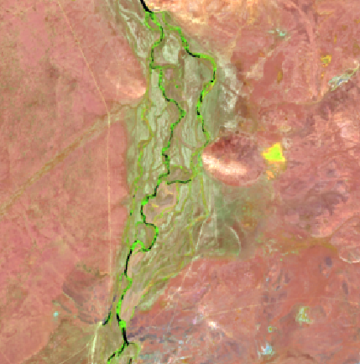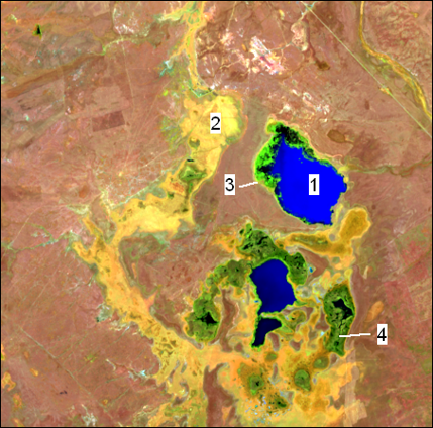

а б

а – остепненные луга; б – болотистые луга: 1 – водная поверхность; 2 – болотистые луга; 3 – тростниковые заросли; 4 – болото

Рисунок 4.4 – Фрагменты южной части исследуемой территории: речные долины на синтезированном изображении Landsat

Долины малых степных рек, которые наполнены водой главным образом в весеннее время, летом пересыхают. Иногда остаются отдельные плесы (р. Кокпекты, р. Еспесай, р. Ащилы – правые притоки р. Терисаккан, а также южные реки Кыпшак и Керей). Речные долины слабо террасированы. Почвы лугово-каштановые, луговые, луговые засоленные. Долины небольших рек с единичными плесами и временно пересыхающими руслами характеризуются обычно преобладанием ряда сообществ: прибрежноводных (Phragmites australis), пырейных (Elytrigia repens), мятликовых (Роа pratensis), костровых (Bromopsis inermis), вострецовых (Leymus ramosus) на аллювиально-луговых, реже - луговых засоленных почвах (р. Кокпекты). В долинах засоленных рек отмечен следующий ряд сообществ: прибрежноводной растительности (Phragmites australis, Bolboschoenus maritimus), ситниковых (Juncus gerardii), бескильницевых (Puccinella dolicholepis), ячменных (Hordeum bogdanii), волоснецовых (Leymus akmolinensis), вострецовых (Leymus ramosus) лугов на аллювиально-луговых засоленных почвах (р. Ащылы). Для долин рек Керей и Кыпшак отмечено наличие кустов тамариска.
В южной части территории встречаются долины малых рек достоверно дешифрируются на индексных изображениях, например, при расчете индекса NDVI. Результат дешифрирования представлен на рисунке 4.5.
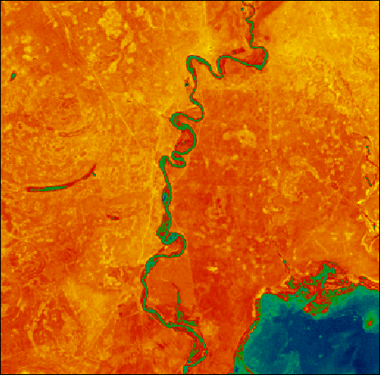

Рисунок 4.5 – Южная часть территории: долина степной реки на изображении индекса NDVI

На территории представлены многочисленные эрозионные русла с глубиной вреза от 0,5 до 2 м. Они наполняются водой только в весенний период, а также после ливневых дождей (особенно они характерны для северной и западной частей территории). Ландшафты сухих неглубоких русел отличает распространение остепненных лугов: пырейных (Elytrigia repens), костровых (Bromopsis inermis), вострецовых (Leymus ramosus) в более глубокой части русла, а по их окраинам или на маловрезанных участках русел – разнотравно-дерновинно-злаковых степей: разнотравнотипчаково-ковыльковых (Stipa lessingiana, Festuca valesiaca, Salvia stepposa, Eryngium planum), ковыльково-красноковыльных (Stipa zalesskyii, Stipa lessingiana, Astragalus cornutus). По засоленным руслам преобладают бескильницевые (Puccinellia dolicholepis), вострецовые (Leymus ramosus), волоснецовые (Leymus akmolinensis) сообщества с участками селитрянополынных (Artemisia nitrosa).
Ландшафты аллювиальных и озерно-аллювиальных равнин, приозерных и приречных равнин приурочены к плоским малодренированным равнинам, сложенным различными по механическому составу аллювиальными отложениями (супесями, суглинками, глинами), и широко распространены в восточной части территории на водораздельных межозерных равнинах. Почвы каштановые солонцеватые в комплексе с солонцами 20-30%. В почвах ярче выражены солонцовые свойства и шире (до 50%) представлены солонцы. Растительность представлена комплексами сообществ ковыльных (Stipa capillata, S. Iessingiana), типчаково-ковыльно-тыр- совых (Stipa capillata, Stipa lessingiana, Festuca valesiaca) степей с полынными солонцами. Кроме того, обычны грудницево-типчаковые (Festuca valesiaca, Galatella tatarica), австрийскополынно-типчаковые (Festuca valesiaca, Artemisia austriaca) и австрийскополынно-типчаково-тырсовые (Stipa capillata, Festuca valesiaca, Artemisia austriaca) степи, реже ковыльковые (Stipa lessingiana) на каштановых солонцеватых почвах. На солонцах встречаются шренкиановополынные (Artemisia schrenkiana), шренкиановополынно-типчаковые, реже чернополынные (Artemisia pauciflora) сообщества. Очень характерно сочетание данного типа комплекса с луговинами на лугово-каштановых луговых почвах.
В условиях относительно близкого залегания грунтовых вод, периодическое поднятие которых (обычно в весеннее время) создает условия дополнительного увлажнения, сформировались ландшафты плоских приречных и приозерных равнин с преобладанием комплексов кокпековых сообществ на лугово-степных солонцах. Почвы солонцы лугово-степные, солонцы – солончаки. В растительном покрове преобладают комплексы чернополынно-кокпековых (Atriplex сапа, Artemisiapauciflora), кокпековых (Atriplex сапа), биюргуновых (Anabasis salsa), чернополынных (Artemisia pauciflora), реже камфоросмовых (Camphorosma lessingii) сообществ на солонцах. Ландшафты приозерных равнин с преобладанием злаково-селитрянополынных сообществ расположены преимущественно на первой террасе озера Тениз и вокруг соленых озер. Преобладают разнообразные селитрянополынные сообщества. Очень характерно также сочетание их с бескильницевыми и вострецовыми лугами.
В южной части территории встречаются ландшафты плоских приречных и приозерных равнин распознаются на синтезированных изображениях с включением ближнего инфракрасного диапазона, гистограмма которых обработана методом эквализации. Пример дешифрирования изображений представлен на рисунке 4.6.

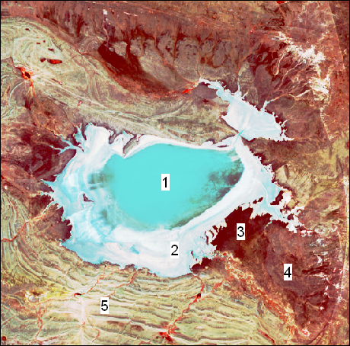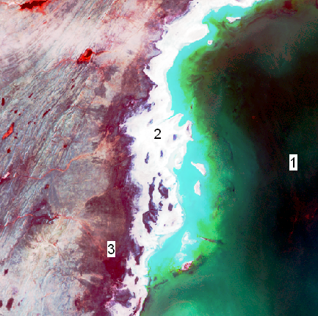
а б
а – плоские приречие: 1 – соленое озеро; 2 – низкие приозерные равнины на луговых солончаках; 3 – приозерные равнины на лугово-степных солонцах; 4 – межсопочные делювиально-пролювиальные равнины на светло-каштановых солонцеватых почвах; 5 – грядовые мелкосопочники, сложенные карбонатными песчаниками, на светло-каштановых маломощных почвах; б – приозерных равнин: 1 – соленое озеро; 2 – низкие приозерные равнины на луговых солончаках; 3 – приозерные равнины на лугово-степных солонцах

Рисунок 4.6 – Фрагменты южной части территории: плоских приречных и приозерных равнин

В пределах низких равнин в условиях близкого засоленного залегания грунтовых вод (от 1 до 3-х метров) выделяются ландшафты приозерных засоленных равнин и депрессий. Ландшафты данного типа связаны с побережьями соленых озер, береговыми осушками, засоленными речными долинами и бессточными депрессиями. Наибольшие площади они занимают по побережью озера Тениз. К этим местообитаниям приурочены суккулентные, гипергалофитные, как однолетнесолянковые, так и галофитно-полукустарничковые сообщества. Почвы преимущественно луговые солончаки разных типов.
В северной части территории встречаются ландшафты приозерных равнин с преобладанием настоящих и засоленных лугов. Местам вокруг озер, расположенных на обширном карбонатном водоразделе, характерны луговые и луговые засоленные почвы. Здесь преобладает следующий набор сообществ приозерных лугов: тростниковые (Phragmitesaustralis), осоково-пырейные (Elytrigia repens, Carex melanostachya), разнотравно-пырейные, костровые (Bromopsis inermis), вострецовые (Leymus ramosus), житняковые (Agropyron cristatum). Для Уялинской группы озер следует отметить следующие сообщества: болотистые луга представлены обычно камышовыми (Scirpus lacustris), клубнекамышовыми (Bolboschoenus maritimus), болотницевыми (виды p. Eleocharis), ситниковыми (Juncus gerardii). Для настоящих лугов очень характерны полевицевые (Agrostis gigantea)v пырейные (Elytrigia repens). Местами пырейные луга занимают большие площади.
Вокруг солоноватых озер, где озерные террасы сложены отложениями легкого механического состава, очень характерны вейниковые (Calamagrostis epigeios) луга или сообщества с участием вейника. Здесь встречены также клубнекамышово-пырейные, вейниково-пырейные, лисохвостовые (Alopecurus pratensis), мятликовые луга (Poa pratensis) и заросли солодки (Glycyrrhiza uralensis).
В условиях более тяжелого механического состава почв озерных террас отмечены засоленные тростниковые луга с кермеком (Limonium gmelinii), ситниковые, пырейные с кермеком, селитрянополынно-вострецовые, селитрянополынно-бескильницевые. Вокруг соленых озер основными наиболее широко распространенными в этих условиях являются бескильницевые луга Puccinellia dolicholepis, а также вострецовые Aneurolepidium ramosum, нитрозовополынно-вострецовые (Artemisia nitrosa) сообщества. Вокруг некоторых озер фрагментарно встречаются и ажрековые луга.
По всей исследуемой территории, особенно в ее западной мелкосопочной части, встречаются западины с преобладанием кустарниковых степей с участием спиреи и спирейных зарослей. Почвы лугово-каштановые, лиманно-луговые. Ландшафты данного типа не занимают больших площадей, но их отличает высокий уровень видового разнообразия растений.
Западины хорошо выделяются на синтезированных изображениях с включением среднего инфракрасного диапазона. Пример дешифрирования представлен на рисунке 4.7.

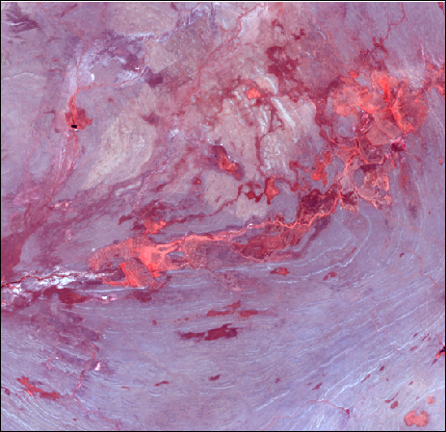

Рисунок 4.7 – Западная часть территории исследования: западины на синтезированном изображении Landsat

В относительно глубоковрезанных западинах в центре представлены болотистые луга тростниковые (Phragmites australis), осоковые (Carex melanostachya), которые сменяются настоящими пырейными лугами (Elytrigia repens). По окраине западин обычны остепненные мятликовые и костровые луга. В средневрезанных западинах представлены в центре пырейные (Elytrigia repens) луга, которые сменяются обычно мятликовыми (Poa angustifolia), костровыми (Bromopsis inermis) и далее житняковыми (Agropyron pectinatum), вострецовыми (Leymus ramosus) сообществами. Значительно участие по периферии таких западин богатых разнотравьем (Salvia stepposa, Galium ruthenicum, Eryngium planum, Serratula kirghisorum) типчаковых и ковыльных (Stipa lessingiana, S. zalesskyii) степей.
Широкое распространение в пределах территории получили лиманные луга, которые располагаются в понижениях, заливаемые талыми водами в весенний период и летом пересыхающие. Эти территории затопляются как естественным, так и искусственным образом. С такими понижениями связаны почти чистые заросли пырея (Elytrigia repens) (западные районы), занимающие практически все пространство западины. В западинах Притенизской части в пырейных лугах наблюдается примесь галофитного разнотравья (Limonium gmelinii).
Ландшафты травяных болот и болотистых лугов связаны с озерными понижениями и руслами рек (протоки, старицы) с мелкими заросшими озерами и глубокими западинами. Формируются на болотных, лугово-болотных и болотно-луговых почвах. Наиболее глубокие понижения и мелкие заросшие озера заняты сплошными тростниковыми зарослями, а иногда зарослями тростянки (Scolochloa festucacea) и камыша (Scirpus tabernaemontani). В плавнях Коргалжынского озера основным доминантом растительности является тростник (Phragmites australis). Рогоз (Typha angustifolia) и камыш (Scirpus lacustris) являются либо содоминантами тростниковых зарослей, либо образуют самостоятельные группировки. К ним могут примешиваться макрофиты Utricularia vulgaris и Batrachium trichophyllum. При обсыхании или в прибрежной части видовое разнообразие возрастает: появляется Alisma, Eleocharis, Bolboschoenus. В целом растительность отличает бедность видового состава.
Ландшафты травяных болот и болотистых лугов дешифрируются на синтезированных изображениях с включением среднего инфракрасного диапазона (рисунок 4.8а). Границы плавней наиболее достоверно выделяются на индексных изображениях, например, изображениях индекса NDVI (рисунок 4.9б).

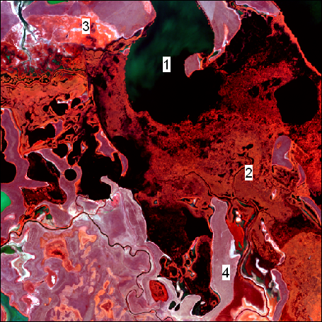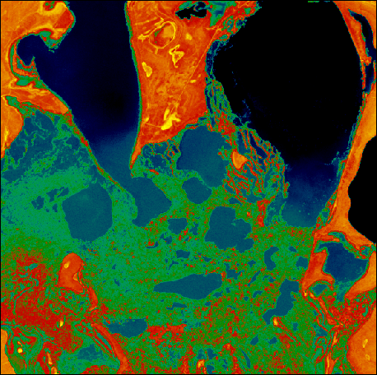

а б

а: 1 – водная поверхность; 2 – плавни с камышово-тростниковыми и рогозовыми зарослями на болотных почвах, 3 – тростниковые заросли; 4 – приозерные низкие равнины на луговых солонцах; б – плавни с камышово-тростниковыми и рогозовыми зарослями на болотных почвах на изображениях индекса NDVI

Рисунок 4.8 – Фрагменты травяных болот и болотистых лугов

В северных, восточных и юго-восточных районах территории большая часть ландшафтов находится под пашнями и залежами. До освоения целинных земель (до середины 60-х годов) эти территории оставались почти незаселенными. В настоящее время эти земли полностью распаханы. Оставшиеся целинные участки имеют небольшую площадь. Залежи или заброшенные земли имеют разновозрастный характер. В зависимости от зонального расположения и характера почв (карбонатность, солонцеватость, механический состав) значительно отличается состав растительных сообществ залежей. Наибольшее разнообразие видового состава наблюдается в сообществах старовозрастных (10-12 летних) залежей. Здесь отмечаются как типичные залежные (сорные), так и целинные степные виды. Однако участков, на которых восстановилась вторичная целинная степь, практически нет.
Пашня хорошо дешифрируется на любых изображениях по правильныой форме границ (рисунок 4.9а). Залежи лучше всего выделяются на индексных изображениях благодаря невысоким значениям NDVI (рисунок 4.9б).

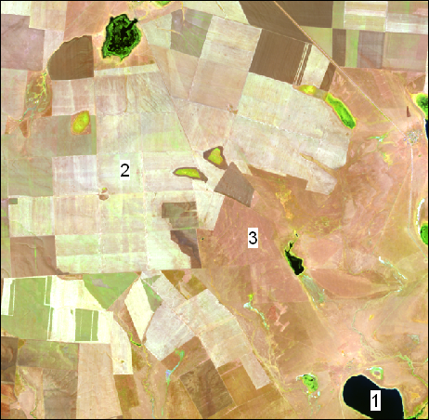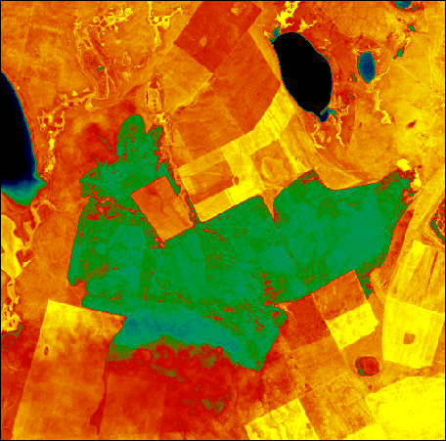

а б

а – пашня на синтезированном изображении Landsat; б – залежи на изображении NDVI

Рисунок 4.9 – Антропогенно-трансформированные ландшафты

Открытая водная поверхность отделялась от других объектов с использованием изображений вегетационного индекса NDVI, где вода имеет самые низкие значения, и водного индекса MNDWI, где вода имеет самые высокие значения.

4.2 Пространственно-временная динамика структуры ландшафтов
В последние десятилетия в связи с глобальными экологическими изменениями исследования пространственно-временной динамики ландшафтов особенно актуальны для выявления изменений состояния наземных покровов, вызванных как антропогенными, так и природными факторами. Понятие «наземные покровы» (англ. – land use/land cover change) широко используется в зарубежной литературе по географии и ландшафтной экологии при анализе динамики ландшафтов. В отечественной географии этот термин применяется сравнительно недавно. Этот термин имеет множество синонимов, среди которых наиболее распространены следующие: «классы землепользования», «классы подстилающей поверхности», «ландшафтный покров», «земельные угодья». В некоторых работах понятия «наземные покровы» и «геосистема» тождественны. Термин наземный покров подразумевает отображение биофизических свойств земной поверхности в категориях ее состояний (леса, кустарники, болота, пашни, строения, водная поверхность озер и т.п.). Применение этого понятия не требует обоснования строгих схем ландшафтной иерархии. Иерархический уровень отображения территории обычно определяется масштабом, отвечающим целям исследования [96, с. 672].
Есть мнение, что в настоящее время динамика наземных покровов, наряду с увеличением концентрации углекислого газа в атмосфере и трансформацией круговорота азота, представляет собой одно из трех доказанных глобальных изменений на планете. Динамика наземных покровов оказывает влияние на климат, биоразнообразие и экосистемные услуги, что, в свою очередь, определяет характер землепользования [94, с. 142; 95, с. 139-146; 96, с. 672-673].
В основе динамики наземных покровов могут лежать как медленные поступательные, так и быстрые, нередко катастрофические, изменения: запустение пашни и пастбищ, вырубка лесов, пожары и др. Однако закономерности динамики наземных покровов имеют региональную специфику [96, с. 673].
Алгоритм данного исследования основан на интеграции ГИС-технологий и методов обработки разновременных космических снимков и включает в себя семь этапов: отбор и получение снимков, предклассификационная обработка, классификация, постклассификационная обработка, верификация и модификация полученных материалов, сопоставление разновременных данных, анализ пространственно-временных изменений.
В процессе тематической обработки снимков применены расчеты индексов MNDWI и NDVI с построением индексных карт для всей территории Тениз-Коргалжынской системы. NDWI представляет собой показатель содержания влаги в почве и листьях растений [97]. Для расчета индекса используются значения спектральной яркости в зеленом (Green) и ближнем инфракрасном (NIR) диапазонах спектра:

MNDWI = (Green - NIR) / (Green + NIR),

где Green – отражение в зеленой области, NIR – отражение в ближней инфракрасной области спектра.
NDVI (Normalized Difference Vegetation Index) представляет собой показатель фотосинтетически активной биомассы на земной поверхности. Для его расчета используются значения спектральной яркости в красном и ближнем инфракрасном диапазонах спектра:

NDVI = (NIR - Red) / (NIR + Red),
где NIR – отражение в ближней инфракрасно области, Red – отражение в красной области спектра.
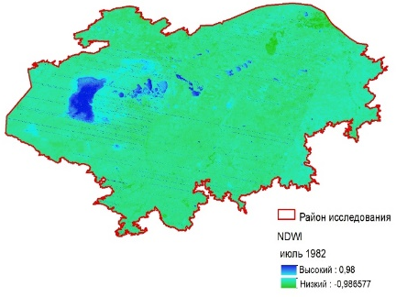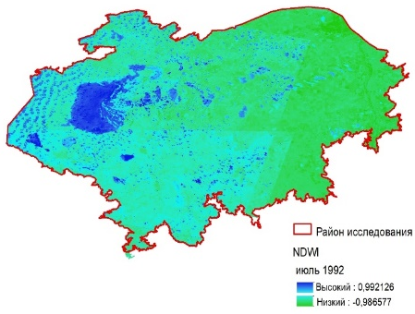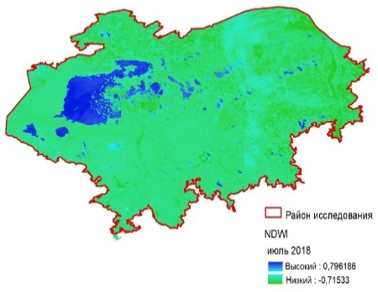

Рисунок 4.10 - Динамика увлажненности растительного покрова, вычисленная по значениям MNDWI: 1982, 1992, 2018 гг.

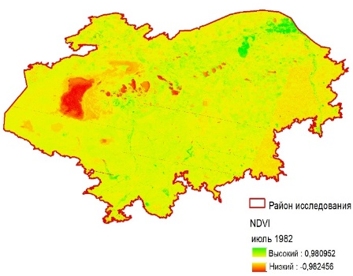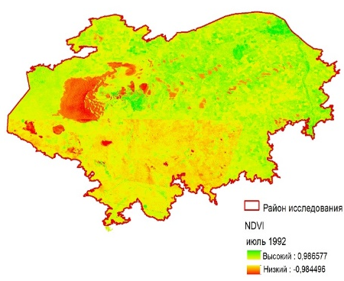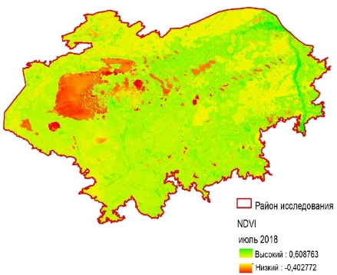

Рисунок 4.11 - Динамика интенсивности вегетации растительности, вычисленная по значениям NDVI: 1982, 1992, 2018 гг.

Значения индекса NDVI довольно сильно коррелируют с распределением NDVI, однако есть и некоторые отличия. Меридионально расположенные зоны средней степени увлажнения (это видно в восточной части территории) практически не проявляют себя на картах MNDWI. Значения индекса NDVI здесь либо средние, либо более высокие. Отсюда можно предположить, продуктивность наземных покровов здесь зависит не только от характера увлажнения, но и от других факторов, таких как – антропогенное влияние, рост естественной/биологической нагрузки на экосистемы, изменение микроклимата в менее благоприятную сторону и т.д.
Для оценки структурно-динамических изменений территории использовались снимки, полученные со спутников серии Landsat (сканеры MSS и OLI) в 1975 и 2018 гг. [100].
На первоначальном этапе исследования производился отбор безоблачных и малооблачных сцен за близкие даты одного сезона (6.06.1975 г. и 5.06.2018), что уменьшило вероятность принятия сезонных изменений за многолетние. При анализе изменений наземных покровов в работе использованы космические снимки, полученные разными съемочными системами и имеющие различные характеристики, в том числе пространственное разрешение. Их сопоставление может привести к ошибочным выводам об изменении наземных покровов, особенно малых объектов, ввиду различной полноты дешифрирования. Поэтому для корректного анализа изображения приведены к одинаковой детальности (пиксель 60 м), принятой по самому худшему пространственному разрешению используемых снимков Landsat-2 MSS [101-110].
Космические изображения обрабатывались методом автоматизированной классификации в программном комплексе ENVI, которая проводилась в несколько этапов. На предкласификационном этапе была создана маска сельскохозяйственных угодий, поскольку данный тип наземных покровов затруднительно отделить от окружающих из-за перекрытия спектральных сигнатур. Маска сельхозугодий была создана путем расчета индекса NDVI и подбора значений, соответствующих густой растительности, при обработке гистограммы изображений (рисунок 4.10, рисунок 4.11).

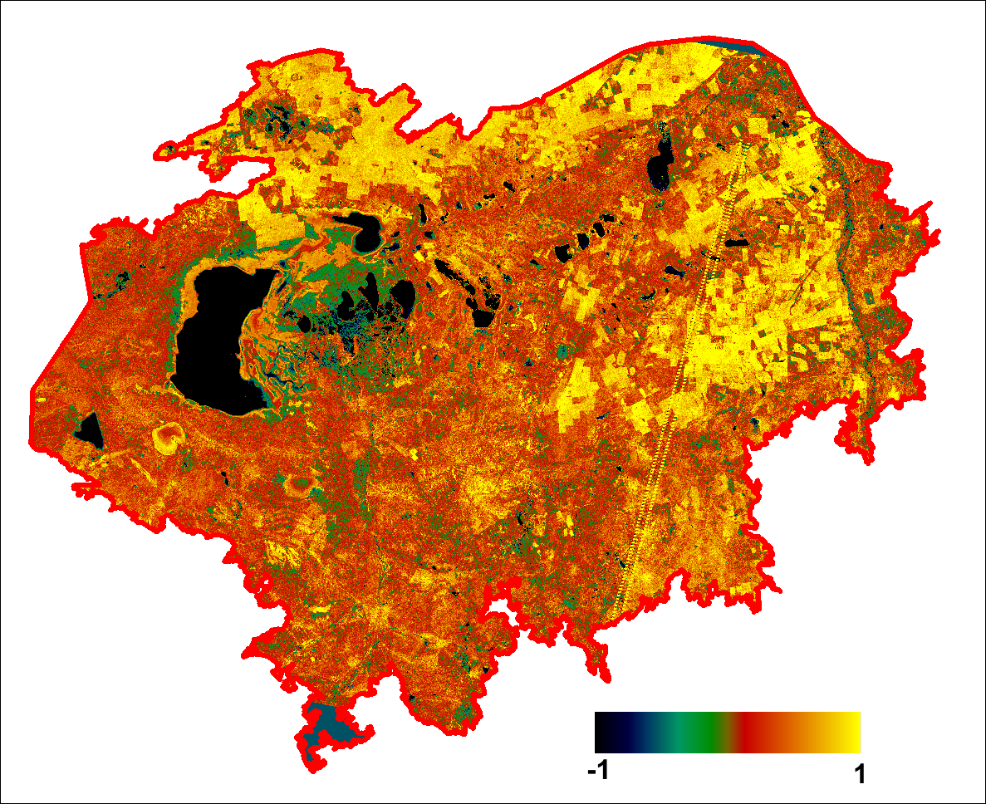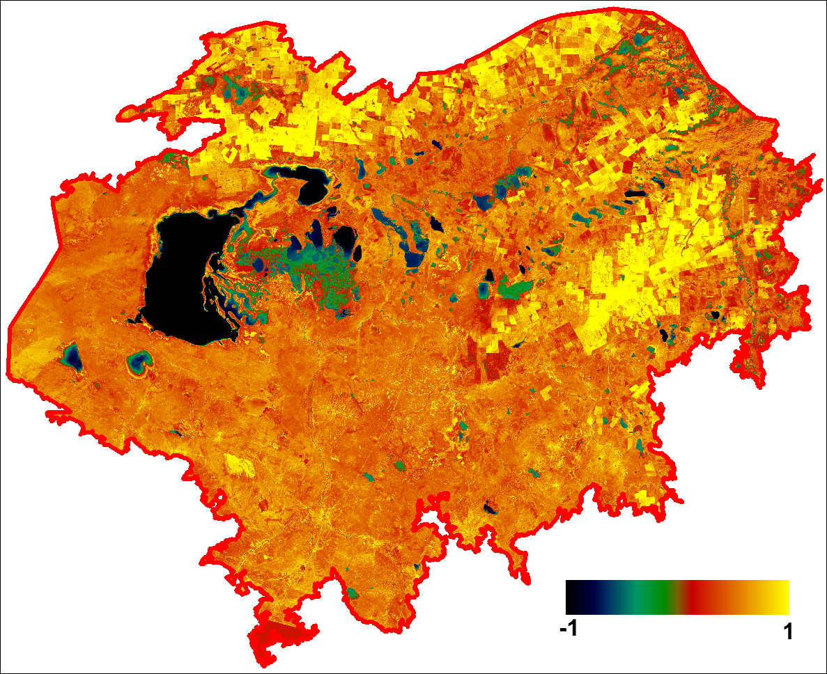

а б

а – расчеты индекса от 6.06.1975 года; б – расчеты индекса от 5.06.2018 года

Рисунок 4.12 – Результат расчета индекса NDVI по изображению системы Landsat

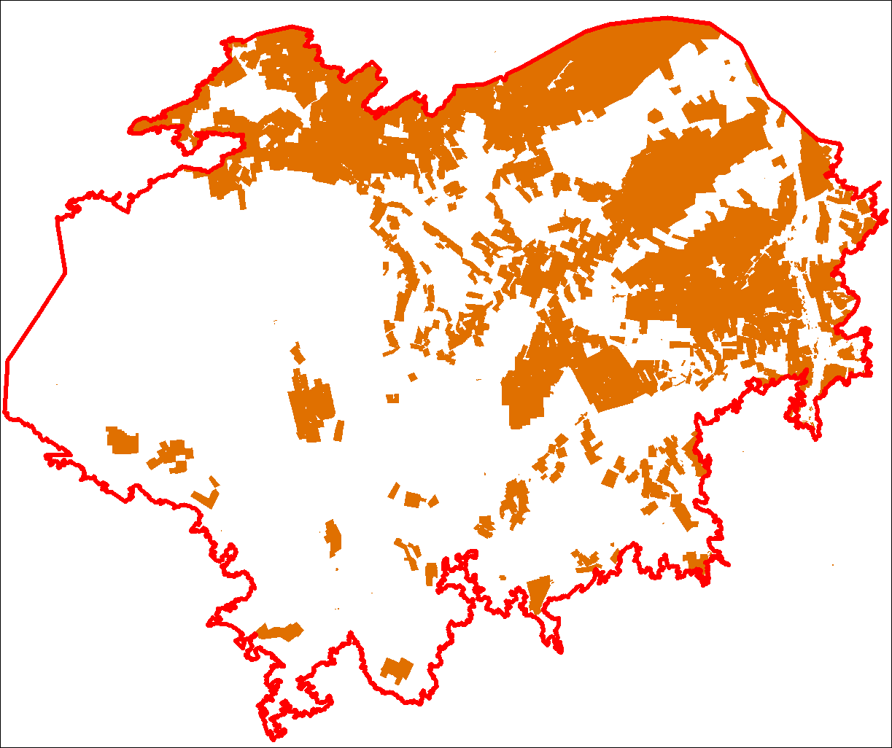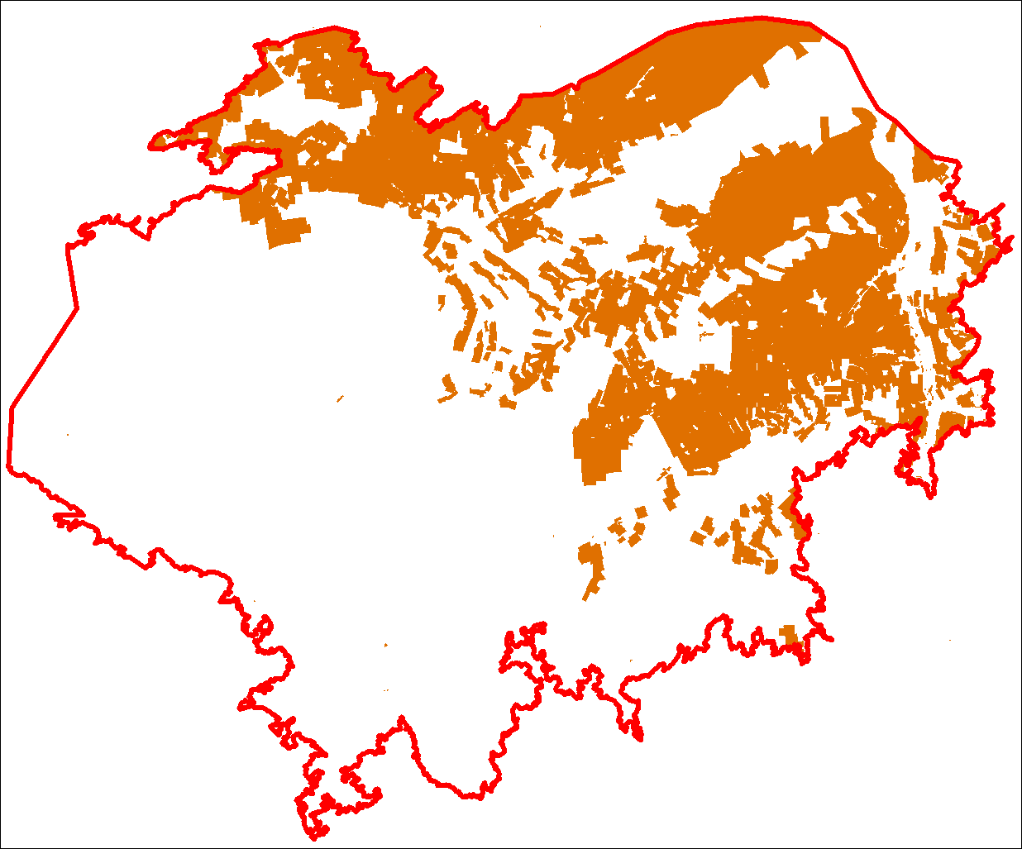

а б

а – маска сельхозугодий 6.06.1975 года; б – маска сельхозугодий 5.06.2018 года

Рисунок 4.13 – Маска сельхозугодий по изображению индекса NDVI

На следующем этапе проводилась неконтролируемая классификация снимков ISODATA с применением полученной маски сельхозугодий.
Контроль достоверности классификации открытых водных пространств проводился с помощью расчета индекса MNDWI. Маска водной поверхности была создана путем подбора значений, соответствующих открытой воде, при обработке гистограммы изображений (рисунок 4.12, рисунок 4.13).

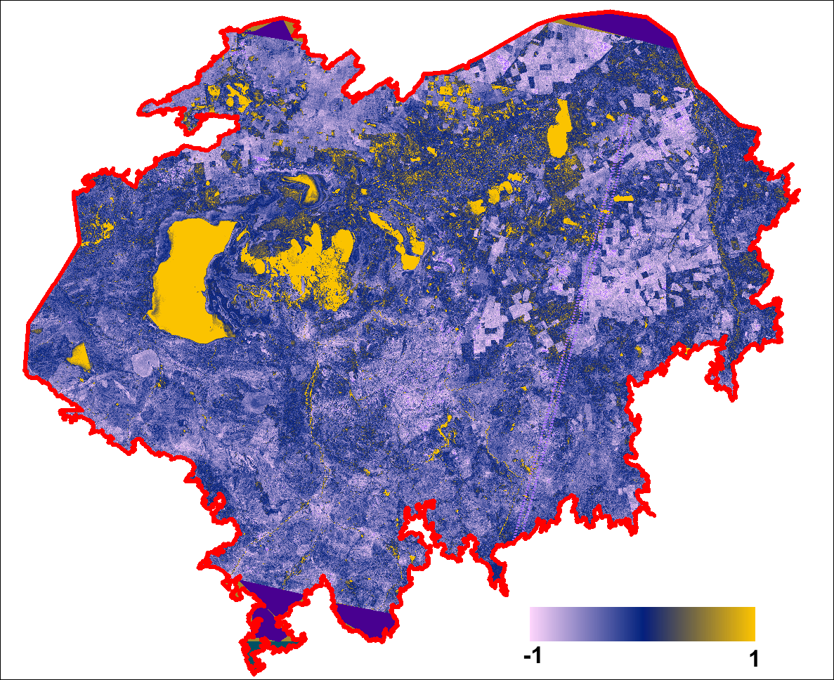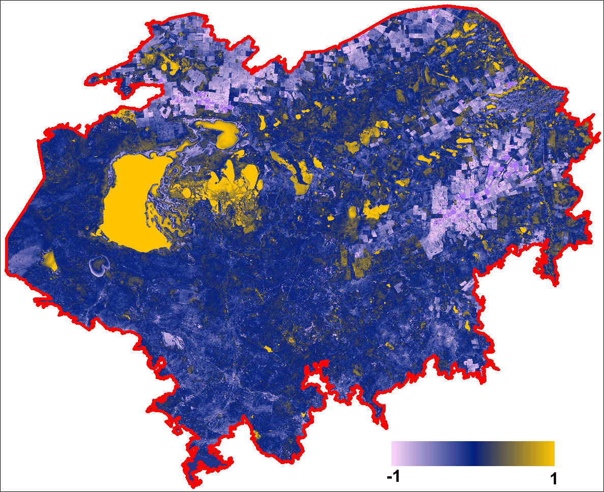

а б

а – расчет индекса 6.06.1975 г.; б – расчет индекса 5.06.2018 г.

Рисунок 4.14 – Результат расчета индекса MNDWI по изображению системы Landsat

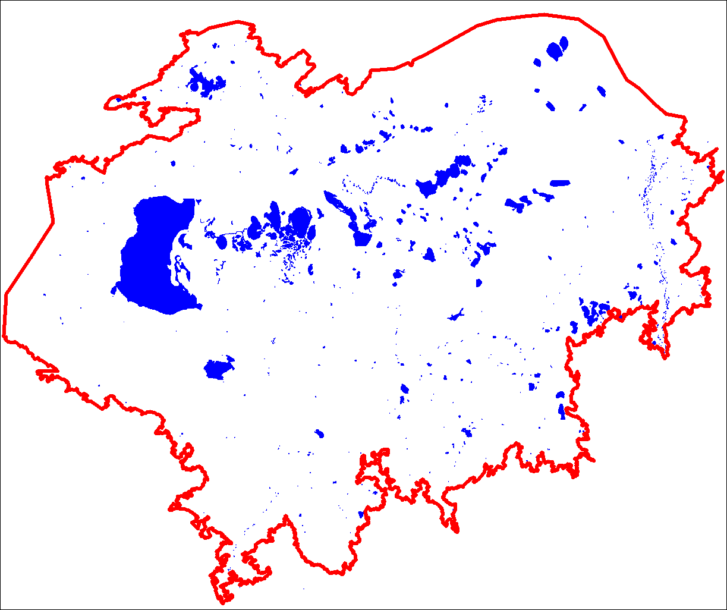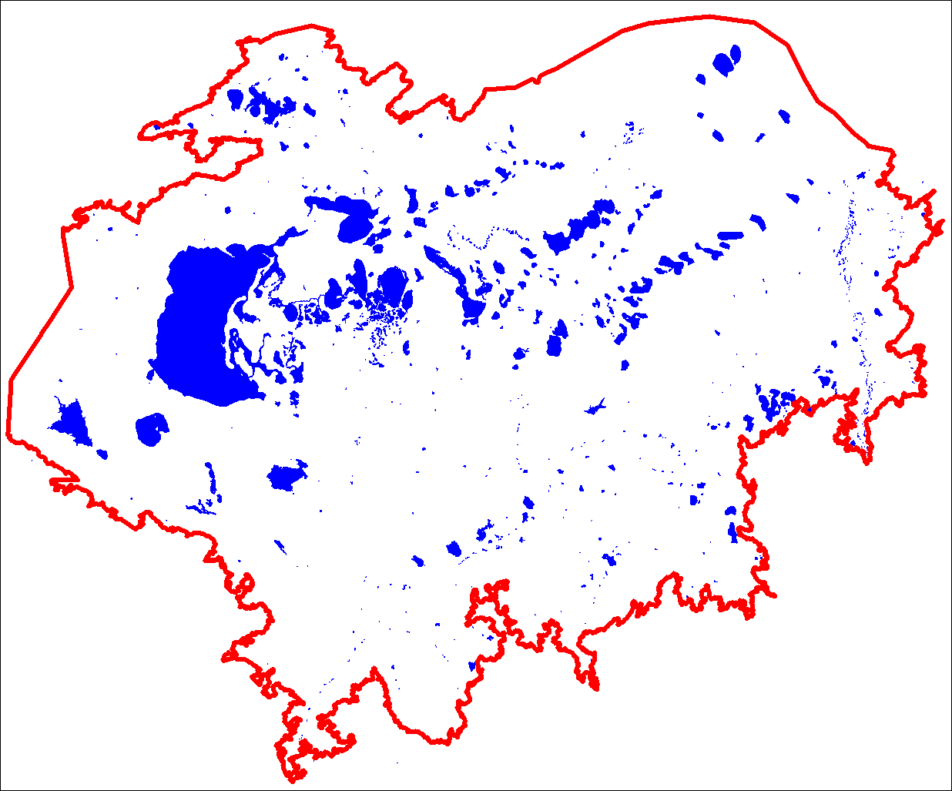

а б

а – маска водной поверхности 6.06.1975 г.; б – маска водной поверхности 5.06.2018 г.

Рисунок 4.13 – Маска водной поверхности по изображению индекса MNDWI

В результате классификации получены пять типов наземных покровов: водная поверхность озер и прудов, сельскохозяйственные угодья (пахотные земли) и населенные пункты, солончаки и болота, кустарники и полукустарники, естественные травяные сообщества (луга, степи).
В рамках данного исследования застройка как самостоятельный тип нахемных покровов не выделялась ввиду малой доли площадей урбанизированных территорий. Результат классификации и изображение (Приложение А).
Полученные данные далее анализировались с помощью программного комплекса ENVI. Этот комплекс позволяет автоматизировать анализ динамики пространственной структуры по серии космических снимков, на которых отображено текущее состояние территории за различные периоды времени. В результате сравнительного анализа результатов калассификации изображений от 6.06.1975 и 5.06.2018 гг. была получена матрица изменения площади наземных покровов для всей территории Тениз-Коргалжынской впадины, представленная в таблице 4.1. Положительные значения соответствуют увеличению площади выдела в 2018 году по сравнению с 1975 г., отрицательные – уменьшению площади соответствующего выдела.

Таблица 4.1 – Матрица динамики наземных покровов (га)

6.06.1975 г. | 5.06.2018 г.
6.06.1975 г. | наземные покровы | водная поверхность | сельскохо-зяйствен ные угодья | солончаки и болота | кустарники и полукус тарники | естествен ные травяные сообщества
6.06.1975 г. | Водная поверхность | 111154,7 | - | - | - | -
6.06.1975 г. | Сельскохозяйст-венные угодья | - | -113471,9 | - | - | -
6.06.1975 г. | Солончаки и болота | - | - | -129296,25 | - | -
6.06.1975 г. | Кустарники и полукустарники | - | - | - | -111056,12 | -
6.06.1975 г. | Естественные травяные сообщества | - | - | - | - | 242669,57

Анализ диаграмм распределения по типам наземных покровов показал, что за период с 1975 по 2018 г. площади выделов изменились незначительно: водная поверхность озер и прудов в 2018 году увеличилась на 1% по сравнению с 1975 годом; сельскохозяйственные угодья (пахотные земли) и населенные пункты уменьшились на 2%; солончаки и болота уменьшились на 2%; кустарники и полукустарниким уменьшились на 2%; естественные травяные сообщества (луга, степи) увеличились на 5%. Диаграммы распределения и изменения площади по типам наземных покровов представлены на рисунке 4.14 и рисунке 4.15.
Для более детального изучения динамики площадей был проведен пространственно-временной анализ наземных покровов на уровне ландшафтных контуров [111-114]. Для этого классифицированные изображения совмещались с построенной ландшафтной картой в программе ENVI. По результатам анализа составлена матрица перехода, которая описывает пространственную частоту переходов контуров разных выделов один в другой на разновременных снимках (Приложение Б).

а б

а – по данным классификации изображения 1975 г.; б – по данным классификации изображения 2018 г.

Рисунок 4.14 – Диаграммы распределения по типам наземных покровов

Рисунок 4.15 – Диаграмма изменения площади по типам наземных покровов

Анализ матрицы перехода показал, что внутри ландшафтных контуров умеренно-сухостепной зоны все наземные покровы наиболее стабильны во времени. Это объясняется тем, что данные ландшафтные контуры заняты, в основном, пахотными угодьями. Здесь наблюдается небольшое уменьшение доли солончаков, переходящих в озера. Доля участков, занятых кустарниками, также снижается за счет перехода в пахотные земли и естественные травяные сообщества. Пахотные земли и естественные травяные сообщества оказались более динамичными. Наблюдаются прямые и обратные переходы между данными типами наземных покровов в различных ландшафтных контурах, вызванные взаимным пространственным транспонированием. Изменение площади пашни от 3 до 13% в целом пропорционально изменению площадей, занятых естественными травяными сообществами.
В умеренно-сухостепной зоне к наиболее изменчивым видам ландшафта можно отнести:
- склоны к озерным котловинам и впадинам с преобладанием растительных сообществ: коржинскоковыльно-типчаково-ковыльковых с полынью на темно-каштановых карбонатно-солонцеватых почвах;
- увалистую и волнистую равнину с преобладанием красноковыльно-тырсовой растительности на темно-каштановых легкосуглинистых почвах, местами с австрийскополынно-типчаковыми сообществами на солонцах.
В сухостепной зоне очень контрастно выглядит ситуация с пахотными угодьями. Доля пашни для данной зоны снизилась в целом на 39%. Также значительно до 30% снизилась доля участков, занятых кустарниками и полукустарниками. Переходы этих типов наземных покровов происходили в естественные травяные сообщества. Возможно, это связано с трудностями в орошении пахотных угодий или увеличением засоленности почвенного покрова. Однако доля открытых солончаков увеличилась незначительно, всего на 3%, в основном за счет высыхания мелководных соленых озер.
В сухостепной зоне к наиболее изменчивым видам ландшафта можно отнести:
- межсопочную равнину с преобладанием серии растительных сообществ: грудницево-злаковых на карбонатно-солонцеватых почвах, чернополынно-тырсиковых нa остаточно-солончаковатых почвах, чернополынных, ломкоколосниковых на солонцах;
- плоскую равнину с преобладанием кальцефитноразнотравно-ковыльковой растительности на карбонатно-солонцеватых почвах и вострецовых лугов на карбонатных лугово-каштановых солонцеватых почвах;
- межсопочную пологонаклонную равнину, сложенную делювиально-пролювиальными отложениями, с преобладанием грудинцево-типчаковой растительности на каштановых солонцеватых почвах, типчаково-шренкиановополынной, чернополынной на степных солонцах и в сочетании с типчаково-тырсовой на луговато-каштановых почвах по западинам;
- межсопочную пологонаклонную равнину, сложенную делювиально-пролювиальными отложениями, с преобладанием грудинцево-типчаковой растительности на каштановых солонцеватых почвах, типчаково-шренкиановонолынной, чернополынной на степных солонцах и в сочетании с лугами на луговых почвах;
- межсопочную пологонаклонную равнину, сложенную делювиально-пролювиальными отложениями, с преобладанием комплекса шренкиановополынных и чернополынных растительных сообществ на солонцах;
- плоскую аллювиальную равнину с преобладанием шренкиановополынно-типчаково-ковыльной растительности на каштановых солонцеватых почвах с типчаково-шренкиановополынной, грудницево-типчаковой на солонцах и в сочетании с типчаковой растительностью на лугово-каштановых почвах по западинам и понижениям.
В зоне опустыненных степей наблюдается стабильная тенденция уменьшения площади пашни от 8 до 40% и кустарниковой растительности от 3 до 8% во всех ландшафтных контурах и их переход в группу естественных травяных сообществ. Этот переход естественен, так как здесь практически полностью прекратилась распашка территории. Доля водных объектов и солончаков не изменилась.
В зоне опустыненных степей все ландшафты претерпели изменения в той или иной степени, но к наиболее изменчивым можно отнести:
- межсопочнную делювиально-пролювиальную равнину с преобладанием сублессингиановополынно-типчаково-тырсовой растительности на светло-каштановых солонцеватых почвах с типчаково-сублессингиановополынной на пустынно-степных солонцах;
- межсопочнную делювиально-пролювиальную равнину с преобладанием сублсссингиановополынно-типчаково-тырсовой растительности на светлокаштановых солонцеватых почвах с типчаково-сублессннгиановополынной на пустынно-степных солонцах в сочетании с лугами на луговых солонцеватых почвах по понижениям.
В приозерных, долинных ландшафтах и ландшафтах болот значительно увеличилась доля водной поверхности (до 25%). Это произошло вследствие затопления солончаковых котловин водными массами, доля которых, соответственно, уменьшилась. Также произошло подтопление незначительной доли участков, занятых естественными травяными сообществами. В наземные покровы естественных травяных сообществ произошел переход пахотных угодий (до 6%) и участков с кустарниковой растительностью (до 3%).
К наиболее изменчивым видам ландшафта можно отнести:
- приозерную и приречную равнину с преобладанием чернополынной и вострецово-чернополынной растительности на корковых солонцах, местами в комплексе с типчаковой на каштановых солонцеватых почвах;
- приозерную низкую равнину с преобладанием селитрянополынной, бескильницево-селитрянополынной, вострецово-селитряннополынной растительности на луговых солонцах и галофитными лугами на луговых засоленных почвах;
- приозерную равнину по окраинам соленых озер с преобладанием вострецовой, нитрозовополынно-вострецовой растительнлсти на луговых заселенных почвах местами в комплексе со злаково-селитрянополынными растительными сообществами на луговых солонцах;
- плавни и заросшие озера с камышово-тростниковыми и рогозовыми зарослями на болотных почвах.
В ландшафтах мелкосопочников, расположенных в умеренно-сухостепной зоне и зоне опустыненных степей, стабильно уменьшаются площади кустарниковой растительности практически во всех ландшафтных контурах. Уменьшение доли кустарников пропорционально увеличению площадей, занятых естественными травяными сообществами. Максимальный процент перехода (9%) наблюдается в ландшафтах увалистых мелкосопочников, сложенных окремнелыми известняками и мергелями или засоленными песчаниками, с преобладанием галопетрофитного комплекса растительных сообществ: сублессингиановополынно-типчаковых, сублессингиановополынно-тырсиковых, грудницево-типчаковых на каштановых неполноразвитых почвах в комплексе с ломкоколосниковыми, шренкнановополынными сообществами на солонцах, в сочетании с кокпековыми, камфоросмовыми на выходах глин.
В масштабе всей площади Тениз-Коргалжынской впадины все типы наземных покровов стабильны во времени. Однако зафиксировано снижение доли пашни на 2%, переходящей, главным образом, в залежи и естественные угодья. Наблюдается снижение доли солончаков на 2% за счет их перехода в категорию водной поверхности и естественных угодий. Также снизилась доля кустарниковой растительности на 2% в результате перехода в пахотные и естественные угодья. В целом доля естественных угодий увеличилась к 2018 году по сравнению с 1975 годом на 5%. Примечательна динамика площадей водных объектов в пределах исследуемой территории. Как уже отмечалось ранее, на территории Тениз-Коргалжынской впадины наряду с крупными естественными озерами существует также множество мелких мелководных озер. По результатам проведенных исследований площадь мелких озер в сухостепной зоне снизилась на 3%. Однако общая доля водной поверхности выросла на 1%. Тем не менее, эти изменения, вероятно, не являются направленными, а связаны с гидротермическими условиями 2018 года.

4.3 Исследование динамики изменения сельскохозяйственных угодий территории Тениз-Коргалжынской впадины
Земли исследуемых районов имеют сельскохозяйственное назначение, основными ресурсами в сельскохозяйственной деятельности являются земельные. Земельные ресурсы – это земная поверхность, которая пригодна для проживания человека, строительства и иных видов хозяйственной деятельности. Земельные ресурсы характеризуются рельефом, почвенным покровом и комплексом иных природных условий. Структура земельного фонда является характеристикой земельных ресурсов. Земельный фонд – это соотношение площадей, которые заняты под посевы сельскохозяйственных культур, леса, пастбища, промышленные предприятия и т.д. [116, 119].
Структура землепользования – категория пространственно-временная и историческая. Для каждой территории исторически складывались свои особые условия использования земель. Основными при этом являлись природные и социально-экономические факторы. Основу структуры землепользования определяют зонально-климатические факторы, формирующие агроресурсный потенциал территории (сумма активных температур, соотношение тепла и влаги, качество и плодородие почв). Кроме этого, на соотношение угодий существенное влияние оказывают литолого-геоморфологические условия, определяющие местные условия распределения почв и растительности, соотношение обрабатываемых земель, природных кормовых угодий, болот, лесных массивов, водных объектов и пр. Природные факторы, определяющие структуру землепользования, являются главными на ранних этапах взаимодействия природы и общества. Они меняются в палеогеографическом аспекте и могут существенно изменить характер природопользования, вызывая иногда кризисы в развитии населяющих этносов. По мере развития научно-технического прогресса и усиления энерговооруженности общества роль природных факторов отходит на второй план. В современных условиях большее влияние на процесс землепользования оказывают социально-политические, в частности, институциональные факторы – аграрная политика государства, формы собственности на землю, соотношение различных организационно-правовых форм хозяйствования.
Эколого-хозяйственный баланс территории есть сбалансированное соотношение различных видов деятельности и интересов различных групп населения на территории с учетом потенциальных и реальных возможностей природы и общества, воспроизводство природных (возобновимых) ресурсов и не вызывает экологических изменений и последствий [ 120].
На территории Тениз-Коргалжынской впадины на сегодняшний день практически не осталось неосвоенных участков. Из 8032753,40 га. общей площади региона 6193252,87 га являются землями сельскохозяйственного назначения [117,118]. Данные значения наглядно демонстрируют степень антропогенной освоенности территории региона. Степень освоенности и степень воздействия на естественные ландшафты области в различных ее районах выражена по-разному [121, с. 10].
Расположение пахотных угодий на территории Тениз-Коргалжынской впадины хорошо дешифрируются на разновременных материалах дистанционного зондирования. При этом космические изображения должны иметь минимальные показатели облачности, сделаны в летнее время, а также иметь «вшитые» цветовые каналы, которые в дальнейшем помогают распознавать сельскохозяйственные угодья.
Характер изображения угодий сельскохозяйственных территорий на материалах данных дистанционного зондирования в литературных источниках [80, с. 88; 82, с. 33] описывается следующим образом: пашни достаточно хорошо определяются, имеют ровный темный тон от светло-серого до темного в период распашки (весной) и во время уборки урожая (осенью), имеют полосчатый рисунок; сенокосы можно различить по бесструктурному рисунку с признаками сенокошения или уборки сена на снимках конца лета и начала осени, а также окружением своих границ пашнями; пастбища на снимках не имеют четко выраженных дешифровочных признаков, их можно определить по более светлому бесструктурному рисунку, наличию тропинок по их площади, каких-либо сторожевых, пастушьих стоянок, светлым пятнам – признаков эрозии (вытаптывание); залежь на снимках определить непросто, так как вид залежей даже в пределах одного района может разниться, следы распашки, малые площади, разный возраст и другие факторы затрудняют их выборку; земли под водой имеют темный, насыщенный равномерный цвет, если водная гладь в спокойном состоянии, рябь на воде дает осветленный тон; застройка территории различается по геометрическим формам ограждения усадеб, крышам зданий, которые часто дают блики; пески – изображены светлым пятном, часто рядом с песчаным карьером можно заметить полевые дороги. Многозональная съемка позволяет облегчить обработку снимков сочетанием спектральных каналов. Используя сочетания полученных каналов снимка, можно создавать цветные комбинированные изображения для различных целей.
Для определения динамики пахотных угодий были использованы многозональные снимки, полученные в 1975 и 2018 гг. Данные оптико-электронной аппаратуры Landsat с разрешением 30 м., были получены с сайта USGS, в виде данных GEO TIFF и синтезированы в программе ENVI 5.0 согласно выбранным сочетаниям спектральных каналов [95].
Для автоматичекого выделения границ пахотных угодий была применена процедура преобразования гистограммы синтезировинных изображений. На гистограмме бали вырезаны участки, соответствующие яркостям участкам пашни. (рисунок 4.20)

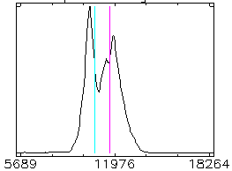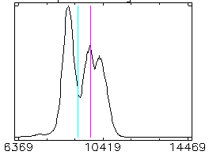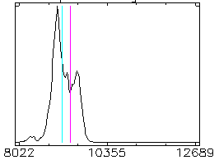

а б в

а – R; б – G; в – B

Рисунок 4.16 – Преобразование гистограммы изображения по каналам:

В результате данного преобразования пашни на снимках были отделены от остальных объектов. Это позволило преобразовать растровое изображение в векторный формат для дальнейшего экспортирования в программу ArcGis (рисунок 4.17).

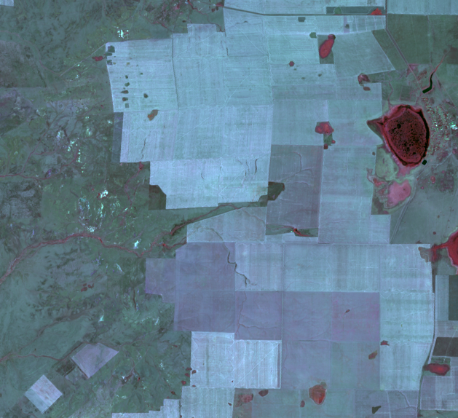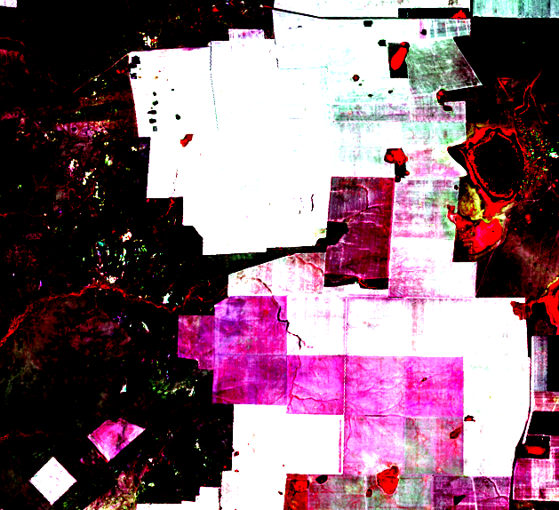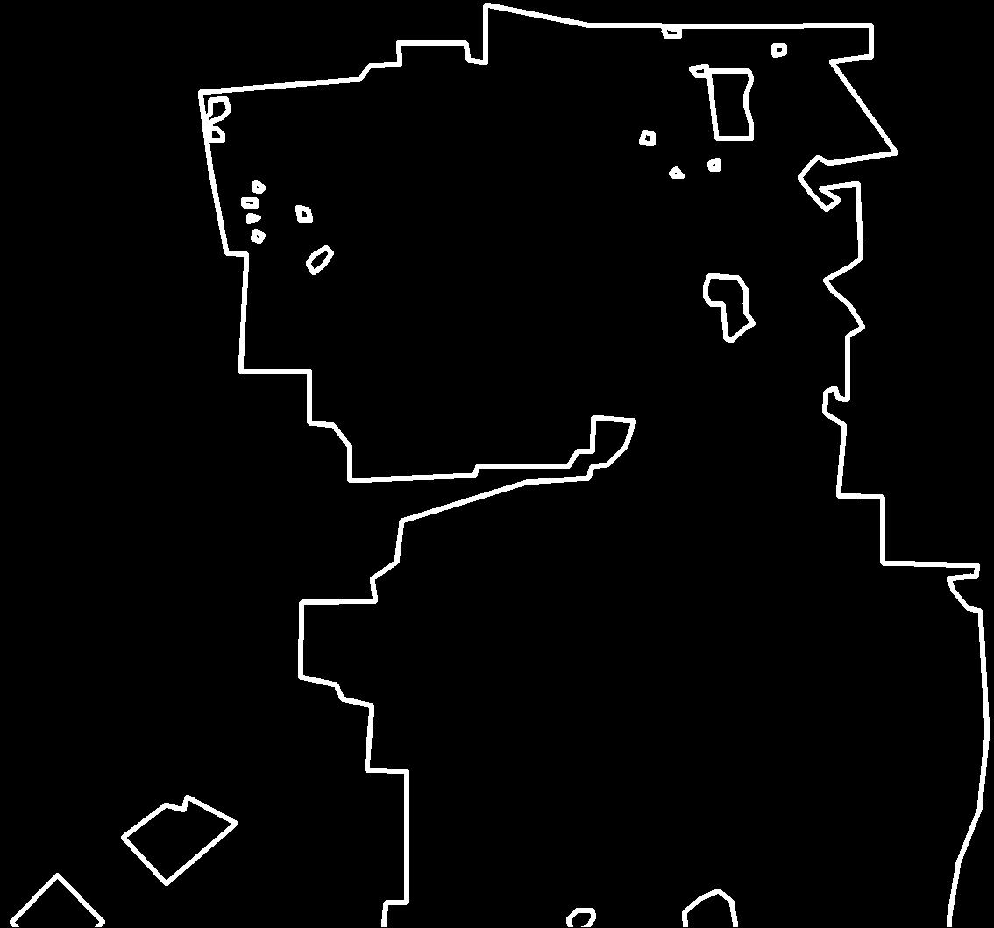

а б в

а – исходное изображение; б – преобразованное изображение; в – трансформирование растрового изображения в векторный формат

Рисунок 4.17 – Результат преобразования гистограммы изображения.

Совместный анализ всех полученных данных позволил составить карту динамики пахотных угодий на территории Тениз-Коргалжынской впадины по материалам дистанционного зондирования в период с 1975 г. по 2018 г., (Приложение В).
Расчет площадей пахотных угодий показал, что в 1975 году площадь пашни составляла 2320029,00 га, в 2018 году – 2206557,10 га, из которых 188357,91 га были вновь распаханы в период с 1975 по 2018 гг. Таким образом, доля пашни сократилась к 2018 году на 113471,90 га [117,с.49;118,с.53]. Однако при анализе разновременных снимков прослеживается тенденция активного восстановления распашки территории, особенно в восточной части Тениз-Коргалжынской впадины.

4.4 Комплексная оценка антропогенной нарушенности территории Тениз-Коргалжынской впадины и ее устойчивости к антропогенному воздействию
Для решения задачи оценки эколого-хозяйственного состояния сельскохозяйственных земель территории Тениз-Коргалжынской впадины использовались следующие методы:
- анализа структуры землепользования на основе данных дистанционного зондирования;
- обработки космических изображений для выявления антропогенной трансформации территории;
- определения степени антропогенной нагрузки на основе коэффициентов, характеризующих эколого-хозяйственную ситуацию территории;
- геоинформационных технологий для создания тематического картографического материала по результатам проведенных исследований [121].
Для выделения основных сельскохозяйственных угодий на территории Тениз-Коргалжынской впадины использовались многозональные космические изображения, полученные системой Landsat (5.06.2018 г.) с разрешением 30 м. Изображения обрабатывались в программном комплексе ENVI 5.0.
Классификация снимков проводилась методом максимального правдоподобия, так как он позволяет быстро и эффективно разделять объекты на многозональных изображениях, и при этом обеспечивает необходимый уровень достоверности. Результат работы классификатора (Приложение В).
Анализ результатов классификации данных дистанционного зондирования показал, что общая площадь исследуемой территории составляет 8032753,40 га. Основу земельного фонда составляют земли сельскохозяйственного назначения (77,1%). Пахотные земли преобладают в северной и северо-восточной части района и занимают 25,8% от всей территории. Сенокосы и пастбища распространены по всей территории и составляют 51,3%. К другим землям относятся земли застройки, под дорогами, под водой, залежь, многолетние насаждения и прочие земли, которые занимают 21,7%. Особое значение имеют земли особо охраняемых территорий, которые составляют 3,2% от общей территории (Коргалжынский заповедник).
Учитывая структуру землепользования, а также наличие земель различных категорий, можно вычислить уровень антропогенной трансформации территории. Уровень антропогенной нагрузки исследуемого района был определен по методике Б.И. Кочурова [122]. Согласно предложенной методике, в случае обширного освоения территории анализ структуры землепользования проводится в административных границах. Для определения степени антропогенной нагрузки земель вводятся экспертные балльные оценки. Каждый вид земель получает соответствующий балл. Совместный анализ результатов обработки космических снимков Тениз-Коргалжынской впадины позволил провести площадную оценку земель, классифицированных по разной степени антропогенной трансформации (Приложение В) и выявить следующую балльную классификацию земель, представленную в таблице 4.2.

Таблица 4.2 – Балльная классификация земель Тениз-Коргалжынской впадины по степени антропогенной трансформации
Степень антропогенной трансформации | Балл | Обозначение | Виды и категории земель | Площадь, га
1 | 2 | 3 | 4 | 5
Высшая | 6 | An6 | Земли промышленности, транспорта, населенных пунктов, инфраструктуры, нарушенные земли | 39392,25
Очень высокая | 5 | An5 | Орошаемые и осушаемые земли | 432056,02
Высокая | 4 | An4 | Пахотные земли, ареалы интенсив ных рубок, пастбища и сенокосы, используемые нерационально | 5393797,52
Средняя | 3 | An3 | Многолетние насаждения, рекреационные земли | 734034,86
Низкая | 2 | An2 | Сенокосы и территории используемые ограниченно | 387452,77
Очень низкая | 1 | An1 | Природоохранные и неиспользуемые земли | 1046019,98

Такая же площадная оценка земель по разной степени антропогенной трансформации была проведена по каждому административному району исследуемой территории (таблица 4.3) и построена диаграмма распределений значений этих показателей (рисунок 4.18).

Таблица 4.3 – Балльная классификация земель по степени антропогенной трансформации в пределах административных границ районов Тениз-Коргалжынской впадины

Район | Степень антропогенной трансформации
Район | очень низкие | низкая | средняя | высокая | очень высокая | высшая
Район | Балл
Район | An1, га | An2, га | An3, га | An4, га | An5, га | An6, га
1 | 2 | 3 | 4 | 5 | 6 | 7
Егиндыкольский | 42935,16 | 5576,93 | 518,51 | 680800,45 | 0 | 7427,68
Продолжение таблицы 4.3
Коргалжынский | 702099,08 | 230094,77 | 36914,44 | 1272029,79 | 0 | 9754,62
1 | 2 | 3 | 4 | 5 | 6 | 7
Целиноградский | 36988,08 | 27585,28 | 0 | 718556,58 | 0 | 10127,03
Нуринский | 263997,66 | 124195,79 | 696601,91 | 2722410,70 | 432056,02 | 12082,92

Рисунок 4.18 – Доли земель с различной антропогенной нагрузкой по районам Тениз-Коргалжынской впадины

Группировка земель по степени антропогенной нагрузки позволяет оценить антропогенную преобразованность территории в сопоставимых показателях. Ими являются коэффициенты абсолютной () и относительной () напряженности эколого-хозяйственной ситуации территории, вычисляемые по формуле (5):

(5)

где ,…. – численное значение степени антропогенной трансформации, соответствующее бальному показателю.
Чем ниже , тем благополучнее состояние окружающей среды. В целом эколого-хозяйственный баланс территории в наибольшей степени характеризуется коэффициентом , так как при этом рассматривается вся исследуемая территория. При равным или близким к 1,0 напряженность эколого-хозяйственного баланса территории оказывается сбалансированной по степени антропогенной нагрузки и потенциалу устойчивости природы.
Каждому антропогенному воздействию или их совокупности соответствует свой предел устойчивости природных и природно-антропогенных ландшафтов. Чем разнообразнее ландшафт, тем он более устойчив. Выражается это, прежде всего, большим количеством и равномерным распределением естественных биогеоценозов, урочищ, природоохранных зон и особоохраняемых территорий, совокупная площадь которых составляет экологический фонд территории. Чем он больше, тем выше естественная защищенность территории, и, соответственно, устойчив ландшафт.
Таким образом, суммарную площадь земель со средо- и ресурсостабилизирующими функциями можно вычислить по следующей формуле (6):

. (6)

Если соотнести площадь земель к общей площади исследуемой территории (), то получим коэффициент естественной защищенности территории:
. (7)
Значения меньше 0,5 характеризуют критический уровень защищенности территории.
На основе балльной классификации земель Тениз-Коргалжынской впадины по степени антропогенной трансформации были рассчитаны коэффициенты, характеризующие эколого-хозяйственное состояние административных районов исследуемой территории (таблица 4.4).

Таблица 4.4 – Показатели основных коэффициентов эколого-хозяйственного состояния территории районов Тениз-Коргалжынской впадины

Район |  |  |  | , га
Егиндыкольский | 737258,73 | 0,17 | 14,04 | 320027,99 | 0,43
Коргалжынский | 2250892,70 | 0,01 | 1,32 | 1417135,48 | 0,63
Целиноградский | 793256,97 | 0,27 | 11,28 | 346478,94 | 0,44
Нуринский | 4251345,00 | 0,05 | 2,92 | 1870279,72 | 0,44

Анализ полученных результатов показал, что высокая степень освоенности территории в виде пашни и пастбищ при недостаточном количестве земель со средо- и ресурсостабилизирующими функциями в виде зеленых насаждений, неосвоенных территорий, земель находящихся в фонде перераспределения и др., определило показатель коэффициента относительной напряженности больше 1,0 во всех районах исследуемой территории.
Неблагоприятная ситуация складывается в Егиндыкольском и Целиноградском районах, коэффициент естественной защищенности критичен. Здесь наблюдается интенсивное использование угодий и присутствует небольшая доля залесенности и неиспользуемых земель, находящихся в фонде перераспределения, поэтому требуются меры по средостабилизации. В Коргалжынском районе коэффициент естественной защищенности чуть выше нормы, благодаря большой доли площади, занятой под водными объектами. Однако высокое значение коэффициента относительной напряженности указывает на дисбаланс по степени антропогенной нагрузки и устойчивости природы. Такая ситуация возникла вследствие того, что на территории района значительна доля пашни в составе земель. В Нуринском районе на показателях эколого-хозяйственного состояния сказывается сложность рельефа и присутствие мелких контуров сенокосов, пастбищ и пашен.
В целом, эколого-хозяйственный баланс всей территории Тениз-Коргалжынской впадины характеризуется следующими показателями:
- коэффициент абсолютной антропогенной напряженности = 0,04;
- коэффициент относительной антропогенной напряженности = 2,71;
- площадь земель со средо- и ресурсостабилизирующими функциями = 3953922,12;
- коэффициент естественной защищенности = 0,49.
Согласно полученным результатам, на территории Тениз-Коргалжынской впадины на сегодняшний день, по соотношению высшей (39392,25 га) и очень низкой (1046019,98 га) антропогенной нагрузки, сохраняется благоприятная обстановка, так как последнее значительно превалирует над первым. Однако высокое значение коэффициента относительной антропогенной напряженности и низкое коэффициента естественной защищенности, указывают на дисбаланс по степени антропогенной нагрузки и устойчивости природы, требуются меры по средостабилизации.
На полученные результаты повлияло исторически сложившееся хозяйственное освоение территории. Основу земельного фонда районов составляют земли сельскохозяйственного назначения (77,1%). Распределение сельскохозяйственных угодий в пределах административных районов существенно отличается. Прослеживается зависимость между особенностями рельефа и размещением сельскохозяйственных угодий.

4.5 Выводы по четвертому разделу
Данные дистанционного зондирования Земли в настоящее время становятся основным источником информации о динамике наземных покровов и состоянии ландшафтов. Особую ценность они представляют для создания ландшафтных карт, когда необходимо проанализировать информацию об обширных территориях. Для построения ландшафтной карты Тениз-Коргалжынской впадины использовались многозональные сканерные изображения, полученные системой Landsat. В результате синтеза различных каналов снимка, построения индексных изображений растительности (NDVI) и водной поверхности (MNDWI) на исследуемой территории были выделены 45 индивидуальных ландшафтов. Построенный картографический материал послужил основой для количественного анализа динамики наземных покровов с использованием разновременных снимков серии Landsat за период 1975-2018 годы. Пространственно-временная динамика наземных покровов территории оценена по основным группам ландшафтов. Полученные результаты показали, что динамика ландшафтов за рассматриваемый период имеет специфику в различных природных зонах. Выявлены следующие особенности и закономерности:
- равнинные ландшафты умеренно-сухостепной зоны характеризуются наименьшей амплитудой изменений наземных покровов (до 13%);
- для сухостепной зоны наиболее свойственны снижение доли пахотных угодий (до 32%) и высокая динамика участков, занятых кустарниковой растительностью (до 30%) и естественными травяными сообществами (до 38%);
- в зоне опустыненных степей наблюдается устойчивое уменьшение площади пахотных угодий и кустарникоой растительности и их полный переход в естественные травяные сообщества;
- для приозерных, долинных ландшафтов и ландшафтов болот характерно увеличение для водной поверхности (до 25%). В наземные покровы естественных травяных сообществ произошел переход пахотных угодий (до 6 %) и участков с кустарниковой растительностью (до 3%);
- ландшафты мелкосопочников с доминированием площадей, покрытых кустарниковой растительностью, характеризуются значительным снижением их доли (до 9%), преимущественно в пользу естественных травяных сообществ.
В масштабе всей площади Тениз-Коргалжынской впадины все типы наземных покровов стабильны во времени и имеют небольшие изменения до 5%.
Анализ пространственно-временных изменений ландшафтов имеет основополагающее значение для выявления общих закономерностей развития природных систем и моделирования их состояния, понимания многочисленных социальных, экономических и экологических проблем и может предоставить ценные сведения для принятия соответствующих управленческих решений.
Дистанционное зондирование Земли является востребованным методом получения достоверной информации для решения различных задач, в том числе актуальных вопросов сельского хозяйства. Мировой опыт доказывает эффективность применения материалов дистанционного зондирования для мониторинга и оценки состояния сельскохозяйственных территорий [123, 124] Разнообразие спутниковых программ, качества и характеристик спутниковых данных позволяют сделать выбор подходящих материалов для различных видов исследований.
В результате обработки разновременных космических изображений были получены величины площадей земель основных видов использования, проведена классифиция и оценка территории по разной степени антропогенной трансформации, выявлена и праоализирована динамика пахотных угодий.
Совместный анализ всех полученных данных показал, что природные условия и ресурсы территории Тениз-Коргалжынской впадины позволяют вести успешную хозяйственную деятельность и обеспечить при рациональном и эффективном использовании высокий уровень и достойное качество жизни местного населения. Современная система хозяйствования сложилась таким образом, что большая часть земель территории имеет категорию земель сельскохозяйственного назначения. Экстенсивное ведение хозяйства привело к ряду экологических проблем, связанных с наличием высоких антропогенных нагрузок, которые в свою очередь определили ряд негативных явлений на территории: дигрессия пастбищ, эрозия почв, снижение гумуса в почве, заболачивание и др. Как следствие этих процессов, на исследуемой территории произошло существенное уменьшение площади пахотных угодий. Поэтому на территории Егиндыкольского, Целиноградского, Коргалжынского и Нуринского районов необходимо пересмотреть характер использования земельных и водных ресурсов, переходя на интенсивное ведение хозяйства, внедряя инновационные технологии и проекты, для устранения и решения нарастающих проблем общества, хозяйства и состояния окружающей среды.
В результате анализа эколого-хозяйственного состояния территории Тениз-Коргалжынской впадины были выявлены не только проблемы взаимодействия общества и природы, а также характеристики местности более или менее подверженной антропогенным воздействиям, что позволит в дальнейшем выделить земли с особым режимом использования и скорректировать эколого-хозяйственное состояние в сторону сбалансированного и устойчивого развития.

ЗАКЛЮЧЕНИЕ

В диссертации рассматривались теоретические, методические и практические вопросы применения разновременных многозональных данных дистанционного зондирования для изучения природной среды. На основе проведенных исследований и полученных результатов можно сделать следующие выводы:
1.Рассмотрены и обобщены существующие теоретико-методологические вопросы применения материалов дистанционного зондирования, полученных с различных систем в разных диапазонах электромагнитного спектра для изучения природной среды. Отмечено, что это обстоятельство позволяет получать взаимно дополняющую информацию о явлениях и объектах местности, также при большом территориальном обзоре динамические процессы можно анализировать с учетом более широкого спектра географических закономерностей и взаимосвязей между компонентами природной среды. Поэтому дистанционное зондирование целесообразно рассматривать как метод исследований, разработать и апробировать технологию оценки структуры применялись методы, применяемые в ландшафтно-экологических и геоэкологических исследованиях: картографический, сравнительно описательный, логический анализ и синтез, статистический, картографический, метод балльных оценок, методы ГИС, методы дистанционного зондирования. Геоинформационные методы позволили выявить особенности пространственной структуры изучаемых качественных и количественных данных на наземные покровы с применением программного обеспечения ArcGIS 10.4.1., ENVI-5.5. В настоящее время для Казахстана спутниковые методы естественно приемлемы .
2. Дана географическая характеристика территории Тениз-Коргалжынской впадины. Анализ источников показал, что территория исследования входит в состав Тенизской бессточной депрессии, на западе расположена в пределах Казахского мелкосопочника. Почвенный покров представлен темно-каштановыми, каштановыми и светло-каштановыми почвами, которые последовательно сменяют друг друга с севера на юг. Растительный покров очень разнообразен, чему способствует расположение территории в пределах умеренно-сухих, сухих и пустынных степей, многообразие местообитаний растений и антропогенная деятельность, способствующая увеличению количества заносных и сорных видов. На территории исследования располагается Коргалжынский заповедник, в который входят только озера Тениз и Коргалжын с небольшой двухкилометровой зоной вокруг них, уникальные степи остаются вне его охраны. Поэтому в условиях нарастания антропогенной нагрузки возникает необходимость изучения динамики изменений состояния природных комплексов для более эффективной охраны и контроля над экологической обстановкой природной среды.
3. Установлено, что анализ и обработка данных дистанционного зондирования является сложным многоаспектным процессом, связанным с особенностями получения, интерпретации и интеграции данных в геоинформационных системах. Изучена возможность ландшафтного картографирования территории Тениз-Коргалжынской впадины на основе многозональных данных дистанционного зондировния, полученных системой Landsat. Доказано, что наиболее достоверно основные группы ландшафтов выделяются на синтезированных изображениях и индексных изображениях растительности (NDVI). Ландшафтная карта построена по структурно-динамическому принципу типизации сообществ и отражает генетическое происхождение и классификационную иерархию. Полученный картографический материал послужил основой для количественного анализа динамики наземных покровов с использованием разновременных снимков за период с учетом космоснимков 1975,1982, 1992, 2018 гг.
Оценки структуры и современного состояния природной среды, на основе ландшафтного подхода и многозональной космической съемки, позволила установить: равнинные ландшафты умеренно-сухостепной зоны характеризуются наименьшей амплитудой динамики наземных покровов (до 13 %), для сухостепной зоны наиболее свойственны снижение доли пахотных угодий (до 32%), в зоне опустынненых степей наблюдается устойчивое уменьшение площади пахотных угодий, для приозерных, долинных ландшафтов и ландшафтов болот характерно увеличение водной поверхности (до 25%).
4. Комплексное дешифрирование данных дистанционного зондирования позволило создать серию современных оценочных карт с использованием геоинформационных технологий. На основе полученных результатов определены районы с высокой степенью трансформации компонентов природной среды (северо и северо-восточная часть ТКВ), которые характеризуются наибольшим сельскохозяйственным освоением.
5. Пространственно-временная динамика наземных покровов территории оценена по основным группам ландшафтов. Полученные результаты показали, что динамика ландшафтов имеет специфику в различных природных зонах. Амплитуда изменения и может достигать 40%. В масштабе всей площади Тениз-Коргалжынской впадины все типы наземных покровов стабильны во времени и имеют небольшие изменения до 5%. Анализ пространственно-временных изменений ландшафтов имеет основополагающее значение для выявления общих закономерностей развития природных систем и моделирования их состояния, понимания многочисленных социальных, экономических и экологических проблем и может предоставить ценные сведения для принятия соответствующих управленческих решений.
6. Проведена оценка эколого-хозяйственного состояния территории Тениз-Коргалжынской впадины на основе анализа рузультатов обработки данных дистанционного зондирования методами классификации. Получены величины площадей земель основных видов использования, проведена классификация и оценка территории по разной степени антропогенной трансформации на основе коэффициентов, характеризующих эколого-хозяйственную ситуацию территории, выявлена и проанализирована динамика пахотных угодий. Совместный анализ всех полученных данных показал, что экстенсивное ведение хозяйства привело к ряду экологических проблем, связанных с наличием высоких антропогенных нагрузок, которые в свою очередь определили ряд негативных явлений на территории: дигрессия пастбищ, эрозия почв, снижение гумуса в почве, заболачивание и др. Как следствие этих процессов, на исследуемой территории произошло существенное уменьшение площади пахотных угодий с 1975 по 2018 гг. Поэтому на территории Егиндыкольского, Целиноградского, Коргалжынского и Нуринского районов необходимо пересмотреть характер использования земельных и водных ресурсов, переходя на интенсивное ведение хозяйства, внедряя инновационные технологии и проекты, для устранения и решения нарастающих проблем общества, хозяйства и состояния окружающей среды. В целом, на территории Тениз-Коргалжынской впадины на сегодняшний день, по соотношению высшей и очень низкой антропогенной нагрузки, сохраняется благоприятная обстановка, так как последнее значительно превалирует над первым. Однако высокое значение коэффициента относительной антропогенной напряженности и низкое коэффициента естественной защищенности указывают на дисбаланс по степени антропогенной нагрузки и устойчивости природы, требуются меры по средостабилизации.
7. В результате анализа эколого-хозяйственного состояния территории Тениз-Коргалжынской впадины были выявлены не только проблемы взаимодействия компонентов природы, а также характеристики местности более или менее подверженной антропогенным воздействиям. Это позволит в дальнейшем выделить земли с особым режимом использования и скорректировать эколого-хозяйственное состояние в сторону сбалансированного и устойчивого развития.

СПИСОК ИСПОЛЬЗОВАННЫХ ИСТОЧНИКОВ

1 Об утверждении Государственной программы развития агропромышленного комплекса Республики Казахстан на 2017 – 2021 годы. Постановление Правительства Республики Казахстан от 12 июля 2018 года № 423.1 Об утверждении Государственной программы "Цифровой Казахстан" Постановление Правительства Республики Казахстан от 12 декабря 2017 года № 827.
2 Исаченко, А.Г. Основы ландшафтоведения и физико-географическое районирование. – М.: Наука, 1990. – 330 с.
3 Гриппа С.П., Щеколдина И.В. Зимняя ландшафтная практика: Учебно-методическое пособие. Петрозаводск: КГПУ, 2001. 36 с.
4 Пшеничников, Б.Ф.. Пшеничникова, Н.Ф.. Ландшафтоведение [Текст]: учебное пособие. – Владивосток: Изд-во ВГУЭС, 2012. – 244 с.
5 Мильков Ф. Н. Учение о ландшафте и географическая зональность. – Воронеж: Издательство ВГУ, 1986. 15.7 МБ электронный учебник.
6 Гельдыева Г.В., Веселова Л.К. Ландшафты Казахстана .Алма-Ата. Гылым, 1992.- 176с.
7 Отчет АО Национальной компании "Қазақстан Ғарыш Сапары" договор о закупе услуг по проведению сборв спектральных данных сельскохозяйственных культур на территории Акмолинской, Костанайской, Северо-Казахстанской, Павлодарской и Карагандинской области Республики Казахстан, № 05-148 от 10 июня 2019 (2018-2020).
8 Рис У. Основы дистанционного зондирования. – М.: Техносфера, 2006. – 346 с.
9 Гарбук С.В., Гершензон В.Е. Космические системы дистанционного зондирования Земли. – М.: Сканэкс, 1997. – 296 с.
10 Шандра Э. Физические основы дистанционного зондирования / пер. с англ. – М.: Недра, 1990. – 208 с.
11 Берлянт А.М. Геоиконика. – М.: Фирма Астерия, 1995. – 219 с.
12 Книжников Ю.Ф., Кравцова В.И. Аэрокосмические исследования динамики географических явлений. – М.: Изд. Моск. ун-та, 1991. – 205 с.
13 Виноградов Б.В. Аэрокосмический мониторинг экосистем. – М.: Наука, 1984. – 320 с.
14 Зятькова Л.К., Елепов Б.С. У истоков аэрокосмического мониторинга природной среды («Космос» – программе «Сибирь»): монография. – Новосибирск: СГГА, 2007. – 379 с.
15 Асташкин А.И. Космические системы, аппараты и приборы для решения задач природопользования и экологического контроля. – М.: ВИНИТИ, 1991. – Т. 4. – 142 с.
16 Гонин Г.Б. Космическая фотосъемка Земли. – М.: Наука, 1992. – 176 с.
17 Савиных В.П., Соломатин Н.К. Оптико-электронные системы дистанционного зондирования. – М.: Недра, 1995. – 240 с.
18 Книжников Ю.Ф. Аэрокосмическое зондирование. – М.: МГУ, 1997. – 129 с.
19 Сутырина Е.Н. Дистанционное зондирование Земли: учеб. пособие. – Иркутск: Изд-во ИГУ, 2013. – 65 с.
20 Развитие и использование аэрокоcмических методов изучения природных явлений и ресурсов: сб. тр. / под ред. А.С. Алексеева. – Новосибирск: Наука, 1979. – 170 с.
21 Байкалова Т.В. Картографирование процессов деградации почвенного покрова // География и природопользование Сибири: сб. ст. – Барнаул: Изд-во АлтГУ, 2011. – Вып. 13. – С. 26-32.
22 Барталев С.А., Жирин В.М, Ершов Д.В. Сравнительный анализ данных спутниковых систем Космос-1939, SPOT и Landsat-TM при изучении бореальных лесов // Исследование Земли из космоса. – 1995. – №1. – С. 101-114.
23 Байкалова Т.В. Прогнозирование пожароопасных ситуаций в лесных массивах по данным дистанционного зондирования // Аграрная наука – сельскому хозяйству: матер. 4-й междунар. науч.-практ. конф.: в 3 кн. – Барнаул: Изд-во АГАУ, 2009. – Кн. 2. – С. 233-237.
24 Миронов В.Л., Евтюшкин А.В., Байкалова Т.В. и др. Выявление источников и районов загрязнения территории Алтайского края по данным космической съемки // Ядерные испытания, окружающая среда и здоровье населения Алтайского края: матер. науч. исслед. – Барнаул, 1993. – С. 158-181.
25 Кашкин В.Б., Сухинин А.И. Дистанционное зондирование Земли из космоса. Цифровая обработка изображений: учеб. пос. – М.: Логос, 2001. – 264 с.
26 Джаналеева К.М. Физико-географическое районирование Республики Казахстан: учеб. пос. – Алматы: Эверо, 2014. – 327 с.
27 Максютов Ф.А. Барьерные ландшафты СССР. Саратов: Изд-во Сара-товск. ун-та, 1981. - 140 с.
28 О. Б. Мазбаев, М. H. Азбантаева, E. H. Сагатбаев, Г. К. Аскарова, А. Б. Сагынбаева «Основные цели зонирования территорий Казахстана» Вопросы географии и геоэкологии ISSN 1998-7838. № 4. - Алматы, 2020.- С.82-85.
29 Атлас водно-болотных угодий Казахстана (демонстрация на трех глобально значимых водно- болотных угодьях), г.Астана, 2009-84с.
30 Стуге Т.С. Состав и структура сообщества планктонных ракообразных водоемов Кургальджинского заповедника // Selevinia. – 2004. – С. 47-55.
31 Barbier E.B., Acreman M., Knowler D. 1997. Economic Valuation of Wetlands // A guide for policy makers and planners. Ramsar Convention Bureau. Switzerland: Gland. 127 p.
32 Показатели использования земельного фонда Акмолинской, Карагандинакой области на 2018год. управление земельных отношений –г.Астана, 2018.-26с
33 Рельеф Казахстана (пояснительная записка к геоморфологической карте Казахской ССР масштаба 1:1500 000). часть 2 АН КазССР Институт Географии. Алма-Ата. 1991.
34 Абдуллин А.А. Геология Казахстана. – Алма-Ата: Наука, 1981. – 312 с.
35Аубекеров Б.Ж. Континентальные четвертичные отложения Казахстана: автореф. ... док. геол.-минер. наук. – Алма-Ата, 1992. – 35 с.
36 Бажанов B.C., Карилова B.C., Собачев Л.И., Федорович Б.А. Палеогеография кайнозоя и история развития ландшафтов. – М.: Наука, 1969. – 448 с.
37 Геология СССР / под ред. Ш.Е. Есенова, Г.Ф. Ляпичева, А.В. Сидоренко, Е.Д. Шлыгина. – М.: Недра, 1972. – Т. 20, ч. 1. – 532 с.
38 Беспалов В.Ф. Геологическое строение Казахской ССР. – Алма-Ата: Наука, 1971. – 363 с.
39 Климат Казахстана / под ред. А.С. Утешева. – Л.: Гидрометсоиздат, 1959. – 367 с.
40 Справочник по климату Казахстана (многолетние данные 1971-2000 гг.) / РГП «Казгидромет». – Алматы, 2004. – 178 с.
41 Кренке А.И. Антропогенные изменения географической зональности и их влияние на соотношение тепла и влаги в климатической системе // АН СССР. Серия географическая. – 1989. – №3. – С. 43-50.
42 Бельгибаев М.Е. Влияние глобального потепления климата на процессы опустынивания степной зоны Казахстана // Степи Северной Евразии: матер. 4-го междунар. симпозиума. – Семей, 2012. – С. 118-121.
43 Комплексные экосистемные исследования Тени-Коргалжынской системы озер / под ред. А.Т. Ахметов, А.Б. Байбулов, О.Г. Ерохина, К.Е. Кубакова, Т.В. Сидорова. // Терра .2006.№ 1.-С. – 145-149 с.
44 Глобально-значимые водно-болотные угодья Казахстана (Тениз-Коргалжынская система озер) / под ред. М.Ж. Бурлибаева, Л.Я. Куричкина, В.А. Кащеева, С.Н Ерохова, А.А Иващенко. – Астана: ПРООН, 2007. – Т. 2. – 286 с.
45 Достай Ж.Д. О состоянии Кургальджинских озер – заповедника международного класса // Вестник КазГУ. – 1997. – Вып. 4. – С. 34.
46 Филонец П.П., Омаров Т.Р. Озера Северного, Западного, Восточного Казахстана. – Л.: Гидрометеоиздат, 1974. – 138 с.
47 Гидрогеологические очерки целинных земель: Актюбинской, Кокчетавской и Северо-Казахстанской областей / под ред. У.М.Ахмедсафина - Алма-Ата : АН КазССР, 1958 . - с. 208-209
48 Гальперин Р.И. Высокие уровни воды на реках равнинного Казахстана. – Алматы: КазГУ, 1994. – 171 с.
49 Гальперин Р.И., Молдахметов М.М. Материалы по гидрографии Казахстана. – Алматы, 2003. – 83 с.
50 Достай Ж.Д. Природные воды Казахстана: ресурсы, режим, качество и прогноз // Водные ресурсы Казахстана: оценка, прогноз, управление: в 21 т. – Алматы, 2011. – Т. 2. – 306 с.
51 Лезин В.А. Озера Центрального Казахстана (комплексная типологическая характеристика режима и ресурсов). – Алма-Ата: Наука КазССР, 1982. – 188 с.
52 Y.N Sagatbayev, O.B. Mazbayev. Geoecological peculiarities of geosystems of Teniz-Korgalzhyn cavityn e w s of the national academy of sciences of the republic of kazakhstan series of social and human sciences ISSN 2224-5294 https://doi.org/10.32014/2019.2224-5294.194 Volume 5, Number 327 (2019).- Р. 234 – 239.
53 Науменко А.А. Физическое состояние пахотных темно-каштановых почв в системе изучения почвенного антропогенеза степей Казахстана: автореф. ... док. биол. наук. – Алматы, 1996. – 49 с.
54 Жанпеисов Р. Почвы зерносовхозов Нуринского района Карагандинской области // Тр. ин-та почвоведения АН КазССР. – Алма-Ата: Изд-во АН КазССР, 1957. – Т. 7. – С. 20-29.
55 Ботаническая география Казахстана и Средней Азии (в пределах пустынной области) / под ред. Е.И. Рачковской, Е.А. Волковой, В.Н. Храмцова. – СПб., 2003. – 423 с.
56 Иващенко А.А. Сокровища растительного мира Казахстана. – Алматы, 2005. – 128 с.
57 Карамышева З.В. Особенности и динамика растительного покрова степей Центрально-Казахстанского мелкосопочника // Ботан. журнал. – 1961. – Т. 46, №8. – С. 1183-1185.
58 Курочкина Л.Я. Растительность песчаных пустынь Казахстана // В кн.: Растительный покров Казахстана. – Алма-Ата: Наука, 1966. – Т. 1. – С. 192-591.
59 Карамышева З.В., Рачковская Е.И. Ботаническая география степной части Центрального Казахстана. – Л., 1973. – 152 с.
60 Кубанский Э.В. Растительный покров Центрального Казахстана // В кн.: Проблемы водообеспечения Центрального Казахстана. – Алма-Ата, 1960. – С. 78-88.
61 Ахметов А.Т., Байбулов А.Б., Ерохина О.Г. и др. Комплексные экосистемные исследования Тениз-Коргалжынской системы озер // Терра. – 2006. – №1. – С. 145-149.
62 Айтжанов Н.А. Кургальджынский заповедник. – Астана, 2002. – 182 с.
63 Быков Б.А., Ломакина Л.Т., Страутман Е.И., Смирнов Ю.А. Перспективы создания сети заповедников // В кн.: Заповедное дело в Казахстане. – Алма-Ата, 1982. – С. 173-183.
64 Заповедники Средней Азии и Казахстана / под ред. В.Е. Соколова, Е.Е. Сыроечковского. – М., 1990. – 399 с.
65 Шовенгердт Р.А. Дистанционное зондирование. Модели и методы обработки изображений. – М.: Техносфера, 2010. – 560 с.
66 Landsat 7 Science Data Users Handbook // http://landsathandbook. gsfc.nasa.gov/pdfs/Landsat7_Handbook.pdf. 03.09.2019.
67 The Multispectral Scanner System // http://landsat.gsfc.nasa.gov/?p=3227. 13.09.2019.
68 The Thematic Mapper // http://landsat.gsfc.nasa.gov/?p=3229. 13.09.2019.
69 The Enhanced Thematic Mapper Plus // http://landsat.gsfc.nasa. gov/?p=3225. 13.09.2019.
70 Operational Land Imager // http://landsat.gsfc.nasa.gov. 13.09.2019.
71 Thermal Infrared Sensor // http://landsat.gsfc.nasa.gov. 13.09.2019.
72 Landsat 8 Science Data Users Handbook // http://landsat.usgs.gov/ documents/Landsat8DataUsersHandbook.pdf. 02.10.2019.
73 Токарева О.С. Обработка и интерпретация данных дистанционного зондирования Земли: учебное пособие. – Томск: Изд-во Томского политехнического университета, 2010. – 148 с.
74 Дейвис Ш.М., Ландгребе Д.А., Филлипс Т.Л. и др. Дистанционное зондирование: количественный подход / пер. с англ. – М.: Недра, 1983. – 415 с.
75 Лурье И.К., Косиков А.Г. Теория и практика цифровой обработки изображений: учеб. пособие. – М.: Научный мир, 2003. – 168 с.
76 Абламейко С.В., Боричев С.П. Оперативное обновление контурных объектов цифровых карт по аэрокосмическим снимкам // Геодезия и картография. – 2009. – №1. – С. 59-62.
77 Книжников Ю.Ф., Кравцова В.И., Тутубалина О.В. Аэрокосмические методы географических исследований: учеб. для студентов вузов. – М.: Академия, 2004. – 306 с.
78 Харин Н.Г. Дистанционные методы изучения растительности. – М.: Наука, 1975. – 132 с.
79 Кондратьев К.Я., Козодерав В.В., Федченко Г.Н., Топчиев А.Г. Биосфера: методы и результаты дистанционного зондирования. – М.: Наука, 1990. – 224 с.
80 Лабутина И.А., Балдина Е.А. Использование данных дистанционного зондирования для мониторинга экосистем ООПТ: метод. пособие. – М.: 2011. – 88 с.
81 Жолобов Д.А., Баев А.В. Уточнение значений нормализованного вегетативного индекса (NDVI), методом наложения транспирационной маски // Инновации в науке. – 2015. – №45. – С. 164-185.
82 Козодеров В.В., Косолапов В.С. Модели оценки состояния почв и растительности по многозональным спутниковым данным // Исследование Земли из космоса. – 1993. – №5. – С. 33-50.
83 Baret F., Guyot G., Major D. TSAVI: A vegetation index which minimizes soil brightness effects on LAI or APAR estimation // Proceed. the 12th Canadian symposium on Remote Sensing and IGARSS. – Vancouver, 1990. – Р 1355-1358.
84 Clevers J.G.P.W. The derivation of a simplified reflectance model for the estimation of leaf area index // Remote Sensing of Environment. – 1988. – Vol. 35. – P. 53-70.
85 Crippen R.E. Calculating the Vegetation Index Faster // Remote Sensing of Environment. – 1990. – Vol. 34. – P. 71-73.
86 Leprieur C., Verstraete M.M., Pinty B., Chehbouni A. NOAA/AVHRR Vegetation Indices: Suitability for Monitoring Fractional Vegetation Cover of the Terrestrial Biosphere // Proceed. the 6th internat. sympos. on Physical Measurements and Signatures in Remote Sensing. – Val D’Isere, 1994. – Р. 1103-1110.
87 Pinty B., Verstraete M.M. GEMI: A Non-Linear Index to Monitor Global Vegetation from Satellites // Vegetation. – 1991. – Vol. 101. – Р. 15-20.
88 Qi J., Chehbouni A., Huete A.R., Kerr Y.H. Modified Soil Adjusted Vegetation Index (MSAVI) // Remote Sensing of Environment. – 1994. – Vol. 48. – Р. 119-126.
89 Qi J., Kerr Y., Chehbouni A. External Factor Consideration in Vegetation Index Development // Proceed. the 6th internat. sympos. on Physical Measurements and Signatures in Remote Sensing. – Val D’Isere, 1994. – Р. 723-730.
90 Y. N. Sagatbayev , О.N. Baryshnikova, Y.P. Krupochkin, О.B. Mazbayev. Evaluati of change al ecological conditions of wetlands of the Teniz – Korgalzhin depression: Ukrainian Journal of Ecology, 2019, 9(4), 719-722. UDC 528.88: 911.52 (571.15).
91 Катаев М.Ю., Бекеров А.А. Методика обнаружения водных объектов по многоспектральным спутниковым измерениям // Докл. ТУСУРа. – 2017. – Т. 20, №4. – C. 105-108.
92 Черепанов А.С., Дружинина Е.Г. Спектральные свойства растительности и вегетационные индексы // Геоматика. – 2009. – №3. – С. 28-32.
93 Васмут А.С., Гусев А.В., Кравченко Ю.А. К вопросу классификации систем цифрового моделирования рельефа // Геодезия и картография. – 1982. –№2. – С. 53-56.
94 Исаченко А.Г. Ландшафтоведение и физико-географическое районирование. – М.: Высшая школа, 1991. – 366 с.
95 Мамай И.И. Ландшафтное картографирование в России: состояние и перспективы // Использование и охрана природных ресурсов в России. – 2004. – №2. – С. 139-146.
96 Кренке А.Н., Пузаченко Ю.Г. Отображение основных функциональных свойств ландшафтного покрова на основе дистанционной информации для обеспечения начальных стадий проектирования освоения углеводородных и лесных ресурсов // Ландшафтоведение: теория, методы, региональные исследования, практика: матер. 11-й междунар. ландшафт. конф. – М.: Изд-во Моск. ун-та, 2006. – С. 672-673Y.
97 Е. N. Sagatbaev, A. N. Dunets. Spatio-temporal analysis of the geosystems of the Teniz-Korgalzhyn depression based on the data deciphered from landsat and sentinelsatellite images reports of the national academy of sciences of the republic of kazakhstan ISSN 2224-5227 https://doi.org/10.32014/2019.2518-1483.156 Volume 5, Number 327 (2019).Р -154 – 161.
98 Ландшафтная карта Казахской ССР / под ред. Н.А. Гвоздецкого. – Алма-Ата, 1978. – 1 с.
99 Николаев В.А. Ландшафты азиатских степей. – М.: МГУ, 1999. – 288 с.
100 Каталог GloVis // http://glovis.usgs. gov. 21.12.2018.
101 Prishchepov A.V., Müller D., Dubinin M., Baumann M., Radeloff V.C. Determinants of agricultural land abandonment in post-Soviet European Russia // Land Use Policy. – 2013. – Vol. 30. – P. 873-884.
102 Wright C.K., de Beurs K.M., Henebry G.M. Combined analysis of land cover change and NDVI trends in the Northern Eurasian grain belt // Frontiers of Earth Science. – 2012. – Vol. 6, №2. – P. 177-187.
103 Ioffe G., Nefedova T., de. Beurs K. Land abandonment in Russia // Eurasian Geography and Economics. – 2012. – Vol. 53, №4. – P. 527-549.
104 Alcantara C., Kuemmerle T., Baurmann M., Radeloff V. Mapping the extent of abandoned farmland in central and Eastern Europe using MODIS time series satellite data // Environmental Research Letters. – 2013. – Vol. 8, №3. – P. 035035.
105 Griffiths P., Müller D., Kuemmerle T., Hostert P. Agricultural land change in the Carpathian ecoregion after the breakdown of socialism and expansion of the European Union // Environmental Research Letters. – 2013. – Vol. 8, №4. – P. 045024.
106 Sieber A., Kuemmerle T., Prishchepov A.V. et al. Landsat-based mapping of post-Soviet land-use change to assess the effectiveness of the Oksky and Mordovsky protected areas in European Russia // Remote Sensing of Environment. – 2013. – Vol. 133. – P. 38-51.
107 Xu H. Modification of normalised difference water index (NDWI) to enhance open water features in remotely sensed imagery // International Journal of Remote Sensing. – 2006. – Vol. 27, №14. – P. 3025-3033.
108 Fan F., Weng Q., Wang Y. Land Use and Land Cover Change in Guangzhou, China, from 1998 to 2003, Based on Landsat TM /ETM+ Imagery // Sensors. – 2007. – Vol. 7, №7. – P. 1323-1342.
109 Ramachandra T.V., Uttam K., Joshi N.V. Landscape Dynamics in Western Himalaya // http: // www. geoinfo. ait. asia / ajg/ index. php/ journal/ article/ view/ 31/14/. 12.12.2018.
110 Kindu M., Schneider T., Teketay D., Knoke T. Land use/land cover change analysis using object-based classification approach in Munessa-Shashemene landscape of the Ethiopian highlands // Remote Sensing. – 2013. – Vol. 5, №5. – P. 2411-2435.
111 Sagatbayev Y.N., Pashkov S. V., Dunets A. N., Mazbayev O. B. Landscapes of the teniz-korgalzhyn depression in the republic of kazakhstan: evaluation of ecosystem functions and opportunities for tourism // Geojournal of Tourism and Geosites, 26 (3), Year XII, vol. 26, no. 3, 2019, P.1046-1056.
112 Черных Д.В., Золотов Д.В. Пространственная организация ландшафтов бассейна реки Барнаулки. – Новосибирск: Изд-во СО РАН, 2011. – 205 с.
113 Черных Д.В., Бирюков Р.Ю., Золотов Д.В., Вагнер А.А. Антропогенные модификации и трансформации ландшафтов в бассейне р. Касмала: классификация и динамика на основе данных дистанционного зондирования // Вестник алтайской науки. – 2014. – №1. – С. 233-240.
114 Лубенец Л.Ф., Черных Д.В. Роль антропогенных модификаций в ландшафтно-гидрологической организации бассейна р. Майма // Вестн. Волгогр. ун-та. – 2015. – №1. – С. 61-67.
115 Булатов В.И. Антропогенная трансформация ландшафтов и решение региональных проблем природопользования (на примере юга Западной Сибири): автореф. док. геогр. наук. – Иркутск, 1996. – 63 с.
116 Закарин Э.А., Спивак Л.Ф., Архипкин О.П. и др. Методы дистанционного зондирования в сельском хозяйстве Kазахстана. – Алматы: Ғылым, 1999. – 176 с.

117 Государственная статистическая отчетность Форма № 22. Акмолинской, Карагандинской области, за период 1975-2018 год. Астанинский филиал ОГП НПЦ Зем –г.Нур-Султан, 2018год.
118 Экспликация земель Акмолинской, Карагандинской области на 1975-2018 год. Астанинский филиал ОГП НПЦ Зем –г.Нур-Султан, 2018год.
119 Уразалиев П.Р., Жигшим В. В. Системы земледелия в Казахстане и принципы их усовершенствования // Почвозащитная система земледелия и зерновое производство на Евразийском континенте в XXI веке: сб. ст. – Новосибирск, 1998. – С. 10-11.
120 Байкалова Т.В., Карпова Л.А., Морковкин Г.Г., Солонько Е.В. Картографическая оценка эколого-хозяйственного состояния территорий предгорных районов Алтайского края // Вестник Алтайского государственного аграрного университета. – 2016. – №9 (143). – С. 101-109.
121 Цветков В.Я. Геоинформационные системы и технологии. – М.: Финансы и статистика, 1998. – 288 с.
122 Кочуров Б.И. Геоэкология: экодиагностика и эколого-хозяйственный баланс территории. – Смоленск: СГУ, 1999. – 154 с.
123 Виноградов Б.В. Аэрокосмический мониторинг экосистем. – М.: Наука, 1984. – 320 с.
124 Гельдыева Г.В. Ландшафтно-экологические исследования для обеспечения устойчивого развития природно-хозяйственных систем Республики Казахстан // Матер. междунар. конф. «География: наука и образование». – Алматы: Қазақ университеті, 2008. – С. 31-35.
ПРИЛОЖЕНИЕ А

Территория Тениз-Коргалжынской впадины
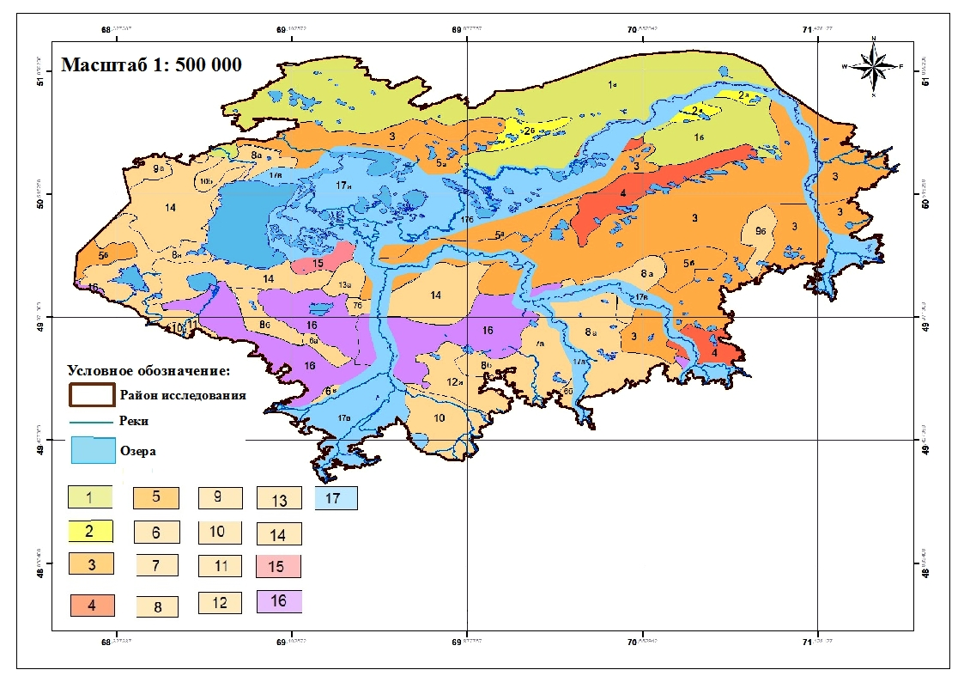

Степи. Равнинные. Типчаково-ковыльные (умерено-сухостепные): 1 - Пахотные земли на месте типчаково-ковылковых степей: а) пахотные земли на масте типчаково-ковылковых, грудницево-типчаково-ковылковых (Stipa lessingiana. S. korshinskyi. Festuca valesiaca. Galatella tatarica. G divaricate. Saivia stepposa. Phlomoides agrareia) степей; б) пахотные земли на масте типчаково-ковылковых (Stipa lessingiana, Festuca valesiaca. Galatella divaricate. G. villosa. Dianthus leptopetalus. Serratula cardunculus. Saussurea cana) с ковылем коржинского (Stipa korshinskyi) степей; 2 - Типчаково-тырсовые с псаммофитами: а) типчаково-тырсовые (Stipa capillata, Festuca valesiac marschalliana) и псаммофитноразнотравно-ковыльные (Stipa pennata, S. Capillata. Artemisia marschalliana); б) псаммофитно-разнотравно-красноковыльно-тырсовые (Stipa S. zalesskil. Potentilla acanlis). Типчаково-ковыльные (сухостепные): 3 - пахотные земли на месте ксерофитноразнотравно-типчаково-ковылковых (Stipa lessingiana. Festuca valesiaca. Galatella tatarica. Tanacetum achilleifolium) степей; 4 - типчаково-тырсовые и псаммофитнодерновинно-злаковые (Stipa capillata, Festuca valesiaca, Artemisia marschalliana, Gypsophlla panlculata); 5 - комплексные дерновинно-злаковые и полынные: а) дерновинно-злаковые (Stipa capillata, S. lessingiana, Festucaval) комплексе с лерхополынными (Artmisia lerchiana) и чернополынными (Artemisia pauciflora); б) дерновинно-злоковые (Stipa capillata. S. lessingiana, Festuca valesiaca) в комплексе с шренкиановополынными (Artemisia sehrenkiana) и чернополынными (Artemisia pauciflora); Полынно-ковыльные: 6 - Комплексные полынно-ковыльные и полынные: а) лерхополынно-тырсаковые в комплексе с лерхополынными (Stipa areptand, Agropyrum desertorum, Artemisia lerchiana, A. Semiarida A. pancifiora); б) серополынно-ковылковые в комплексе с ломкоколосниковыми (Stipa lessingiana, Psathyrostachys juncea, Agropyron pectiniforme, Artemisia semiarida, Tanacetum achilleifolium); в) полынно-ковылковые в комплексе с ломкоколосниковыми (Stipa lessingiana, Artemisia compacta, A. Gracillescens, A. Sublessingiana Psathyrostachgs juncea, Serratula dissecra); 7 - Полынно-ковылковые: а) полынно-ковылковые (Stipa lessingiana, Festuca valesiaca, Artemisia gracilesscens. A. sublessingiana); б) сублессингиановополынно-ковылковые (Stipa lessingiana, Festuca valesiaca, Artemisia sublessingiana) с майкараганом (Calophaca soongorica); 8 - Комплексы полынно-дерновинно-злаковых полынных и многолетне-солянковых сообществ: а) комплексы лерхополынно житняково дерновинно злаковых, чернополынных и местами копековых (Stipa sareptana, Festuca valesiaca Agropyrum desertorum, Artemisia lerchlana, A. Austriaca, A.pauciflora tanacetum achillefolium, Poabuibosa, Atriplex cana) сообществ; б) комплексы полынно-дерновинно злаковых, полынных и местами чернополынно-кокпековых (Stipa sarep tana, Festuca valesiaca Artemisia gracilescens, A. Sublessingiana. A. Pauciflora, A. Schrenkiana,Atriplex cana) сообществ; Мелкосопочные. Типчаково-ковыльные (умеренно-сухостепные и сухостепные). Разнотравно-ковыльные (засушливые): 9 - Петрофитно-разнотравно-кустарниково-дерновинно-злаковые: а) петрофитноразнотравно-тырсово-типчаковые-кустарниково-тырсовые и кустарниково-овсецовые (Festusa valesiaca Stipa capillata, Helictotrichon desertorum, Galitzkya spathulara, Dianthus asicularis, Spiraea hypericifoli, Caragana frutex); б) караганово-холоднополынно-тырсово-овсецовые (Stipa capillata, Helictotrichon desertorum, Artemisia frigida, Caragana pumila, veronica pinnata, Cleistogenes sguarrosa); Полынно-ковыльные: 10 - Кустарниково-сублессингиановополынно-дерновинно-злаковые: а) сублессингиаковополынно-тырсовые (Stipa capillata, Festusa valesiaca, Artemisia sublessingiana) со спиреей (Spiraea hypericifolia); б) сублессингиаковополынно-типчаковые и кыргызскоковыльнные (Festusa valesiaca , Stipa kirghisorum, S. Lessinyiana, S. Capillata, Spiraea hypericifolia, Caragana frutex, C. pumila); в) кустарниково-полынно-ковылковые (Stipa lessingiana, S. rapillata, Artemisia compacta, A. Marschaiiiana, A, subiessingiana, Spiraea hypericifolia, S.trilobata, Caragana frutex); г) кустарниково-полынно-дерновинно-злаковые (Stipa lessingiana, Stipa kirghisorum, S. orientalis, Festusa valesiaca, Artemisia sublessingiana Gonillmon eximium, Arabis fruticulosa, Caragana frutex, Spiraea hypericifolia) с майкараганом (Calophaca soongorica); 11 - Кустарниково-нетрофитноразнотравные (Artemisia frigida, Agladella, Sedum hybridum, S. Alberti, Veronica pinnata, Seseli buchtormense, Ribes saxatilis, Loniara microphylla, Pentaphyllo des parvifolia) и кустарниково-дерновинно-злаковые (Spiraea hypericifolis, S. trilovata - в восточной части Сарыарки); Полынно-тырсиковые: 12 - Лессинговополынные-сублессингиановополынно-тырсиковые и ковыльковые: а) лессинговополынные-тырсаковые (Stipa sureptana S. Iessingiana, Artemisia lessivgiana); б) сублессингиановополынно-тырсиковые и ковыльковые (Stipa sareptana, S. Lessingiana S. Orientalis, Festuca valesiaca, Artemisia subiessingiana, Ajania fruticuiosa); 13 - Кальцефитно-разнотравно-полынно-тырсиковые с караганами: а) кальцефитноразнотравно- тонковатополынно- тырелковые (Stipa sareptana. S. Kirghisorum, Artemisia gracilescens, Scabiosa isetensis, Astragalus tauricus, Thesium multisaule, Zygophyllum pinnatum,Limonium chrysocomum, Rhammatophyllum pacnyrrhizum, Mathidasuperba Astragalus arkalycensis) с караганами (Caragna balchschesis, C.bohgardiana); б) караганово-холоднополынно-тырсиковые (Stipasareptana, Artemisia frigida, Caraganapumila, Ancathia igniaria. Ajamafruticuosa); 14 - Галопетрофитные полынно-типчаковые (Festuca vaiesiaca, Stipa sareptana, Artemisia gracilescens, A.sublessingiana) смноголетнесолянковыми (Atriplex cana, Artemisia gracilescehs, Limonium chrysocomum, Anabasis truncata) сообществами; Галофитная растительность: 15 - Однолетне солянковые (Salicornia europaea, Suaeda cornicalata) местами сарсазановые (Halocnemum strobilaceum) сообщества и комплексы грудницево-типчаковых (Festuca valesicca, Galatella villosa), семитрянополынно-типчаковых (Festuca valesicca, Artemisia nitrosa) и ковыльнно-типчаковых (Festuca valesicca, Stipa zalesskil, S. capillata) сообществ в сочетании с лугами (Leymus ramosus, Puccinellia gigantean, P. Dolicholepis, Hordeum brevisubulatum) по берегам озер; 16 - Кокпековые (Atriplex cana), шренкиановополынные и чернополынные (Artemisia schreukina, A. pauciflora) местами в сочетании с галофитно- сочносолянковыми (Halocnemuhi strobilaceum, kalidium foliatum) сообщества; Растительность долин рек, побережий морей, озер и водохранилищ в степях. Равнинные: 17 - Рогозовые, троосниковые галофитно-злаковые, галофитно-полынные и многолетнесолянковые сообщества: a) ряды сообществ на приозерных террасах: камышево-розовые (Typha angustifolia, T. latifolia) (Phragmites australis) разнотравно-клубнекамышевые (Sonchus arvensis, lnula britannica, Bolboschoenus matitimus) полынные (Artemisia pauciflora, A nitrosa) или гребенщиковые (Tamarix ramosissima); б) с преобладанием галофитов (Salicornia europaca, Puccinellia distans, Saussurea saisa) и комплексом многолетнесолянковых (Halimione verrucifera, Atriplex cana, Limonium sufffruticosum, Halocnemum strohilaceum) сообществ по окраинам соленых озер; в) с преобладанием вейниково-разнотравных (Calamagrostis epigeias, Xanthium strumarium, виды Trifollium, Plantago major, Potentilla anserina) сообществ и с участием и с участием лоха (Elacagnus oxycarpa) по окраинам пресных озер.

Рисунок А.1 – Карта растительности территории Тениз-Коргалжынской впадины
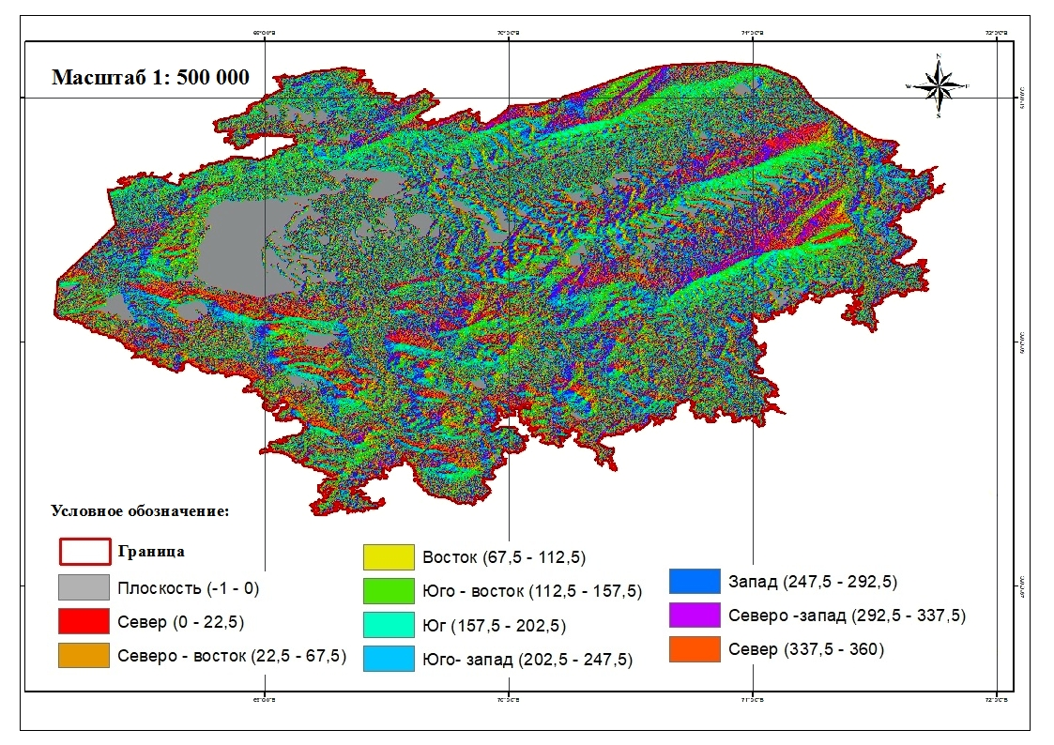

Рисунок А.2 – Карта экспозиции склонов территории Тениз-Коргалжынской впадины

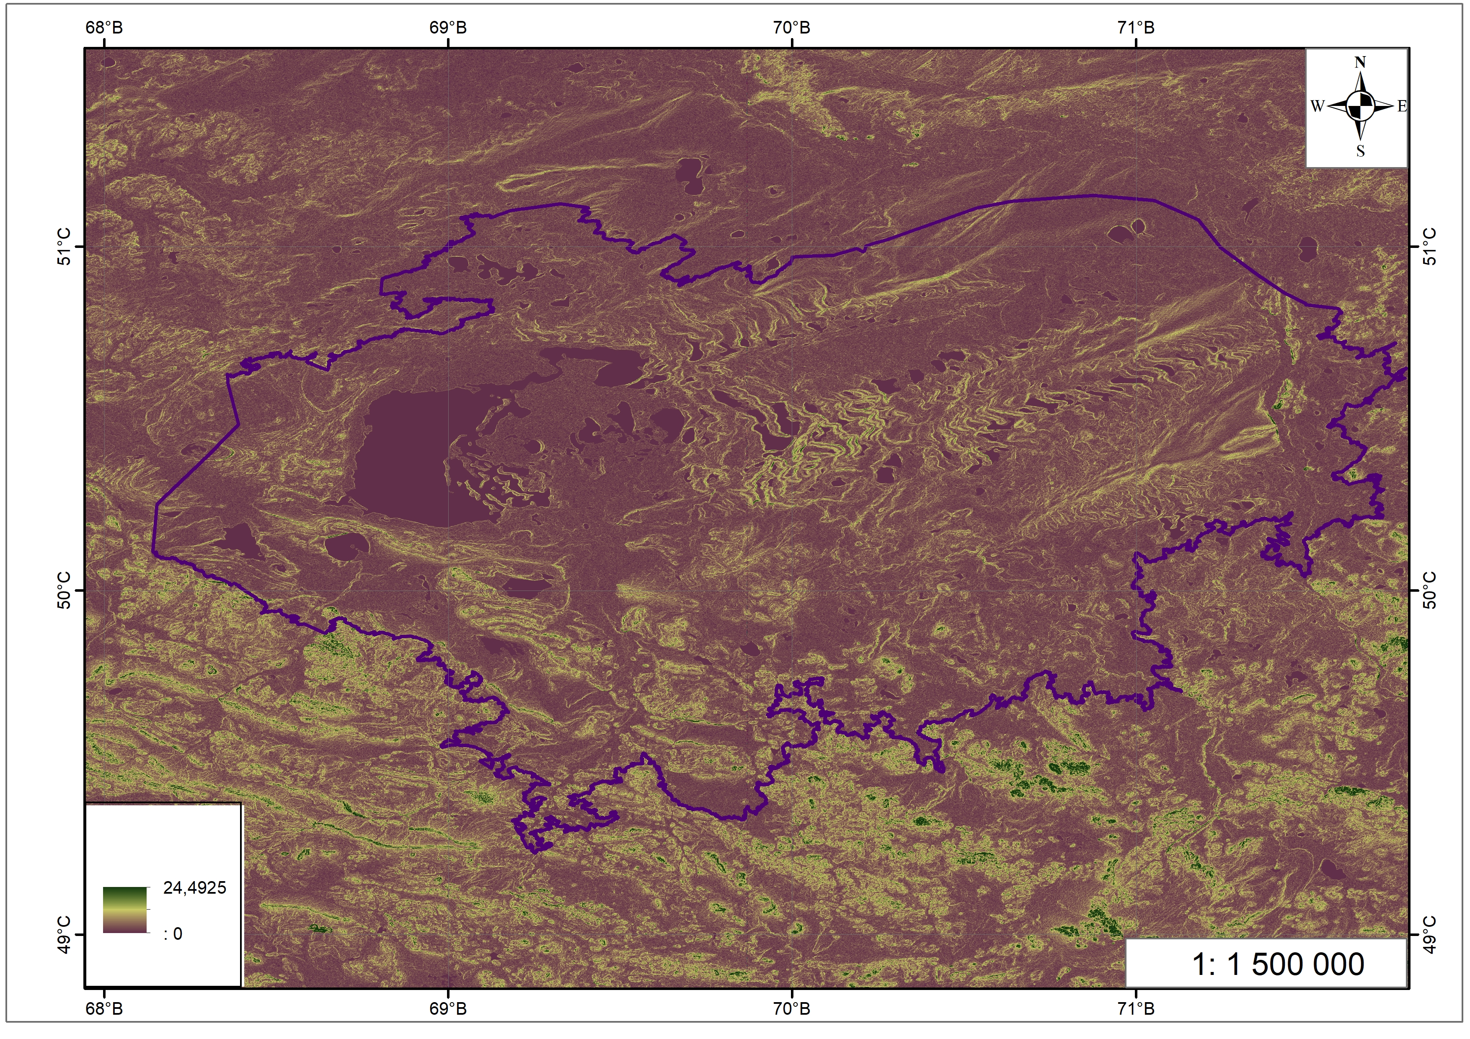

Рисунок А.3 – Карта уклонов территории Тениз-Коргалжынской впадины
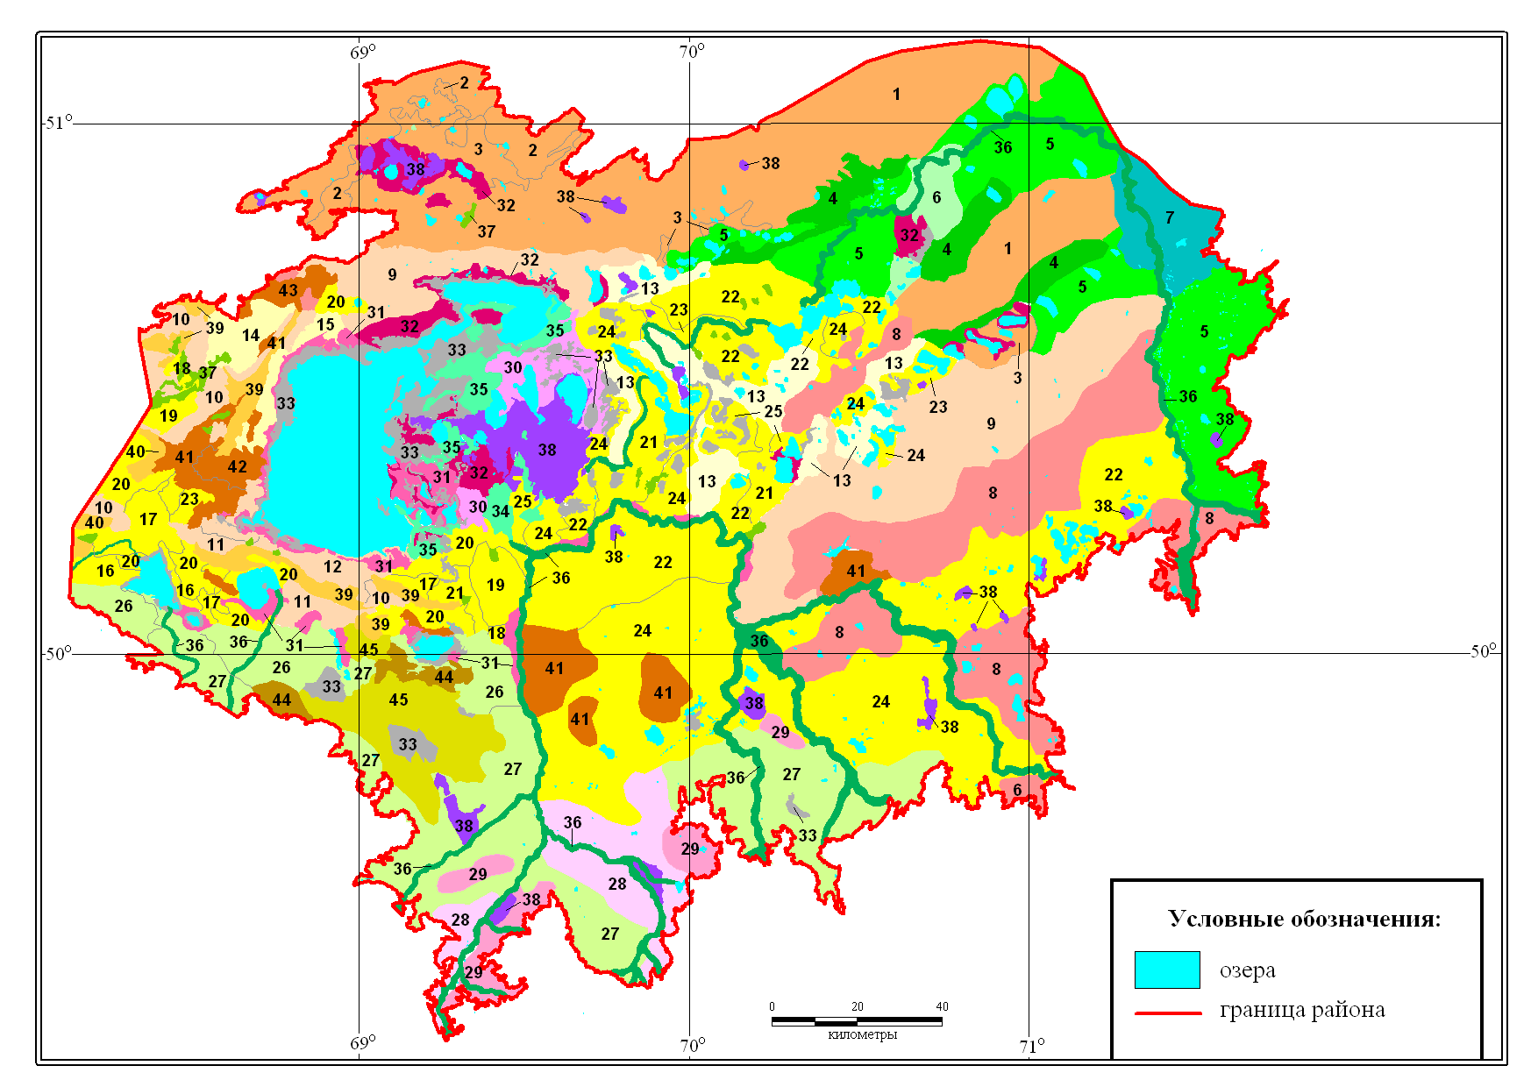

Равнинные ландшафты. Умеренно-сухостепные: 1 - Озерно-аллювиальная возвышенная равнина и плато с типчаково-ковылковой растительностью на темно-каштановых карбонатных почвах; 2 - Склоны плато и впадины с преобладанием растительных сообществ: коржинскоковыльно-ковылковых, коржинскоковыльных, нитрозовополынно-ковылковых на темно-каштановых карбонатно-солонцеватых почвах, местами в сочетании с нитроювополыиными и петросимониевыми сообществами на солонцах в небольших понижениях; 3 - Склоны к озерным котловинам и впадинам с преобладанием растительных сообществ: коржинскоковыльно-типчаково-ковылковых с полынью на темно-каштановых карбонатно-солонцеватых почвах; 4 - Увалистая и волнистая равнина с преобладанием красноковыльно-тырсовой растительности на темно-каштановых легкосуглинистых почвах, местами с австрийскополынно-типчаковыми сообществами на солонцах; 5 - Озерно-аллювиальная равнина с преобладанием комплекса грудницево-типчаковой, типчаково-тырсовой растительности на темно-каштановых солонцеватых почвах и полынно-типчаковой растительностью на солонцах в сочетании с луговинами по понижениям на луговых почвах; 6 - Озерно-аллювиальная равнина с грудницево-типчаковой растительностью на лугово-каштановых солонцеватых почвах; 7 - Морская равнина с типчаково-ковылковой растительностью на лугово-каштановых солонцеватых почвах: Сухостепные: 8 - Плато и возвышенная плоская равнина с преобладанием грудннцево-гипчаково-ковылковой растительности на каштановых карбонатных почвах, местами в сочетании с луговой растительностью по западинам на луговых почвах; 9 - Пологонаклонная равнина и склоны плато с преобладанием серии растительных сообществ: ксерофитноразнотравно-ковылковых, тырсико-ковылковых, ромашниково-ковылковых на каштановых карбонатно-солонцеватых почвах; 10 - Межсопочная равнина с преобладанием ромашннково-ковылковой растительности с полынью полусухой нa каштановых карбонатно-солонцсватых почвах; 11 - Межсопочная равнина с преобладанием серии растительных сообществ: грудницево-злаковых на карбонатно-солонцеватых почвах, чернополынно-тырсиковых нa остаточно-солончаковатых почвах, чернополынных, ломкоколосниковых на солонцах; 12 - Плоская равнина с преобладанием кальцефитноразнотравно-ковылковой растительности на карбонатно-солонцеватых почвах и вострецовых лугов на карбонатных лугово-каштановых солонцеватых почвах; 13 - Волнистая древне-аллювиальная равнина с типчаково-тырсовой растительностью на каштановых обычных легкосуглинистых почвах; 14 - Межсопочная пологонаклонная равнина, сложенная делювиально-пролювиальными отложениями, с преобладанием грудинцево-типчаковой растительности на каштановых солонцеватых почвах в комплексе с полынно-тнпчаковой на степных солонцах и в сочетании с растительностью каменистых степей на каштановых маломощных почвах по склонам и вершинам сопкам; 15 - Межсопочная пологонаклонная равнина, сложенная делювиально-пролювиальными отложениями, с преобладанием грудннцево-типчаковой растительности на каштановых солонцеватых почвах в комплексе с полынно-типчаковой на стенных солонцах в сочетании с ромашниково-типчаковой, ромашниково-типчаково-ковылковой на лугово-каштановых карбонатных почвах плоских понижений; 16 - Межсопочная пологонаклонная равнина, сложенная делювиально-пролювиальными отложениями, с полынно-тырсовой растительностью на каштановых солонцеватых почвах и полынно-типчаковой на степных солонцах; 17 - Межсопочная пологонаклонная равнина, сложенная делювиально-пролювиальными отложениями, с преобладанием грудинцево-типчаковой растительности на каштановых солонцеватых почвах, тнпчаково-шренкиановополынной, чернополынной на степных солонцах и в сочетании с типчаково-тырсовой на луговато-каштановых почвах по западинам; 18 - Межсопочная пологонаклонная равнина, сложенная делювиально-пролювиальными отложениями, с преобладанием грудинцево-типчаковой растительности на каштановых солонцеватых почвах, типчаково-шренкиановонолынной, чернополынной на степных солонцах и в сочетании с лугами на луговых почвах; 19 - Полого-наклонная равнина с преобладанием типчаково-тырсовой растиельности на каштановых солонцеватых почвах в комплексе с шренкианово-полынной на степных солонцах и в сочетании со спирейными зарослями на лугово-каштановых почвах по западинам; 20 - Межсопочная пологонаклонная равнина, сложенная делювиально-пролювиальными отложениями, с преобладанием комплекса шренкиановополынных и чернополынных растительных сообществ на солонцах; 21 - Плоская аллювиальная равнина с преобладанием австрийскополынно-типчаково-тырсовой растительности на каштановых солонцеватых легкосуглинистых почвах с австрийсконолынно-тиичаковой, шренкиановополынно-типчаковой растительностью на степных солонцах; 22 - Плоская аллювиальная равнина с преобладанием шренкиановополынно-типчаково-ковыльной, шренкиановополынно-типчаково-ковылковой растительности на каштановых солонцеватых почвах с грудницево-типчаковой, шренкиановополынно-типчаковой на степных солонцах; 23 - Плоская аллювиальная равнина с преобладанием шренкиановополынно-типчаково-ковыльной, шренкиановополынно-типчаково-ковылковой растительности на капггановых солонцеватых почвах с грудницево-типчаковой, шренкиановополынно-типчаковой на степных солонцах в сочетании с лугами на луговых почвах по понижениям; 24 - Плоская аллювиальная равнина с преобладанием шренкиановополынно-типчаково-ковыльной растительности на каштановых солонцеватых почвах с типчаково-шренкиановополынной, грудницево-типчаковой на солонцах и в сочетании с типчаковой растительностью на лугово-каштановых почвах по западинам и понижениям; 25 - Плоская низкая аллювиальная равнина с преобладанием типчаково-шренкиановополынной, шрекиановополынно-грудницево-типчаковой местами чернополынной и вострецово-чернополынной растительности на степных солонцах в сочетании с лугами на луговых солонцеватых почвах по понижениям; Опустыненные степи: 26 - Межсопочнная делювиально-пролювиальная равнина с преобладанием сублессингиановополынно-типчаково-тырсовой растительности на светлокаштановых солонцеватых почвах с типчаково-сублессингиановополынной на пустынно-степных солонцах; 27 - Межсопочнная делювиально-пролювиальная равнина с преобладанием сублсссингиановополынно-типчаково-тырсовой растительности на светлокаштановых солонцеватых почвах с типчаково-сублессннгиановополынной на пустынно-степных солонцах в сочетании с лугами на луговых солонцеватых почвах по понижениям; 28 - Денудационная равнина с кустарниково-полынно-типчаковой растительностью на светлокаштановых малоразвитых солонцеватых почвах; 29 - Денудационная равнина с кустарниково-полынно-тырсовой растительностью на светлокаштановых малоразвитых почвах; Приозерные и долинные ландшафты: 30 - Приозерная и приречная равнина с преобладанием чернополынной и вострецово-чернополынной растительности на корковых солонцах, местами в комплексе с типчаковой на каштановых солонцеватых почвах; 31 - Приозерная и приречная пониженная равнина с чернополынно-кокпековой, вострецово-чернополынно-кокпековой растительностью на лугово-степных солонцах в сочетании с вострецовыми лугами на луговых засоленных почвах; 32 - Приозерная низкая равнина с преобладанием селитрянополынной, бескильницево-селитрянополынной, вострецово-селитряннополынной растительности на луговых солонцах и галофитными лугами на луговых засоленных почвах; 33 - Низкая приозерная равнина с преобладанием солеросовой, сарсазановой растительности на луговых солончаках в сочетании с фрагментами бескильницевых лугов на луговых засоленных почвах и участков соровых солончаков; 34 - Приречная равнина с волоснецовой растительностью на лугово-каштановых солонцеватых почвах и вострецовыми лугами на луговых солонцеватых почвах в сочетании с настоящими лугами на луговых почвах и разнотравно-типчаковой растительностью по сухнм руслам на лугово-каштановых почвах и местами фрагменты чернополынннковой и чернополынно-восгрецовой растительности на степных солонцах; 35 - Приозерная равнина по окраинам соленых озер с преобладанием вострецовой, нитрозовополынно-вострецовой растительнлсти на луговых заселенных почвах местами в комплексе со злаково-селитрянополынными растительными сообществами на луговых солонцах; 36 - Долины рек с преобладанием растительных сообществ: прибрежноводных тростниковых нa пойменных лугово-болотных почвах, лисохвостовых, пырейных, солодково-пырейных, мигликовых на пойменных луговых почвах, костровых, волоснецовых на пойменных луговых почвах надпойменной террасы, а так же кустарниковых и ивовых зарослей на пойменных луговых почвах; Ландшафты болот: 37 - Западины и понижения с преобладанием луговых и болотных сообществ: тростниковых, осоковых на лугово-болотных почвах и пырейных, мятликовых лугов на луговых почвах; 38 - Плавни и заросшие озера с камышево-тростниковыми и рогозовыми зарослями на болотных почвах; Ландшафты мелкосопочников. Умеренно-сухостепные: 39 - Грядово-холмистые мелкосопочннки, сложенные песчаниками или конгломератами, с сублсссингиановополынно-тырсовой растительностью на каштановых маломощных почвах и сублессингиановополынно-типчаковой растительностью на каштановых неполноразвитых с почвах; 40 - Средневысокие грядовые мелкосопочннки, сложенные карбонатными песчаниками, с тырсиково-сублессингиановополынной, сублессингиановополынно-тырсиковой растительностью на каштановых неполноразвитых почвах, холоднополынными растительными сообществами на каштановых малоразвитых почвах и выходы пород; 41 - Увалистые мелкосоночники, сложенные окремнелыми известняками и мергелями или засоленными песчаниками, с преобладанием галопетрофитного комплекса растительных сообществ: сублессингиановополынно-типчаковых, сублессингиановополынно-тырсиковых, грудницево-типчаковых на каштановых неполноразвитых почвах в комплексе с ломкоколосниковыми, шренкнановополынными сообществами на солонцах, в сочетании с кокпековыми, камфоросмовыми на выходах глин; 42 - Увалистые мелкосоночники, сложенные окремнелыми известняками, с преобладанием галопетрофитного комплекса растительных сообществ: грудницевотипчаковых на каштановых неполноразвитых почвах в комплексе с ломкоколосниковыми, шренкиановополынными сообществами на солонцах и участками сублессингиановополынно-тырсиковых на каштановых маломощных почвах, в сочетании с галофитными сообществами кокпековыми, камфоросмовыми, ежовниковыми, биюpryновыми на выходах глин; 43 - Плосковершинные мелкосопочные увалы с сублессингиановополынно-грудницево-злаковой растительностью на каштановых неполноразвитых почвах, сублессингиановополынной и фрагментами овсецовой растительностью, петрофитиоразнотравной на каштановых малоразвитых почвах и с поселениями галофитных полукустарничков на выходах глин; Опустыненные степи: 44 - Грядовые мелкосоночники, сложенные карбонатными песчаниками, с преобладанием кальцефитноразнотравно-тырсиковой растительности на светлокаштановых маломощных почвах; 45 - Плосковершинные увалистые мелкосоночники, сложенные окремнелыми известняками и мергелями, с преобладанием галопетрофитного комплекса сообществ: шренкиановополынно-типчаковых, ломколосниковых, камфоросмовых, кокпековых на солонцах, нетрофитноразнотравных на светлокаштановых малоразвитых почвах в сочетании галофитно-полукустарничковыми сообществами на выходах глин

Рисунок А.4 – Ландшафтная карта территории Тениз-Коргалжынской впадины
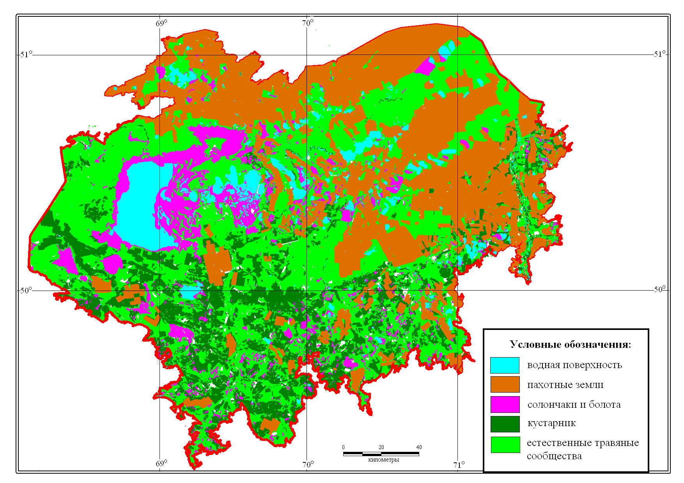

Рисунок А.5 – Классификация типов наземных покровов Тениз-Коргалжынской впадины по космическому изображению Landsat (6.06.1975 г.)

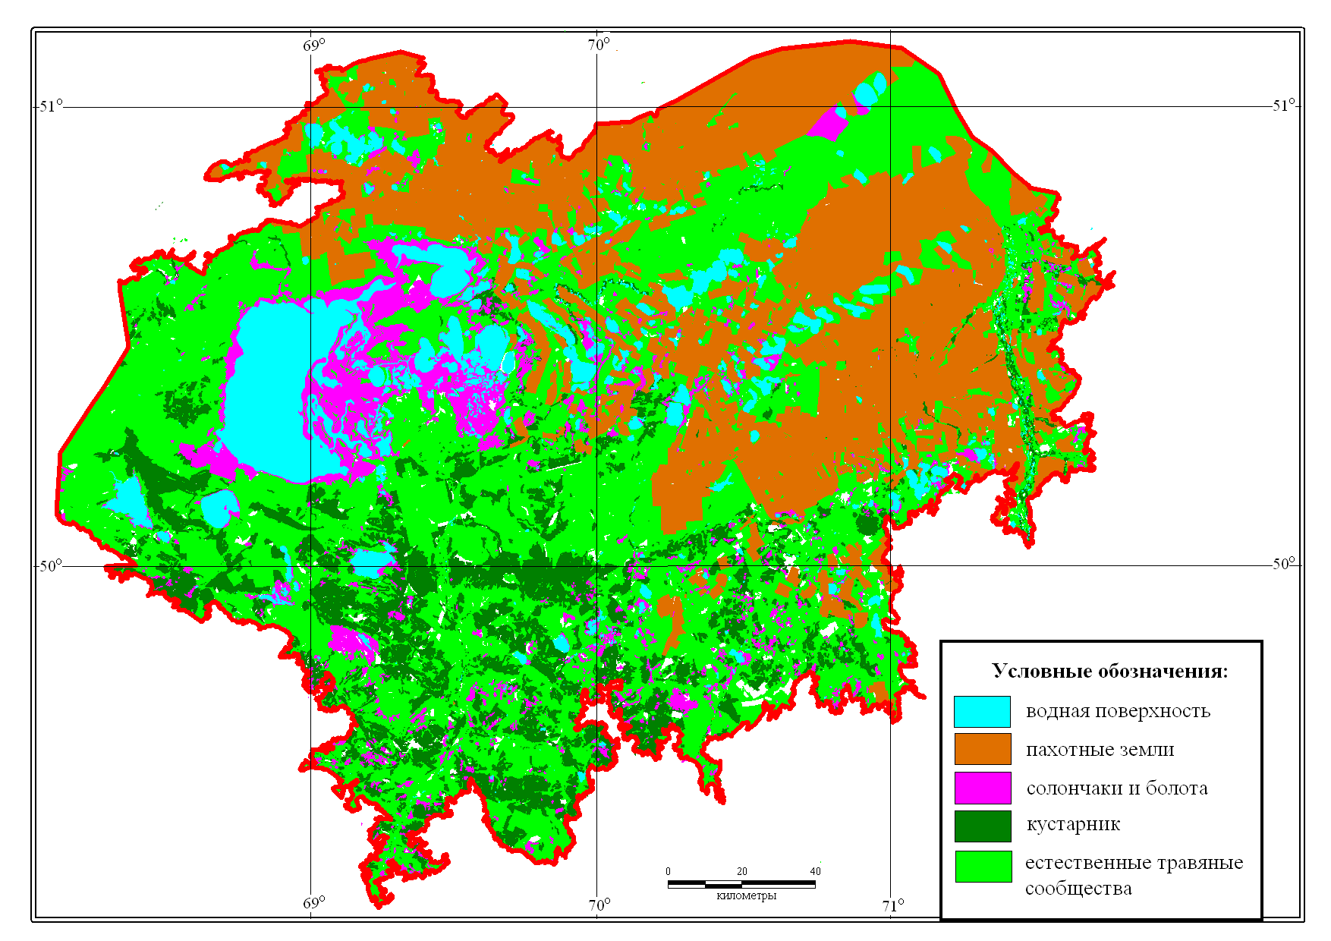

Рисунок А.6 – Классификация типов наземных покровов Тениз-Коргалжынской впадины по космическому изображению Landsat (5.06.2018 г.)

ПРИЛОЖЕНИЕ Б

Таблица Б.1 – Матрица перехода типов наземных покровов по разновременным изображениям Landsat

№ ландшафтного контура | Площадь наземных покровов по данным 1975 г., % |  |  |  |  | Площадь наземных покровов по данным 2018 г, % |  |  |  |  | Изменение площади наземных покровов, % |  |  |  |  |  | Пло щадь кон тура, км²
№ ландшафтного контура | Водная поверх ность | сельско хозяй ствен ные угодья | солон чаки и болота | кустарники и полукустарники | естес твенные травя ные сооб щества | вод ная по верх ность | сельско хозяй ствен ные угодья | солон чаки и болота | кустар ники и полукустарники | есте ствен ные травя ные сооб щества | вод ная по верхно сть | сель скохо зяй ственные угодья | солончаки и боло та | кус тар ники и полукус тар ники | есте ствен ные травяные сооб щества |  | Пло щадь кон тура, км²
1 | 2 | 3 | 4 | 5 | 6 | 7 | 8 | 9 | 10 | 1 | 12 | 13 | 14 | 15 | 16 |  | 17
Равнинные ландшафты
Умеренно-сухостепные
1 | 6,9 | 73,6 | 4,1 | - | 15,4 | 10,3 | 71,3 | 2,8 | - | 15,6 | 3,4 | -2,3 | -1,3 | - |  | 0,2 | 10213,8
2 | - | 64,7 | 3,1 | - | 32,3 |  | 64,7 | 3,1 | - | 32,3 | - | 0 | 0 | - |  | 0 | 646,6
3 | - | 45,8 | 15,6 | - | 38,6 |  | 37,2 | 15,6 | - | 47,2 | - | -8,6 | 0 | - |  | 8,6 | 9,0
4 | 3,4 | 38,6 | 6,3 | - | 51,7 | 3,4 | 53,9 | 6,3 | - | 36,4 | 0 | 13,3 | 0 | - |  | -13,3 | 1318,7
5 | 8,1 | 12,4 | 6,6 | 2,2 | 70,7 | 9,9 | 15,3 | 5,2 | 1,1 | 68,5 | 1,8 | 2,9 | -1,4 | -1,1 |  | -2,2 | 6118,0
6 | 5,6 | 11,9 | - | - | 82,5 | 5,6 | 11,9 | - | - | 82,5 | 0 | 0 | - | - |  | 0 | 551,3
7 | 2,8 | 41,9 | - | 5,9 | 49,4 | 2,8 | 45,5 | - | 1,3 | 50,4 | 0 | 3,6 | - | -4,6 |  | 1,0 | 1051,5
Итого: |  |  |  |  |  |  |  |  |  |  | 5,2 | 8,9 | -2,7 | -5,7 |  | -5,7 | 19908,9
Сухостепные
8 | 5,5 | 52,3 | 2,1 | 6,8, | 33,3 | 4,6 | 59,9 | 3,9 | 1,7 | 29,9 | -0,9 | 7,6 | 1,8 | -5,1 |  | -3,4 | 5713,6
9 | 2,4 | 60,3 | 2,1 | 2,5 | 32,7 | 2,4 | 65,9 | 2,1 | 1,9 | 27,7 | 0 | 5,6 | 0 | -0,6 |  | -5,0 | 5224,2
10 | 1,3 | - | 10,8 | 14,7 | 73,2 | 1,3 | - | 10,8 | 9,1 | 78,8 | 0 | - | 0 | -5,6 |  | 5,6 | 939,1
11 | - | - | 6,5 | 32,3 | 61,2 | - | - | 6,5 | 1,9 | 91,6 | - | - | 0 | -30,4 |  | 30,4 | 355,2
12 | - | - | 6,1 | 40,2 | 53,7 | - | - | 6,1 | 14,8 | 79,1 | - | - | 0 | -25,4 |  | 25,4 | 249,1
13 | 5,7 | 60,2 | 6,2 | 10,3 | 17,6 | 5,7 | 64,8 | 6,2 | 10,3 | 13,0 | 0 | 4,6 | 0 | 0 |  | -4,6 | 1829,9
14 | - | - | 3,5 | 1,2 | 95,3 | - | - | 3,5 | 1,2 | 95,3 | - | - | 0 | 0 |  | 0 | 399,6
Продолжение таблицы Б.1

1 | 2 | 3 | 4 | 5 | 6 | 7 | 8 | 9 | 10 | 11 | 12 | 13 | 14 | 15 |  | 16 | 17
15 | - | - | 20,3 | 2,1 | 77,6 | 0,9 | - | 18,4 | 2,1 | 78,6 | 0,9 | - | -1,9 | 0 |  | 1,0 | 266,3
16 | - | - | 0,8 | 11,5 | 87,7 | - | - | 0,8 | 11,5 | 87,7 | - | - | 0 | 0 |  | 0 | 232,3
17 | - | - | 0,9 | 70,4 | 28,7 | - | - | 0,9 | 50,1 | 49,0 | - | - | 0 | -20,3 |  | 20,3 | 569,3
18 | - | 31,8 | - | 45,5 | 22,7 | - | - | - | 39,1 | 60,9 | - | -31,8 | - | -6,4 |  | 38,2 | 76,0
19 | - | - | - | 3,6 | 96,4 | - | - | - | 3,6 | 96,4 | - | - | - | 0 |  | 0 | 502,8
20 | 2,1 | 10,5 | 2,3 | 27,7 | 57,4 | 2,1 | - | 2,3 | 20,2 | 75,4 | 0 | -10,5 | 0 | -7,5 |  | 18,0 | 1316,7
21 | 1,9 | 20,1 | 1,8 | 21,5 | 54,7 | 1,9 | 15,3 | 1,8 | 21,5 | 59,5 | 0 | -4,8 | 0 | 0 |  | 4,8 | 955,8
22 | 6,4 | 29,5 | 3,8 | 12,2 | 48,1 | 6,1 | 29,9 | 4,1 | 11,0 | 48,9 | -0,3 | 0,4 | 0,3 | -1,2 |  | 0,8 | 6043,9
23 | 26,4 | 15,6 | 1,2 | - | 56,8 | 26,4 | 15,6 | 1,2 | - | 56,8 | 0 | 0 | 0 | - |  | 0 | 341,8
24 | 5,7 | 32,6 | 6,8 | 34,2 | 20,7 | 3,3 | 22,9 | 9,8 | 30,1 | 33,9 | -2,4 | -9,7 | 3,0 | -4,1 |  | 13,2 | 7624,4
25 | 2,2 | 21,7 | 3,9 | 11,9 | 60,3 | 2,2 | 21,7 | 3,9 | 8,8 | 63,4 | 0 | 0 | 0 | -3,1 |  | 3,1 | 399,3
Итого: |  |  |  |  |  |  |  |  |  |  | -2,7 | -38,6 | 3,2 | -109,7 |  | 147,8 | 33039,3
Опустыненные степи
26 | 0,5 | 40,2 | 1,0 | 21,6 | 36,7 | 0,5 | - | 1,0 | 21,6 | 76,9 | 0 | -40,2 | 0 | 0 |  | 40,2 | 1097,5
27 | 1,4 | 25,1 | 13,6 | 43,6 | 16,3 | 1,4 | 1,1 | 14,9 | 38,9 | 43,7 | 0 | -24,0 | 1,3 | -4,7 |  | 27,4 | 6111,8
28 | 1,2 | 8,2 | 3,7 | 44,8 | 42,1 | 1,2 | - | 3,7 | 36,9 | 58,2 | 0 | -8,2 | 0 | -7,9 |  | 16,1 | 1986,7
29 | 1,1 | 10,2 | 3,9 | 32,5 | 52,3 | 1,1 | 2,3 | 3,9 | 29,3 | 63,4 | 0 | -7,9 | 0 | -3,2 |  | 11,1 | 1034,6
Итого: |  |  |  |  |  |  |  |  |  |  | 0 | -80,3 | 1,3 | -15,8 |  | 94,8 | 10230,6
Приозерные и долинные ландшафты
30 | 0,9 | 8,7 | 3,7 | 15,8 | 70,9 | 1,8 | 2,6 | 2,9 | 14,6 | 78,1 | 0,9 | -6,1 | -0,8 | -1,2 |  | 7,2 | 651,9
31 | - | - | 62,4 | 3,6 | 34,0 | 2,2 | - | 60,3 | 2,7 | 34,8 | 2,2 | - | -2,1 | -0,9 |  | 0,8 | 1010,7
32 | - | - | 41,6 | - | 58,4 | - | 2,0 | 41,6 | - | 56,4 | - | 2,0 | 0 | - |  | -2,0 | 1000,4
33 | 24,7 | - | 70,1 | - | 5,2 | 49,8 | - | 48,5 | - | 1,7 | 25,1 | - | -21,6 | - |  | -3,5 | 1052,4
34 | - | - | - | 7,3 | 92,7 | - | - | - | 5,1 | 94,9 | - | - | - | -2,2 |  | 2,2 | 181,3
35 | 1,8 | - | 20,5 | - | 77,7 | 15,2 | - | 12,7 | - | 72,1 | 13,4 | - | -7,8 | - |  | -5,6 | 602,8
36 | 30,2 | 3,1 | 5,8 | 15,9 | 45,0 | 30,2 | 1,4 | 5,8 | 12,7 | 49,9 | 0 | -1,7 | 0 | -3,2 |  | 4,9 | 3074,1
Итого: |  |  |  |  |  |  |  |  |  |  | 41,6 | -5,8 | -32,3 | -7,5 |  | 4,0 | 7573,6
Ландшафты болот
37 | - | - | - | 1,5 | 98,5 | - | - | - | - | 100 | - | - | - | -1,5 |  | 1,5 | 267,8
Продолжение таблицы Б.1

1 | 2 | 3 | 4 | 5 | 6 | 7 | 8 | 9 | 10 | 11 | 12 | 13 | 14 | 15 |  | 16 | 17
38 | 50,1 | - | 41,4 | - | 8,5 | 56,8 | - | 37,9 | - | 5,3 | 6,7 | - | -3,5 | - |  | -3,2 | 1578,6
Итого: |  |  |  |  |  |  |  |  |  | 6,7 | - | -3,5 | -1,5 | -1,7 |  | 1846,4 | Итого:
Ландшафты мелкосопочников
Умеренно-сухостепные
39 | - | - | - | 12,9 | 87,1 | - | - | - | 9,3 | 90,7 | - | - | - | -3,6 |  | 3,6 | 863,6
40 | - | - | - | - | 100 | - | - | - | - | 100 | - | - | - | - |  | 0 | 174,5
41 | - | - | - | 46,8 | 53,2 | - | - | - | 37,9 | 62,1 | - | - | - | -8,9 |  | 8,9 | 1630,8
42 | - | - | - | 48,1 | 51,9 | - | - | - | 45,3 | 54,7 | - | - | - | -2,8 |  | 2,8 | 266,7
43 | - | - | - | 1,7 | 98,3 | - | - | - | 1,6 | 98,4 | - | - | - | -0,1 |  | 0,1 | 221,0
Итого: |  |  |  |  |  |  |  |  |  | - | - | - | -15,4 | 15,4 |  | 3156,6 | Итого:
Опустыненные степи
44 | - | - | - | 18,3 | 81,7 | - | - | - | 18,3 | 81,7 | - | - | - | 0 |  | 0 | 354,4
45 | - | - | 16,3 | 51,9 | 31,8 | 0,4 | - | 14,8 | 46,4 | 38,4 | 0,4 | - | -1,5 | -5,5 |  | 6,6 | 1632,9
Итого: |  |  |  |  |  |  |  |  |  | 0,4 |  | -1,5 | -5,5 | 6,6 |  | 1987,3 | Итого:
Примечание – Прочерк – данные типы наземных покровов отсутствуют

ПРИЛОЖЕНИЕ В

Угодия на территории Тениз-Коргалжынской впадины

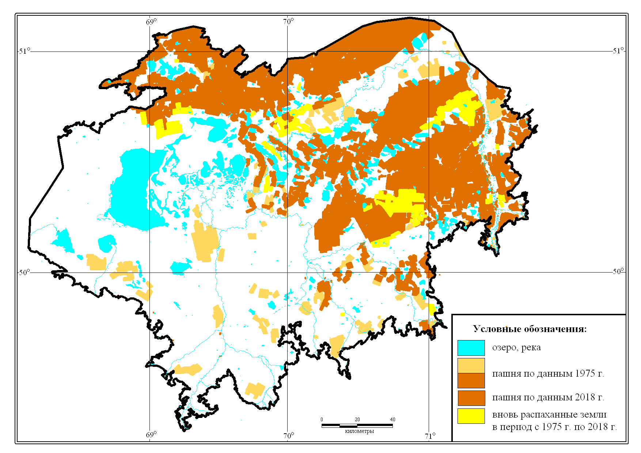

Рисунок В.1 – Динамика изменения пахотных угодий на территории Тениз-Коргалжынской впадины
в период с 1975 по 2018 гг. по данным Lansat

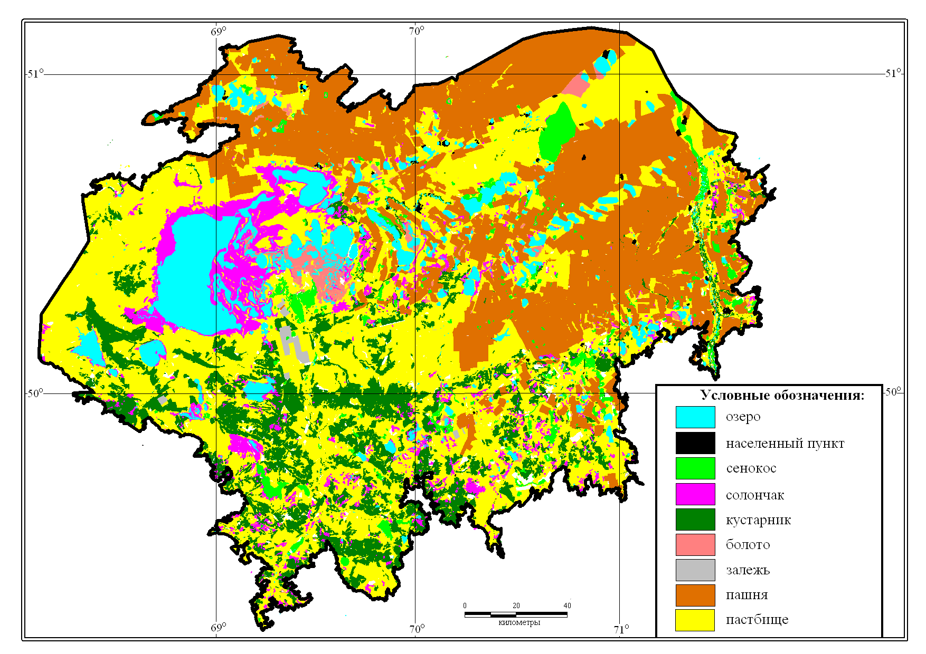

Рисунок В.2 – Классификация сельскохозяйственных угодий Тениз-Коргалжынской впадины по космическому изображению Landsat (5.06.2018 г.)
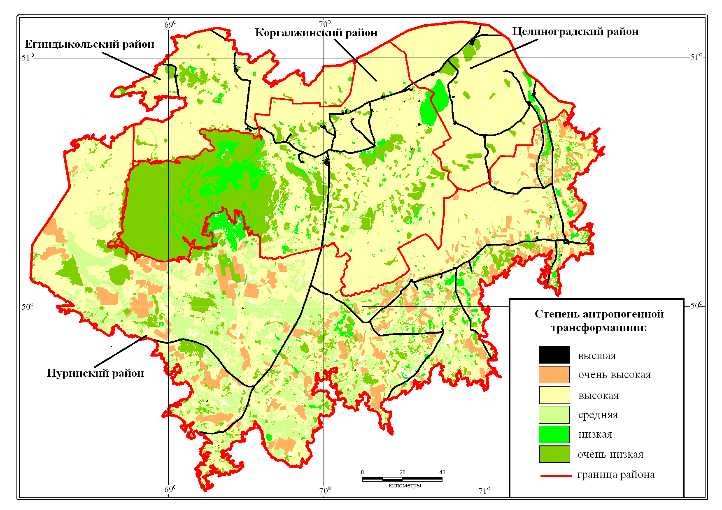

Рисунок В.3 – Классификация территории Тениз-Коргалжынской впадины по степени антропогенной трансформации

